
Об утверждении регламентов государственных услуг Национального Банка Республики Казахстан
Утративший силу
Постановление Председателя Национального Банка Республики Казахстан от 29 мая 2015 года № 96. Зарегистрировано в Министерстве юстиции Республики Казахстан 14 июля 2015 года № 11665. Утратил силу постановлением Правления Национального Банка Республики Казахстан от 31 июля 2017 года № 149
Сноска. Утратил силу постановлением Правления Национального Банка РК от 31.07.2017 № 149 (вводится в действие по истечении десяти календарных дней после дня его первого официального опубликования).
В соответствии с подпунктом 2) статьи 10 Закона Республики Казахстан от 15 апреля 2013 года "О государственных услугах" Правление Национального Банка Республики Казахстан ПОСТАНОВЛЯЕТ:
1. Утвердить:
1) регламент государственной услуги "Подтверждение уведомления о валютной операции или об открытии банковского счета в иностранном банке" согласно приложению 1 к настоящему постановлению;
2) регламент государственной услуги "Регистрация валютной операции" согласно приложению 2 к настоящему постановлению;
3) регламент государственной услуги "Учетная регистрация микрофинансовых организаций" согласно приложению 3 к настоящему постановлению;
4) регламент государственной услуги "Согласование свода правил регистратора" согласно приложению 4 к настоящему постановлению;
5) регламент государственной услуги "Согласование правил осуществления клиринговой деятельности по сделкам с финансовыми инструментами" согласно приложению 5 к настоящему постановлению;
6) регламент государственной услуги "Выдача согласия на избрание (назначение) руководящих работников финансовых организаций, банковских, страховых холдингов" согласно приложению 6 к настоящему постановлению;
7) регламент государственной услуги "Выдача согласия на избрание (назначение) руководящих работников акционерного общества "Фонд гарантирования страховых выплат" согласно приложению 7 к настоящему постановлению;
8) регламент государственной услуги "Аккредитация физического или юридического лица, имеющего лицензию на осуществление деятельности по оценке имущества (за исключением объектов интеллектуальной собственности, стоимости нематериальных активов)" согласно приложению 8 к настоящему постановлению;
9) регламент государственной услуги "Выдача согласия на приобретение статуса крупного участника банка или банковского холдинга" согласно приложению 9 к настоящему постановлению;
10) регламент государственной услуги "Выдача согласия на приобретение статуса страхового холдинга или крупного участника страховой (перестраховочной) организации" согласно приложению 10 к настоящему постановлению;
11) регламент государственной услуги "Выдача согласия на приобретение статуса крупного участника управляющего инвестиционным портфелем" согласно приложению 11 к настоящему постановлению;
12) регламент государственной услуги "Государственная регистрация выпуска объявленных акций" согласно приложению 12 к настоящему постановлению;
13) регламент государственной услуги "Государственная регистрация выпуска негосударственных облигаций" согласно приложению 13 к настоящему постановлению;
14) регламент государственной услуги "Государственная регистрация выпуска паев паевых инвестиционных фондов" согласно приложению 14 к настоящему постановлению;
15) регламент государственной услуги "Утверждение отчета об итогах размещения акций" согласно приложению 15 к настоящему постановлению;
16) регламент государственной услуги "Утверждение отчета об итогах размещения облигаций" согласно приложению 16 к настоящему постановлению;
17) регламент государственной услуги "Прием квалификационного экзамена актуариев" согласно приложению 17 к настоящему постановлению;
18) регламент государственной услуги "Выдача акта ввода системы управления базы данных кредитных историй в эксплуатацию кредитного бюро" согласно приложению 18 к настоящему постановлению;
19) регламент государственной услуги "Утверждение отчета об итогах размещения паев паевого инвестиционного фонда" согласно приложению 19 к настоящему постановлению;
20) регламент государственной услуги "Возмещение затрат на аудит финансовой отчетности эмитентов ценных бумаг, допущенных на специальную торговую площадку регионального финансового центра города Алматы" согласно приложению 20 к настоящему постановлению;
21) регламент государственной услуги "Государственная регистрация (перерегистрация) юридических лиц-участников регионального финансового центра города Алматы" согласно приложению 21 к настоящему постановлению;
22) регламент государственной услуги "Ходатайство о выдаче виз иностранцам и лицам без гражданства, прибывающим на территорию Республики Казахстан для осуществления деятельности в региональном финансовом центре города Алматы" согласно приложению 22 к настоящему постановлению;
23) регламент государственной услуги "Перевод документации участников регионального финансового центра города Алматы с английского языка на казахский и русский языки для представления в государственные органы" согласно приложению 23 к настоящему постановлению;
24) регламент государственной услуги "Выдача лицензии организациям, осуществляющим отдельные виды банковских операций, на инкассацию банкнот, монет и ценностей" согласно приложению 24 к настоящему постановлению;
25) регламент государственной услуги "Выдача разрешения на открытие банка" согласно приложению 25 к настоящему постановлению;
26) регламент государственной услуги "Выдача лицензии организациям, осуществляющим отдельные виды банковских операций, на банковские операции" согласно приложению 26 к настоящему постановлению;
27) регламент государственной услуги "Выдача лицензии на проведение банковских операций, осуществляемых исламскими банками" согласно приложению 27 к настоящему постановлению;
28) регламент государственной услуги "Выдача лицензии банкам на проведение банковских и иных операций, предусмотренных банковским законодательством Республики Казахстан" согласно приложению 28 к настоящему постановлению;
29) регламент государственной услуги "Выдача разрешения на добровольную реорганизацию банка (банковского холдинга)" согласно приложению 29 к настоящему постановлению;
30) регламент государственной услуги "Выдача лицензии на осуществление актуарной деятельности" согласно приложению 30 к настоящему постановлению;
31) регламент государственной услуги "Выдача лицензии на осуществление деятельности по отрасли "страхование жизни" согласно приложению 31 к настоящему постановлению;
32) регламент государственной услуги "Выдача лицензии на право осуществления страховой (перестраховочной) деятельности по отрасли "общее страхование" согласно приложению 32 к настоящему постановлению;
33) регламент государственной услуги "Выдача лицензии на виды обязательного страхования, установленные законами Республики Казахстан и являющиеся отдельными классами страхования" согласно приложению 33 к настоящему постановлению;
34) регламент государственной услуги "Выдача лицензии на деятельность по перестрахованию" согласно приложению 34 к настоящему постановлению;
35) регламент государственной услуги "Выдача лицензии на право осуществления деятельности страхового брокера" согласно приложению 35 к настоящему постановлению;
36) регламент государственной услуги "Выдача лицензии на осуществление деятельности на рынке ценных бумаг, предусмотренной законодательством Республики Казахстан" согласно приложению 36 к настоящему постановлению;
37) регламент государственной услуги "Выдача разрешения на создание страховой (перестраховочной) организации" согласно приложению 37 к настоящему постановлению;
38) регламент государственной услуги "Выдача разрешения на добровольную реорганизацию страховой (перестраховочной) организации и (или) страхового холдинга" согласно приложению 38 к настоящему постановлению;
39) регламент государственной услуги "Выдача разрешения на добровольную ликвидацию страховой (перестраховочной) организации" согласно приложению 39 к настоящему постановлению;
40) регламент государственной услуги "Выдача разрешения на значительное участие страховой (перестраховочной) организации и (или) страхового холдинга в капиталах организаций" согласно приложению 40 к настоящему постановлению;
41) регламент государственной услуги "Признание общества публичной компанией или отзыв у него статуса публичной компании в установленном им порядке на основании заявления общества" согласно приложению 41 к настоящему постановлению;
42) исключен постановлением Правления Национального Банка РК от 06.01.2016 № 1 (вводится в действие по истечении десяти календарных дней после дня его первого официального опубликования);
43) исключен постановлением Правления Национального Банка РК от 06.01.2016 № 1 (вводится в действие по истечении десяти календарных дней после дня его первого официального опубликования);
44) регламент государственной услуги "Выдача разрешения на создание или приобретение дочерней организации банком и (или) банковским холдингом" согласно приложению 44 к настоящему постановлению;
45) регламент государственной услуги "Выдача разрешения на создание или приобретение дочерней организации страховой (перестраховочной) организацией и (или) страховым холдингом" согласно приложению 45 к настоящему постановлению;
46) регламент государственной услуги "Выдача разрешения на размещение эмиссионных ценных бумаг организации-резидента Республики Казахстан на территории иностранного государства" согласно приложению 46 к настоящему постановлению;
47) регламент государственной услуги "Выдача разрешения на выпуск эмиссионных ценных бумаг организации-резидента Республики Казахстан на территории иностранного государства" согласно приложению 47 к настоящему постановлению;
48) регламент государственной услуги "Выдача лицензии на осуществление деятельности кредитного бюро" согласно приложению 48 к настоящему постановлению;
49) регламент государственной услуги "Выдача разрешения на значительное участие банка и (или) банковского холдинга в уставном капитале организаций" согласно приложению 49 к настоящему постановлению;
50) регламент государственной услуги "Выдача разрешения на добровольную ликвидацию банка" согласно приложению 50 к настоящему постановлению;
51) регламент государственной услуги "Выдача разрешения на реорганизацию добровольного накопительного пенсионного фонда" согласно приложению 51 к настоящему постановлению;
52) регламент государственной услуги "Выдача разрешения на добровольную ликвидацию добровольного накопительного пенсионного фонда" согласно приложению 52 к настоящему постановлению;
53) регламент государственной услуги "Выдача лицензии на осуществление деятельности по организации обменных операций с наличной иностранной валютой уполномоченным организациям" согласно приложению 53 к настоящему постановлению;
54) регламент государственной услуги "Выдача информации о состоянии пенсионных накоплений (с учетом инвестиционного дохода) вкладчика (получателя) единого накопительного пенсионного фонда" согласно приложению 54 к настоящему постановлению;
55) регламент государственной услуги "Выдача согласия финансовой организации для предложения финансовых продуктов потребителям финансовых услуг, а также выдача согласия микрофинансовой организации для предложения микрокредитов" согласно приложению 55 к настоящему постановлению;
56) регламент государственной услуги "Выдача лицензии на право осуществления исламской страховой деятельности по отрасли "страхование жизни" согласно приложению 56 к настоящему постановлению;
57) регламент государственной услуги "Выдача лицензии на право осуществления исламской страховой (перестраховочной) деятельности по отрасли "общее страхование" согласно приложению 57 к настоящему постановлению;
58) регламент государственной услуги "Выдача лицензии на право осуществления исламской страховой деятельности по видам обязательного страхования, установленным законами Республики Казахстан и являющимся отдельными классами страхования" согласно приложению 58 к настоящему постановлению;
59) регламент государственной услуги "Выдача лицензии на право осуществления деятельности по исламскому перестрахованию" согласно приложению 59 к настоящему постановлению.
Сноска. Пункт 1 с изменениями, внесенными постановлением Правления Национального Банка РК от 06.01.2016 № 1 (порядок введения в действие см. п. 5).
2. Управлению контроля качества государственных услуг (Бадырленова Ж.Р.) в установленном законодательством порядке обеспечить:
1) совместно с Департаментом правового обеспечения (Досмухамбетов Н.М.) государственную регистрацию настоящего постановления в Министерстве юстиции Республики Казахстан;
2) направление настоящего постановления на официальное опубликование в информационно-правовой системе "Әділет" республиканского государственного предприятия на праве хозяйственного ведения "Республиканский центр правовой информации Министерства юстиции Республики Казахстан" в течение десяти календарных дней после его государственной регистрации в Министерстве юстиции Республики Казахстан;
3) размещение настоящего постановления на интернет-ресурсе Национального Банка Республики Казахстан после его официального опубликования.
3. Департаменту международных отношений и связей с общественностью (Казыбаев А.К.) обеспечить направление настоящего постановления на официальное опубликование в периодических печатных изданиях в течение десяти календарных дней после его государственной регистрации в Министерстве юстиции Республики Казахстан.
4. Контроль за исполнением настоящего постановления возложить на заместителя Председателя Национального Банка Республики Казахстан Галиеву Д.Т.
5. Настоящее постановление вводится в действие по истечении десяти календарных дней после дня его первого официального опубликования, за исключением подпунктов 3), 4), 5), 8), 9), 10), 11), 17), 18), 24), 25), 26), 27), 28), 29), 30), 31), 32), 33), 34), 35), 36), 37), 38), 39), 40), 42), 43), 44), 45), 48), 49), 50), 51), 52), 53) и 55) пункта 1 настоящего постановления, которые вводятся в действие по истечении двадцати одного календарного дня после дня его первого официального опубликования.
Председатель
Национального Банка | К. Келимбетов

Приложение 1
к постановлению Правления
Национального Банка
Республики Казахстан
от 29 мая 2015 года № 96
Регламент государственной услуги
"Подтверждение уведомления о валютной операции или об
открытии банковского счета в иностранном банке"
1. Общие положения
1. Наименование услугодателя: Национальный Банк Республики Казахстан.
Государственная услуга "Подтверждение уведомления о валютной операции или об открытии банковского счета в иностранном банке"
(далее – государственная услуга) оказывается Национальным Банком Республики Казахстан и его территориальными филиалами (далее – ТФ).
2. Форма оказания государственной услуги: бумажная.
3. Результат оказываемой государственной услуги: свидетельство об уведомлении на бумажном носителе.
Форма предоставления результата оказания государственной услуги: бумажная.
2. Описание порядка действий структурных
подразделений (работников) услугодателя в процессе
оказания государственной услуги
4. Основание для начала процедуры (действия) по оказанию государственной услуги: представление услугополучателем для получения государственной услуги документов, предусмотренных пунктом 9 стандарта государственной услуги "Подтверждение уведомления о валютной операции или об открытии банковского счета в иностранном банке", утвержденного постановлением Правления Национального Банка Республики Казахстан от 30 апреля 2015 года № 71 "Об утверждении стандартов государственных услуг Национального Банка Республики Казахстан", зарегистрированным в Реестре государственной регистрации нормативных правовых актов под № 11534 (далее – стандарт).
Документы, составленные на иностранном языке, представляются в Национальный Банк Республики Казахстан с переводом на государственный или русский язык.
5. Содержание каждой процедуры (действия), входящей в состав процесса оказания государственной услуги, длительность его выполнения, а также результат процедуры (действия) по оказанию государственной услуги, который служит основанием для начала выполнения следующей процедуры (действия):
1) прием, рассмотрение уведомления о валютной операции или об открытии банковского счета в иностранном банке (далее – уведомление) и регистрация сведений об услугополучателе в автоматизированном рабочем месте государственного органа в информационной системе, предназначенной для автоматизации и мониторинга процесса оказания государственных услуг, в том числе оказываемых через центры обслуживания населения (далее – АРМ ГО ИИС ЦОН):
в центральном аппарате Национального Банка Республики Казахстан:
прием уведомления, поступившего по защищенной системе транспорта информации, предназначенной для обмена электронными документами между структурными подразделениями Национального Банка Республики Казахстан и банками (далее – ФАСТИ) Департаментом информационных технологий Национального Банка Республики Казахстан (далее – ДИТ);
обработка и принятие ДИТ уведомления в автоматизированной информационной подсистеме "Статистика" (далее – АИП "Статистика");
рассмотрение уведомления (валютного договора) руководителем управления международных инвестиций Департамента платежного баланса, валютного регулирования и статистики Национального Банка Республики Казахстан (далее – УМИ ДПБВРС), назначение исполнителя;
регистрация сведений об услугополучателе в АРМ ГО ИИС ЦОН исполнителем УМИ ДПБВРС;
длительность процедур в центральном аппарате Национального Банка Республики Казахстан составляет 1 (один) рабочий день;
в ТФ:
прием уведомления (валютного договора) ответственным лицом ТФ, уполномоченным на прием и регистрацию корреспонденции;
рассмотрение уведомления (валютного договора) директором либо заместителем директора ТФ (далее – руководитель ТФ), наложение резолюции;
рассмотрение уведомления (валютного договора) руководителем ответственного подразделения ТФ, назначение исполнителя;
регистрация сведений об услугополучателе в АРМ ГО ИИС ЦОН исполнителем ответственного подразделения ТФ;
длительность процедур в ТФ составляет 1 (один) рабочий день;
2) рассмотрение уведомления (валютного договора) исполнителем УМИ ДПБВРС или ответственного подразделения ТФ:
при необходимости – запрос исполнителем УМИ ДПБВРС или ответственного подразделения ТФ у услугополучателя валютного договора;
регистрация запроса валютного договора в АРМ ГО ИИС ЦОН исполнителем УМИ ДПБВРС или ответственного подразделения ТФ;
после представления услугополучателем валютного договора производится повторное осуществление процедур, указанных в подпункте 1) настоящего пункта;
3) подготовка проекта свидетельства об уведомлении (далее – проект свидетельства) исполнителем УМИ ДПБВРС или ответственного подразделения ТФ:
ввод информации о свидетельстве в АИП "Сбор и обработка данных по платежному балансу" исполнителем УМИ ДПБВРС или ответственного подразделения ТФ;
направление проекта свидетельства исполнителем УМИ ДПБВРС или ответственного подразделения ТФ на визирование руководителю УМИ ДПБВРС или ответственного подразделения ТФ;
4) проверка проекта свидетельства и ввода информации о свидетельстве в АИП "Сбор и обработка данных по платежному балансу", визирование проекта свидетельства руководителем УМИ ДПБВРС или руководителем ответственного подразделения ТФ;
5) оформление свидетельства на бланке на государственном и русском языках исполнителем УМИ ДПБВРС или ответственного подразделения ТФ;
6) подписание свидетельства на бланке на государственном и русском языках директором либо заместителем директора ДПБВРС (далее – руководитель ДПБВРС) или руководителем ТФ;
7) регистрация исполнения государственной услуги в АРМ ГО ИИС ЦОН исполнителем УМИ ДПБВРС или ответственного подразделения ТФ;
длительность процедур, указанных в подпунктах 2)-7) настоящего пункта, составляет 6 (шесть) рабочих дней;
8) утверждение информации о свидетельстве в АИП "Сбор и обработка данных по платежному балансу" исполнителем УМИ ДПБВРС или ответственного подразделения ТФ и уведомления в АИП "Статистика" исполнителем УМИ ДПБВРС;
9) оформление (при необходимости) поручения ТФ о выдаче услугополучателю результата государственной услуги;
10) выдача исполнителем УМИ ДПБВРС или ответственного подразделения ТФ свидетельства на бумажном носителе услугополучателю, его доверенному лицу под роспись в журнале учета выдачи регистрационных свидетельств и свидетельств об уведомлении, при обращении услугополучателя, его доверенного лица (на основании доверенности, оформленной в порядке, предусмотренном законодательством Республики Казахстан).
Регистрация даты выдачи результата оказания государственной услуги в АРМ ГО ИИС ЦОН исполнителем УМИ ДПБВРС или ответственного подразделения ТФ.
3. Описание порядка взаимодействия структурных
подразделений (работников) услугодателя в процессе
оказания государственной услуги
6. Перечень структурных подразделений (работников) услугодателя, которые участвуют в процессе оказания государственной услуги:
в центральном аппарате Национального Банка Республики Казахстан:
1) ДИТ;
2) руководитель ДПБВРС;
3) руководитель УМИ ДПБВРС;
4) исполнитель УМИ ДПБВРС;
в ТФ:
1) ответственное лицо ТФ, уполномоченное на прием и регистрацию корреспонденции;
2) руководитель ТФ;
3) руководитель ответственного подразделения ТФ;
4) исполнитель ответственного подразделения ТФ.
7. Описание последовательности процедур (действий) при оказании государственной услуги в центральном аппарате Национального Банка Республики Казахстан с указанием длительности каждой процедуры (действия) приведено в приложении 1 к настоящему регламенту государственной услуги.
Описание последовательности процедур (действий) при оказании государственной услуги в ТФ с указанием длительности каждой процедуры (действия) приведено в приложении 2 к настоящему регламенту государственной услуги.
4. Описание порядка взаимодействия с центром
обслуживания населения и (или) иными услугодателями,
а также порядка использования информационных систем
в процессе оказания государственной услуги
8. Описание порядка обращения в центр обслуживания населения и (или) к иным услугодателям, длительность обработки запроса услугополучателя: не оказывается.
9. Описание процесса получения результата оказания государственной услуги через центр обслуживания населения, его длительность: не оказывается.
10. Описание порядка обращения и последовательности процедур (действий) услугодателя и услугополучателя при оказании государственных услуг через веб-портал "электронного правительства": не оказывается.
11. Справочник бизнес-процессов оказания государственной услуги при оказании государственной услуги в центральном аппарате Национального Банка Республики Казахстан представлен в приложении 3 к настоящему регламенту государственной услуги.
Справочник бизнес-процессов оказания государственной услуги при оказании государственной услуги в ТФ представлен в приложении 4 к настоящему регламенту государственной услуги.
Приложение 1
к регламенту государственной услуги
"Подтверждение уведомления о валютной операции
или об открытии банковского счета в иностранном банке"
Описание последовательности процедур (действий) при
оказании государственной услуги в центральном аппарате
Национального Банка Республики Казахстан с указанием
длительности каждой процедуры (действия)
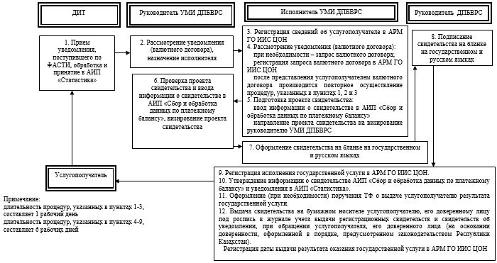

Приложение 2
к регламенту государственной услуги
"Подтверждение уведомления о валютной операции
или об открытии банковского счета в иностранном банке"
Описание последовательности процедур (действий) при
оказании государственной услуги в ТФ с указанием
длительности каждой процедуры (действия)
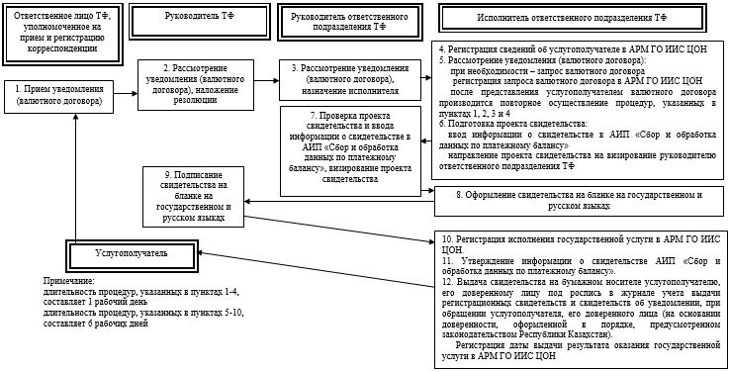

Приложение 3
к регламенту государственной услуги
"Подтверждение уведомления о валютной операции
или об открытии банковского счета в иностранном банке"
Справочник
бизнес-процессов оказания государственной услуги
при оказании государственной услуги в центральном
аппарате Национального Банка Республики Казахстан
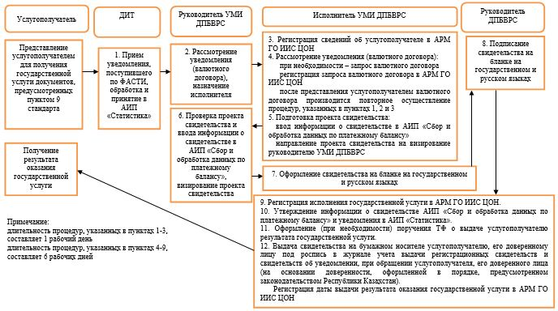

Приложение 4
к регламенту государственной услуги
"Подтверждение уведомления о валютной операции
или об открытии банковского счета в иностранном банке"
Справочник бизнес-процессов оказания государственной
услуги при оказании государственной услуги в ТФ
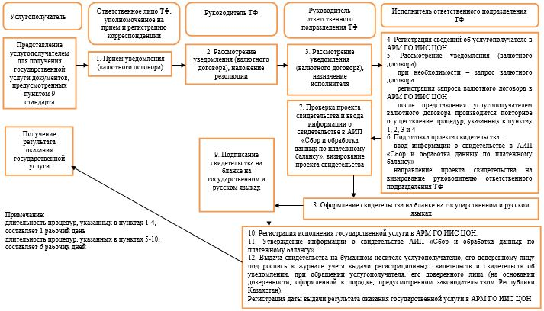

Приложение 2
к постановлению Правления
Национального Банка
Республики Казахстан
от 29 мая 2015 года № 96
Регламент
государственной услуги
"Регистрация валютной операции"
1. Общие положения
1. Наименование услугодателя: Национальный Банк Республики Казахстан.
Государственная услуга "Регистрация валютной операции"
(далее – государственная услуга) оказывается территориальными филиалами Национального Банка Республики Казахстан (далее – ТФ).
2. Форма оказания государственной услуги: бумажная.
3. Результат оказания государственной услуги: регистрационное свидетельство на бумажном носителе.
Форма предоставления результата оказания государственной услуги: бумажная.
2. Описание порядка действий структурных
подразделений (работников) услугодателя в процессе
оказания государственной услуги
4. Основание для начала процедуры (действия) по оказанию государственной услуги: представление услугополучателем для получения государственной услуги документов, предусмотренных пунктом 9 стандарта государственной услуги "Регистрация валютной операции", утвержденного постановлением Правления Национального Банка Республики Казахстан от 30 апреля 2015 года № 71 "Об утверждении стандартов государственных услуг Национального Банка Республики Казахстан", зарегистрированным в Реестре государственной регистрации нормативных правовых актов под № 11534 (далее – стандарт).
Документы, составленные на иностранном языке, представляются в Национальный Банк Республики Казахстан с переводом на государственный или русский язык.
5. Содержание каждой процедуры (действия), входящей в состав процесса оказания государственной услуги, длительность его выполнения, а также результат процедуры (действия) по оказанию государственной услуги, который служит основанием для начала выполнения следующей процедуры (действия):
1) прием, рассмотрение документов (дополнительных документов) и регистрация сведений об услугополучателе в автоматизированном рабочем месте государственного органа в информационной системе, предназначенной для автоматизации и мониторинга процесса оказания государственных услуг, в том числе оказываемых через центры обслуживания населения (далее – АРМ ГО ИИС ЦОН):
регистрация документов (дополнительных документов), представленных услугополучателем, ответственным лицом ТФ, уполномоченным на прием и регистрацию корреспонденции;
рассмотрение документов (дополнительных документов) руководителем ТФ, наложение резолюции;
рассмотрение документов (дополнительных документов) руководителем ответственного подразделения ТФ, назначение исполнителя;
регистрация сведений об услугополучателе в АРМ ГО ИИС ЦОН исполнителем ответственного подразделения ТФ;
длительность процедур в ТФ составляет 1 (один) рабочий день;
2) рассмотрение документов (дополнительных документов) исполнителем ответственного подразделения ТФ:
при необходимости – запрос исполнителем ответственного подразделения ТФ у услугополучателя дополнительных документов;
регистрация запроса дополнительных документов в АРМ ГО ИИС ЦОН исполнителем ответственного подразделения ТФ;
после представления услугополучателем дополнительных документов производится повторное осуществление процедур, указанных в подпункте 1) настоящего пункта;
3) подготовка исполнителем ответственного подразделения ТФ проекта регистрационного свидетельства (далее – проект свидетельства), ввод информации о свидетельстве в АИП "Сбор и обработка данных по платежному балансу" исполнителем ответственного подразделения ТФ;
направление проекта свидетельства исполнителем ответственного подразделения ТФ на визирование руководителю ответственного подразделения ТФ;
4) проверка и визирование руководителем ответственного подразделения ТФ проекта свидетельства на бумажном носителе;
проверка руководителем ответственного подразделения ТФ ввода информации о свидетельстве в АИП "Сбор и обработка данных по платежному балансу";
5) подготовка исполнителем ответственного подразделения ТФ свидетельства на бланке на государственном и русском языках;
6) подписание свидетельства на бланке на государственном и русском языках директором либо заместителем директора ТФ (далее – руководитель ТФ);
7) регистрация исполнения государственной услуги в АРМ ГО ИИС ЦОН исполнителем ответственного подразделения ТФ;
длительность процедур, указанных в подпунктах 2)-7) настоящего пункта, не превышает 8 (восьми) рабочих дней;
8) утверждение информации о свидетельстве в АИП "Сбор и обработка данных по платежному балансу" исполнителем ответственного подразделения ТФ;
9) выдача исполнителем ответственного подразделения ТФ свидетельства на бумажном носителе услугополучателю, его доверенному лицу под роспись в журнале учета выдачи регистрационных свидетельств и свидетельств об уведомлении при обращении услугополучателя, его доверенного лица (на основании доверенности, оформленной в порядке, предусмотренном законодательством Республики Казахстан).
Регистрация даты выдачи результата оказания государственной услуги в АРМ ГО ИИС ЦОН исполнителем ответственного подразделения ТФ.
3. Описание порядка взаимодействия структурных
подразделений (работников) услугодателя в процессе
оказания государственной услуги
6. Перечень структурных подразделений (работников) услугодателя, которые участвуют в процессе оказания государственной услуги:
1) руководитель ТФ;
2) руководитель ответственного подразделения ТФ;
3) исполнитель ответственного подразделения ТФ;
4) ответственное лицо ТФ, уполномоченное на прием и регистрацию корреспонденции.
7. Описание последовательности процедур (действий) при оказании государственной услуги в ТФ с указанием длительности каждой процедуры (действия) приведено в приложении 1 к настоящему регламенту государственной услуги.
4. Описание порядка взаимодействия с центром обслуживания
населения и (или) иными услугодателями, а также порядка
использования информационных систем в процессе оказания
государственной услуги
8. Описание порядка обращения в центр обслуживания населения и (или) к иным услугодателям, длительность обработки запроса услугополучателя: не оказывается.
9. Описание процесса получения результата оказания государственной услуги через центр обслуживания населения, его длительность: не оказывается.
10. Описание порядка обращения и последовательности процедур (действий) услугодателя и услугополучателя при оказании государственных услуг через веб-портал "электронного правительства": не оказывается.
11. Справочник бизнес-процессов оказания государственной услуги представлен в приложении 2 к настоящему регламенту государственной услуги.
Приложение 1
к регламенту государственной услуги
"Регистрация валютной операции"
Описание последовательности процедур (действий)
при оказании государственной услуги в ТФ с указанием
длительности каждой процедуры (действия)
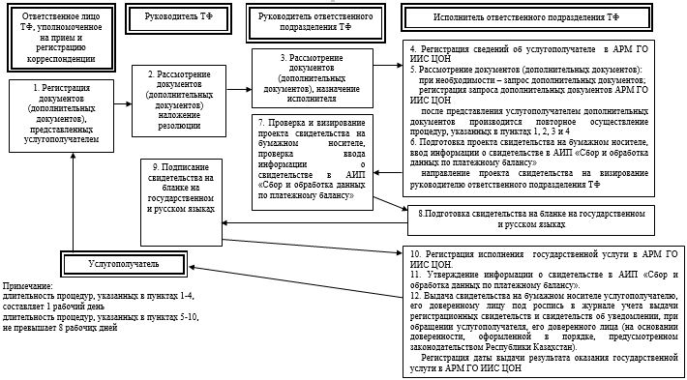

Приложение 2
к регламенту государственной услуги
"Регистрация валютной операции"
Справочник бизнес-процессов оказания государственной услуги
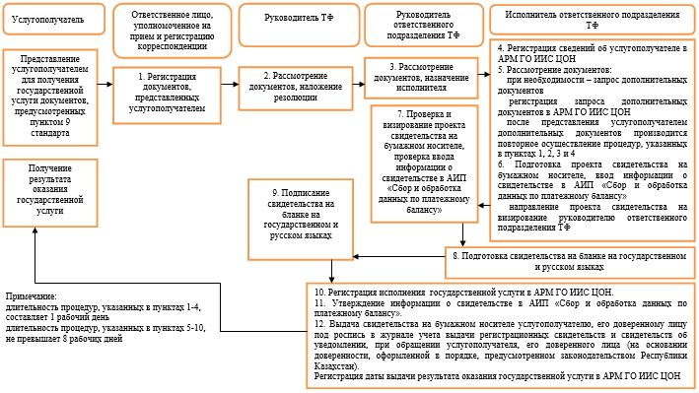

Приложение 3
к постановлению Правления
Национального Банка
Республики Казахстан
от 29 мая 2015 года № 96
Регламент
государственной услуги
"Учетная регистрация микрофинансовых организаций"
1. Общие положения
1. Наименование услугодателя: Национальный Банк Республики Казахстан.
Государственная услуга "Учетная регистрация микрофинансовых организаций" (далее – государственная услуга) оказывается территориальными филиалами Национального Банка Республики Казахстан по месту нахождения услугополучателя, в том числе через веб-портал "электронного правительства": www.egov.kz (далее – портал).
2. Форма оказания государственной услуги: электронная (частично автоматизированная) и бумажная.
3. Результат оказания государственной услуги: уведомление микрофинансовой организации о внесении ее в реестр микрофинансовых организаций (далее – реестр), либо мотивированный ответ об отказе в оказании государственной услуги (далее – отказ) в случаях и по основаниям, предусмотренным пунктом 10 стандарта государственной услуги "Учетная регистрация микрофинансовых организаций", утвержденного постановлением Правления Национального Банка Республики Казахстан от 30 апреля 2015 года № 71 "Об утверждении стандартов государственных услуг Национального Банка Республики Казахстан", зарегистрированным в Реестре государственной регистрации нормативных правовых актов под № 11534 (далее – стандарт).
Форма предоставления результата оказания государственной услуги: электронная. В случае обращения услугополучателя за получением государственной услуги на бумажном носителе результат оформляется в электронной форме, распечатывается и заверяется подписью руководителя услугодателя.
На портале результат оказания государственной услуги направляется услугополучателю в "личный кабинет" в форме электронного документа, удостоверенного электронной цифровой подписью уполномоченного лица услугодателя.
2. Описание порядка действий структурных
подразделений (работников) услугодателя в процессе
оказания государственной услуги
4. Основание для начала процедуры (действия) по оказанию государственной услуги: представление услугополучателем для получения государственной услуги документов, предусмотренных пунктом 9 стандарта.
5. Содержание каждой процедуры (действия), входящей в состав процесса оказания государственной услуги, длительность его выполнения, а также результат процедуры (действия) по оказанию государственной услуги, который служит основанием для начала выполнения следующей процедуры (действия):
1) прием и регистрация документов, представленных услугополучателем, передача документов для рассмотрения руководителю (заместителю руководителя) территориального филиала Национального Банка Республики Казахстан работником административно-хозяйственного отдела или ответственным лицом территориального филиала Национального Банка Республики Казахстан (далее – работник ТФ, уполномоченный на прием и регистрацию корреспонденции) – в день поступления заявления;
2) рассмотрение документов, наложение резолюции руководителем (заместителем руководителя) территориального филиала Национального Банка Республики Казахстан (далее – руководитель ТФ) – в день поступления заявления;
3) рассмотрение документов, определение уполномоченного работника руководителем подразделения ТФ, ответственного за оказание государственной услуги (далее – ответственное подразделение ТФ) – в день поступления заявления;
4) проверка полноты представленных документов:
в случае установления факта неполноты представленных документов подготовка письменного мотивированного отказа в дальнейшем рассмотрении заявления услугодателю (далее – отказ в рассмотрении заявления), подписание отказа в рассмотрении заявления у руководителя ТФ, выдача отказа в рассмотрении заявления услугополучателю уполномоченным работником ответственного подразделения ТФ – в течение 14 (четырнадцати) календарных дней со дня получения документов, с 1 января 2016 года – в течение 4 (четырех) рабочих дней;
в случае установления факта полноты документов, их рассмотрение на предмет соответствия требованиям стандарта, подготовка проектов приказа о включении микрофинансовой организации в реестр (далее – приказ), уведомления микрофинансовой организации о ее внесении в реестр (далее – уведомление) либо отказа, направление на согласование руководителю ответственного подразделения ТФ уполномоченным работником ответственного подразделения ТФ – в течение 5 (пяти) рабочих дней с момента получения документов на исполнение, с 1 января 2016 года – в течение 2 (двух) рабочих дней;
5) согласование проектов приказа, уведомления либо отказа, направление на правовую экспертизу специалисту – юрисконсульту ТФ руководителем ответственного подразделения ТФ – в течение 2 (двух) рабочих дней с момента получения документов на согласование;
6) рассмотрение специалистом – юрисконсультом ТФ поступившего пакета документов на предмет соответствия законодательству Республики Казахстан и согласование проектов приказа, уведомления либо отказа – в течение 2 (двух) рабочих дней с момента получения документов на согласование;
7) передача согласованных со специалистом – юрисконсультом ТФ проектов приказа, уведомления либо отказа уполномоченному работнику руководителем ответственного подразделения ТФ – в течение 1 (одного) рабочего дня с момента получения документов от
специалиста – юрисконсульта ТФ;
8) оформление приказа, уведомления либо отказа на бланке уполномоченным работником подразделения ТФ – в течение 1 (одного) рабочего дня с момента получения документов на исполнение;
9) подписание приказа, уведомления либо отказа на бланке руководителем ТФ – в течение 2 (двух) рабочих дней, с 1 января 2016 года – в течение 1 (одного) рабочего дня;
10) внесение микрофинансовой организации в реестр, направление в Департамент банковского надзора Национального Банка Республики Казахстан (далее – ДБН) информации о внесении микрофинансовой организации в реестр для размещения на интернет-ресурсе Национального Банка Республики Казахстан, информирование услугополучателя о готовности результата оказания государственной услуги (по телефону), выдача результата оказания государственной услуги услугополучателю либо его доверенному лицу (на основании доверенности, оформленной в порядке, установленном законодательством Республики Казахстан) при предъявлении документа, удостоверяющего личность, уполномоченным работником ответственного подразделения ТФ – в течение 2 (двух) рабочих дней в пределах срока оказания государственной услуги, с 1 января 2016 года – в течение 1 (одного) рабочего дня.
3. Описание порядка взаимодействия структурных
подразделений (работников) услугодателя в процессе
оказания государственной услуги
6. Перечень структурных подразделений (работников) услугодателя, которые участвуют в процессе оказания государственной услуги:
1) работник ТФ, уполномоченный на прием и регистрацию корреспонденции;
2) руководитель ТФ;
3) руководитель ответственного подразделения ТФ;
4) уполномоченный работник ответственного подразделения ТФ;
5) специалист-юрисконсульт ТФ.
7. Описание последовательности процедур (действий) при оказании государственной услуги в ТФ с указанием длительности каждой процедуры (действия) приведено в приложении 1 к настоящему регламенту государственной услуги.
4. Описание порядка использования информационных
систем в процессе оказания государственной услуги
8. Описание порядка обращения и последовательности процедур (действий) услугодателя и услугополучателя при оказании государственной услуги через портал:
1) услугополучатель осуществляет регистрацию на портале с помощью своего регистрационного свидетельства электронной цифровой подписи (далее – ЭЦП), которое хранится в интернет-браузере компьютера услугополучателя;
2) процедура 1 – ввод пароля (процесс авторизации) на портале для получения государственной услуги;
3) условие 1 – проверка на портале подлинности данных о зарегистрированном услугополучателе через логин (индивидуальный идентификационный номер либо бизнес идентификационный номер) и пароль;
4) процедура 2 – выбор услугополучателем государственной услуги, указанной в настоящем регламенте государственной услуги, вывод на экран формы запроса для оказания государственной услуги и заполнение услугополучателем формы (ввод данных) с учетом ее структуры и форматных требований, прикрепление к форме запроса необходимых документов в электронном виде;
5) процедура 3 – выбор услугополучателем ЭЦП для удостоверения (подписания) запроса;
6) процедура 1 – ввод работником услугодателя логина и пароля (авторизация) на портале;
7) условие 1 – проверка на портале подлинности данных о зарегистрированном работнике услугодателя через логин и пароль;
8) процедура 2 – регистрация электронного документа (запроса услугополучателя) и его обработка на портале;
9) условие 2 – проверка документов, представленных услугополучателем, на предмет соответствия требованиям законодательства Республики Казахстан;
10) процедура 3 – формирование результата оказания государственной услуги;
11) процедура 4 – получение услугополучателем результата оказания государственной услуги.
9. Диаграмма функционального взаимодействия информационных систем, задействованных в оказании государственной услуги, приведена в приложении 2 к настоящему регламенту государственной услуги.
10. Справочник бизнес-процессов оказания государственной услуги представлен в приложении 3 к настоящему регламенту государственной услуги.
Приложение 1
к регламенту государственной услуги
"Учетная регистрация микрофинансовых организаций"
Описание последовательности процедур (действий) при
оказании государственной услуги в ТФ с указанием
длительности каждой процедуры (действия)
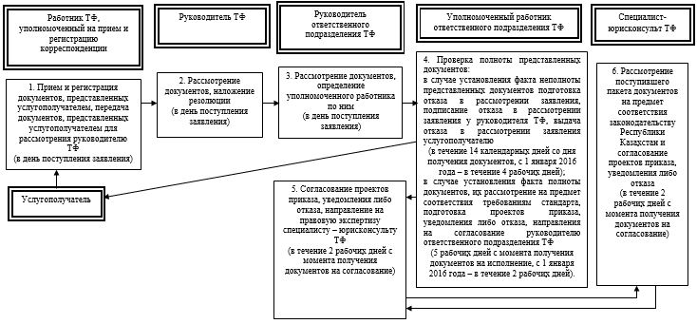

продолжение блок-схемы

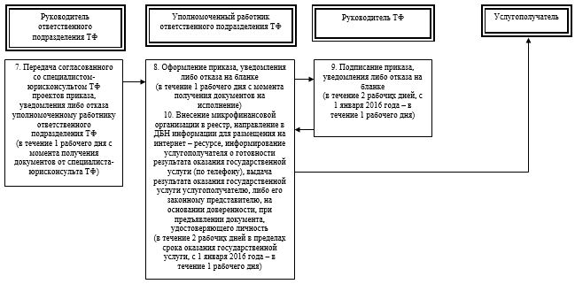

Приложение 2
к регламенту государственной услуги
"Учетная регистрация микрофинансовых организаций"
Диаграмма функционального взаимодействия информационных
систем, задействованных в оказании государственной услуги
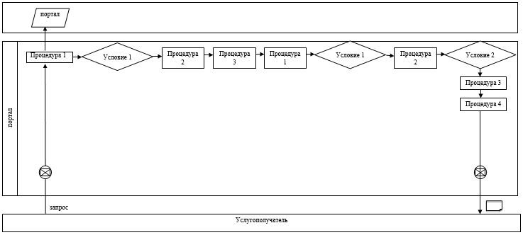

Условные обозначения

Поток сообщений
Процедура

Условие
Сообщение начальное
Сообщение завершающее
Электронный документ, предоставляемый услугополучателю

Информационная система
Приложение 3
к регламенту государственной услуги
"Учетная регистрация микрофинансовых организаций"
Справочник бизнес-процессов оказания государственной услуги
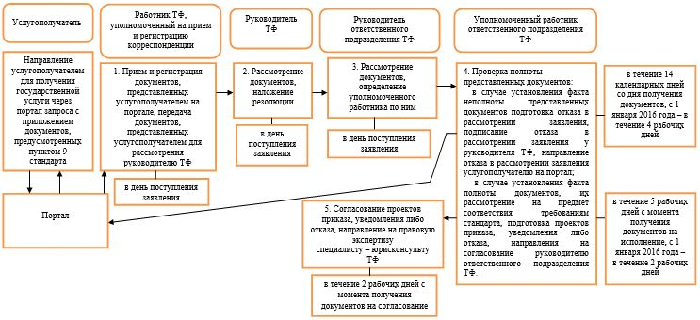

продолжение справочника бизнес-процессов

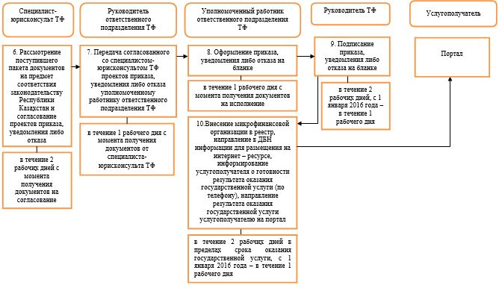

Приложение 4
к постановлению Правления
Национального Банка
Республики Казахстан
от 29 мая 2015 года № 96
Регламент
государственной услуги
"Согласование свода правил регистратора"
1. Общие положения
1. Наименование услугодателя: Национальный Банк Республики Казахстан.
Государственная услуга "Согласование свода правил регистратора" (далее – государственная услуга) оказывается Национальным Банком Республики Казахстан, в том числе через веб-портал "электронного правительства": www.egov.kz (далее – портал).
2. Форма оказания государственной услуги: электронная (частично автоматизированная) и бумажная.
3. Результат оказания государственной услуги: письмо, подтверждающее согласование свода правил регистратора (далее – письмо), и один экземпляр свода правил регистратора с отметкой услугодателя о согласовании.
Форма предоставления результата оказания государственной услуги: электронная. В случае обращения услугополучателя за получением государственной услуги на бумажном носителе результат оформляется в электронном формате, распечатывается и заверяется подписью уполномоченного лица услугодателя.
На портале результат оказания государственной услуги направляется услугополучателю в "личный кабинет" в форме электронного документа, удостоверенного электронной цифровой подписью уполномоченного лица услугодателя.
2. Описание порядка действий структурных
подразделений (работников) услугодателя в процессе
оказания государственной услуги
4. Основание для начала процедуры (действия) по оказанию государственной услуги: представление услугополучателем для получения государственной услуги документов, предусмотренных пунктом 9 стандарта государственной услуги "Согласование свода правил регистратора", утвержденного постановлением Правления Национального Банка Республики Казахстан от 30 апреля 2015 года № 71 "Об утверждении стандартов государственных услуг Национального Банка Республики Казахстан", зарегистрированным в Реестре государственной регистрации нормативных правовых актов под № 11534 (далее – стандарт).
5. Содержание каждой процедуры (действия), входящей в состав процесса оказания государственной услуги, длительность его выполнения, а также результат процедуры (действия) по оказанию государственной услуги, который служит основанием для начала выполнения следующей процедуры (действия):
1) прием и регистрация документов, представленных услугополучателем, передача документов для рассмотрения руководству Национального Банка Республики Казахстан работником, уполномоченным на прием и регистрацию корреспонденции, – в день поступления заявления;
2) рассмотрение документов, наложение резолюции, направление документов для исполнения в Департамент надзора за субъектами рынка ценных бумаг Национального Банка Республики Казахстан (далее – ДНСРЦБ) руководством Национального Банка Республики Казахстан – в день поступления заявления;
3) рассмотрение документов, определение уполномоченного работника руководством ДНСРЦБ – в день поступления заявления;
4) проверка полноты представленных документов:
в случае установления факта неполноты представленных документов подготовка письменного мотивированного отказа в дальнейшем рассмотрении заявления (далее – отказ), подписание отказа у руководства Национального Банка Республики Казахстан, выдача отказа услугополучателю уполномоченным работником ДНСРЦБ – в течение 4 (четырех) календарных дней со дня получения документов;
в случае установления факта полноты представленных документов их рассмотрение на предмет соответствия требованиям стандарта и направление документов, представленных услугополучателем в Департамент правового обеспечения Национального Банка Республики Казахстан (далее – ДПО) уполномоченным работником ДНСРЦБ – в течение 4 (четырех) календарных дней;
5) рассмотрение документов, определение уполномоченного работника и передача документов ему на исполнение руководством ДПО – в течение 1 (одного) календарного дня;
6) рассмотрение документов на соответствие требованиям законодательства Республики Казахстан уполномоченным работником ДПО – в течение 3 (трех) календарных дней;
7) оформление письма на бланке, направление на подпись руководству Национального Банка Республики Казахстан уполномоченным работником ДНСРЦБ – в течение 1 (одного) календарного дня;
8) подписание результата оказания государственной услуги руководством Национального Банка Республики Казахстан – в течение 1 (одного) календарного дня;
9) проставление штампа о согласовании на своде правил регистратора, направление результата оказания государственной услуги по почте или выдача непосредственно услугополучателю или его уполномоченному представителю при предъявлении доверенности, оформленной в порядке, установленном законодательством Республики Казахстан, уполномоченным работником ДНСРЦБ – в день подписания результата оказания государственной услуги в пределах срока оказания государственной услуги.
3. Описание порядка взаимодействия структурных
подразделений (работников) услугодателя в процессе
оказания государственной услуги
6. Перечень структурных подразделений (работников) услугодателя, которые участвуют в процессе оказания государственной услуги:
1) работник, уполномоченный на прием и регистрацию корреспонденции;
2) руководство Национального Банка Республики Казахстан;
3) руководство ДНСРЦБ;
4) уполномоченный работник ДНСРЦБ;
5) руководство ДПО;
6) уполномоченный работник ДПО.
7. Описание последовательности процедур (действий) при оказании государственной услуги в Национальном Банке Республики Казахстан с указанием длительности каждой процедуры (действия) приведено в приложении 1 к настоящему регламенту государственной услуги.
4. Описание порядка использования информационных
систем в процессе оказания государственной услуги
8. Описание порядка обращения и последовательности процедур (действий) услугодателя и услугополучателя при оказании государственной услуги через портал:
1) услугополучатель осуществляет регистрацию на портале с помощью своего регистрационного свидетельства электронной цифровой подписи (далее – ЭЦП), которое хранится в интернет-браузере компьютера услугополучателя;
2) процедура 1 – ввод пароля (процесс авторизации) на портале для получения государственной услуги;
3) условие 1 – проверка на портале подлинности данных о зарегистрированном услугополучателе через логин (индивидуальный идентификационный номер либо бизнес идентификационный номер) и пароль;
4) процедура 2 – выбор услугополучателем государственной услуги, указанной в настоящем регламенте государственной услуги, вывод на экран формы запроса для оказания государственной услуги и заполнение услугополучателем формы (ввод данных) с учетом ее структуры и форматных требований, прикрепление к форме запроса необходимых документов в электронном виде;
5) процедура 3 – выбор услугополучателем ЭЦП для удостоверения (подписания) запроса;
6) процедура 1 – ввод работником услугодателя логина и пароля (авторизация) на портале;
7) условие 1 – проверка на портале подлинности данных о зарегистрированном работнике услугодателя через логин и пароль;
8) процедура 2 – регистрация электронного документа (запроса услугополучателя) и его обработка на портале;
9) условие 2 – проверка документов, представленных услугополучателем, на предмет соответствия требованиям законодательства Республики Казахстан;
10) процедура 3 – формирование результата оказания государственной услуги;
11) процедура 4 – получение услугополучателем результата оказания государственной услуги.
9. Диаграмма функционального взаимодействия информационных систем, задействованных в оказании государственной услуги, приведена в приложении 2 к настоящему регламенту государственной услуги.
10. Справочник бизнес-процессов оказания государственной услуги представлен в приложении 3 к настоящему регламенту государственной услуги.
Приложение 1
к регламенту государственной услуги
"Согласование свода правил регистратора"
Описание последовательности процедур (действий) при
оказании государственной услуги в Национальном Банке Республики Казахстан с указанием длительности каждой процедуры (действия)
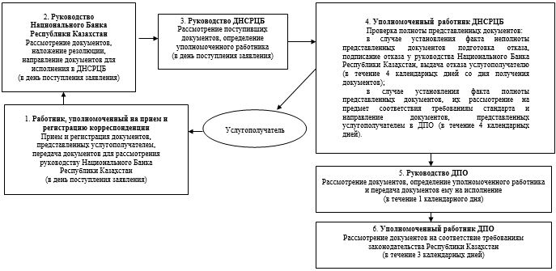

продолжение блок-схемы

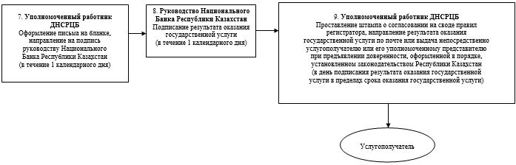

Приложение 2
к регламенту государственной услуги
"Согласование свода правил регистратора"
Диаграмма функционального взаимодействия информационных
систем, задействованных в оказании государственной услуги
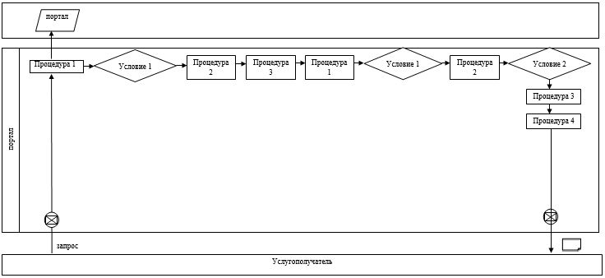

Условные обозначения

Поток сообщений
Процедура
Условие
Сообщение начальное
Сообщение завершающее
Электронный документ, предоставляемый услугополучателю
Информационная система
Приложение 3
к регламенту государственной услуги
"Согласование свода правил регистратора"
Справочник бизнес-процессов оказания государственной услуги
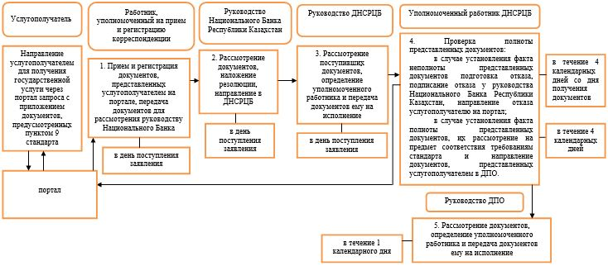

продолжение справочника бизнес-процесса

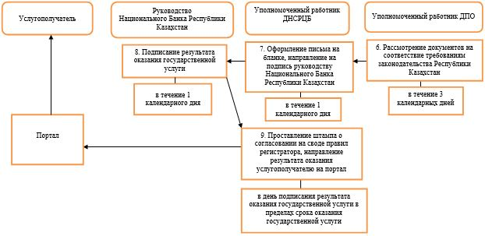

Приложение 5
к постановлению Правления
Национального Банка
Республики Казахстан
от 29 мая 2015 года № 96
Регламент
государственной услуги
"Согласование правил осуществления клиринговой деятельности
по сделкам с финансовыми инструментами"
1. Общие положения
1. Наименование услугодателя: Национальный Банк Республики Казахстан.
Государственная услуга "Согласование правил осуществления клиринговой деятельности по сделкам с финансовыми инструментами"(далее – государственная услуга) оказывается Национальным Банком Республики Казахстан, в том числе через веб-портал "электронного правительства": www.egov.kz (далее – портал).
2. Форма оказания государственной услуги: электронная (частично автоматизированная) и бумажная.
3. Результат оказания государственной услуги: письмо, подтверждающее согласование правил осуществления клиринговой деятельности по сделкам с финансовыми инструментами, и один экземпляр правил осуществления клиринговой деятельности по сделкам с финансовыми инструментами с отметкой услугодателя о согласовании (далее – письмо).
Форма предоставления результата оказания государственной услуги: электронная. В случае обращения услугополучателя за получением государственной услуги на бумажном носителе результат оформляется в электронном формате, распечатывается и заверяется подписью уполномоченного лица услугодателя, либо лица, наделенного правом подписи на основании соответствующей доверенности.
На портале результат оказания государственной услуги направляется услугополучателю в "личный кабинет" в форме электронного документа, удостоверенного электронной цифровой подписью уполномоченного лица услугодателя.
2. Описание порядка действий структурных
подразделений (работников) услугодателя в процессе
оказания государственной услуги
4. Основание для начала процедуры (действия) по оказанию государственной услуги: представление услугополучателем для получения государственной услуги документов, предусмотренных пунктом 9 стандарта государственной услуги "Согласование правил осуществления клиринговой деятельности по сделкам с финансовыми инструментами", утвержденного постановлением Правления Национального Банка Республики Казахстан от 30 апреля 2015 года № 71 "Об утверждении стандартов государственных услуг Национального Банка Республики Казахстан", зарегистрированным в Реестре государственной регистрации нормативных правовых актов под № 11534 (далее – стандарт).
5. Содержание каждой процедуры (действия), входящей в состав процесса оказания государственной услуги, длительность его выполнения, а также результат процедуры (действия) по оказанию государственной услуги, который служит основанием для начала выполнения следующей процедуры (действия):
1) прием и регистрация документов, представленных услугополучателем, передача документов для рассмотрения руководству Национального Банка Республики Казахстан работником, уполномоченным на прием и регистрацию корреспонденции, – в день поступления заявления;
2) рассмотрение документов, наложение резолюции, направление документов для исполнения в Департамент надзора за субъектами рынка ценных бумаг (далее – ДНСРЦБ) руководством Национального Банка Республики Казахстан – в день поступления заявления;
3) рассмотрение документов, определение уполномоченного работника руководством ДНСРЦБ – в день поступления заявления;
4) проверка полноты представленных документов:
в случае установления факта неполноты представленных документов подготовка письменного мотивированного отказа в дальнейшем рассмотрении заявления (далее – отказ), подписание отказа у руководства Национального Банка Республики Казахстан, выдача отказа услугополучателю уполномоченным работником ДНСРЦБ – в течение 4 (четырех) календарных дней со дня получения документов;
в случае установления факта полноты представленных документов, их рассмотрение на предмет соответствия требованиям стандарта и направление документов, представленных услугополучателем в Департамент правового обеспечения Национального Банка Республики Казахстан (далее – ДПО) уполномоченным работником ДНСРЦБ – в течение 4 (четырех) календарных дней;
5) рассмотрение документов, определение уполномоченного работника и передача документов ему на исполнение руководством ДПО – в течение 1 (одного) календарного дня;
6) рассмотрение документов на соответствие требованиям законодательства Республики Казахстан уполномоченным работником ДПО – в течение 3 (трех) календарных дней;
7) оформление письма на бланке, направление на подпись руководству Национального Банка Республики Казахстан уполномоченным работником ДНСРЦБ – в течение 1 (одного) календарного дня;
8) подписание результата оказания государственной услуги руководством Национального Банка Республики Казахстан – в течение 1 (одного) календарного дня;
9) проставление штампа о согласовании на правилах осуществления клиринговой деятельности по сделкам с финансовыми инструментами, направление результата оказания государственной услуги по почте или выдача непосредственно услугополучателю или его уполномоченному представителю при предъявлении доверенности, оформленной в порядке, установленном законодательством Республики Казахстан, уполномоченным работником ДНСРЦБ – в день подписания результата оказания государственной услуги в пределах срока оказания государственной услуги.
3. Описание порядка взаимодействия структурных
подразделений (работников) услугодателя в процессе
оказания государственной услуги
6. Перечень структурных подразделений (работников) услугодателя, которые участвуют в процессе оказания государственной услуги:
1) работник, уполномоченный на прием и регистрацию корреспонденции;
2) руководство Национального Банка Республики Казахстан;
3) руководство ДНСРЦБ;
4) уполномоченный работник ДНСРЦБ;
5) руководство ДПО;
6) уполномоченный работник ДПО.
7. Описание последовательности процедур (действий) при оказании государственной услуги в Национальном Банке Республики Казахстан с указанием длительности каждой процедуры (действия) приведено в приложении 1 к настоящему регламенту государственной услуги.
4. Описание порядка использования информационных
систем в процессе оказания государственной услуги
8. Описание порядка обращения и последовательности процедур (действий) услугодателя и услугополучателя при оказании государственной услуги через портал:
1) услугополучатель осуществляет регистрацию на портале с помощью своего регистрационного свидетельства электронной цифровой подписи (далее – ЭЦП), которое хранится в интернет-браузере компьютера услугополучателя;
2) процедура 1 – ввод пароля (процесс авторизации) на портале для получения государственной услуги;
3) условие 1 – проверка на портале подлинности данных о зарегистрированном услугополучателе через логин (индивидуальный идентификационный номер либо бизнес идентификационный номер) и пароль;
4) процедура 2 – выбор услугополучателем государственной услуги, указанной в настоящем регламенте государственной услуги, вывод на экран формы запроса для оказания государственной услуги и заполнение услугополучателем формы (ввод данных) с учетом ее структуры и форматных требований, прикрепление к форме запроса необходимых документов в электронном виде;
5) процедура 3 – выбор услугополучателем ЭЦП для удостоверения (подписания) запроса;
6) процедура 1 – ввод работником услугодателя логина и пароля (авторизация) на портале;
7) условие 1 – проверка на портале подлинности данных о зарегистрированном работнике услугодателя через логин и пароль;
8) процедура 2 – регистрация электронного документа (запроса услугополучателя) и его обработка на портале;
9) условие 2 – проверка документов, представленных услугополучателем, на предмет соответствия требованиям законодательства Республики Казахстан;
10) процедура 3 – формирование результата оказания государственной услуги;
11) процедура 4 – получение услугополучателем результата оказания государственной услуги.
9. Диаграмма функционального взаимодействия информационных систем, задействованных в оказании государственной услуги, приведена в приложении 2 к настоящему регламенту государственной услуги.
10. Справочник бизнес-процессов оказания государственной услуги представлен в приложении 3 к настоящему регламенту государственной услуги.
Приложение 1
к регламенту государственной услуги
"Согласование правил осуществления клиринговой
деятельности по сделкам с финансовыми инструментами"
Описание последовательности процедур (действий) при
оказании государственной услуги в Национальном Банке
Республики Казахстан с указанием длительности каждой
процедуры (действия)
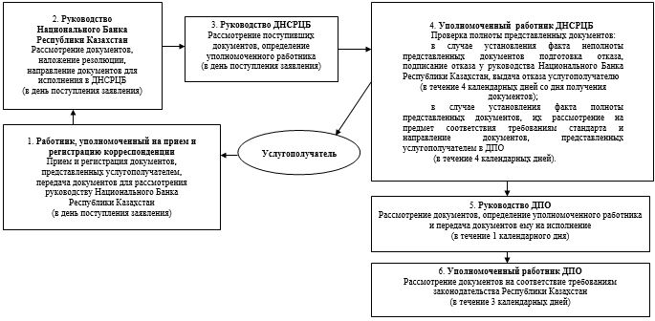

продолжение блок-схемы

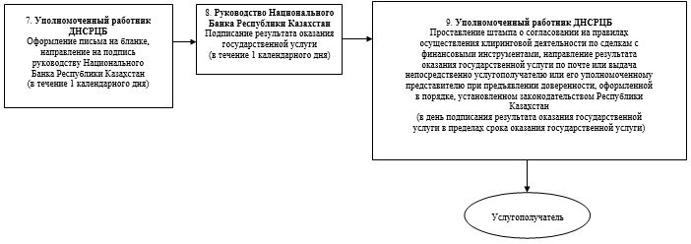

Приложение 2
к регламенту государственной услуги
"Согласование правил осуществления клиринговой
деятельности по сделкам с финансовыми инструментами"
Диаграмма функционального взаимодействия информационных
систем, задействованных в оказании государственной услуги
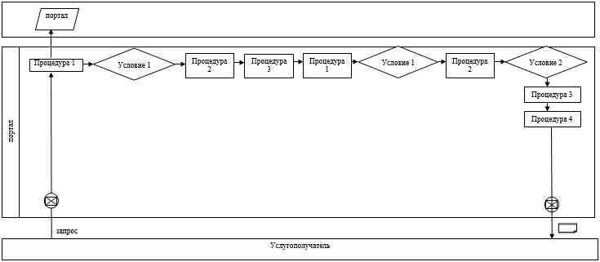

Условные обозначения

Поток сообщений
Процедура
Условие
Сообщение начальное
Сообщение завершающее
Электронный документ, предоставляемый услугополучателю
Информационная система
Приложение 3
к регламенту государственной услуги
"Согласование правил осуществления клиринговой
деятельности по сделкам с финансовыми инструментами"
Справочник бизнес-процессов оказания государственной услуги
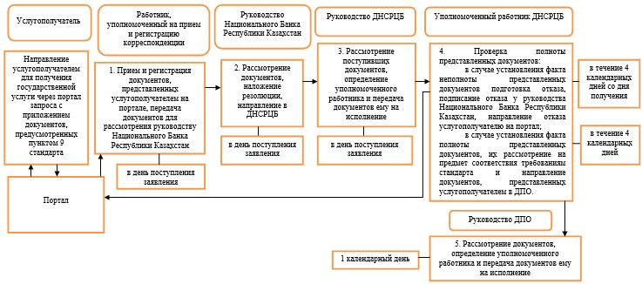

продолжение справочника бизнес-процесса

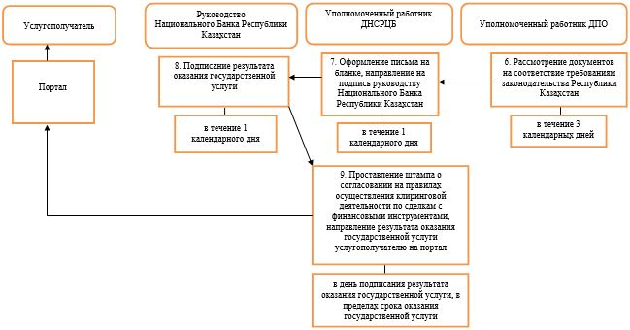

Приложение 6
к постановлению Правления
Национального Банка
Республики Казахстан
от 29 мая 2015 года № 96
Регламент
государственной услуги
"Выдача согласия на избрание (назначение) руководящих
работников финансовых организаций, банковских,
страховых холдингов"
1. Общие положения
1. Наименование услугодателя: Национальный Банк Республики Казахстан.
Государственная услуга "Выдача согласия на избрание (назначение) руководящих работников финансовых организаций, банковских, страховых холдингов" (далее – государственная услуга) оказывается Национальным Банком Республики Казахстан, в том числе через веб-портал "электронного правительства": www.egov.kz (далее – портал).
2. Форма оказания государственной услуги: электронная (частично автоматизированная) и бумажная.
3. Результат оказания государственной услуги: направление письма в адрес услугополучателя, содержащего сведения о результате согласования кандидатов на должности руководящих работников финансовых организаций, банковских, страховых холдингов.
Форма предоставления сведений о результате оказания государственной услуги: электронная. В случае обращения услугополучателя за получением государственной услуги на бумажном носителе результат оформляется в электронной форме и распечатывается.
На портале сведения о результате оказания государственной услуги направляются услугополучателю в "личный кабинет" в форме электронного документа, удостоверенного электронной цифровой подписью уполномоченного лица услугодателя.
2. Описание порядка действий структурных
подразделений (работников) услугодателя в процессе
оказания государственной услуги
4. Основание для начала процедуры (действия) по оказанию государственной услуги: представление услугополучателем для получения государственной услуги документов, предусмотренных пунктом 9 стандарта государственной услуги "Выдача согласия на избрание (назначение) руководящих работников финансовых организаций, банковских, страховых холдингов", утвержденного постановлением Правления Национального Банка Республики Казахстан от 30 апреля 2015 года № 71 "Об утверждении стандартов государственных услуг Национального Банка Республики Казахстан", зарегистрированным в Реестре государственной регистрации нормативных правовых актов под № 11534 (далее – стандарт).
5. Содержание каждой процедуры (действия), входящей в состав процесса оказания государственной услуги, длительность его выполнения, а также результат процедуры (действия) по оказанию государственной услуги, который служит основанием для начала выполнения следующей процедуры (действия):
1) прием и регистрация документов представленных услугополучателем, передача документов руководству Национального Банка Республики Казахстан работником, уполномоченным на прием и регистрацию корреспонденции, – в течение 1 (одного) календарного дня;
2) наложение резолюции и подписание документов, передача документов в ответственное подразделение руководством Национального Банка Республики Казахстан – в течение 1 (одного) календарного дня;
3) определение уполномоченного работника, передача документов ему на исполнение руководством ответственного подразделения – в течение 2 (двух) календарных дней;
4) рассмотрение документов на соответствие требованиям пункта 9 стандарта, проверка полноты и содержания представленных документов, даты назначения кандидата на должность руководящего работника и даты представления документов в Национальный Банк Республики Казахстан, направление запросов в подразделения Национального Банка Республики Казахстан о наличии либо отсутствии сведений, являющихся основаниями для отказа Национального Банка Республики Казахстан в выдаче согласия на избрание (назначение) руководящего работника уполномоченным работником ответственного подразделения – в течение 9 (девяти) календарных дней;
5) представление истребованной ответственным подразделением информации подразделениями Национального Банка Республики Казахстан – в течение 4 (четырех) календарных дней;
6) подготовка представления на согласование кандидата, направление представления с пакетом документов кандидата на согласование членам Комиссии по определению соответствия кандидатов на должности руководящих работников финансовых организаций, банковских, страховых холдингов (далее – Комиссия) либо служебной записки членам Комиссии о рассмотрении вопроса об отказе в согласовании, уполномоченным работником ответственного подразделения – в течение 3 (трех) календарных дней;
7) рассмотрение документов, представленных ответственным подразделением, принятие решения о согласовании с приглашением и прохождением тестирования кандидата (без приглашения) либо отказе в согласовании, подписание протокола членами Комиссии – в течение 5 (пяти) календарных дней;
8) направление результата оказания государственной услуги по почте в адрес услугополучателя либо выдача непосредственно услугополучателю или его уполномоченному представителю при предъявлении доверенности, оформленной в порядке, установленном законодательством Республики Казахстан, уполномоченным работником ответственного подразделения – в течение 5 (пяти) календарных дней в пределах срока оказания государственной услуги.
3. Описание порядка взаимодействия структурных
подразделений (работников) услугодателя в процессе
оказания государственной услуги
6. Перечень структурных подразделений (работников) услугодателя, которые участвуют в процессе оказания государственной услуги:
1) работник, уполномоченный на прием и регистрацию корреспонденции;
2) руководство Национального Банка Республики Казахстан;
3) руководство ответственного подразделения;
4) уполномоченный работник ответственного подразделения;
5) подразделения Национального Банка Республики Казахстан;
6) члены Комиссии.
7. Описание последовательности процедур (действий) при оказании государственной услуги в Национальном Банке Республики Казахстан с указанием длительности каждой процедуры (действия) приведено в приложении 1 к настоящему регламенту государственной услуги.
4. Описание порядка использования информационных
систем в процессе оказания государственной услуги
8. Описание порядка обращения и последовательности процедур (действий) услугодателя и услугополучателя при оказании государственной услуги через портал:
1) услугополучатель осуществляет регистрацию на портале с помощью своего регистрационного свидетельства электронной цифровой подписи (далее – ЭЦП), которое хранится в интернет-браузере компьютера услугополучателя;
2) процедура 1 – ввод пароля (процесс авторизации) на портале для получения государственной услуги;
3) условие 1 – проверка на портале подлинности данных о зарегистрированном услугополучателе через логин (индивидуальный идентификационный номер либо бизнес идентификационный номер) и пароль;
4) процедура 2 – выбор услугополучателем государственной услуги, указанной в настоящем регламенте государственной услуги, вывод на экран формы запроса для оказания государственной услуги и заполнение услугополучателем формы (ввод данных) с учетом ее структуры и форматных требований, прикрепление к форме запроса необходимых документов в электронном виде;
5) процедура 3 – выбор услугополучателем ЭЦП для удостоверения (подписания) запроса;
6) процедура 1 – ввод работником услугодателя логина и пароля (авторизация) на портале;
7) условие 1 – проверка на портале подлинности данных о зарегистрированном работнике услугодателя через логин и пароль;
8) процедура 2 – регистрация электронного документа (запроса услугополучателя) и его обработка на портале;
9) условие 2 – проверка документов, представленных услугополучателем, на предмет соответствия требованиям законодательства Республики Казахстан;
10) процедура 3 – формирование результата оказания государственной услуги;
11) процедура 4 – получение услугополучателем результата оказания государственной услуги.
9. Диаграмма функционального взаимодействия информационных систем, задействованных в оказании государственной услуги, приведена в приложении 2 к настоящему регламенту государственной услуги.
10. Справочник бизнес-процессов оказания государственной услуги представлен в приложении 3 к настоящему регламенту государственной услуги.
Приложение 1
к регламенту государственной услуги
"Выдача согласия на избрание (назначение)
руководящих работников финансовых организаций,
банковских, страховых холдингов"
Описание последовательности процедур (действий)
при оказании государственной услуги в Национальном
Банке Республики Казахстан с указанием длительности
каждой процедуры (действия)
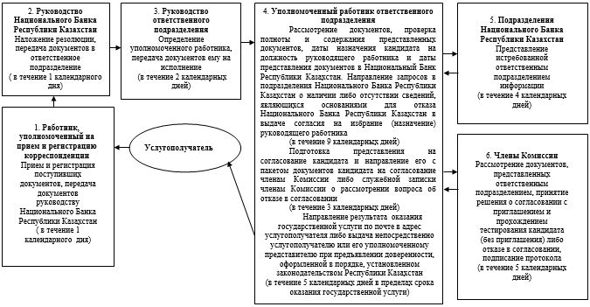

Приложение 2
к регламенту государственной услуги
"Выдача согласия на избрание (назначение)
руководящих работников финансовых организаций,
банковских, страховых холдингов"
Диаграмма функционального взаимодействия информационных
систем, задействованных в оказании государственной услуги
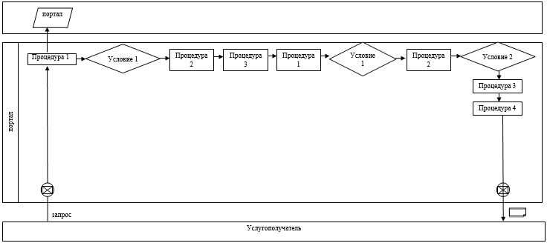

Условные обозначения

Поток сообщений
Процедура
Условие
Сообщение начальное
Сообщение завершающее
Электронный документ, предоставляемый услугополучателю
Информационная система
Приложение 3
к регламенту государственной услуги
"Выдача согласия на избрание (назначение)
руководящих работников финансовых организаций,
банковских, страховых холдингов"
Справочник бизнес-процессов оказания государственной услуги
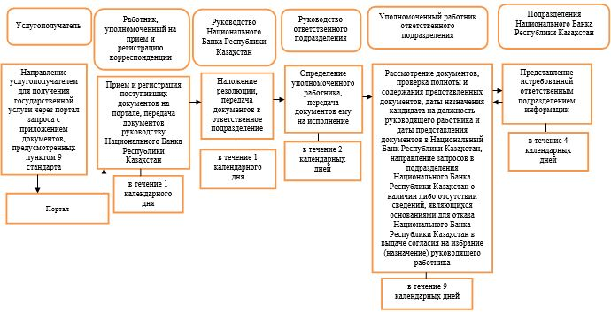

продолжение справочника бизнес-процесса

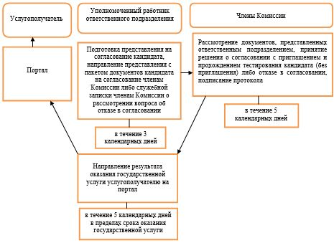

Приложение 7
к постановлению Правления
Национального Банка
Республики Казахстан
от 29 мая 2015 года № 96
Регламент
государственной услуги
"Выдача согласия на избрание (назначение) руководящих
работников акционерного общества "Фонд гарантирования
страховых выплат"
1. Общие положения
1. Наименование услугодателя: Национальный Банк Республики Казахстан.
Государственная услуга "Выдача согласия на избрание (назначение) руководящих работников акционерного общества "Фонд гарантирования страховых выплат" (далее – государственная услуга) оказывается Национальным Банком Республики Казахстан.
2. Форма оказываемой государственной услуги: бумажная.
3. Результат оказания государственной услуги: направление письма в адрес услугополучателя, содержащего сведения о результате согласования кандидатов на должности руководящих работников акционерного общества "Фонд гарантирования страховых выплат" на бумажном носителе.
Форма предоставления результата оказания государственной услуги: бумажная.
2. Описание порядка действий структурных
подразделений (работников) услугодателя в процессе
оказания государственной услуги
4. Основание для начала процедуры (действия) по оказанию государственной услуги: представление услугополучателем для получения государственной услуги документов, предусмотренных пунктом 9 стандарта государственной услуги "Выдача согласия на избрание (назначение) руководящих работников акционерного общества "Фонд гарантирования страховых выплат", утвержденного постановлением Правления Национального Банка Республики Казахстан от 30 апреля 2015 года № 71 "Об утверждении стандартов государственных услуг Национального Банка Республики Казахстан", зарегистрированным в Реестре государственной регистрации нормативных правовых актов под № 11534 (далее – стандарт).
5. Содержание каждой процедуры (действия), входящей в состав процесса оказания государственной услуги, длительность его выполнения, а также результат процедуры (действия) по оказанию государственной услуги, который служит основанием для начала выполнения следующей процедуры (действия):
1) прием и регистрация документов представленных услугополучателем, регистрация сведений об услугополучателе в автоматизированном рабочем месте государственного органа в информационной системе, предназначенной для автоматизации и мониторинга процесса оказания государственных услуг, в том числе оказываемых через центры обслуживания населения (далее – АРМ ГО ИИС ЦОН), передача документов руководству Национального Банка Республики Казахстан работником, уполномоченным на прием и регистрацию корреспонденции, – в течение 1 (одного) календарного дня;
2) наложение резолюции и подписание документов, передача документов в Департамент надзора за субъектами страхового рынка Национального Банка Республики Казахстан (далее – ДНССР) руководством Национального Банка Республики Казахстан – в течение 1 (одного) календарного дня;
3) определение уполномоченного работника, передача документов ему на исполнение руководством ДНССР – в течение 1 (одного) календарного дня;
4) рассмотрение документов на соответствие требованиям пункта 9 стандарта, проверка полноты и содержания представленных документов, даты назначения кандидата на должность руководящего работника и даты представления документов в Национальный Банк Республики Казахстан, направление запросов в подразделения Национального Банка Республики Казахстан о наличии либо отсутствии сведений, являющихся основаниями для отказа Национального Банка Республики Казахстан в выдаче согласия на избрание (назначение) руководящего работника уполномоченным работником ДНССР – в течение 5 (пяти) календарных дней;
5) представление истребованной ДНССР информации подразделениями Национального Банка Республики Казахстан – в течение 3 (трех) календарных дней;
6) подготовка представления на согласование кандидата, направление представления с пакетом документов кандидата на согласование членам Комиссии по определению соответствия кандидатов на должности руководящих работников финансовых организаций (далее – Комиссия) уполномоченным работником ДНССР – в течение 1 (одного) календарного дня;
7) рассмотрение документов представленных ДНССР, принятие решения о согласовании с приглашением и прохождением тестирования кандидата (без приглашения) либо отказа в согласовании, подписание протокола членами Комиссии – в течение 2 (двух) календарных дней;
8) регистрация исполнения государственной услуги в АРМ ГО ИИС ЦОН, направление результата оказания государственной услуги по почте в адрес услугополучателя либо выдача непосредственно услугополучателю или его уполномоченному представителю при предъявлении доверенности, оформленной в порядке, установленном законодательством Республики Казахстан, регистрация даты выдачи результата оказания государственной услуги в АРМ ГО ИИС ЦОН уполномоченным работником ДНССР – в течение 1 (одного) календарного дня – в пределах срока оказания государственной услуги.
3. Описание порядка взаимодействия структурных
подразделений (работников) услугодателя в процессе
оказания государственной услуги
6. Перечень структурных подразделений (работников) услугодателя, которые участвуют в процессе оказания государственной услуги:
1) работник, уполномоченный на прием и регистрацию корреспонденции;
2) руководство Национального Банка Республики Казахстан;
3) руководство ДНССР;
4) уполномоченный работник ДНССР;
5) подразделения Национального Банка Республики Казахстан;
6) члены Комиссии.
7. Описание последовательности процедур (действий) при оказании государственной услуги в Национальном Банке Республики Казахстан с указанием длительности каждой процедуры (действия) приведено в приложении 1 к настоящему регламенту государственной услуги.
4. Описание порядка взаимодействия с центром обслуживания
населения и (или) иными услугодателями, а также порядка
использования информационных систем в процессе оказания
государственной услуги
8. Описание порядка обращения в центр обслуживания населения и (или) к иным услугодателям, длительность обработки запроса услугополучателя: не оказывается.
9. Описание процесса получения результата оказания государственной услуги через центр обслуживания населения, его длительность: не оказывается.
10. Описание порядка обращения и последовательности процедур (действий) услугодателя и услугополучателя при оказании государственных услуг через веб-портал "электронного правительства": не оказывается.
11. Справочник бизнес-процессов оказания государственной услуги представлен в приложении 2 к настоящему регламенту государственной услуги.
Приложение 1
к регламенту государственной услуги
"Выдача согласия на избрание (назначение) руководящих
работников акционерного общества "Фонд гарантирования
страховых выплат"
Описание последовательности процедур (действий)
при оказании государственной услуги в Национальном
Банке Республики Казахстан с указанием длительности
каждой процедуры (действия)
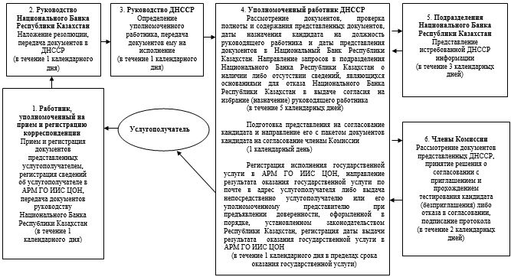

Приложение 2
к регламенту государственной услуги
"Выдача согласия на избрание (назначение) руководящих
работников акционерного общества "Фонд гарантирования
страховых выплат"
Справочник бизнес-процессов оказания государственной услуги
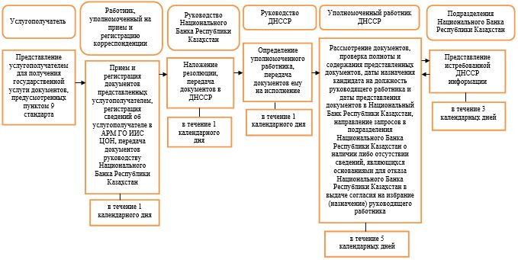

продолжение справочника бизнес-процессов

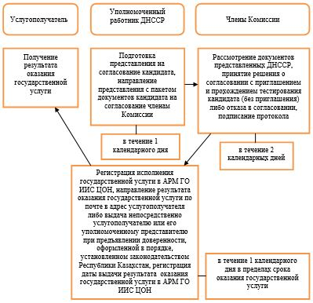

Приложение 8
к постановлению Правления
Национального Банка
Республики Казахстан
от 29 мая 2015 года № 96
Регламент
государственной услуги
"Аккредитация физического или юридического лица, имеющего
лицензию на осуществление деятельности по оценке имущества
(за исключением объектов интеллектуальной собственности,
стоимости нематериальных активов)"
1. Общие положения
1. Наименование услугодателя: Национальный Банк Республики Казахстан.
Государственная услуга "Аккредитация физического или юридического лица, имеющего лицензию на осуществление деятельности по оценке имущества (за исключением объектов интеллектуальной собственности, стоимости нематериальных активов)" (далее – государственная услуга) оказывается Национальным Банком Республики Казахстан, в том числе через веб-портал "электронного правительства": www.egov.kz (далее – портал).
2. Форма оказания государственной услуги: электронная (частично автоматизированная) и бумажная.
3. Результат оказания государственной услуги: выдача свидетельства об аккредитации, переоформление, выдача дубликатов свидетельства об аккредитации, либо мотивированный ответ об отказе в оказании государственной услуги в случаях и по основаниям (далее – отказ), предусмотренным пунктом 10 стандарта государственной услуги "Аккредитация физического или юридического лица, имеющего лицензию на осуществление деятельности по оценке имущества (за исключением объектов интеллектуальной собственности, стоимости нематериальных активов)", утвержденного постановлением Правления Национального Банка Республики Казахстан от 30 апреля 2015 года № 71 "Об утверждении стандартов государственных услуг Национального Банка Республики Казахстан", зарегистрированным в Реестре государственной регистрации нормативных правовых актов под № 11534 (далее – стандарт).
Форма предоставления результата оказания государственной услуги: электронная. В случае обращения услугополучателя за получением государственной услуги на бумажном носителе результат оформляется в электронной форме и распечатывается.
На портале результат оказания государственной услуги направляется услугополучателю в "личный кабинет" в форме электронного документа, удостоверенного электронной цифровой подписью уполномоченного лица услугодателя.
2. Описание порядка действий структурных
подразделений (работников) услугодателя в процессе
оказания государственной услуги
4. Основание для начала процедуры (действия) по оказанию государственной услуги: представление услугополучателем для получения государственной услуги документов, предусмотренных пунктом 9 стандарта.
5. Содержание каждой процедуры (действия), входящей в состав процесса оказания государственной услуги, длительность его выполнения, а также результат процедуры (действия) по оказанию государственной услуги, который служит основанием для начала выполнения следующей процедуры (действия):
1) прием и регистрация документов представленных услугополучателем, передача документов Председателю (заместителю Председателя) Национального Банка Республики Казахстан (далее – руководство Национального Банка) работником, уполномоченным на прием и регистрацию корреспонденции, – в день поступления заявления;
2) наложение резолюции на документы, поступившие от услугополучателя, передача документов для исполнения в Департамент надзора за субъектами страхового рынка Национального Банка Республики Казахстан (далее – ДНССР) руководством Национального Банка – в день поступления заявления;
3) рассмотрение документов, определение уполномоченного работника ДНССР, передача документов ему на исполнение руководством ДНССР – в день поступления заявления;
4) проверка полноты представленных документов:
в случае установления факта неполноты документов подготовка письменного мотивированного отказа в дальнейшем рассмотрении заявления (далее – отказ в рассмотрении заявления), подписание отказа в рассмотрении заявления у руководства Национального Банка Республики Казахстан, выдача отказа в рассмотрении заявления услугополучателю уполномоченным работником ДНССР – в течение 4 (четырех) рабочих дней со дня получения документов;
в случае соответствия представленных документов требованиям стандарта рассмотрение полученных документов:
при поступлении заявления на выдачу дубликата свидетельства об аккредитации, подготовка проекта дубликата свидетельства об аккредитации либо отказа, подписание дубликата свидетельства об аккредитации либо отказа у руководства Национального Банка Республики Казахстан, выдача дубликата свидетельства об аккредитации либо отказа услугополучателю уполномоченным работником ДНССР – в течение 1 (одного) рабочего дня со дня получения документов;
при поступлении заявления на выдачу или переоформление свидетельства об аккредитации рассмотрение документов на соответствие пункту 9 стандарта, подготовка проекта приказа о выдаче свидетельства об аккредитации, о переоформлении свидетельства об аккредитации (далее – проект приказа) либо отказа, направление на согласование проекта приказа либо отказа с приложением документов, представленных услугополучателем, в Департамент правового обеспечения Национального Банка Республики Казахстан (далее – ДПО) уполномоченным работником ДНССР – в течение 1 (одного) рабочего дня;
5) согласование ДПО проекта приказа либо отказа – в течение 1 (одного) рабочего дня;
6) оформление приказа либо отказа на бланке, направление на подпись руководству Национального Банка уполномоченным работником ДНССР – в течение 1 (одного) рабочего дня;
7) подписание приказа либо отказа руководством Национального Банка – в течение 1 (одного) рабочего дня;
8) (в случае подписания приказа) оформление свидетельства об аккредитации, переоформление свидетельства об аккредитации на государственном и русском языках, направление на подпись руководству Национального Банка уполномоченным работником ДНССР, подписание свидетельства об аккредитации, переоформленного свидетельства об аккредитации руководством Национального Банка – в течение 1 (одного) рабочего дня;
9) направление результата оказания государственной услуги по почте или выдача непосредственно услугополучателю или его уполномоченному представителю при предъявлении доверенности, оформленной в порядке, установленном законодательством Республики Казахстан, уполномоченным работником ДНССР – в день подписания результата оказания государственной услуги – в пределах срока оказания государственной услуги.
3. Описание порядка взаимодействия структурных
подразделений (работников) услугодателя в процессе
оказания государственной услуги
6. Перечень структурных подразделений (работников) услугодателя, которые участвуют в процессе оказания государственной услуги:
1) работник, уполномоченный на прием и регистрацию корреспонденции;
2) руководство Национального Банка;
3) руководство ДНССР;
4) уполномоченный работник ДНССР;
5) ДПО.
7. Описание последовательности процедур (действий) при оказании государственной услуги в Национальном Банке Республики Казахстан с указанием длительности каждой процедуры (действия) приведено в приложении 1 к настоящему регламенту государственной услуги.
4. Описание порядка использования информационных
систем в процессе оказания государственной услуги
8. Описание порядка обращения и последовательности процедур (действий) услугодателя и услугополучателя при оказании государственной услуги через портал:
1) услугополучатель осуществляет регистрацию на портале с помощью своего регистрационного свидетельства электронной цифровой подписи (далее – ЭЦП), которое хранится в интернет-браузере компьютера услугополучателя;
2) процедура 1 – ввод пароля (процесс авторизации) на портале для получения государственной услуги;
3) условие 1 – проверка на портале подлинности данных о зарегистрированном услугополучателе через логин (индивидуальный идентификационный номер либо бизнес идентификационный номер) и пароль;
4) процедура 2 – выбор услугополучателем государственной услуги, указанной в настоящем регламенте государственной услуги, вывод на экран формы запроса для оказания государственной услуги и заполнение услугополучателем формы (ввод данных) с учетом ее структуры и форматных требований, прикрепление к форме запроса необходимых документов в электронном виде;
5) процедура 3 – выбор услугополучателем ЭЦП для удостоверения (подписания) запроса;
6) процедура 1 – ввод работником услугодателя логина и пароля (авторизация) на портале;
7) условие 1 – проверка на портале подлинности данных о зарегистрированном работнике услугодателя через логин и пароль;
8) процедура 2 – регистрация электронного документа (запроса услугополучателя) и его обработка на портале;
9) условие 2 – проверка документов, представленных услугополучателем, на предмет соответствия требованиям законодательства Республики Казахстан;
10) процедура 3 – формирование результата оказания государственной услуги;
11) процедура 4 – получение услугополучателем результата оказания государственной услуги.
9. Диаграмма функционального взаимодействия информационных систем, задействованных в оказании государственной услуги, приведена в приложении 2 к настоящему регламенту государственной услуги.
10. Справочник бизнес-процессов оказания государственной услуги представлен в приложении 3 к настоящему регламенту государственной услуги.
Приложение 1
к регламенту государственной услуги
"Аккредитация физического или юридического лица, имеющего
лицензию на осуществление деятельности по оценке имущества
(за исключением объектов интеллектуальной собственности,
стоимости нематериальных активов)"
Описание последовательности процедур (действий) при
оказании государственной услуги в Национальном Банке
Республики Казахстан с указанием длительности каждой
процедуры (действия)
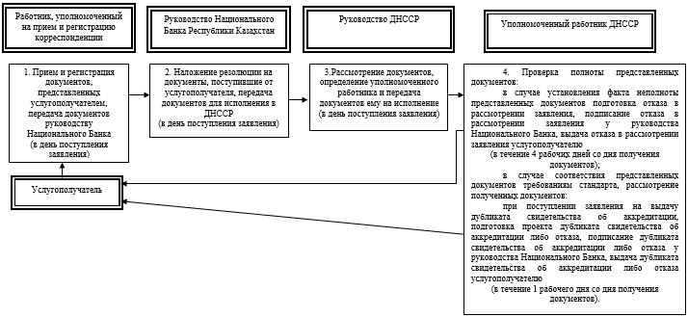

продолжение блок-схемы

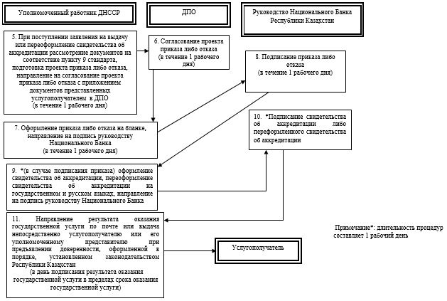

Приложение 2
к регламенту государственной услуги
"Аккредитация физического или юридического лица, имеющего
лицензию на осуществление деятельности по оценке имущества
(за исключением объектов интеллектуальной собственности,
стоимости нематериальных активов)"
Диаграмма функционального взаимодействия информационных
систем, задействованных в оказании государственной услуги
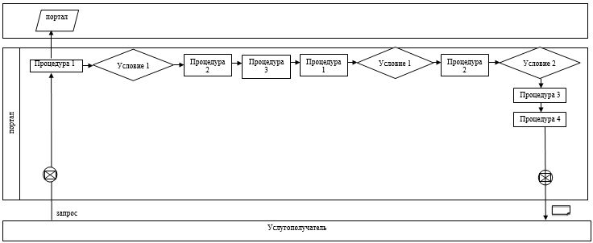

Условные обозначения

Поток сообщений
Процедура
Условие
Сообщение начальное
Сообщение завершающее
Электронный документ, предоставляемый услугополучателю
Информационная система
Приложение 3
к регламенту государственной услуги
"Аккредитация физического или юридического лица, имеющего
лицензию на осуществление деятельности по оценке имущества
(за исключением объектов интеллектуальной собственности,
стоимости нематериальных активов)"
Справочник бизнес-процессов оказания государственной услуги
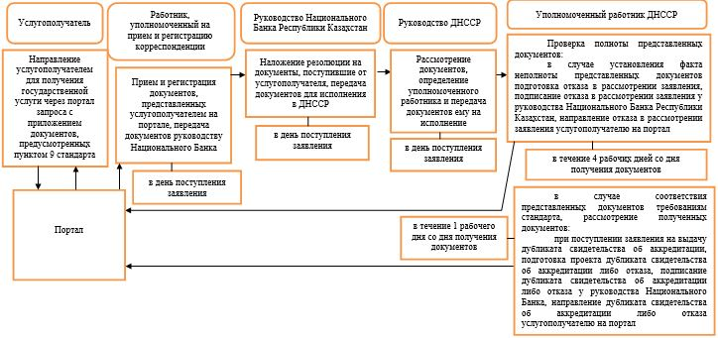

продолжение справочника бизнес-процессов

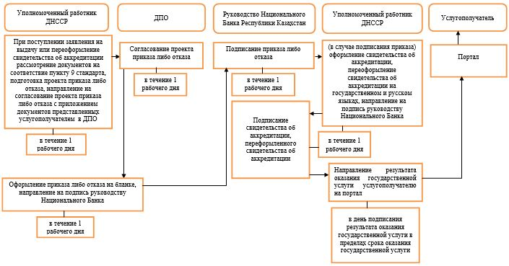

Приложение 9
к постановлению Правления
Национального Банка
Республики Казахстан
от 29 мая 2015 года № 96
Регламент
государственной услуги
"Выдача согласия на приобретение статуса крупного участника
банка или банковского холдинга"
1. Общие положения
1. Наименование услугодателя: Национальный Банк Республики Казахстан.
Государственная услуга "Выдача согласия на приобретение статуса крупного участника банка или банковского холдинга" (далее – государственная услуга) оказывается Национальным Банком Республики Казахстан, в том числе через веб-портал "электронного правительства": www.egov.kz (далее – портал).
2. Форма оказания государственной услуги: электронная (частично автоматизированная) и бумажная.
3. Результат оказания государственной услуги: направление письма в адрес услугополучателя о выдаче согласия на приобретение статуса крупного участника банка или банковского холдинга, либо мотивированный ответ об отказе в оказании государственной услуги в случаях и по основаниям, предусмотренным пунктом 10 стандарта государственной услуги "Выдача согласия на приобретение статуса крупного участника банка или банковского холдинга", утвержденного постановлением Правления Национального Банка Республики Казахстан от 30 апреля 2015 года № 71 "Об утверждении стандартов государственных услуг Национального Банка Республики Казахстан", зарегистрированным в Реестре государственной регистрации нормативных правовых актов под № 11534 (далее – стандарт) с приложением копии соответствующего постановления Правления Национального Банка Республики Казахстан.
Форма предоставления результата оказания государственной услуги: электронная. В случае обращения услугополучателя за получением государственной услуги на бумажном носителе результат оформляется в электронной форме, распечатывается и заверяется подписью руководителя услугодателя.
На портале результат оказания государственной услуги направляется услугополучателю в "личный кабинет" в форме электронного документа, удостоверенного электронной цифровой подписью уполномоченного лица услугодателя.
2. Описание порядка действий структурных
подразделений (работников) услугодателя в процессе
оказания государственной услуги
4. Основание для начала процедуры (действия) по оказанию государственной услуги: представление услугополучателем для получения государственной услуги документов, предусмотренных пунктом 9 стандарта.
5. Содержание каждой процедуры (действия), входящей в состав процесса оказания государственной услуги, длительность его выполнения, а также результат процедуры (действия) по оказанию государственной услуги, который служит основанием для начала выполнения следующей процедуры (действия):
1) прием и регистрация представленных услугополучателем документов, передача документов руководству Национального Банка Республики Казахстан работником, уполномоченным на прием и регистрацию корреспонденции, – в течение 1 (одного) календарного дня;
2) ознакомление с содержанием документов и наложение на них резолюций, передача документов в Департамент банковского надзора Национального Банка Республики Казахстан (далее – ДБН) руководством Национального Банка Республики Казахстан – в течение 1 (одного) календарного дня;
3) рассмотрение документов, определение уполномоченного работника и передача документов ему на исполнение руководством ДБН – в течение 1 (одного) календарного дня;
4) проверка полноты представленных документов:
в случае установления факта неполноты документов подготовка письменного мотивированного отказа в дальнейшем рассмотрении заявления (далее – отказ в рассмотрении заявления), подписание отказа в рассмотрении заявления у руководства Национального Банка Республики Казахстан, выдача отказа в рассмотрении заявления услугополучателю уполномоченным работником ДБН – в течение 12 (двенадцати) календарных дней со дня получения документов;
в случае установления факта полноты документов их рассмотрение на предмет соответствия требованиям стандарта, подготовка представления о выдаче (отказе в выдаче) согласия на приобретение статуса крупного участника банка или банковского холдинга (далее – представление), проекта постановления Правления Национального Банка Республики Казахстан о выдаче (отказе в выдаче) согласия на приобретение статуса крупного участника банка или банковского холдинга (далее – проект постановления), направление документов в Департамент правового обеспечения Национального Банка Республики Казахстан (далее – ДПО) на согласование уполномоченным работником ДБН – в течение 33 (тридцати трех) календарных дней;
5) рассмотрение документов на соответствие требованиям законодательства Республики Казахстан, согласование проекта постановления ДПО, возврат согласованного проекта постановления в ДБН – в течение 14 (четырнадцати) календарных дней;
6) направление проекта постановления с прилагаемыми документами на рассмотрение руководству Национального Банка Республики Казахстан уполномоченным работником ДБН – в течение 2 (двух) календарных дней;
7) рассмотрение документов и проекта постановления, согласование проекта постановления, наложение резолюции на служебную записку касательно вынесения вопроса на заседание Правления Национального Банка Республики Казахстан, возврат документов в ДБН руководством Национального Банка Республики Казахстан – в течение 5 (пяти) календарных дней;
8) направление проекта постановления с прилагаемыми документами в Департамент организационной работы и контроля Национального Банка Республики Казахстан (далее – ДОРК) уполномоченным работником ДБН – в течение 1 (одного) календарного дня;
9) подготовка проекта постановления для вынесения на рассмотрение Правления Национального Банка Республики Казахстан (далее – Правление) ДОРК – в течение 14 (четырнадцати) календарных дней;
10) принятие постановления Правлением и его регистрация секретарем Правления – в течение 2 (двух) календарных дней;
11) направление результата оказания государственной услуги по почте или выдача непосредственно услугополучателю либо его уполномоченному представителю при предъявлении доверенности, оформленной в порядке, установленном законодательством Республики Казахстан, уполномоченным работником ДБН – в течение 4 (четырех) календарных дней со дня поступления принятого постановления в ДБН – в пределах срока оказания государственной услуги.
3. Описание порядка взаимодействия структурных
подразделений (работников) услугодателя в процессе
оказания государственной услуги
6. Перечень структурных подразделений (работников) и органа услугодателя, которые участвуют в процессе оказания государственной услуги:
1) работник, уполномоченный на прием и регистрацию корреспонденции;
2) руководство Национального Банка Республики Казахстан;
3) руководство ДБН;
4) уполномоченный работник ДБН;
5) ДПО;
6) ДОРК;
7) Правление.
7. Описание последовательности процедур (действий) при оказании государственной услуги в Национальном Банке Республики Казахстан с указанием длительности каждой процедуры (действия) приведено в приложении 1 к настоящему регламенту государственной услуги.
4. Описание порядка использования информационных
систем в процессе оказания государственной услуги
8. Описание порядка обращения и последовательности процедур (действий) услугодателя и услугополучателя при оказании государственной услуги через портал:
1) услугополучатель осуществляет регистрацию на портале с помощью своего регистрационного свидетельства электронной цифровой подписи (далее – ЭЦП), которое хранится в интернет-браузере компьютера услугополучателя;
2) процедура 1 – ввод пароля (процесс авторизации) на портале для получения государственной услуги;
3) условие 1 – проверка на портале подлинности данных о зарегистрированном услугополучателе через логин (индивидуальный идентификационный номер либо бизнес идентификационный номер) и пароль;
4) процедура 2 – выбор услугополучателем государственной услуги, указанной в настоящем регламенте государственной услуги, вывод на экран формы запроса для оказания государственной услуги и заполнение услугополучателем формы (ввод данных) с учетом ее структуры и форматных требований, прикрепление к форме запроса необходимых документов в электронном виде;
5) процедура 3 – выбор услугополучателем ЭЦП для удостоверения (подписания) запроса;
6) процедура 1 – ввод работником услугодателя логина и пароля (авторизация) на портале;
7) условие 1 – проверка на портале подлинности данных о зарегистрированном работнике услугодателя через логин и пароль;
8) процедура 2 – регистрация электронного документа (запроса услугополучателя) и его обработка на портале;
9) условие 2 – проверка документов, представленных услугополучателем, на предмет соответствия требованиям законодательства Республики Казахстан;
10) процедура 3 – формирование результата оказания государственной услуги;
11) процедура 4 – получение услугополучателем результата оказания государственной услуги.
9. Диаграмма функционального взаимодействия информационных систем, задействованных в оказании государственной услуги, приведена в приложении 2 к настоящему регламенту государственной услуги.
10. Справочник бизнес-процессов оказания государственной услуги представлен в приложении 3 к настоящему регламенту государственной услуги.
Приложение 1
к регламенту государственной услуги
"Выдача согласия на приобретение статуса крупного
участника банка или банковского холдинга"
Описание последовательности процедур (действий) при
оказании государственной услуги в Национальном Банке
Республики Казахстан с указанием длительности каждой
процедуры (действия)
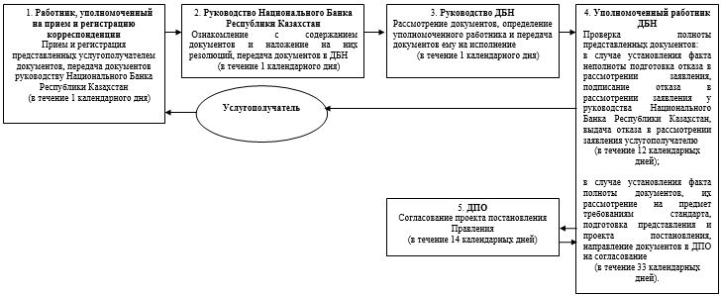

продолжение блок-схемы

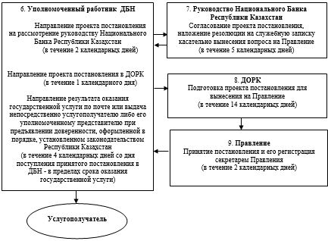

Приложение 2
к регламенту государственной услуги
"Выдача согласия на приобретение статуса крупного
участника банка или банковского холдинга"
Диаграмма функционального взаимодействия информационных
систем, задействованных в оказании государственной услуги
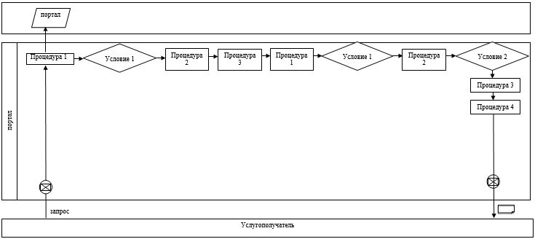

Условные обозначения

Поток сообщений
Процедура
Условие
Сообщение начальное
Сообщение завершающее
Электронный документ, предоставляемый услугополучателю
Информационная система
Приложение 3
к регламенту государственной услуги
"Выдача согласия на приобретение статуса крупного
участника банка или банковского холдинга"
Справочник бизнес-процессов оказания государственной услуги
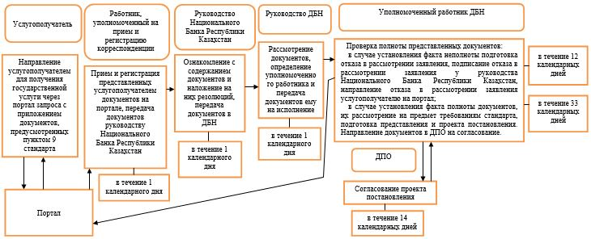

продолжение справочника бизнес-процессов

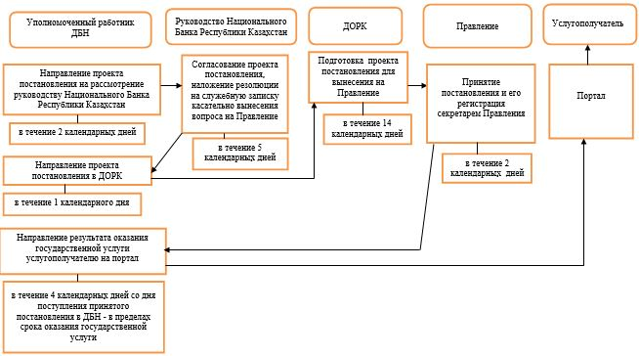

Приложение 10
к постановлению Правления
Национального Банка
Республики Казахстан
от 29 мая 2015 года № 96
Регламент
государственной услуги
"Выдача согласия на приобретение статуса страхового холдинга
или крупного участника страховой (перестраховочной)
организации"
1. Общие положения
1. Наименование услугодателя: Национальный Банк Республики Казахстан.
Государственная услуга "Выдача согласия на приобретение статуса страхового холдинга или крупного участника страховой (перестраховочной) организации" (далее – государственная услуга) оказывается Национальным Банком Республики Казахстан, в том числе через веб-портал "электронного правительства": www.egov.kz (далее – портал).
2. Форма оказания государственной услуги: электронная (частично автоматизированная) и бумажная.
3. Результат оказания государственной услуги: направление письма в адрес услугополучателя о выдаче согласия на приобретение статуса страхового холдинга или крупного участника страховой (перестраховочной) организации, либо мотивированный ответ об отказе в оказании государственной услуги в случаях и по основаниям, предусмотренным пунктом 10 стандарта государственной услуги "Выдача согласия на приобретение статуса страхового холдинга или крупного участника страховой (перестраховочной) организации", утвержденного постановлением Правления Национального Банка Республики Казахстан от 30 апреля 2015 года № 71 "Об утверждении стандартов государственных услуг Национального Банка Республики Казахстан", зарегистрированным в Реестре государственной регистрации нормативных правовых актов под № 11534 (далее – стандарт) с приложением копии соответствующего постановления Правления Национального Банка Республики Казахстан.
Форма предоставления результата оказания государственной услуги: электронная. В случае обращения услугополучателя за получением государственной услуги на бумажном носителе результат оформляется в электронной форме и распечатывается.
На портале результат оказания государственной услуги направляется услугополучателю в "личный кабинет" в форме электронного документа, удостоверенного электронной цифровой подписью уполномоченного лица услугодателя.
2. Описание порядка действий структурных
подразделений (работников) услугодателя в процессе
оказания государственной услуги
4. Основание для начала процедуры (действия) по оказанию государственной услуги: представление услугополучателем для получения государственной услуги документов, предусмотренных пунктом 9 стандарта.
5. Содержание каждой процедуры (действия), входящей в состав процесса оказания государственной услуги, длительность его выполнения, а также результат процедуры (действия) по оказанию государственной услуги, который служит основанием для начала выполнения следующей процедуры (действия):
1) прием и регистрация представленных услугополучателем документов, передача документов руководству Национального Банка Республики Казахстан работником, уполномоченным на прием и регистрацию корреспонденции, – в течение 1 (одного) календарного дня;
2) ознакомление с содержанием документов и наложение на них резолюций, передача документов в Департамент надзора за субъектами страхового рынка Национального Банка Республики Казахстан
(далее – ДНССР) руководством Национального Банка Республики Казахстан – в течение 1 (одного) календарного дня;
3) рассмотрение документов, определение уполномоченного работника и передача документов ему на исполнение руководством ДНССР – в течение 1 (одного) календарного дня;
4) проверка полноты представленных документов:
в случае установления факта неполноты документов подготовка письменного мотивированного отказа в дальнейшем рассмотрении заявления (далее – отказ в рассмотрении заявления), подписание отказа в рассмотрении заявления у руководства Национального Банка Республики Казахстан, выдача отказа в рассмотрении заявления услугополучателю уполномоченным работником ДНССР – в течение 12 (двенадцати) календарных дней со дня получения документов;
в случае установления факта полноты документов их рассмотрение на предмет соответствия требованиям стандарта, подготовка представления о выдаче (отказе в выдаче) согласия на приобретение статуса страхового холдинга или крупного участника страховой (перестраховочной) организации (далее – представление), проекта постановления Правления Национального Банка Республики Казахстан о выдаче (отказе в выдаче) согласия на приобретение статуса страхового холдинга или крупного участника страховой (перестраховочной) организации (далее – проект постановления), направление документов в Департамент правового обеспечения Национального Банка Республики Казахстан (далее – ДПО) на согласование уполномоченным работником ДНССР – в течение 33 (тридцати трех) календарных дней;
5) рассмотрение документов на соответствие требованиям законодательства Республики Казахстан, согласование проекта постановления ДПО, возврат согласованного проекта постановления в ДНССР – в течение 14 (четырнадцати) календарных дней;
6) направление проекта постановления с прилагаемыми документами на рассмотрение руководству Национального Банка Республики Казахстан уполномоченным работником ДНССР – в течение 2 (двух) календарных дней;
7) рассмотрение документов и проекта постановления, согласование проекта постановления, наложение резолюции на служебную записку касательно вынесения вопроса на заседание Правления Национального Банка Республики Казахстан (далее – Правление), возврат документов в ДНССР руководством Национального Банка Республики Казахстан – в течение 5 (пяти) календарных дней;
8) направление проекта постановления с прилагаемыми документами в Департамент организационной работы и контроля Национального Банка Республики Казахстан (далее – ДОРК) уполномоченным работником ДНССР – в течение 1 (одного) календарного дня;
9) подготовка проекта постановления для вынесения на рассмотрение Правления ДОРК – в течение 14 (четырнадцати) календарных дней;
10) принятие постановления Правлением и его регистрация секретарем Правления – в течение 2 (двух) календарных дней;
11) направление результата оказания государственной услуги по почте или выдача непосредственно услугополучателю либо его уполномоченному представителю при предъявлении доверенности, оформленной в порядке, установленном законодательством Республики Казахстан, уполномоченным работником ДНССР – в течение 3 (трех) календарных дней со дня поступления принятого постановления в ДНССР – в пределах срока оказания государственной услуги.
3. Описание порядка взаимодействия структурных
подразделений (работников) услугодателя в процессе
оказания государственной услуги
6. Перечень структурных подразделений (работников) и органа услугодателя, которые участвуют в процессе оказания государственной услуги:
1) работник, уполномоченный на прием и регистрацию корреспонденции;
2) руководство Национального Банка Республики Казахстан;
3) руководство ДНССР;
4) уполномоченный работник ДНССР;
5) ДПО;
6) ДОРК;
7) Правление.
7. Описание последовательности процедур (действий) при оказании государственной услуги в Национальном Банке Республики Казахстан с указанием длительности каждой процедуры (действия) приведено в приложении 1 к настоящему регламенту государственной услуги.
4. Описание порядка использования информационных
систем в процессе оказания государственной услуги
8. Описание порядка обращения и последовательности процедур (действий) услугодателя и услугополучателя при оказании государственной услуги через портал:
1) услугополучатель осуществляет регистрацию на портале с помощью своего регистрационного свидетельства электронной цифровой подписи (далее – ЭЦП), которое хранится в интернет-браузере компьютера услугополучателя;
2) процедура 1 – ввод пароля (процесс авторизации) на портале для получения государственной услуги;
3) условие 1 – проверка на портале подлинности данных о зарегистрированном услугополучателе через логин (индивидуальный идентификационный номер либо бизнес идентификационный номер) и пароль;
4) процедура 2 – выбор услугополучателем государственной услуги, указанной в настоящем регламенте государственной услуги, вывод на экран формы запроса для оказания государственной услуги и заполнение услугополучателем формы (ввод данных) с учетом ее структуры и форматных требований, прикрепление к форме запроса необходимых документов в электронном виде;
5) процедура 3 – выбор услугополучателем ЭЦП для удостоверения (подписания) запроса;
6) процедура 1 – ввод работником услугодателя логина и пароля (авторизация) на портале;
7) условие 1 – проверка на портале подлинности данных о зарегистрированном работнике услугодателя через логин и пароль;
8) процедура 2 – регистрация электронного документа (запроса услугополучателя) и его обработка на портале;
9) условие 2 – проверка документов, представленных услугополучателем, на предмет соответствия требованиям законодательства Республики Казахстан;
10) процедура 3 – формирование результата оказания государственной услуги;
11) процедура 4 – получение услугополучателем результата оказания государственной услуги.
9. Диаграмма функционального взаимодействия информационных систем, задействованных в оказании государственной услуги, приведена в приложении 2 к настоящему регламенту государственной услуги.
10. Справочник бизнес-процессов оказания государственной услуги представлен в приложении 3 к настоящему регламенту государственной услуги.
Приложение 1
к регламенту государственной услуги
"Выдача согласия на приобретение статуса страхового
холдинга или крупного участника страховой
(перестраховочной) организации"
Описание последовательности процедур (действий)
при оказании государственной услуги в Национальном
Банке Республики Казахстан с указанием длительности каждой
процедуры (действия)
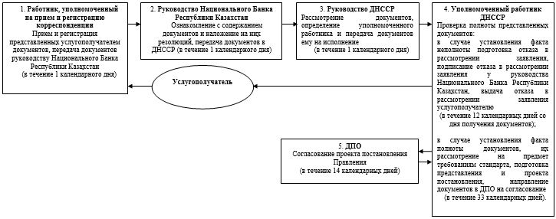

продолжение блок-схемы

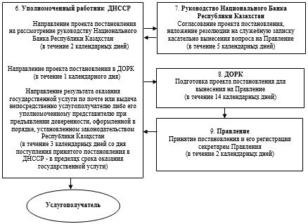

Приложение 2
к регламенту государственной услуги
"Выдача согласия на приобретение статуса страхового
холдинга или крупного участника страховой
(перестраховочной) организации"
Диаграмма функционального взаимодействия информационных
систем, задействованных в оказании государственной услуги
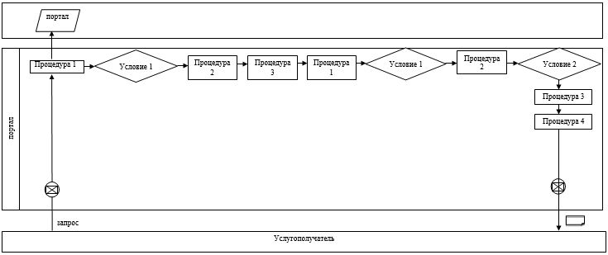

Условные обозначения

Поток сообщений
Процедура
Условие
Сообщение начальное
Сообщение завершающее
Электронный документ, предоставляемый услугополучателю
Информационная система
Приложение 3
к регламенту государственной услуги
"Выдача согласия на приобретение статуса страхового
холдинга или крупного участника страховой
(перестраховочной) организации"
Справочник бизнес-процессов оказания государственной услуги
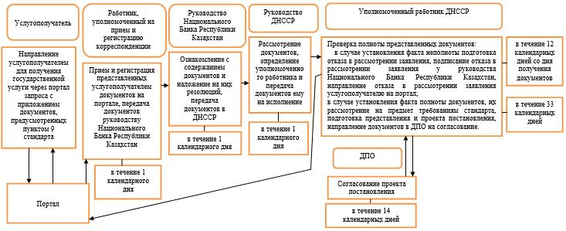

продолжение справочника бизнес-процессов

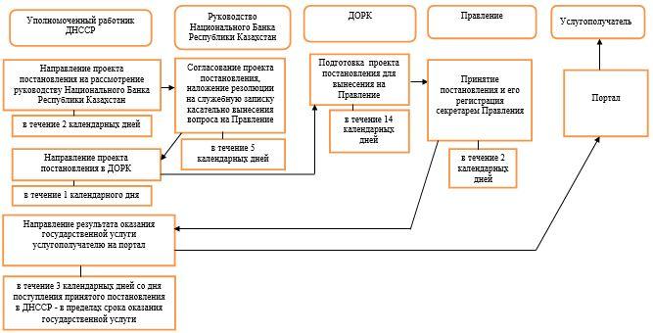

Приложение 11
к постановлению Правления
Национального Банка
Республики Казахстан
от 29 мая 2015 года № 96
Регламент
государственной услуги
"Выдача согласия на приобретение статуса крупного участника
управляющего инвестиционным портфелем"
1. Общие положения
1. Наименование услугодателя: Национальный Банк Республики Казахстан.
Государственная услуга "Выдача согласия на приобретение статуса крупного участника управляющего инвестиционным портфелем"
(далее – государственная услуга) оказывается Национальным Банком Республики Казахстан, в том числе через веб-портал "электронного правительства": www.egov.kz (далее – портал).
2. Форма оказания государственной услуги: электронная (частично автоматизированная) и бумажная.
3. Результат оказания государственной услуги: направление письма в адрес услугополучателя о выдаче согласия на приобретение статуса крупного участника управляющего инвестиционным портфелем либо мотивированный ответ об отказе в оказании государственной услуги в случаях и по основаниям, предусмотренным пунктом 10 стандарта государственной услуги "Выдача согласия на приобретение статуса крупного участника управляющего инвестиционным портфелем", утвержденного постановлением Правления Национального Банка Республики Казахстан от 30 апреля 2015 года № 71 "Об утверждении стандартов государственных услуг Национального Банка Республики Казахстан", зарегистрированным в Реестре государственной регистрации нормативных правовых актов под № 11534 (далее – стандарт) с приложением копии соответствующего постановления Правления Национального Банка Республики Казахстан.
Форма предоставления результата оказания государственной услуги: электронная. В случае обращения услугополучателя за получением государственной услуги на бумажном носителе результат оформляется в электронной форме, распечатывается и заверяется подписью руководителя услугодателя.
На портале результат оказания государственной услуги направляется услугополучателю в "личный кабинет" в форме электронного документа, удостоверенного электронной цифровой подписью уполномоченного лица услугодателя.
2. Описание порядка действий структурных
подразделений (работников) услугодателя в процессе
оказания государственной услуги
4. Основание для начала процедуры (действия) по оказанию государственной услуги: представление услугополучателем для получения государственной услуги документов, предусмотренных пунктом 9 стандарта.
5. Содержание каждой процедуры (действия), входящей в состав процесса оказания государственной услуги, длительность его выполнения, а также результат процедуры (действия) по оказанию государственной услуги, который служит основанием для начала выполнения следующей процедуры (действия):
1) прием и регистрация представленных услугополучателем документов, передача документов руководству Национального Банка Республики Казахстан работником, уполномоченным на прием и регистрацию корреспонденции, – в течение 1 (одного) календарного дня;
2) ознакомление с содержанием документов и наложение на них резолюций, передача документов в Департамент надзора за субъектами рынка ценных бумаг Национального Банка Республики Казахстан (далее – ДНСРЦБ) руководством Национального Банка Республики Казахстан – в течение 1 (одного) календарного дня;
3) рассмотрение документов, определение уполномоченного работника и передача документов ему на исполнение руководством ДНСРЦБ – в течение 1 (одного) календарного дня;
4) проверка полноты представленных документов:
в случае установления факта неполноты документов подготовка письменного мотивированного отказа в дальнейшем рассмотрении заявления (далее – отказ в рассмотрении заявления), подписание отказа в рассмотрении заявления у руководства Национального Банка Республики Казахстан, выдача отказа в рассмотрении заявления услугополучателю уполномоченным работником ДНСРЦБ – в течение 12 (двенадцати) календарных дней со дня получения документов;
в случае установления факта полноты документов их рассмотрение на предмет соответствия требованиям стандарта, подготовка представления о выдаче (отказе в выдаче) согласия на приобретение статуса крупного участника управляющего инвестиционным портфелем, проекта постановления Правления Национального Банка Республики Казахстан о выдаче (отказе в выдаче) согласия на приобретение статуса крупного участника управляющего инвестиционным портфелем (далее – проект постановления), направление документов в Департамент правового обеспечения Национального Банка Республики Казахстан (далее – ДПО) на согласование уполномоченным работником ДНСРЦБ – в течение 33 (тридцати трех) календарных дней;
5) рассмотрение документов на соответствие требованиям законодательства Республики Казахстан, согласование проекта постановления ДПО, возврат согласованного проекта постановления в ДНСРЦБ – в течение 14 (четырнадцати) календарных дней;
7) направление проекта постановления с прилагаемыми документами на рассмотрение руководству Национального Банка Республики Казахстан уполномоченным работником ДНСРЦБ – в течение 2 (двух) календарных дней;
8) рассмотрение документов и проекта постановления, согласование проекта постановления, наложение резолюции на служебную записку касательно вынесения вопроса на заседание Правления Национального Банка Республики Казахстан (далее – Правление), возврат документов в ДНСРЦБ руководством Национального Банка Республики Казахстан – в течение 5 (пяти) календарных дней;
9) направление проекта постановления с прилагаемыми документами в Департамент организационной работы и контроля Национального Банка Республики Казахстан (далее – ДОРК) уполномоченным работником
ДНСРЦБ – в течение 1 (одного) календарного дня;
10) подготовка проекта постановления для вынесения на рассмотрение Правления Национального Банка Республики Казахстан (далее – Правление) ДОРК – в течение 14 (четырнадцати) календарных дней;
11) принятие постановления Правлением и его регистрация секретарем Правления – в течение 2 (двух) календарных дней;
12) направление результата оказания государственной услуги по почте или выдача непосредственно услугополучателю либо его уполномоченному представителю при предъявлении доверенности, оформленной в порядке, установленном законодательством Республики Казахстан, уполномоченным работником ДНСРЦБ – в течение 3 (трех) календарных дней со дня поступления принятого постановления в ДНСРЦБ – в пределах срока оказания государственной услуги.
3. Описание порядка взаимодействия структурных
подразделений (работников) услугодателя в процессе
оказания государственной услуги
6. Перечень структурных подразделений (работников) и органа услугодателя, которые участвуют в процессе оказания государственной услуги:
1) работник, уполномоченный на прием и регистрацию корреспонденции;
2) руководство Национального Банка Республики Казахстан;
3) руководство ДНСРЦБ;
4) уполномоченный работник ДНСРЦБ;
5) ДПО;
6) ДОРК;
7) Правление.
7. Описание последовательности процедур (действий) при оказании государственной услуги в Национальном Банке Республики Казахстан с указанием длительности каждой процедуры (действия) приведено в приложении 1 к настоящему регламенту государственной услуги.
4. Описание порядка использования информационных
систем в процессе оказания государственной услуги
8. Описание порядка обращения и последовательности процедур (действий) услугодателя и услугополучателя при оказании государственной услуги через портал:
1) услугополучатель осуществляет регистрацию на портале с помощью своего регистрационного свидетельства электронной цифровой подписи (далее – ЭЦП), которое хранится в интернет-браузере компьютера услугополучателя;
2) процедура 1 – ввод пароля (процесс авторизации) на портале для получения государственной услуги;
3) условие 1 – проверка на портале подлинности данных о зарегистрированном услугополучателе через логин (индивидуальный идентификационный номер либо бизнес идентификационный номер) и пароль;
4) процедура 2 – выбор услугополучателем государственной услуги, указанной в настоящем регламенте государственной услуги, вывод на экран формы запроса для оказания государственной услуги и заполнение услугополучателем формы (ввод данных) с учетом ее структуры и форматных требований, прикрепление к форме запроса необходимых документов в электронном виде;
5) процедура 3 – выбор услугополучателем ЭЦП для удостоверения (подписания) запроса;
6) процедура 1 – ввод работником услугодателя логина и пароля (авторизация) на портале;
7) условие 1 – проверка на портале подлинности данных о зарегистрированном работнике услугодателя через логин и пароль;
8) процедура 2 – регистрация электронного документа (запроса услугополучателя) и его обработка на портале;
9) условие 2 – проверка документов, представленных услугополучателем, на предмет соответствия требованиям законодательства Республики Казахстан;
10) процедура 3 – формирование результата оказания государственной услуги;
11) процедура 4 – получение услугополучателем результата оказания государственной услуги.
9. Диаграмма функционального взаимодействия информационных систем, задействованных в оказании государственной услуги, приведена в приложении 2 к настоящему регламенту государственной услуги.
10. Справочник бизнес-процессов оказания государственной услуги представлен в приложении 3 к настоящему регламенту государственной услуги.
Приложение 1
к регламенту государственной услуги
"Выдача согласия на приобретение статуса
крупного участника управляющего
инвестиционным портфелем"
Описание последовательности процедур (действий)
при оказании государственной услуги в Национальном
Банке Республики Казахстан с указанием длительности
каждой процедуры (действия)
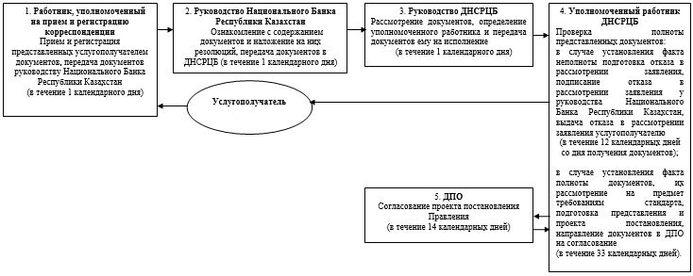

продолжение блок-схемы

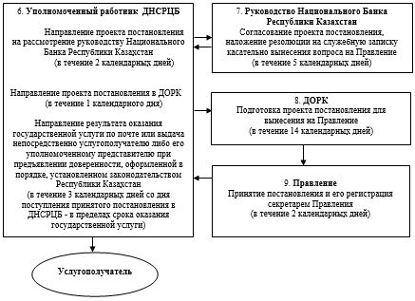

Приложение 2
к регламенту государственной услуги
"Выдача согласия на приобретение статуса
крупного участника управляющего
инвестиционным портфелем"
Диаграмма функционального взаимодействия информационных
систем, задействованных в оказании государственной услуги
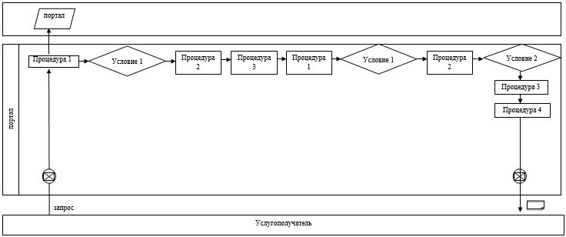

Условные обозначения

Поток сообщений
Процедура
Условие
Сообщение начальное
Сообщение завершающее
Электронный документ, предоставляемый услугополучателю
Информационная система
Приложение 3
к регламенту государственной услуги
"Выдача согласия на приобретение статуса
крупного участника управляющего
инвестиционным портфелем"
Справочник бизнес-процессов оказания государственной услуги
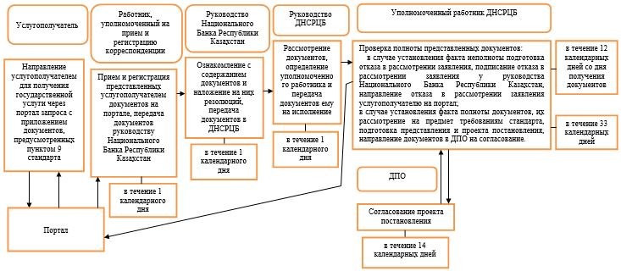

продолжение справочника бизнес-процессов

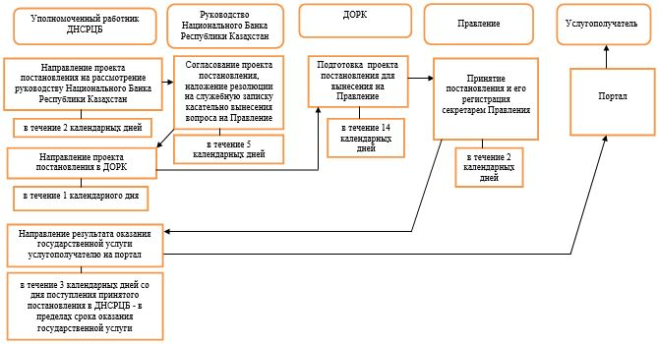

Приложение 12
к постановлению Правления
Национального Банка
Республики Казахстан
от 29 мая 2015 года № 96
Регламент
государственной услуги
"Государственная регистрация выпуска объявленных акций"
1. Общие положения
1. Наименование услугодателя: Национальный Банк Республики Казахстан.
Государственная услуга "Государственная регистрация выпуска объявленных акций" (далее – государственная услуга) оказывается Национальным Банком Республики Казахстан, в том числе через веб-портал "электронного правительства": www.egov.kz (далее – портал).
2. Форма оказания государственной услуги: электронная (частично автоматизированная) и бумажная.
3. Результат оказания государственной услуги: свидетельство о государственной регистрации выпуска объявленных акций (далее – свидетельство) и один экземпляр проспекта выпуска акций с отметкой услугодателя о его регистрации (при государственной регистрации выпуска объявленных акций), которые направляются сопроводительным письмом в адрес услугополучателя, либо мотивированный ответ об отказе в оказании государственной услуги (далее – отказ) в случаях и по основаниям, предусмотренным пунктом 10 стандарта государственной услуги "Государственная регистрация выпуска объявленных акций", утвержденного постановлением Правления Национального Банка Республики Казахстан от 30 апреля 2015 года № 71 "Об утверждении стандартов государственных услуг Национального Банка Республики Казахстан", зарегистрированным в Реестре государственной регистрации нормативных правовых актов под № 11534 (далее – стандарт).
Форма предоставления результата оказания государственной услуги: электронная. В случае обращения услугополучателя за получением государственной услуги на бумажном носителе результат оформляется в электронной форме, распечатывается и заверяется подписью руководителя услугодателя.
На портале результат оказания государственной услуги направляется услугополучателю в "личный кабинет" в форме электронного документа, удостоверенного электронной цифровой подписью уполномоченного лица услугодателя.
2. Описание порядка действий структурных
подразделений (работников) услугодателя в процессе
оказания государственной услуги
4. Основание для начала процедуры (действия) по оказанию государственной услуги: представление услугополучателем для получения государственной услуги документов, предусмотренных пунктом 9 стандарта.
5. Содержание каждой процедуры (действия), входящей в состав процесса оказания государственной услуги, длительность его выполнения, а также результат процедуры (действия) по оказанию государственной услуги, который служит основанием для начала выполнения следующей процедуры (действия):
1) прием и регистрация представленных услугополучателем документов, передача документов руководству Национального Банка Республики Казахстан работником, уполномоченным на прием и регистрацию корреспонденции, – в течение 1 (одного) календарного дня;
2) ознакомление с содержанием документов и наложение на них резолюций, передача документов в Департамент надзора за субъектами рынка ценных бумаг Национального Банка Республики Казахстан (далее – ДНСРЦБ), руководством Национального Банка Республики Казахстан – в течение 2 (двух) календарных дней;
3) рассмотрение документов, определение уполномоченного работника и передача документов ему на исполнение руководством ДНСРЦБ – в течение 2 (двух) календарных дней;
4) рассмотрение документов на соответствие требованиям пункта 9 стандарта, подготовка проекта свидетельства о государственной регистрации выпуска объявленных акций (далее – свидетельство) либо отказа – в течение 20 (двадцати) календарных дней;
5) согласование проекта свидетельства либо отказа руководством ДНСРЦБ – в течение 2 (двух) календарных дней;
6) подписание свидетельства либо отказа руководством Национального Банка Республики Казахстан – в течение 2 (двух) календарных дней;
7) направление результата оказания государственной услуги по почте или выдача непосредственно услугополучателю либо его уполномоченному представителю при предъявлении доверенности, оформленной в порядке, установленном законодательством Республики Казахстан, уполномоченным работником ДНСРЦБ – в течение 1 (одного) календарного дня – в пределах срока оказания государственной услуги.
3. Описание порядка взаимодействия структурных
подразделений (работников) услугодателя в процессе
оказания государственной услуги
6. Перечень структурных подразделений (работников) услугодателя, которые участвуют в процессе оказания государственной услуги:
1) работник, уполномоченный на прием и регистрацию корреспонденции;
2) руководство Национального Банка Республики Казахстан;
3) руководство ДНСРЦБ;
4) уполномоченный работник ДНСРЦБ.
7. Описание последовательности процедур (действий) при оказании государственной услуги в Национальном Банке Республики Казахстан с указанием длительности каждой процедуры (действия) приведено в приложении 1 к настоящему регламенту государственной услуги.
4. Описание порядка использования информационных
систем в процессе оказания государственной услуги
8. Описание порядка обращения и последовательности процедур (действий) услугодателя и услугополучателя при оказании государственной услуги через портал:
1) услугополучатель осуществляет регистрацию на портале с помощью своего регистрационного свидетельства электронной цифровой подписи (далее – ЭЦП), которое хранится в интернет-браузере компьютера услугополучателя;
2) процедура 1 – ввод пароля (процесс авторизации) на портале для получения государственной услуги;
3) условие 1 – проверка на портале подлинности данных о зарегистрированном услугополучателе через логин (индивидуальный идентификационный номер либо бизнес идентификационный номер) и пароль;
4) процедура 2 – выбор услугополучателем государственной услуги, указанной в настоящем регламенте государственной услуги, вывод на экран формы запроса для оказания государственной услуги и заполнение услугополучателем формы (ввод данных) с учетом ее структуры и форматных требований, прикрепление к форме запроса необходимых документов в электронном виде;
5) процедура 3 – выбор услугополучателем ЭЦП для удостоверения (подписания) запроса;
6) процедура 1 – ввод работником услугодателя логина и пароля (авторизация) на портале;
7) условие 1 – проверка на портале подлинности данных о зарегистрированном работнике услугодателя через логин и пароль;
8) процедура 2 – регистрация электронного документа (запроса услугополучателя) и его обработка на портале;
9) условие 2 – проверка документов, представленных услугополучателем, на предмет соответствия требованиям законодательства Республики Казахстан;
10) процедура 3 – формирование результата оказания государственной услуги;
11) процедура 4 – получение услугополучателем результата оказания государственной услуги.
9. Диаграмма функционального взаимодействия информационных систем, задействованных в оказании государственной услуги, приведена в приложении 2 к настоящему регламенту государственной услуги.
10. Справочник бизнес-процессов оказания государственной услуги представлен в приложении 3 к настоящему регламенту государственной услуги.
Приложение 1
к регламенту государственной услуги
"Государственная регистрация выпуска объявленных акций"
Описание последовательности процедур (действий)
при оказании государственной услуги в Национальном
Банке Республики Казахстан с указанием длительности
каждой процедуры (действия)
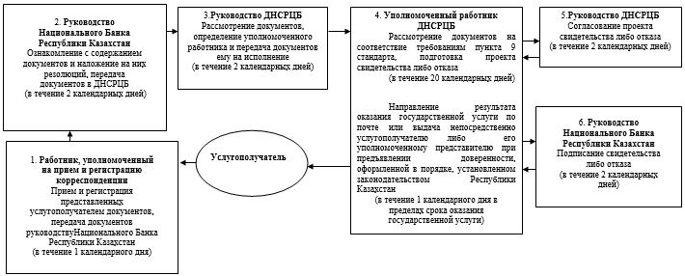

Приложение 2
к регламенту государственной услуги
"Государственная регистрация выпуска объявленных акций"
Диаграмма функционального взаимодействия информационных
систем, задействованных в оказании государственной услуги
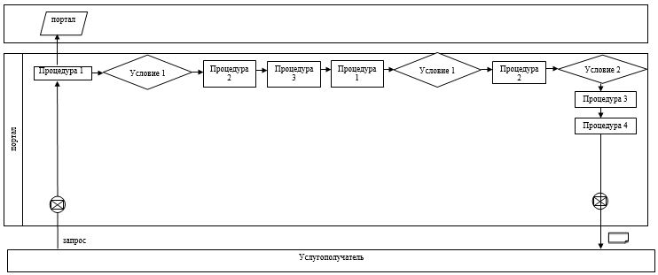

Условные обозначения

Поток сообщений
Процедура
Условие
Сообщение начальное
Сообщение завершающее
Электронный документ, предоставляемый услугополучателю
Информационная система
Приложение 3
к регламенту государственной услуги
"Государственная регистрация выпуска объявленных акций"
Справочник бизнес-процессов оказания государственной услуги
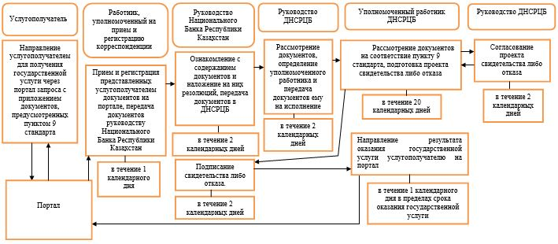

Приложение 13
к постановлению Правления
Национального Банка
Республики Казахстан
от 29 мая 2015 года № 96
Регламент
государственной услуги
"Государственная регистрация выпуска
негосударственных облигаций"
1. Общие положения
1. Наименование услугодателя: Национальный Банк Республики Казахстан.
Государственная услуга "Государственная регистрация выпуска негосударственных облигаций" (далее – государственная услуга) оказывается Национальным Банком Республики Казахстан (далее – ДНСРЦБ), в том числе через веб-портал "электронного правительства": www.egov.kz (далее – портал).
2. Форма оказания государственной услуги: электронная (частично автоматизированная) и бумажная.
3. Результат оказания государственной услуги: свидетельство о государственной регистрации выпуска негосударственных облигаций (далее – свидетельство) и один экземпляр проспекта выпуска облигаций (облигационной программы) или выпуска облигаций в пределах облигационной программы с отметкой услугодателя о его государственной регистрации (при государственной регистрации выпуска негосударственных облигаций), которые направляются сопроводительным письмом в адрес услугополучателя, либо мотивированный ответ об отказе в оказании государственной услуги (далее – отказ) в случаях и по основаниям, предусмотренным пунктом 10 стандарта государственной услуги "Государственная регистрация выпуска негосударственных облигаций", утвержденного постановлением Правления Национального Банка Республики Казахстан от 30 апреля 2015 года № 71 "Об утверждении стандартов государственных услуг Национального Банка Республики Казахстан", зарегистрированным в Реестре государственной регистрации нормативных правовых актов под № 11534 (далее – стандарт).
Форма предоставления результата оказания государственной услуги: электронная. В случае обращения услугополучателя за получением государственной услуги на бумажном носителе результат оформляется в электронной форме, распечатывается и заверяется подписью руководителя услугодателя, либо лица наделенного правом подписи на основании соответствующей доверенности.
На портале результат оказания государственной услуги направляется услугополучателю в "личный кабинет" в форме электронного документа, удостоверенного электронной цифровой подписью уполномоченного лица услугодателя.
2. Описание порядка действий структурных
подразделений (работников) услугодателя в процессе
оказания государственной услуги
4. Основание для начала процедуры (действия) по оказанию государственной услуги: представление услугополучателем для получения государственной услуги документов, предусмотренных пунктом 9 стандарта.
5. Содержание каждой процедуры (действия), входящей в состав процесса оказания государственной услуги, длительность его выполнения, а также результат процедуры (действия) по оказанию государственной услуги, который служит основанием для начала выполнения следующей процедуры (действия):
1) прием и регистрация представленных услугополучателем документов, передача документов руководству Национального Банка Республики Казахстан работником, уполномоченным на прием и регистрацию корреспонденции, – в течение 1 (одного) календарного дня;
2) ознакомление с содержанием документов и наложение на них резолюций, передача документов в Департамент надзора за субъектами рынка ценных бумаг Национального Банка Республики Казахстан (далее – ДНСРЦБ) руководством Национального Банка Республики Казахстан – в течение 2 (двух) календарных дней;
3) рассмотрение документов, определение уполномоченного работника и передача документов ему на исполнение руководством ДНСРЦБ – в течение 2 (двух) календарных дней;
4) рассмотрение документов на соответствие требованиям пункта 9 стандарта, подготовка проекта свидетельства либо отказа уполномоченным работником ДНСРЦБ – в течение 20 (двадцати) календарных дней;
5) согласование проекта свидетельства либо отказа руководством ДНСРЦБ – в течение 2 (двух) календарных дней;
6) подписание свидетельства либо отказа руководством Национального Банка Республики Казахстан – в течение 2 (двух) календарных дней;
7) направление результата оказания государственной услуги по почте или выдача непосредственно услугополучателю либо его уполномоченному представителю при предъявлении доверенности, оформленной в порядке, установленном законодательством Республики Казахстан, уполномоченным работником ДНСРЦБ – в течение 1 (одного) календарного дня в пределах срока оказания государственной услуги.
6. При государственной регистрации выпуска облигаций в пределах зарегистрированной облигационной программы:
1) прием и регистрация представленных услугополучателем документов, передача документов руководству Национального Банка Республики Казахстан работником, уполномоченным на прием и регистрацию корреспонденции, – в день поступления документов;
2) ознакомление с содержанием документов и наложение на них резолюций, передача документов в ДНСРЦБ руководством Национального Банка Республики Казахстан – в день поступления документов;
3) рассмотрение документов, определение уполномоченного работника и передача документов ему на исполнение руководством ДНСРЦБ – в день поступления документов;
4) рассмотрение документов на соответствие требованиям пункта 9 стандарта, подготовка проекта свидетельства либо отказа уполномоченным работником ДНСРЦБ – в течение 4 (четырех) календарных дней;
5) согласование проекта свидетельства либо отказа руководством ДНСРЦБ – в течение 1 (одного) календарного дня;
6) подписание свидетельства либо отказа руководством Национального Банка Республики Казахстан – в течение 1 (одного) календарного дня;
7) направление результата оказания государственной услуги по почте или выдача непосредственно услугополучателю либо его уполномоченному представителю при предъявлении доверенности, оформленной в порядке, установленном законодательством Республики Казахстан, уполномоченным работником ДНСРЦБ – в день подписания результата оказания государственной услуги в пределах срока оказания государственной услуги.
7. При государственной регистрации облигационной программы:
1) прием и регистрация представленных услугополучателем документов, передача документов руководству Национального Банка Республики Казахстан работником, уполномоченным на прием и регистрацию корреспонденции, – в течение 1 (одного) календарного дня;
2) ознакомление с содержанием документов и наложение на них резолюций, передача документов в ДНСРЦБ руководством Национального Банка Республики Казахстан – в течение 1 (одного) календарного дня;
3) рассмотрение документов, определение уполномоченного работника и передача документов ему на исполнение руководством ДНСРЦБ – в течение 1 (одного) календарного дня;
4) рассмотрение документов на соответствие требованиям пункта 9 стандарта, подготовка проекта свидетельства либо отказа уполномоченным работником ДНСРЦБ – в течение 7 (семи) календарных дней;
5) согласование проекта свидетельства либо отказа руководством ДНСРЦБ – в течение 1 (одного) календарного дня;
6) подписание свидетельства либо отказа руководством Национального Банка Республики Казахстан – в течение 2 (двух) календарных дней;
7) направление результата оказания государственной услуги по почте или выдача непосредственно услугополучателю либо его уполномоченному представителю при предъявлении доверенности, оформленной в порядке, установленном законодательством Республики Казахстан, уполномоченным работником ДНСРЦБ – в течение 1 (одного) календарного дня в пределах срока оказания государственной услуги.
3. Описание порядка взаимодействия структурных
подразделений (работников) услугодателя в процессе
оказания государственной услуги
8. Перечень структурных подразделений (работников) услугодателя, которые участвуют в процессе оказания государственной услуги:
1) работник, уполномоченный на прием и регистрацию корреспонденции;
2) руководство Национального Банка Республики Казахстан;
3) руководство ДНСРЦБ;
4) уполномоченный работник ДНСРЦБ.
9. Описание последовательности процедур (действий) при оказании государственной услуги в Национальном Банке Республики Казахстан с указанием длительности каждой процедуры (действия) приведено в приложении 1 к настоящему регламенту государственной услуги.
Описание последовательности процедур (действий) при государственной регистрации выпуска облигации в пределах зарегистрированной облигационной программы в Национальном Банке Республики Казахстан с указанием длительности каждой процедуры (действия) приведено в приложении 2 к настоящему регламенту государственной услуги.
Описание последовательности процедур (действий) при государственной регистрации облигационной программы в Национальном Банке Республики Казахстан с указанием длительности каждой процедуры (действия) приведено в приложении 3 к настоящему регламенту государственной услуги.
4. Описание порядка использования информационных
систем в процессе оказания государственной услуги
10. Описание порядка обращения и последовательности процедур (действий) услугодателя и услугополучателя при оказании государственной услуги через портал:
1) услугополучатель осуществляет регистрацию на портале с помощью своего регистрационного свидетельства электронной цифровой подписи (далее – ЭЦП), которое хранится в интернет-браузере компьютера услугополучателя;
2) процедура 1 – ввод пароля (процесс авторизации) на портале для получения государственной услуги;
3) условие 1 – проверка на портале подлинности данных о зарегистрированном услугополучателе через логин (индивидуальный идентификационный номер либо бизнес идентификационный номер) и пароль;
4) процедура 2 – выбор услугополучателем государственной услуги, указанной в настоящем регламенте государственной услуги, вывод на экран формы запроса для оказания государственной услуги и заполнение услугополучателем формы (ввод данных) с учетом ее структуры и форматных требований, прикрепление к форме запроса необходимых документов в электронном виде;
5) процедура 3 – выбор услугополучателем ЭЦП для удостоверения (подписания) запроса;
6) процедура 1 – ввод работником услугодателя логина и пароля (авторизация) на портале;
7) условие 1 – проверка на портале подлинности данных о зарегистрированном работнике услугодателя через логин и пароль;
8) процедура 2 – регистрация электронного документа (запроса услугополучателя) и его обработка на портале;
9) условие 2 – проверка документов, представленных услугополучателем, на предмет соответствия требованиям законодательства Республики Казахстан;
10) процедура 3 – формирование результата оказания государственной услуги;
11) процедура 4 – получение услугополучателем результата оказания государственной услуги.
11. Диаграмма функционального взаимодействия информационных систем, задействованных в оказании государственной услуги, приведена в приложении 4 к настоящему регламенту государственной услуги.
12. Справочник бизнес-процессов оказания государственной услуги представлен в приложении 5 к настоящему регламенту государственной услуги.
Справочник бизнес-процессов оказания государственной услуги при государственной регистрации выпуска облигации в пределах зарегистрированной облигационной программы представлен в приложении 6 к настоящему регламенту государственной услуги.
Справочник бизнес-процессов оказания государственной услуги при государственной регистрации облигационной программы представлен в приложении 7 к настоящему регламенту государственной услуги.
Приложение 1
к регламенту государственной услуги
"Государственная регистрация выпуска
негосударственных облигаций"
Описание последовательности процедур (действий)
при оказании государственной услуги в Национальном
Банке Республики Казахстан с указанием длительности
каждой процедуры (действия)
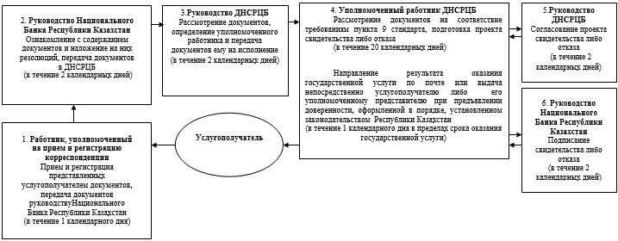

Приложение 2
к регламенту государственной услуги
"Государственная регистрация выпуска
негосударственных облигаций"
Описание последовательности процедур (действий)
при государственной регистрации выпуска облигации
в пределах зарегистрированной облигационной программы
в Национальном Банке Республики Казахстан с указанием
длительности каждой процедуры (действия)
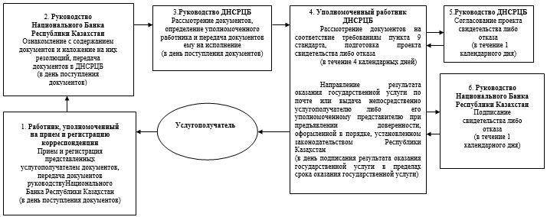

Приложение 3
к регламенту государственной услуги
"Государственная регистрация выпуска
негосударственных облигаций"
Описание последовательности процедур (действий) при
государственной регистрации облигационной программы
в Национальном Банке Республики Казахстан с указанием
длительности каждой процедуры (действия)
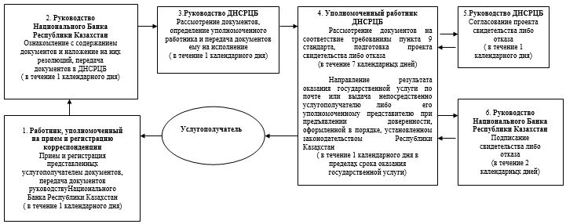

Приложение 4
к регламенту государственной услуги
"Государственная регистрация выпуска
негосударственных облигаций"
Диаграмма функционального взаимодействия информационных
систем, задействованных в оказании государственной услуги
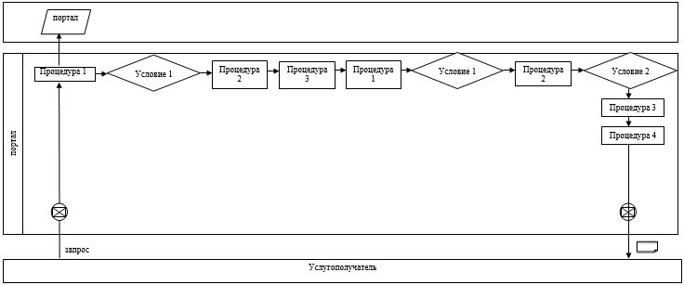

Условные обозначения

Поток сообщений
Процедура
Условие
Сообщение начальное
Сообщение завершающее
Электронный документ, предоставляемый услугополучателю
Информационная система
Приложение 5
к регламенту государственной услуги
"Государственная регистрация выпуска
негосударственных облигаций"
Справочник бизнес-процессов оказания государственной услуги
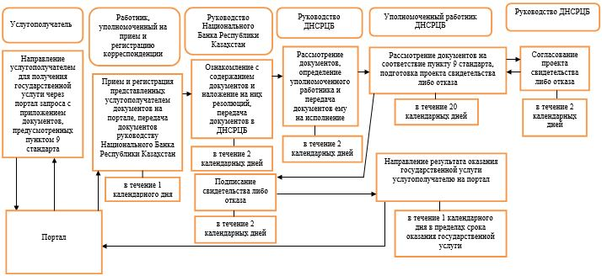

Приложение 6
к регламенту государственной услуги
"Государственная регистрация выпуска
негосударственных облигаций"
Справочник бизнес-процессов оказания государственной
услуги, при государственной регистрации выпуска облигации
в пределах зарегистрированной облигационной программы
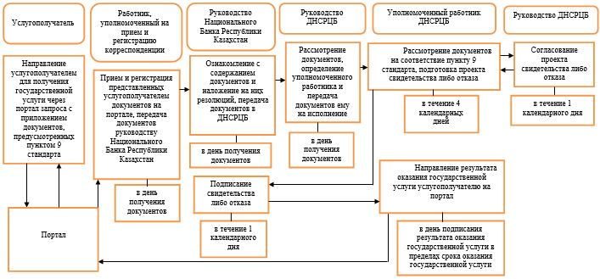

Приложение 7
к регламенту государственной услуги
"Государственная регистрация выпуска
негосударственных облигаций"
Справочник бизнес-процессов оказания государственной
услуги, при государственной регистрации облигационной программы
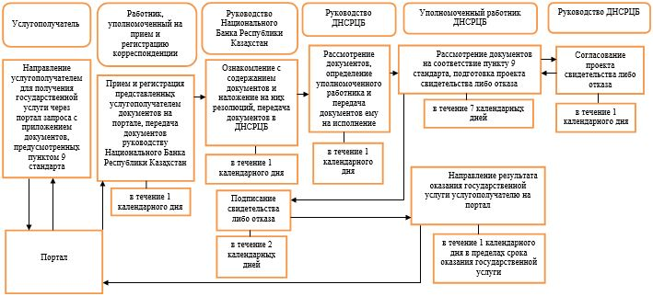

Приложение 14
к постановлению Правления
Национального Банка
Республики Казахстан
от 29 мая 2015 года № 96
Регламент
государственной услуги
"Государственная регистрация выпуска паев
паевых инвестиционных фондов"
1. Общие положения
1. Наименование услугодателя: Национальный Банк Республики Казахстан.
Государственная услуга "Государственная регистрация выпуска паев паевых инвестиционных фондов" (далее – государственная услуга) оказывается Национальным Банком Республики Казахстан, в том числе через веб-портал "электронного правительства": www.egov.kz (далее – портал).
2. Форма оказания государственной услуги: электронная (частично автоматизированная) и бумажная.
3. Результат оказания государственной услуги: свидетельство о государственной регистрации выпуска паев (далее – свидетельство) и по одному экземпляру правил паевого инвестиционного фонда и внутренних документов управляющей компании, регламентирующих условия и порядок ее деятельности, деятельности структурных подразделений и работников управляющей компании по созданию, обеспечению функционирования и прекращению существования паевого инвестиционного фонда, соответствующих требованиям, установленным законодательством Республики Казахстан о рынке ценных бумаг, если указанные документы не были ранее согласованы с услугодателем, с отметкой услугодателя об их согласовании (при государственной регистрации выпуска паев паевых инвестиционных фондов), которые направляются сопроводительным письмом в адрес услугополучателя, либо мотивированный ответ об отказе в оказании государственной услуги (далее – отказ) в случаях и по основаниям, предусмотренным пунктом 10 стандарта государственной услуги "Государственная регистрация выпуска паев паевых инвестиционных фондов", утвержденного постановлением Правления Национального Банка Республики Казахстан от 30 апреля 2015 года № 71 "Об утверждении стандартов государственных услуг Национального Банка Республики Казахстан", зарегистрированным в Реестре государственной регистрации нормативных правовых актов под № 11534 (далее – стандарт).
Форма предоставления результата оказания государственной услуги: электронная. В случае обращения услугополучателя за получением государственной услуги на бумажном носителе результат оформляется в электронной форме, распечатывается и заверяется подписью руководителя услугодателя, либо лица наделенного правом подписи на основании соответствующей доверенности.
На портале результат оказания государственной услуги, направляется услугополучателю в "личный кабинет" в форме электронного документа, удостоверенного электронной цифровой подписью уполномоченного лица услугодателя.
2. Описание порядка действий структурных
подразделений (работников) услугодателя в процессе
оказания государственной услуги
4. Основание для начала процедуры (действия) по оказанию государственной услуги: представление услугополучателем для получения государственной услуги документов, предусмотренных пунктом 9 стандарта.
5. Содержание каждой процедуры (действия), входящей в состав процесса оказания государственной услуги, длительность его выполнения, а также результат процедуры (действия) по оказанию государственной услуги, который служит основанием для начала выполнения следующей процедуры (действия):
1) прием и регистрация представленных услугополучателем документов, передача документов руководству Национального Банка Республики Казахстан работником, уполномоченным на прием и регистрацию корреспонденции, – в течение 1 (одного) календарного дня;
2) ознакомление с содержанием документов и наложение на них резолюций, передача документов в Департамент надзора за субъектами рынка ценных бумаг Национального Банка Республики Казахстан (далее – ДНСРЦБ) руководством Национального Банка Республики Казахстан – в течение 2 (двух) календарных дней;
3) рассмотрение документов, определение уполномоченного работника и передача документов ему на исполнение руководством ДНСРЦБ – в течение 2 (двух) календарных дней;
4) рассмотрение документов на соответствие требованиям пункта 9 стандарта, подготовка проекта свидетельства либо отказа уполномоченным работником ДНСРЦБ – в течение 20 (двадцати) календарных дней;
5) согласование проекта свидетельства либо отказа руководством ДНСРЦБ – в течение 2 (двух) календарных дней;
6) подписание свидетельства либо отказа руководством Национального Банка Республики Казахстан – в течение 2 (двух) календарных дней;
7) направление результата оказания государственной услуги по почте или выдача непосредственно услугополучателю либо его уполномоченному представителю при предъявлении доверенности, оформленной в порядке, установленном законодательством Республики Казахстан, уполномоченным работником ДНСРЦБ – в течение 1 (одного) календарного дня – в пределах срока оказания государственной услуги.
3. Описание порядка взаимодействия структурных
подразделений (работников) услугодателя в процессе
оказания государственной услуги
6. Перечень структурных подразделений (работников) услугодателя, которые участвуют в процессе оказания государственной услуги:
1) работник, уполномоченный на прием и регистрацию корреспонденции;
2) руководство Национального Банка Республики Казахстан;
3) руководство ДНСРЦБ;
4) уполномоченный работник ДНСРЦБ.
7. Описание последовательности процедур (действий) при оказании государственной услуги в Национальном Банке Республики Казахстан с указанием длительности каждой процедуры (действия) приведено в приложении 1 к настоящему регламенту государственной услуги.
4. Описание порядка использования информационных
систем в процессе оказания государственной услуги
8. Описание порядка обращения и последовательности процедур (действий) услугодателя и услугополучателя при оказании государственной услуги через портал:
1) услугополучатель осуществляет регистрацию на портале с помощью своего регистрационного свидетельства электронной цифровой подписи (далее – ЭЦП), которое хранится в интернет-браузере компьютера услугополучателя;
2) процедура 1 – ввод пароля (процесс авторизации) на портале для получения государственной услуги;
3) условие 1 – проверка на портале подлинности данных о зарегистрированном услугополучателе через логин (индивидуальный идентификационный номер либо бизнес идентификационный номер) и пароль;
4) процедура 2 – выбор услугополучателем государственной услуги, указанной в настоящем регламенте государственной услуги, вывод на экран формы запроса для оказания государственной услуги и заполнение услугополучателем формы (ввод данных) с учетом ее структуры и форматных требований, прикрепление к форме запроса необходимых документов в электронном виде;
5) процедура 3 – выбор услугополучателем ЭЦП для удостоверения (подписания) запроса;
6) процедура 1 – ввод работником услугодателя логина и пароля (авторизация) на портале;
7) условие 1 – проверка на портале подлинности данных о зарегистрированном работнике услугодателя через логин и пароль;
8) процедура 2 – регистрация электронного документа (запроса услугополучателя) и его обработка на портале;
9) условие 2 – проверка документов, представленных услугополучателем, на предмет соответствия требованиям законодательства Республики Казахстан;
10) процедура 3 – формирование результата оказания государственной услуги;
11) процедура 4 – получение услугополучателем результата оказания государственной услуги.
9. Диаграмма функционального взаимодействия информационных систем, задействованных в оказании государственной услуги, приведена в приложении 2 к настоящему регламенту государственной услуги.
10. Справочник бизнес-процессов оказания государственной услуги представлен в приложении 3 к настоящему регламенту государственной услуги.
Приложение 1
к регламенту государственной услуги
"Государственная регистрация выпуска паев
паевых инвестиционных фондов"
Описание последовательности процедур (действий)
при оказании государственной услуги в Национальном
Банке Республики Казахстан с указанием длительности
каждой процедуры (действия)
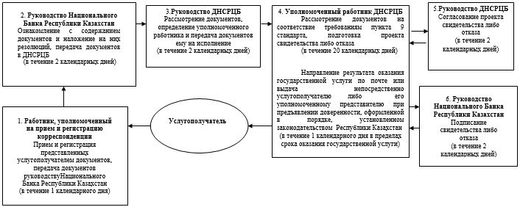

Приложение 2
к регламенту государственной услуги
"Государственная регистрация выпуска паев
паевых инвестиционных фондов"
Диаграмма функционального взаимодействия информационных
систем, задействованных в оказании государственной услуги
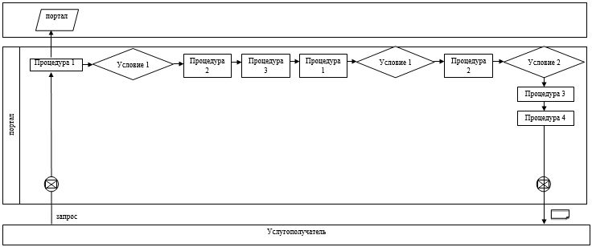

Условные обозначения

Поток сообщений
Процедура
Условие
Сообщение начальное
Сообщение завершающее
Электронный документ, предоставляемый услугополучателю
Информационная система
Приложение 3
к регламенту государственной услуги
"Государственная регистрация выпуска паев
паевых инвестиционных фондов"
Справочник бизнес-процессов оказания государственной услуги
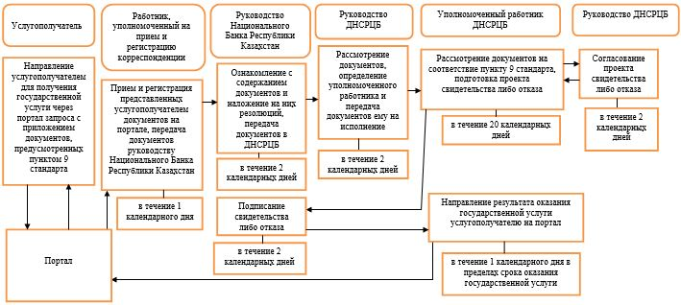

Приложение 15
к постановлению Правления
Национального Банка
Республики Казахстан
от 29 мая 2015 года № 96
Регламент
государственной услуги
"Утверждение отчета об итогах размещения акций"
1. Общие положения
1. Наименование услугодателя: Национальный Банк Республики Казахстан.
Государственная услуга "Утверждение отчета об итогах размещения акций" (далее – государственная услуга) оказывается Национальным Банком Республики Казахстан (далее – ДНСРЦБ).
2. Форма оказания государственной услуги: бумажная.
3. Результат оказания государственной услуги: письмо в адрес услугополучателя об утверждении отчета об итогах размещения акций (далее – письмо) и один экземпляр отчета об итогах размещения акций (с отметкой услугодателя о его утверждении) на бумажном носителе, либо мотивированный ответ об отказе в оказании государственной услуги (далее – отказ) в случаях и по основаниям, предусмотренным пунктом 10 стандарта государственной услуги "Утверждение отчета об итогах размещения акций", утвержденного постановлением Правления Национального Банка Республики Казахстан от 30 апреля 2015 года № 71 "Об утверждении стандартов государственных услуг Национального Банка Республики Казахстан", зарегистрированным в Реестре государственной регистрации нормативных правовых актов под № 11534 (далее – стандарт).
Форма предоставления результата оказания государственной услуги: бумажная.
2. Описание порядка действий структурных
подразделений (работников) услугодателя в процессе
оказания государственной услуги
4. Основание для начала процедуры (действия) по оказанию государственной услуги: представление услугополучателем для получения государственной услуги документов, предусмотренных пунктом 9 стандарта.
5. Содержание каждой процедуры (действия), входящей в состав процесса оказания государственной услуги, длительность его выполнения, а также результат процедуры (действия) по оказанию государственной услуги, который служит основанием для начала выполнения следующей процедуры (действия):
1) прием и регистрация документов, представленных услугополучателем, регистрация сведений об услугополучателе в автоматизированном рабочем месте государственного органа в информационной системе, предназначенной для автоматизации и мониторинга процесса оказания государственных услуг, в том числе оказываемых через центры обслуживания населения (далее – АРМ ГО ИИС ЦОН), передача документов руководству Национального Банка Республики Казахстан работником, уполномоченным на прием и регистрацию корреспонденции, – в течение 1 (одного) календарного дня;
2) ознакомление с содержанием документов и наложение на них резолюций, передача документов в Департамент надзора за субъектами рынка ценных бумаг Национального Банка Республики Казахстан (далее – ДНСРЦБ) руководством Национального Банка Республики Казахстан – в течение 1 (одного) календарного дня;
3) рассмотрение документов, определение уполномоченного работника и передача документов ему на исполнение руководством ДНСРЦБ – в течение 2 (двух) календарных дней;
4) рассмотрение документов на соответствие требованиям пункта 9 стандарта, подготовка проекта письма либо отказа уполномоченным работником ДНСРЦБ – в течение 5 (пяти) календарных дней;
5) согласование проекта письма либо отказа руководством
ДНСРЦБ – в течение 3 (трех) календарных дней;
6) подписание письма либо отказа руководством Национального Банка Республики Казахстан – в течение 1 (одного) календарный дня;
7) регистрация исполнения государственной услуги в АРМ ГО ИИС ЦОН, направление результата оказания государственной услуги по почте или выдача непосредственно услугодателю либо его уполномоченному представителю при предъявлении доверенности, оформленной в порядке, установленном законодательством Республики Казахстан, регистрация даты выдачи результата оказания государственной услуги в АРМ ГО ИИС ЦОН, уполномоченным работником ДНСРЦБ – в течение 1 (одного) календарного дня – в пределах срока оказания государственной услуги.
3. Описание порядка взаимодействия структурных
подразделений (работников) услугодателя в процессе
оказания государственной услуги
6. Перечень структурных подразделений (работников) услугодателя, которые участвуют в процессе оказания государственной услуги:
1) работник, уполномоченный на прием и регистрацию корреспонденции;
2) руководство Национального Банка Республики Казахстан;
3) руководство ДНСРЦБ;
4) уполномоченный работник ДНСРЦБ.
7. Описание последовательности процедур (действий) при оказании государственной услуги в Национальном Банке Республики Казахстан с указанием длительности каждой процедуры (действия) приведено в приложении 1 к настоящему регламенту государственной услуги.
4. Описание порядка взаимодействия с центром
обслуживания населения и (или) иными услугодателями,
а также порядка использования информационных систем
в процессе оказания государственной услуги
8. Описание порядка обращения в центр обслуживания населения и (или) к иным услугодателям, длительность обработки запроса услугополучателя: не оказывается.
9. Описание процесса получения результата оказания государственной услуги через центр обслуживания населения, его длительность: не оказывается.
10. Описание порядка обращения и последовательности процедур (действий) услугодателя и услугополучателя при оказании государственных услуг через портал: не оказывается.
11. Справочник бизнес-процессов оказания государственной услуги представлен в приложении 2 к настоящему регламенту государственной услуги.
Приложение 1
к регламенту государственной услуги
"Утверждение отчета об итогах размещения акций"
Описание последовательности процедур (действий)
при оказании государственной услуги в Национальном
Банке Республики Казахстан с указанием длительности
каждой процедуры (действия)
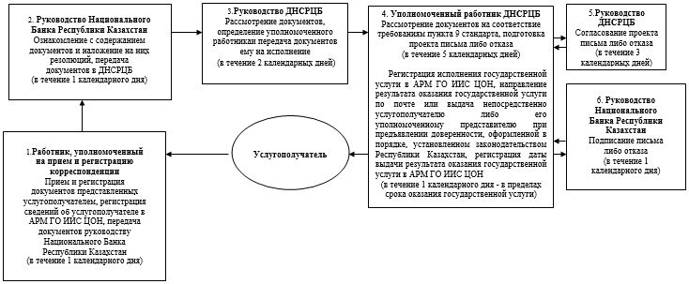

Приложение 2
к регламенту государственной услуги
"Утверждение отчета об итогах размещения акций"
Справочник бизнес-процессов оказания государственной услуги
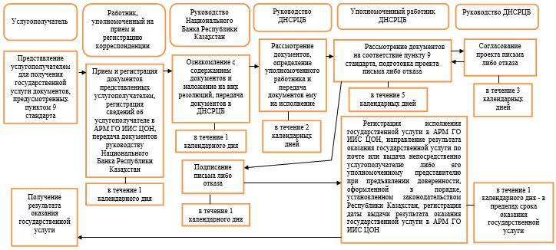

Приложение 16
к постановлению Правления
Национального Банка
Республики Казахстан
от 29 мая 2015 года № 96
Регламент
государственной услуги
"Утверждение отчета об итогах размещения облигаций"
1. Общие положения
1. Наименование услугодателя: Национальный Банк Республики Казахстан.
Государственная услуга "Утверждение отчета об итогах размещения облигаций" (далее – государственная услуга) оказывается Национальным Банком Республики Казахстан.
2. Форма оказания государственной услуги: бумажная.
3. Результат оказания государственной услуги: письмо в адрес услугополучателя об утверждении отчета об итогах размещения облигаций (далее – письмо) и один экземпляр отчета об итогах размещения облигаций (с отметкой услугодателя о его утверждении) на бумажном носителе, либо мотивированный ответ об отказе в оказании государственной услуги (далее – отказ) в случаях и по основаниям, предусмотренным пунктом 10 стандарта государственной услуги "Утверждение отчета об итогах размещения облигаций", утвержденного постановлением Правления Национального Банка Республики Казахстан от 30 апреля 2015 года № 71 "Об утверждении стандартов государственных услуг Национального Банка Республики Казахстан", зарегистрированным в Реестре государственной регистрации нормативных правовых актов под № 11534 (далее – стандарт).
Форма предоставления результата оказания государственной услуги: бумажная.
2. Описание порядка действий структурных
подразделений (работников) услугодателя в процессе
оказания государственной услуги
4. Основание для начала процедуры (действия) по оказанию государственной услуги: представление услугополучателем для получения государственной услуги документов, предусмотренных пунктом 9 стандарта.
5. Содержание каждой процедуры (действия), входящей в состав процесса оказания государственной услуги, длительность его выполнения, а также результат процедуры (действия) по оказанию государственной услуги, который служит основанием для начала выполнения следующей процедуры (действия):
1) прием и регистрация документов, представленных услугополучателем, регистрация сведений об услугополучателе в автоматизированном рабочем месте государственного органа в информационной системе, предназначенной для автоматизации и мониторинга процесса оказания государственных услуг, в том числе оказываемых через центры обслуживания населения (далее – АРМ ГО ИИС ЦОН), передача документов руководству Национального Банка Республики Казахстан работником, уполномоченным на прием и регистрацию корреспонденции, – в течение 1 (одного) календарного дня;
2) ознакомление с содержанием документов и наложение на них резолюций, передача документов в Департаменто надзора за субъектами рынка ценных бумаг Национального Банка Республики Казахстан (далее – ДНСРЦБ) руководством Национального Банка Республики Казахстан – в течение 1 (одного) календарного дня;
3) рассмотрение документов, определение уполномоченного работника и передача документов ему на исполнение руководством ДНСРЦБ – в течение 2 (двух) календарных дней;
4) рассмотрение документов на соответствие требованиям пункта 9 стандарта, подготовка проекта письма либо отказа уполномоченным работником ДНСРЦБ – в течение 5 (пяти) календарных дней;
5) согласование проекта письма либо отказа руководством ДНСРЦБ – в течение 3 (трех) календарных дней;
6) подписание письма либо отказа руководством Национального Банка Республики Казахстан – в течение 1 (одного) календарного дня;
7) регистрация исполнения государственной услуги в АРМ ГО ИИС ЦОН, направление результата оказания государственной услуги по почте или выдача непосредственно услугополучателю либо его уполномоченному представителю при предъявлении доверенности, оформленной в порядке, установленном законодательством Республики Казахстан, регистрация даты выдачи результата оказания государственной услуги в АРМ ГО ИИС ЦОН, уполномоченным работником ДНСРЦБ – в течение 1 (одного) календарного дня – в пределах срока оказания государственной услуги.
3. Описание порядка взаимодействия структурных
подразделений (работников) услугодателя в процессе
оказания государственной услуги
6. Перечень структурных подразделений (работников) услугодателя, которые участвуют в процессе оказания государственной услуги:
1) работник, уполномоченный на прием и регистрацию корреспонденции;
2) руководство Национального Банка Республики Казахстан;
3) руководство ДНСРЦБ;
4) уполномоченный работник ДНСРЦБ.
7. Описание последовательности процедур (действий) при оказании государственной услуги в Национальном Банке Республики Казахстан с указанием длительности каждой процедуры (действия) приведено в приложении 1 к настоящему регламенту государственной услуги.
4. Описание порядка взаимодействия с центром
обслуживания населения и (или) иными услугодателями,
а также порядка использования информационных систем
в процессе оказания государственной услуги
8. Описание порядка обращения в центр обслуживания населения и (или) к иным услугодателям, длительность обработки запроса услугополучателя: не оказывается.
9. Описание процесса получения результата оказания государственной услуги через центр обслуживания населения, его длительность: не оказывается.
10. Описание порядка обращения и последовательности процедур (действий) услугодателя и услугополучателя при оказании государственных услуг через портал: не оказывается.
11. Справочник бизнес-процессов оказания государственной услуги представлен в приложении 2 к настоящему регламенту государственной услуги.
Приложение 1
к регламенту государственной услуги
"Утверждение отчета об итогах размещения облигаций"
Описание последовательности процедур (действий)
при оказании государственной услуги в Национальном
Банке Республики Казахстан с указанием длительности
каждой процедуры (действия)
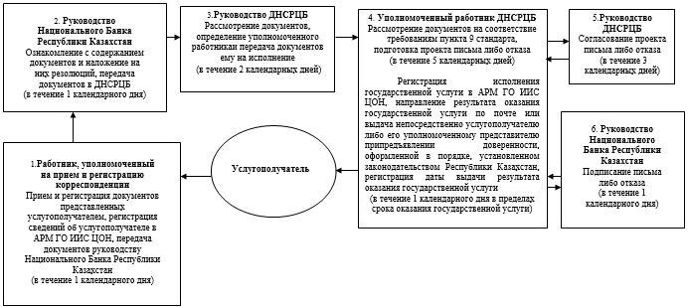

Приложение 2
к регламенту государственной услуги
"Утверждение отчета об итогах размещения облигаций"
Справочник бизнес-процессов оказания государственной услуги
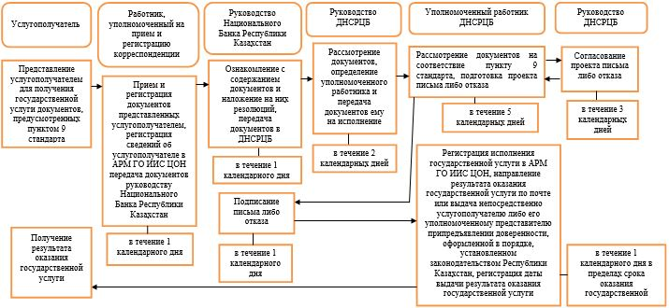

Приложение 17
к постановлению Правления
Национального Банка
Республики Казахстан
от 29 мая 2015 года № 96
Регламент
государственной услуги
"Прием квалификационного экзамена актуариев"
1. Общие положения
1. Наименование услугодателя: Национальный Банк Республики Казахстан.
Государственная услуга "Прием квалификационного экзамена актуариев" (далее – государственная услуга) оказывается Национальным Банком Республики Казахстан, в том числе через веб-портал "электронного правительства": www.egov.kz (далее – портал).
2. Форма оказания государственной услуги: электронная (частично автоматизированная) и бумажная.
3. Результат оказания государственной услуги: письмо услугодателя в адрес услугополучателя с указанием результата квалификационного экзамена.
Форма предоставления результата оказания государственной услуги: электронная. В случае обращения услугополучателя за получением государственной услуги на бумажном носителе результат оформляется в электронной форме и распечатывается.
На портале результат оказания государственной услуги направляется услугополучателю в "личный кабинет" в форме электронного документа, удостоверенного электронной цифровой подписью уполномоченного лица услугодателя.
2. Описание порядка действий структурных
подразделений (работников) услугодателя в процессе
оказания государственной услуги
4. Основание для начала процедуры (действия) по оказанию государственной услуги: представление услугополучателем для получения государственной услуги документов, предусмотренных пунктом 9 стандарта государственной услуги "Прием квалификационного экзамена актуариев", утвержденного постановлением Правления Национального Банка Республики Казахстан от 30 апреля 2015 года № 71 "Об утверждении стандартов государственных услуг Национального Банка Республики Казахстан", зарегистрированным в Реестре государственной регистрации нормативных правовых актов под № 11534 (далее – стандарт).
5. Содержание каждой процедуры (действия), входящей в состав процесса оказания государственной услуги, длительность его выполнения, а также результат процедуры (действия) по оказанию государственной услуги, который служит основанием для начала выполнения следующей процедуры (действия):
1) прием и регистрация, представленных услугополучателем документов, передача документов руководству Национального Банка Республики Казахстан работником, уполномоченным на прием и регистрацию корреспонденции, – в течение 1 (одного) календарного дня;
2) наложение резолюции на представленные услугополучателем документы, передача документов на исполнение в Департамент надзора за субъектами страхового рынка Национального Банка Республики Казахстан (далее – ДНССР) руководством Национального Банка Республики Казахстан – в течение 1 (одного) календарного дня;
3) рассмотрение документов, определение уполномоченного работника и передача документов ему на исполнение руководством ДНССР – в течение 1 (одного) календарного дня;
4) проверка полноты представленных документов:
в случае установления факта неполноты документов подготовка письменного мотивированного отказа в дальнейшем рассмотрении заявления (далее – отказ в рассмотрении заявления), подписание отказа в рассмотрении заявления у руководства Национального Банка Республики Казахстан, выдача отказа в рассмотрении заявления услугополучателю уполномоченным работником ДНССР – в течение 12 (двенадцати) календарных дней со дня получения документов;
в случае установления факта полноты документов их рассмотрение на предмет соответствия требованиям стандарта, подготовка письма в адрес услугополучателя о дате проведения квалификационного экзамена, проведение тестирования, подготовка результата оказания государственной услуги уполномоченным работником ДНССР – в течение 10 (десяти) календарных дней;
5) согласование результата оказания государственной услуги руководством ДНССР – в течение 2 (двух) календарных дней;
6) подписание результата оказания государственной услуги руководством Национального Банка Республики Казахстан – в течение 2 (двух) календарных дней;
7) направление результата оказания государственной услуги по почте или выдача непосредственно услугополучателю или его уполномоченному представителю при предъявлении доверенности, оформленной в порядке, установленном законодательством Республики Казахстан, уполномоченным работником ДНССР – в течение 1 (одного) календарного дня – в пределах срока оказания государственной услуги.
3. Описание порядка взаимодействия структурных
подразделений (работников) услугодателя в процессе
оказания государственной услуги
6. Перечень структурных подразделений (работников) услугодателя, которые участвуют в процессе оказания государственной услуги:
1) работник, уполномоченный на прием и регистрацию корреспонденции;
2) руководство Национального Банка Республики Казахстан;
3) руководство ДНССР;
4) уполномоченный работник ДНССР.
7. Описание последовательности процедур (действий) при оказании государственной услуги в Национальном Банке Республики Казахстан с указанием длительности каждой процедуры (действия) приведено в приложении 1 к настоящему регламенту государственной услуги.
4. Описание порядка использования информационных
систем в процессе оказания государственной услуги
8. Описание порядка обращения и последовательности процедур (действий) услугодателя и услугополучателя при оказании государственной услуги через портал:
1) услугополучатель осуществляет регистрацию на портале с помощью своего регистрационного свидетельства электронной цифровой подписи (далее – ЭЦП), которое хранится в интернет-браузере компьютера услугополучателя;
2) процедура 1 – ввод пароля (процесс авторизации) на портале для получения государственной услуги;
3) условие 1 – проверка на портале подлинности данных о зарегистрированном услугополучателе через логин (индивидуальный идентификационный номер либо бизнес идентификационный номер) и пароль;
4) процедура 2 – выбор услугополучателем государственной услуги, указанной в настоящем регламенте государственной услуги, вывод на экран формы запроса для оказания государственной услуги и заполнение услугополучателем формы (ввод данных) с учетом ее структуры и форматных требований, прикрепление к форме запроса необходимых документов в электронном виде;
5) процедура 3 – выбор услугополучателем ЭЦП для удостоверения (подписания) запроса;
6) процедура 1 – ввод работником услугодателя логина и пароля (авторизация) на портале;
7) условие 1 – проверка на портале подлинности данных о зарегистрированном работнике услугодателя через логин и пароль;
8) процедура 2 – регистрация электронного документа (запроса услугополучателя) и его обработка на портале;
9) условие 2 – проверка документов, представленных услугополучателем, на предмет соответствия требованиям законодательства Республики Казахстан;
10) процедура 3 – формирование результата оказания государственной услуги;
11) процедура 4 – получение услугополучателем результата оказания государственной услуги.
9. Диаграмма функционального взаимодействия информационных систем, задействованных в оказании государственной услуги, приведена в приложении 2 к настоящему регламенту государственной услуги.
10. Справочник бизнес-процессов оказания государственной услуги представлен в приложении 3 к настоящему регламенту государственной услуги.
Приложение 1
к регламенту государственной услуги
"Прием квалификационного экзамена актуариев"
Описание последовательности процедур (действий)
при оказании государственной услуги в Национальном
Банке Республики Казахстан с указанием длительности
каждой процедуры (действия)
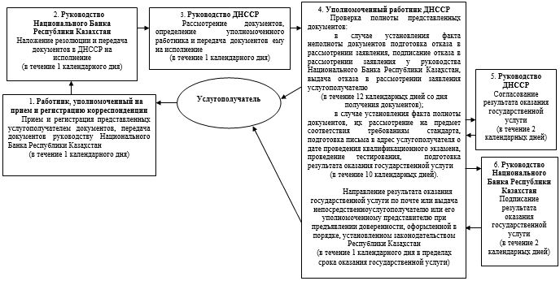

Приложение 2
к регламенту государственной услуги
"Прием квалификационного экзамена актуариев"
Диаграмма функционального взаимодействия информационных
систем, задействованных в оказании государственной услуги

Условные обозначения

Поток сообщений
Процедура
Условие
Сообщение начальное
Сообщение завершающее
Электронный документ, предоставляемый услугополучателю
Информационная система
Приложение 3
к регламенту государственной услуги
"Прием квалификационного экзамена актуариев"
Справочник бизнес-процессов оказания государственной услуги
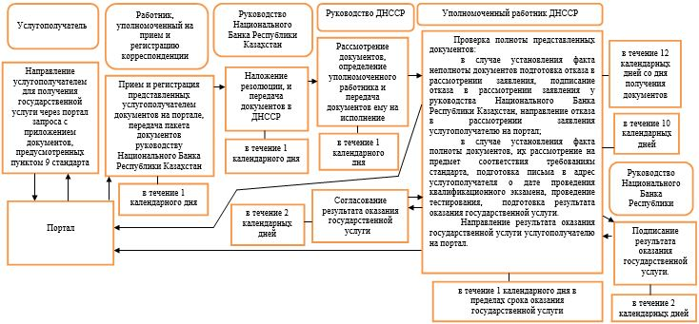

Приложение 18
к постановлению Правления
Национального Банка
Республики Казахстан
от 29 мая 2015 года № 96
Регламент
государственной услуги
"Выдача акта ввода системы управления базы данных кредитных
историй в эксплуатацию кредитного бюро"
1. Общие положения
1. Наименование услугодателя: Национальный Банк Республики Казахстан.
Государственная услуга "Выдача акта ввода системы управления базы данных кредитных историй в эксплуатацию кредитного бюро" (далее – государственная услуга) оказывается Национальным Банком Республики Казахстан, в том числе через веб-портал "электронного правительства": www.egov.kz (далее – портал).
2. Форма оказания государственной услуги: электронная (частично автоматизированная) и бумажная.
3. Результат оказания государственной услуги: выдача акта ввода системы управления базы данных кредитных историй в эксплуатацию кредитного бюро.
Форма предоставления результата оказания государственной услуги: электронная. В случае обращения услугополучателя за получением государственной услуги на бумажном носителе результат оформляется в электронной форме, распечатывается и заверяется подписью руководителя услугодателя.
На портале результат оказания государственной услуги направляется услугополучателю в "личный кабинет" в форме электронного документа, удостоверенного электронной цифровой подписью уполномоченного лица услугодателя.
2. Описание порядка действий структурных
подразделений (работников) услугодателя в процессе
оказания государственной услуги
4. Основание для начала процедуры (действия) по оказанию государственной услуги: представление услугополучателем для получения государственной услуги заявления, составленного в произвольной форме с согласием на сбор и обработку персональных данных, необходимых для оказания государственной услуги и на использование сведений, составляющих охраняемую законом тайну, содержащихся в информационных системах.
5. Содержание процедуры (действия), входящей в состав процесса оказания государственной услуги:
1) прием и регистрация представленного услугополучателем заявления, передача заявления руководству Национального Банка Республики Казахстан работником, уполномоченным на прием и регистрацию корреспонденции, – в течение 1 (одного) календарного дня;
2) наложение резолюции на представленное услугополучателем заявление, передача заявления на исполнение в Департамент банковского надзора Национального Банка Республики Казахстан (далее – ДБН), руководством Национального Банка Республики Казахстан – в течение 1 (одного) календарного дня;
3) определение уполномоченного работника и передача заявления ему на исполнение руководством ДБН – в течение 1 (одного) календарного дня;
4) проверка полноты представленных документов:
в случае установления факта неполноты документов подготовка мотивированного отказа в оказании государственной услуги (далее – отказ), подписание отказа у руководства Национального Банка Республики Казахстан, выдача отказа услугополучателю уполномоченным работником ДБН – в течение 12 (двенадцати) календарных дней со дня получения документов;
в случае установления факта полноты документов рассмотрение заявления, подготовка и направление писем о выделении работников для создания комиссии по проверке выполнения услугополучателем мероприятий по вводу системы управления базы данных кредитных историй в эксплуатацию (далее – Комиссия) в Департамент инспектирования финансовых организаций Национального Банка Республики Казахстан (далее – ДИФО) и в уполномоченный орган в сфере информатизации уполномоченным работником ДБН – в течение 5 (пяти) календарных дней;
5) создание Комиссии с участием работников ДБН, ДИФО и уполномоченного органа в сфере информатизации уполномоченным работником ДБН – в течение 5 (пяти) календарных дней;
6) осуществление проверки выполнения услугополучателем мероприятий по вводу системы управления базы данных кредитных историй в эксплуатацию по его месту нахождения, подготовка акта ввода системы управления базы данных кредитных историй в эксплуатацию кредитного бюро, с указанием готовности (неготовности) кредитного бюро к вводу системы управления базы данных кредитных историй в эксплуатацию Комиссией – в течение 5 (пяти) календарных дней;
7) направление результата оказания государственной услуги по почте или выдача непосредственно услугополучателю или его уполномоченному представителю при предъявлении доверенности, оформленной в порядке, установленном законодательством Республики Казахстан, уполномоченным работником ДБН – в день подписания результата оказания государственной услуги в пределах срока оказания государственной услуги.
3. Описание порядка взаимодействия структурных
подразделений (работников) услугодателя в процессе
оказания государственной услуги
6. Перечень структурных подразделений (работников) услугодателя, которые участвуют в процессе оказания государственной услуги:
1) работник, уполномоченный на прием и регистрацию корреспонденции;
2) руководство Национального Банка Республики Казахстан;
3) руководство ДБН;
4) уполномоченный работник ДБН;
5) ДИФО.
7. Описание последовательности процедур (действий) при оказании государственной услуги в Национальном Банке Республики Казахстан с указанием длительности каждой процедуры (действия) приведено в приложении 1 к настоящему регламенту государственной услуги.
4. Описание порядка использования информационных
систем в процессе оказания государственной услуги
8. Описание порядка обращения и последовательности процедур (действий) услугодателя и услугополучателя при оказании государственной услуги через портал:
1) услугополучатель осуществляет регистрацию на портале с помощью своего регистрационного свидетельства электронной цифровой подписи (далее – ЭЦП), которое хранится в интернет-браузере компьютера услугополучателя;
2) процедура 1 – ввод пароля (процесс авторизации) на портале для получения государственной услуги;
3) условие 1 – проверка на портале подлинности данных о зарегистрированном услугополучателе через логин (индивидуальный идентификационный номер либо бизнес идентификационный номер) и пароль;
4) процедура 2 – выбор услугополучателем государственной услуги, указанной в настоящем регламенте государственной услуги, вывод на экран формы запроса для оказания государственной услуги;
5) процедура 3 – выбор услугополучателем ЭЦП для удостоверения (подписания) запроса;
6) процедура 1 – ввод работником услугодателя логина и пароля (авторизация) на портале;
7) условие 1 – проверка на портале подлинности данных о зарегистрированном работнике услугодателя через логин и пароль;
8) процедура 2 – регистрация электронного документа (запроса услугополучателя) и его обработка на портале;
9) условие 2 – проверка документов, представленных услугополучателем, на предмет соответствия требованиям законодательства Республики Казахстан;
10) процедура 3 – формирование результата оказания государственной услуги;
11) процедура 4 – получение услугополучателем результата оказания государственной услуги.
9. Диаграмма функционального взаимодействия информационных систем, задействованных в оказании государственной услуги, приведена в приложении 2 к настоящему регламенту государственной услуги.
10. Справочник бизнес-процессов оказания государственной услуги представлен в приложении 3 к настоящему регламенту государственной услуги.
Приложение 1
к регламенту государственной услуги
"Выдача акта ввода системы управления базы данных
кредитных историй в эксплуатацию кредитного бюро"
Описание последовательности процедур (действий)
при оказании государственной услуги в Национальном
Банке Республики Казахстан с указанием длительности
каждой процедуры (действия)
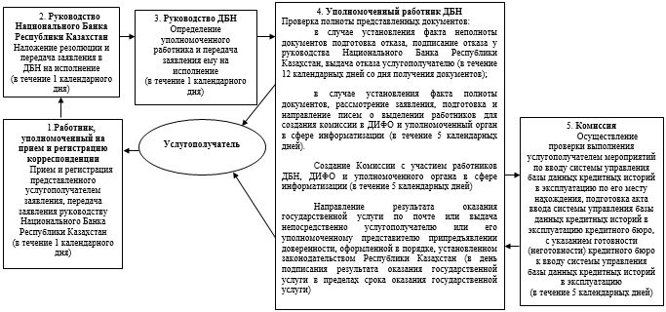

Приложение 2
к регламенту государственной услуги
"Выдача акта ввода системы управления базы данных
кредитных историй в эксплуатацию кредитного бюро"
Диаграмма функционального взаимодействия информационных
систем, задействованных в оказании государственной услуги

Условные обозначения

Поток сообщений
Процедура
Условие
Сообщение начальное
Сообщение завершающее
Электронный документ, предоставляемый услугополучателю
Информационная система
Приложение 3
к регламенту государственной услуги
"Выдача акта ввода системы управления базы данных
кредитных историй в эксплуатацию кредитного бюро"
Справочник бизнес-процессов оказания государственной услуги
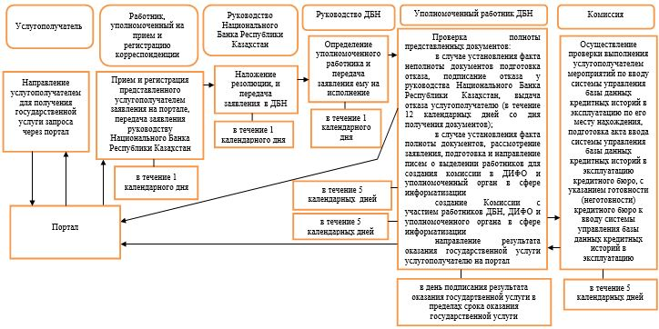

Приложение 19
к постановлению Правления
Национального Банка
Республики Казахстан
от 29 мая 2015 года № 96
Регламент
государственной услуги
"Утверждение отчета об итогах размещения паев
паевого инвестиционного фонда"
1. Общие положения
1. Наименование услугодателя: Национальный Банк Республики Казахстан.
Государственная услуга "Утверждение отчета об итогах размещения паев паевого инвестиционного фонда" (далее – государственная услуга) оказывается Национальным Банком Республики Казахстан.
2. Форма оказания государственной услуги: бумажная.
3. Результат оказания государственной услуги: письмо в адрес услугополучателя об утверждении отчета об итогах размещения паев паевого инвестиционного фонда (далее – письмо) и один экземпляр отчета об итогах размещения паев паевого инвестиционного фонда (с отметкой услугодателя о его утверждении) на бумажном носителе, либо мотивированный ответ об отказе в оказании государственной услуги (далее – отказ) в случаях и по основаниям, предусмотренным пунктом 10 стандарта государственной услуги "Утверждение отчета об итогах размещения паев паевого инвестиционного фонда", утвержденного постановлением Правления Национального Банка Республики Казахстан от 30 апреля 2015 года № 71 "Об утверждении стандартов государственных услуг Национального Банка Республики Казахстан", зарегистрированным в Реестре государственной регистрации нормативных правовых актов под № 11534 (далее – стандарт).
Форма предоставления результата оказания государственной услуги: бумажная.
2. Описание порядка действий структурных
подразделений (работников) услугодателя в процессе
оказания государственной услуги
4. Основание для начала процедуры (действия) по оказанию государственной услуги: представление услугополучателем для получения государственной услуги документов, предусмотренных пунктом 9 стандарта.
5. Содержание каждой процедуры (действия), входящей в состав процесса оказания государственной услуги, длительность его выполнения, а также результат процедуры (действия) по оказанию государственной услуги, который служит основанием для начала выполнения следующей процедуры (действия):
1) прием и регистрация документов, представленных услугополучателем, регистрация сведений об услугополучателе в автоматизированном рабочем месте государственного органа в информационной системе, предназначенной для автоматизации и мониторинга процесса оказания государственных услуг, в том числе оказываемых через центры обслуживания населения (далее – АРМ ГО ИИС ЦОН), передача документов руководству Национального Банка Республики Казахстан работником, уполномоченным на прием и регистрацию корреспонденции – в течение 1 (одного) календарного дня;
2) ознакомление с содержанием документов и наложение на них резолюций, передача документов в Департамент надзора за субъектами рынка ценных бумаг Национального Банка Республики Казахстан (далее – ДНСРЦБ) руководством Национального Банка Республики Казахстан – в течение 1 (одного) календарного дня;
3) рассмотрение документов, определение уполномоченного работника и передача документов ему на исполнение руководством ДНСРЦБ – в течение 2 (двух) календарных дней;
4) рассмотрение документов на соответствие требованиям пункта 9 стандарта, подготовка проекта письма либо отказа уполномоченным работником ДНСРЦБ – в течение 5 (пяти) календарных дней;
5) согласование проекта письма либо отказа руководством ДНСРЦБ – в течение 3 (трех) календарных дней;
6) подписание письма либо отказа руководством Национального Банка Республики Казахстан – в течение 1 (одного) календарного дня;
7) регистрация исполнения государственной услуги в АРМ ГО ИИС ЦОН, направление результата оказания государственной услуги по почте или выдача непосредственно услугополучателю либо его уполномоченному представителю при предъявлении доверенности, оформленной в порядке, установленном законодательством Республики Казахстан, регистрация даты выдачи результата оказания государственной услуги в АРМ ГО ИИС ЦОН уполномоченным работником ДНСРЦБ – в течение 1 (одного) календарного дня – в пределах срока оказания государственной услуги.
3. Описание порядка взаимодействия структурных
подразделений (работников) услугодателя в процессе
оказания государственной услуги
6. Перечень структурных подразделений (работников) услугодателя, которые участвуют в процессе оказания государственной услуги:
1) работник, уполномоченный на прием и регистрацию корреспонденции;
2) руководство Национального Банка Республики Казахстан;
3) руководство ДНСРЦБ;
4) уполномоченный работник ДНСРЦБ.
7. Описание последовательности процедур (действий) при оказании государственной услуги в Национальном Банке Республики Казахстан с указанием длительности каждой процедуры (действия) приведено в приложении 1 к настоящему регламенту государственной услуги.
4. Описание порядка взаимодействия с центром
обслуживания населения и (или) иными услугодателями,
а также порядка использования информационных систем
в процессе оказания государственной услуги
8. Описание порядка обращения в центр обслуживания населения и (или) к иным услугодателям, длительность обработки запроса услугополучателя: не оказывается.
9. Описание процесса получения результата оказания государственной услуги через центр обслуживания населения, его длительность: не оказывается.
10. Описание порядка обращения и последовательности процедур (действий) услугодателя и услугополучателя при оказании государственных услуг через веб-портал "электронного правительства": не оказывается.
11. Справочник бизнес-процессов оказания государственной услуги представлен в приложении 2 к настоящему регламенту государственной услуги.
Приложение 1
к регламенту государственной услуги
"Утверждение отчета об итогах размещения паев
паевого инвестиционного фонда"
Последовательность процедур (действий)
при оказании государственной услуги в Национальном
Банке Республики Казахстан с указанием длительности
каждой процедуры (действия)
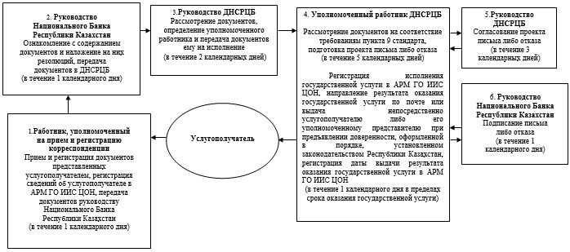

Приложение 2
к регламенту государственной услуги
"Утверждение отчета об итогах размещения паев
паевого инвестиционного фонда"
Справочник бизнес-процессов оказания государственной услуги
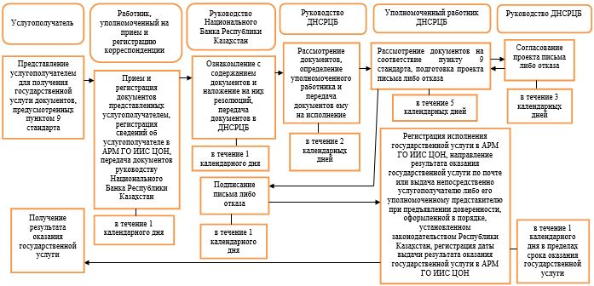

Приложение 20
к постановлению Правления
Национального Банка
Республики Казахстан
от 29 мая 2015 года № 96
Регламент
государственной услуги
"Возмещение затрат на аудит финансовой отчетности
эмитентов ценных бумаг, допущенных на специальную
торговую площадку регионального финансового центра
города Алматы"
1. Общие положения
1. Наименование услугодателя: Национальный Банк Республики Казахстан.
Государственная услуга "Возмещение затрат на аудит финансовой отчетности эмитентов ценных бумаг, допущенных на специальную торговую площадку регионального финансового центра города Алматы" (далее – государственная услуга) оказывается Национальным Банком Республики Казахстан.
2. Форма оказания государственной услуги: бумажная.
3. Результат оказания государственной услуги: направление в адрес услугополучателя копии постановления Совета директоров Национального Банка Республики Казахстан о возмещении затрат на аудит финансовой отчетности эмитентов ценных бумаг, допущенных на специальную торговую площадку регионального финансового центра города Алматы (далее – финансовый центр), на бумажном носителе.
Форма предоставления результата оказания государственной услуги: бумажная.
2. Описание порядка действий структурных
подразделений (работников) услугодателя в процессе
оказания государственной услуги
4. Основание для начала процедуры (действия) по оказанию государственной услуги: представление услугополучателем для получения государственной услуги документов, предусмотренных пунктом 9 стандарта государственной услуги "Возмещение затрат на аудит финансовой отчетности эмитентов ценных бумаг, допущенных на специальную торговую площадку регионального финансового центра города Алматы", утвержденного постановлением Правления Национального Банка Республики Казахстан от 30 апреля 2015 года № 71 "Об утверждении стандартов государственных услуг Национального Банка Республики Казахстан", зарегистрированным в Реестре государственной регистрации нормативных правовых актов под № 11534 (далее – стандарт).
5. Содержание каждой процедуры (действия), входящей в состав процесса оказания государственной услуги, длительность его выполнения, а также результат процедуры (действия) по оказанию государственной услуги, который служит основанием для начала выполнения следующей процедуры (действия) в пределах срока оказания государственной услуги:
1) прием и регистрация заявления с приложенными документами, регистрация сведений об услугополучателе в автоматизированном рабочем месте государственного органа в информационной системе, предназначенной для автоматизации и мониторинга процесса оказания государственных услуг, в том числе оказываемых через центры обслуживания населения (далее – АРМ ГО ИИС ЦОН), работником, уполномоченным на прием и регистрацию корреспонденции, – в день обращения услугополучателя;
2) рассмотрение документов на соответствие пункту 9 стандарта, подготовка проекта постановления Совета директоров Национального Банка Республики Казахстан о возмещении затрат на аудит финансовой отчетности эмитентов ценных бумаг, допущенных на специальную торговую площадку финансового центра (далее – постановление), уполномоченным работником Управления развития финансового центра Департамента по развитию регионального финансового центра города Алматы и исламского финансирования Национального Банка Республики Казахстан (далее – УРФЦ ДРРФЦАиИФ) – в течение 7 (семи) календарных дней;
3) согласование проекта постановления руководством УРФЦ ДРРФЦАиИФ – в течение 1 (одного) календарного дня;
4) рассмотрение документов, определение уполномоченного работника и передача документов ему на исполнение руководством Департамента правового обеспечения Национального Банка Республики Казахстан (далее – ДПО) – в течение 1 (одного) календарного дня;
5) рассмотрение документов на соответствие требованиям законодательства Республики Казахстан, согласование проекта постановления уполномоченным работником ДПО – в течение 3 (трех) календарных дней;
6) рассмотрение представленных документов и принятие постановления Советом директоров Национального Банка Республики Казахстан – в течение 1 (одного) календарного дня;
7) регистрация исполнения государственной услуги в АРМ ГО ИИС ЦОН, выдача услугополучателю копии постановления, регистрация даты выдачи результата оказания государственной услуги в АРМ ГО ИИС ЦОН уполномоченным работником УРФЦ ДРРФЦАиИФ – в течение 1 (одного) календарного дня.
3. Описание порядка взаимодействия структурных
подразделений (работников) услугодателя в процессе
оказания государственной услуги
6. Перечень структурных подразделений (работников) и органа услугодателя, которые участвуют в процессе оказания государственной услуги:
1) работник, уполномоченный на прием и регистрацию корреспонденции;
2) уполномоченный работник УРФЦ ДРРФЦАиИФ;
3) руководство УРФЦ ДРРФЦАиИФ;
4) уполномоченный работник ДПО;
5) руководство ДПО;
6) Совет директоров Национального Банка Республики Казахстан.
7. Описание последовательности процедур (действий) при оказании государственной услуги в Национальном Банке Республики Казахстан с указанием длительности каждой процедуры (действия) приведено в приложении 1 к регламенту государственной услуги.
4. Описание порядка взаимодействия с центром
обслуживания населения и (или) иными услугодателями,
а также порядка использования информационных систем
в процессе оказания государственной услуги
8. Описание порядка обращения в центр обслуживания населения и (или) к иным услугодателям, длительность обработки запроса услугополучателя: не оказывается.
9. Описание процесса получения результата оказания государственной услуги через центр обслуживания населения, его длительность: не оказывается.
10. Описание порядка обращения и последовательности процедур (действий) услугодателя и услугополучателя при оказании государственных услуг через веб-портал "электронного правительства": не оказывается.
11. Справочник бизнес-процессов оказания государственной услуги представлен в приложении 2 к настоящему регламенту государственной услуги.
Приложение 1
к регламенту государственной услуги
"Возмещение затрат на аудит финансовой отчетности
эмитентов ценных бумаг, допущенных на специальную
торговую площадку регионального финансового
центра города Алматы"
Описание последовательности процедур (действий)
при оказании государственной услуги в Национальном
Банке Республики Казахстан с указанием длительности
каждой процедуры (действия) в пределах срока
оказания государственной услуги
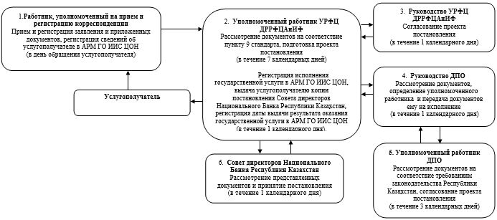

Приложение 2
к регламенту государственной услуги
"Возмещение затрат на аудит финансовой отчетности
эмитентов ценных бумаг, допущенных на специальную
торговую площадку регионального финансового
центра города Алматы"
Справочник бизнес-процессов оказания государственной
услуги в пределах срока оказания государственной услуги
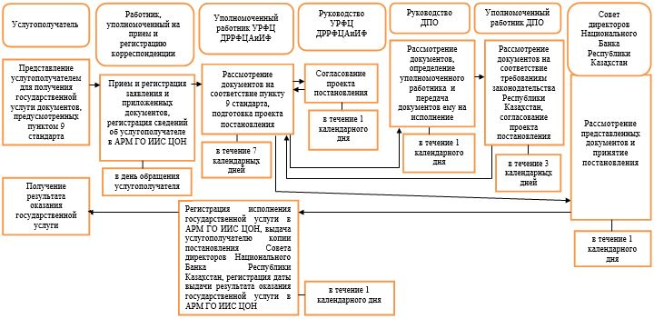

Приложение 21
к постановлению Правления
Национального Банка
Республики Казахстан
от 29 мая 2015 года № 96
Регламент
государственной услуги
"Государственная регистрация (перерегистрация)
юридических лиц – участников регионального
финансового центра города Алматы"
1. Общие положения
1. Наименование услугодателя: Национальный Банк Республики Казахстан.
Государственная услуга "Государственная регистрация (перерегистрация) юридических лиц – участников регионального финансового центра города Алматы" (далее – государственная услуга) оказывается Национальным Банком Республики Казахстан, в том числе через веб-портал "электронного правительства": www.egov.kz (далее – портал).
2. Форма оказания государственной услуги: электронная (частично автоматизированная) и бумажная.
3. Результат оказания государственной услуги: справка о государственной регистрации (перерегистрации) юридического лица – участника регионального финансового центра города Алматы (далее – участник РФЦА) либо мотивированный ответ об отказе в оказании государственной услуги (далее – отказ) в случаях и по основаниям, предусмотренным пунктом 10 стандарта государственной услуги "Государственная регистрация (перерегистрация) юридических лиц – участников регионального финансового центра города Алматы", утвержденного постановлением Правления Национального Банка Республики Казахстан от 30 апреля 2015 года № 71 "Об утверждении стандартов государственных услуг Национального Банка Республики Казахстан", зарегистрированным в Реестре государственной регистрации нормативных правовых актов под № 11534 (далее – стандарт).
Форма предоставления результата оказания государственной услуги: электронная. В случае обращения услугополучателя за получением государственной услуги на бумажном носителе результат оформляется в электронной форме, распечатывается и заверяется подписью руководителя услугодателя.
На портале результат оказания государственной услуги направляется услугополучателю в "личный кабинет" в форме электронного документа, удостоверенного электронной цифровой подписью уполномоченного лица услугодателя.
2. Описание порядка действий структурных
подразделений (работников) услугодателя в процессе
оказания государственной услуги
4. Основание для начала процедуры (действия) по оказанию государственной услуги: представление услугополучателем для получения государственной услуги документов, предусмотренных пунктом 9 стандарта.
5. Содержание каждой процедуры (действия), входящей в состав процесса оказания государственной услуги, длительность его выполнения, а также результат процедуры (действия) по оказанию государственной услуги, который служит основанием для начала выполнения следующей процедуры (действия) в пределах срока оказания государственной услуги:
1) прием и регистрация заявления с приложенными документами работником, уполномоченным на прием и регистрацию корреспонденции, – в день обращения услугополучателя;
2) рассмотрение документов на соответствие пункту 9 стандарта, формирование электронного уведомления Национального Банка Республики Казахстан о регистрации (перерегистрации) участника РФЦА (далее – уведомление) либо подготовка отказа уполномоченным работником Управления развития финансового центра Департамента по развитию регионального финансового центра города Алматы и исламского финансирования Национального Банка Республики Казахстан (далее – УРФЦ ДРРФЦАиИФ) – в день получения документов;
3) согласование электронного уведомления либо отказа руководством УРФЦ ДРРФЦАиИФ – в день получения документов;
4) рассмотрение документов на соответствие требованиям законодательства Республики Казахстан Департаментом правового обеспечения Национального Банка Республики Казахстан (далее – ДПО) – в день получения документов;
5) занесение сведений в Национальный реестр бизнес индентификационных номеров (далее – БИН) и присвоение участнику РФЦА БИН органом юстиции Республики Казахстан – в день получения документов;
6) подписание соответствующего приказа и справки о государственной регистрации (перерегистрации) участника РФЦА либо отказа руководством Национального Банка Республики Казахстан – в день получения документов;
7) выдача справки о государственной регистрации (перерегистрации) юридического лица – участника РФЦА либо отказа услугополучателю уполномоченным работником УРФЦ ДРРФЦАиИФ – в день получения документов.
3. Описание порядка взаимодействия структурных
подразделений (работников) услугодателя в процессе
оказания государственной услуги
6. Перечень структурных подразделений (работников) услугодателя, которые участвуют в процессе оказания государственной услуги:
1) работник, уполномоченный на прием и регистрацию корреспонденции;
2) уполномоченный работник УРФЦ ДРРФЦАиИФ;
3) руководство УРФЦ ДРРФЦАиИФ;
4) ДПО;
5) руководство Национального Банка Республики Казахстан.
7. Описание последовательности процедур (действий) при оказании государственной услуги в Национальном Банке Республики Казахстан с указанием длительности каждой процедуры (действия) приведено в приложении 1 к настоящему регламенту государственной услуги.
4. Описание порядка использования информационных
систем в процессе оказания государственной услуги
8. Описание порядка обращения и последовательности процедур (действий) услугодателя и услугополучателя при оказании государственной услуги через портал:
1) услугополучатель осуществляет регистрацию на портале с помощью своего регистрационного свидетельства электронной цифровой подписи (далее – ЭЦП), которое хранится в интернет-браузере компьютера услугополучателя;
2) процедура 1 – ввод пароля (процесс авторизации) на портале для получения государственной услуги;
3) условие 1 – проверка на портале подлинности данных о зарегистрированном услугополучателе через логин (индивидуальный идентификационный номер либо бизнес идентификационный номер) и пароль;
4) процедура 2 – выбор услугополучателем государственной услуги, указанной в настоящем регламенте государственной услуги, вывод на экран формы запроса для оказания государственной услуги и заполнение услугополучателем формы (ввод данных) с учетом ее структуры и форматных требований, прикрепление к форме запроса необходимых документов в электронном виде;
5) процедура 3 – оплата государственной услуги посредством платежного шлюза "электронного правительства", информация об оплате государственной услуги поступает в портал;
6) условие 2 – проверка в портале факта оплаты за оказание государственной услуги;
7) процедура 4 – выбор услугополучателем ЭЦП для удостоверения (подписания) запроса;
8) процедура 1 – ввод работником услугодателя логина и пароля (авторизация) на портале;
9) условие 1 – проверка на портале подлинности данных о зарегистрированном работнике услугодателя через логин и пароль;
10) процедура 2 – регистрация электронного документа (запроса услугополучателя) и его обработка на портале;
11) условие 2 – проверка документов, представленных услугополучателем, на предмет соответствия требованиям законодательства Республики Казахстан;
12) процедура 3 – формирование результата оказания государственной услуги;
13) процедура 4 – получение услугополучателем результата оказания государственной услуги.
9. Диаграмма функционального взаимодействия информационных систем, задействованных в оказании государственной услуги, приведена в приложении 2 к настоящему регламенту государственной услуги.
10. Справочник бизнес-процессов оказания государственной услуги представлен в приложении 3 к настоящему регламенту государственной услуги.
Приложение 1
к регламенту государственной услуги
"Государственная регистрация (перерегистрация)
юридических лиц – участников регионального
финансового центра города Алматы"
Описание последовательности процедур (действий)
при оказании государственной услуги в Национальном
Банке Республики Казахстан с указанием длительности
каждой процедуры (действия) в пределах срока оказания
государственной услуги
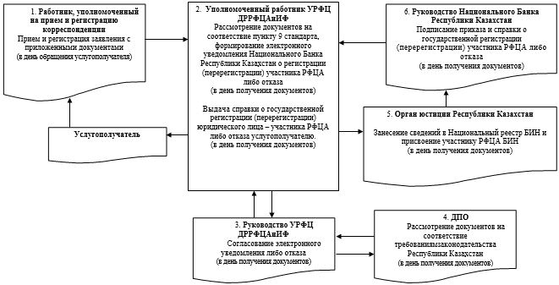

Приложение 2
к регламенту государственной услуги
"Государственная регистрация (перерегистрация)
юридических лиц – участников регионального
финансового центра города Алматы"
Диаграмма функционального взаимодействия информационных
систем, задействованных в оказании государственной услуги
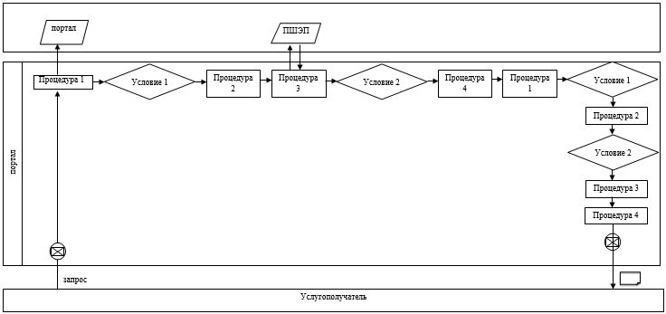

Условные обозначения

Поток сообщений
Процедура
Условие
Сообщение начальное
Сообщение завершающее
Электронный документ, предоставляемый услугополучателю
Информационная система
Приложение 3
к регламенту государственной услуги
"Государственная регистрация (перерегистрация)
юридических лиц – участников регионального
финансового центра города Алматы"
Справочник бизнес-процессов оказания государственной
услуги в пределах срока оказания государственной услуги
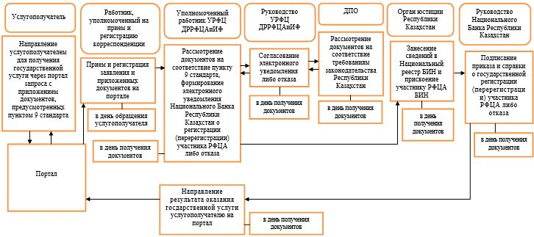

Приложение 22
к постановлению Правления
Национального Банка
Республики Казахстан
от 29 мая 2015 года № 96
Регламент
государственной услуги
"Ходатайство о выдаче виз иностранцам и лицам без гражданства,
прибывающим на территорию Республики Казахстан для
осуществления деятельности в региональном финансовом
центре города Алматы"
1. Общие положения
1. Наименование услугодателя: Национальный Банк Республики Казахстан.
Государственная услуга "Ходатайство о выдаче виз иностранцам и лицам без гражданства, прибывающим на территорию Республики Казахстан для осуществления деятельности в региональном финансовом центре города Алматы" (далее – государственная услуга) оказывается Национальным Банком Республики Казахстан.
2. Форма оказания государственной услуги: бумажная.
3. Результат оказания государственной услуги: письмо-подтверждение в Управление миграционной полиции Министерства внутренних дел Республики Казахстан о выдаче виз иностранцам и лицам без гражданства, прибывающим на территорию Республики Казахстан для осуществления деятельности в региональном финансовом центре города Алматы, на бумажном носителе (далее – ходатайство).
Форма предоставления результата оказания государственной услуги: бумажная.
2. Описание порядка действий структурных
подразделений (работников) услугодателя в процессе
оказания государственной услуги
4. Основание для начала процедуры (действия) по оказанию государственной услуги: представление услугополучателем для получения государственной услуги документов, предусмотренных пунктом 9 стандарта государственной услуги "Ходатайство о выдаче виз иностранцам и лицам без гражданства, прибывающим на территорию Республики Казахстан для осуществления деятельности в региональном финансовом центре города Алматы", утвержденного постановлением Правления Национального Банка Республики Казахстан от 30 апреля 2015 года № 71 "Об утверждении стандартов государственных услуг Национального Банка Республики Казахстан", зарегистрированным в Реестре государственной регистрации нормативных правовых актов под № 11534.
5. Содержание каждой процедуры (действия), входящей в состав процесса оказания государственной услуги, длительность его выполнения, а также результат процедуры (действия) по оказанию государственной услуги, который служит основанием для начала выполнения следующей процедуры (действия) в пределах срока оказания государственной услуги:
1) прием и регистрация заявления с приложенными документами, регистрация сведений об услугополучателе в автоматизированном рабочем месте государственного органа в информационной системе, предназначенной для автоматизации и мониторинга процесса оказания государственных услуг, в том числе оказываемых через центры обслуживания населения (далее – АРМ ГО ИИС ЦОН) работником, уполномоченным на прием и регистрацию корреспонденции – 1 (один) рабочий день;
2) рассмотрение заявления и подготовка ходатайства уполномоченным работником Управления развития финансового центра Департамента по развитию регионального финансового центра города Алматы и исламского финансирования Национального Банка Республики Казахстан (далее – УРФЦ ДРРФЦАиИФ) – 1 (один) рабочий день;
3) подписание ходатайства руководством Национального Банка Республики Казахстан – 1 (один) рабочий день;
4) регистрация исполнения государственной услуги в АРМ ГО ИИС ЦОН, выдача ходатайства услугополучателю, регистрация даты выдачи результата оказания государственной услуги в АРМ ГО ИИС ЦОН уполномоченным работником УРФЦ ДРРФЦАиИФ – в день подписания ходатайства.
3. Описание порядка взаимодействия структурных
подразделений (работников) услугодателя в процессе
оказания государственной услуги
6. Перечень структурных подразделений (работников) услугодателя, которые участвуют в процессе оказания государственной услуги:
1) работник, уполномоченный на прием и регистрацию корреспонденции;
2) уполномоченный работник УРФЦ ДРРФЦАиИФ;
3) руководство Национального Банка Республики Казахстан.
7. Описание последовательности процедур (действий) при оказании государственной услуги в Национальном Банке Республики Казахстан с указанием длительности каждой процедуры (действия) приведено в приложении 1 к настоящему регламенту государственной услуги.
4. Описание порядка взаимодействия с центром
обслуживания населения и (или) иными услугодателями,
а также порядка использования информационных систем
в процессе оказания государственной услуги
8. Описание порядка обращения в центр обслуживания населения и (или) к иным услугодателям, длительность обработки запроса услугополучателя: не оказывается.
9. Описание процесса получения результата оказания государственной услуги через центр обслуживания населения, его длительность: не оказывается.
10. Описание порядка обращения и последовательности процедур (действий) услугодателя и услугополучателя при оказании государственных услуг через веб-портал "электронного правительства": не оказывается.
11. Справочник бизнес-процессов оказания государственной услуги представлен в приложении 2 к настоящему регламенту государственной услуги.
Приложение 1
к регламенту государственной услуги
"Ходатайство о выдаче виз иностранцам и лицам
без гражданства, прибывающим на территорию
Республики Казахстан для осуществления деятельности
в региональном финансовом центре города Алматы"
Описание последовательности процедур (действий)
при оказании государственной услуги в Национальном
Банке Республики Казахстан с указанием длительности
каждой процедуры (действия) в пределах срока оказания
государственной услуги
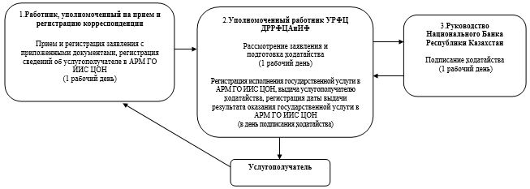

Приложение 2
к регламенту государственной услуги
"Ходатайство о выдаче виз иностранцам и лицам
без гражданства, прибывающим на территорию
Республики Казахстан для осуществления деятельности
в региональном финансовом центре города Алматы"
Справочник бизнес-процессов оказания государственной
услуги, в пределах срока оказания государственной услуги
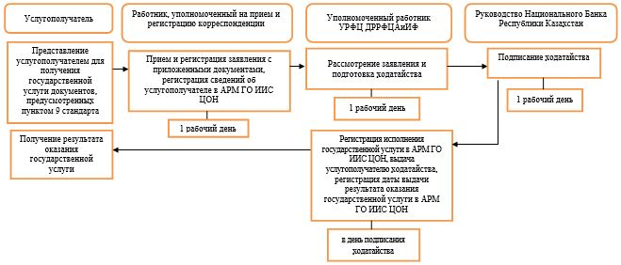

Приложение 23
к постановлению Правления
Национального Банка
Республики Казахстан
от 29 мая 2015 года № 96
Регламент
государственной услуги
"Перевод документации участников регионального финансового
центра города Алматы с английского языка на казахский и
русский языки для представления в государственные органы"
1. Общие положения
1. Наименование услугодателя: Национальный Банк Республики Казахстан.
Государственная услуга "Перевод документации участников регионального финансового центра города Алматы с английского языка на казахский и русский языки для представления в государственные органы" (далее – государственная услуга) оказывается Национальным Банком Республики Казахстан.
2. Форма оказания государственной услуги: бумажная.
3. Результат оказания государственной услуги: выдача участнику регионального финансового центра города Алматы переведенной документации для представления в государственные органы на бумажном и электронном носителе.
Форма предоставления результата оказания государственной услуги: бумажная.
2. Описание порядка действий структурных
подразделений (работников) услугодателя в процессе
оказания государственной услуги
4. Основание для начала процедуры (действия) по оказанию государственной услуги: представление услугополучателем для получения государственной услуги документов, предусмотренных пунктом 9 стандарта государственной услуги "Перевод документации участников регионального финансового центра города Алматы с английского языка на казахский и русский языки для представления в государственные органы", утвержденного постановлением Правления Национального Банка Республики Казахстан от 30 апреля 2015 года № 71 "Об утверждении стандартов государственных услуг Национального Банка Республики Казахстан", зарегистрированным в Реестре государственной регистрации нормативных правовых актов под № 11534.
5. Содержание каждой процедуры (действия), входящей в состав процесса оказания государственной услуги, длительность его выполнения, а также результат процедуры (действия) по оказанию государственной услуги, который служит основанием для начала выполнения следующей процедуры (действия) в пределах срока оказания государственной услуги:
1) прием и регистрация заявления с приложенными документами, регистрация сведений об услугополучателе в автоматизированном рабочем месте государственного органа в информационной системе, предназначенной для автоматизации и мониторинга процесса оказания государственных услуг, в том числе оказываемых через центры обслуживания населения (далее – АРМ ГО ИИС ЦОН) работником, уполномоченным на прием и регистрацию корреспонденции – в день обращения услугополучателя;
2) перевод документации, подготовка сопроводительного письма уполномоченным работником Управления развития финансового центра Департамента по развитию регионального финансового центра города Алматы и исламского финансирования Национального Банка Республики Казахстан (далее – УРФЦ ДРРФЦАиИФ) – в течение 13 (тринадцати) календарных дней;
3) подписание сопроводительного письма руководством Национального Банка Республики Казахстан – в течение 1 (одного) календарного дня;
4) регистрация исполнения государственной услуги в АРМ ГО ИИС ЦОН, выдача переведенной документации услугополучателю, регистрация даты выдачи результата оказания государственной услуги в АРМ ГО ИИС ЦОН уполномоченным работником УРФЦ ДРРФЦАиИФ – в день подписания сопроводительного письма.
3. Описание порядка взаимодействия структурных
подразделений (работников) услугодателя в процессе
оказания государственной услуги
6. Перечень структурных подразделений (работников) услугодателя, которые участвуют в процессе оказания государственной услуги:
1) работник, уполномоченный на прием и регистрацию корреспонденции;
2) уполномоченный работник УРФЦ ДРРФЦАиИФ;
3) руководство Национального Банка Республики Казахстан.
7. Описание последовательности процедур (действий) при оказании государственной услуги в Национальном Банке Республики Казахстан с указанием длительности каждой процедуры (действия) приведено в приложении 1 к настоящему регламенту государственной услуги.
4. Описание порядка взаимодействия с центром обслуживания
населения и (или) иными услугодателями, а также порядка
использования информационных систем в процессе оказания
государственной услуги
8. Описание порядка обращения в центр обслуживания населения и (или) к иным услугодателям, длительность обработки запроса услугополучателя: не оказывается.
9. Описание процесса получения результата оказания государственной услуги через центр обслуживания населения, его длительность: не оказывается.
10. Описание порядка обращения и последовательности процедур (действий) услугодателя и услугополучателя при оказании государственных услуг через веб-портал "электронного правительства": не оказывается.
11. Справочник бизнес-процессов оказания государственной услуги представлен в приложении 2 к настоящему регламенту государственной услуги.
Приложение 1
к регламенту государственной услуги
"Перевод документации участников регионального
финансового центра города Алматы с английского
языка на казахский и русский языки для
представления в государственные органы"
Описание последовательности процедур (действий)
при оказании государственной услуги в Национальном
Банке Республики Казахстан с указанием длительности
каждой процедуры (действия) в пределах срока оказания
государственной услуги
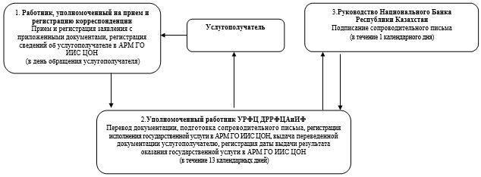

Приложение 2
к регламенту государственной услуги
"Перевод документации участников регионального
финансового центра города Алматы с английского
языка на казахский и русский языки для
представления в государственные органы"
Справочник бизнес-процессов оказания государственной
услуги в пределах срока оказания государственной услуги
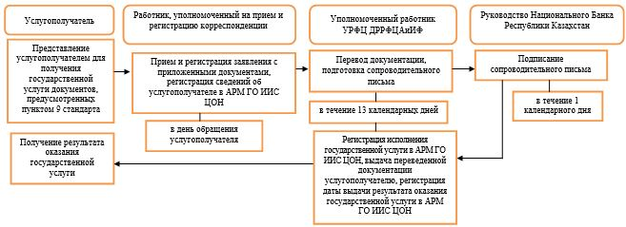

Приложение 24
к постановлению Правления
Национального Банка
Республики Казахстан
от 29 мая 2015 года № 96
Регламент государственной услуги
"Выдача лицензии организациям, осуществляющим
отдельные виды банковских операций, на инкассацию
банкнот, монет и ценностей"
1. Общие положения
1. Наименование услугодателя: Национальный Банк Республики Казахстан.
Государственная услуга "Выдача лицензии организациям, осуществляющим отдельные виды банковских операций, на инкассацию банкнот, монет и ценностей" (далее – государственная услуга) оказывается Национальным Банком Республики Казахстан, в том числе через веб-портал "электронного правительства": www.egov.kz (далее – портал).
2. Форма оказания государственной услуги: электронная (частично автоматизированная) и бумажная.
3. Результат оказания государственной услуги: выдача лицензии, переоформление, выдача дубликатов лицензии либо мотивированный ответ об отказе в оказании государственной услуги (далее – отказ) в случаях, предусмотренных пунктом 10 стандарта государственной услуги "Выдача лицензии организациям, осуществляющим отдельные виды банковских операций, на инкассацию банкнот, монет и ценностей", утвержденного постановлением Правления Национального Банка Республики Казахстан от 30 апреля 2015 года № 71 "Об утверждении стандартов государственных услуг Национального Банка Республики Казахстан", зарегистрированным в Реестре государственной регистрации нормативных правовых актов под № 11534 (далее – стандарт).
Форма предоставления результата оказания государственной услуги: электронная. В случае обращения услугополучателя за получением лицензии на бумажном носителе лицензия оформляется в электронной форме, распечатывается, заверяется печатью услугодателя и подписью руководителя услугодателя.
2. Описание порядка действий структурных
подразделений (работников) услугодателя в процессе
оказания государственной услуги
4. Основание для начала процедуры (действия) по оказанию государственной услуги: представление услугополучателем для получения государственной услуги документов, предусмотренных пунктом 9 стандарта.
5. Содержание каждой процедуры (действия), входящей в состав процесса оказания государственной услуги, длительность его выполнения, а также результат процедуры (действия) по оказанию государственной услуги, который служит основанием для начала выполнения следующей процедуры (действия):
1) прием и регистрация документов, представленных услугополучателем, передача документов на рассмотрение руководству Национального Банка Республики Казахстан работником, уполномоченным на прием и регистрацию корреспонденции,– в день поступления заявления;
2) рассмотрение документов и наложение резолюции руководством Национального Банка Республики Казахстан, направление документов в Департамент наличного денежного обращения Национального Банка Республики Казахстан (далее – ответственное подразделение) – в день поступления заявления;
3) рассмотрение документов, определение уполномоченного работника и передача документов ему на исполнение руководителем ответственного подразделения – в день поступления заявления;
4) проверка полноты представленных документов:
в случае установления факта неполноты представленных документов подготовка письменного мотивированного отказа в дальнейшем рассмотрении заявления (далее – отказ в рассмотрении заявления), подписание отказа в рассмотрении заявления у руководства Национального Банка Республики Казахстан, выдача отказа в рассмотрении заявления услугополучателю уполномоченным работником ответственного подразделения – в течение 1 (одного) рабочего дня со дня получения документов;
в случае установления факта полноты представленных документов их рассмотрение на предмет соответствия требованиям стандарта:
при поступлении заявления на выдачу дубликата лицензии подготовка проекта дубликата лицензии либо отказа, подписание дубликата лицензии либо отказа у руководства Национального Банка Республики Казахстан, выдача дубликата лицензии либо отказа услугополучателю уполномоченным работником ответственного подразделения – в течение 1 (одного) рабочего дня со дня получения документов;
при поступлении заявления на переформление лицензии направление документов в Департамент правового обеспечения Национального Банка Республики Казахстан (далее – ДПО) для получения правового заключения о возможности переоформления лицензии (далее – заключение), получение заключения ДПО, подготовка проекта приказа о переоформлении лицензии, проекта переоформленной лицензии либо отказа, согласование с ДПО проекта приказа о переоформлении лицензии, проекта переоформленной лицензии либо отказа, подписание приказа о переоформлении лицензии, переоформленной лицензии либо отказа у руководства Национального Банка Республики Казахстан, выдача результата оказания государственной услуги услугополучателю уполномоченным работником ответственного подразделения – в течение 2 (двух) рабочих дней со дня получения документов;
при поступлении заявления на выдачу лицензии направление документов в ДПО для получения заключения о возможности выдачи лицензии уполномоченным работником ответственного подразделения – в течение 6 (шести) рабочих дней;
5) рассмотрение ДПО представленных документов, подготовка и направление в ответственное подразделение заключения о возможности выдачи лицензии – в течение 6 (шести) рабочих дней;
6) подготовка проекта приказа о выдаче лицензии (далее – проект приказа), проекта лицензии либо отказа, направление на согласование в ДПО подготовленных документов уполномоченным работником ответственного подразделения – в течение 6 (шести) рабочих дней;
7) согласование ДПО проекта приказа, проекта лицензии либо отказа – в течение 5 (пяти) рабочих дней;
8) представление документов на подпись руководству Национального Банка Республики Казахстан уполномоченным работником ответственного подразделения – в течение 1 (одного) рабочего дня;
9) подписание приказа, лицензии либо отказа руководством Национального Банка Республики Казахстан – в течение 3 (трех) рабочих дней;
10) выдача результата оказания государственной услуги услугополучателю уполномоченным работником ответственного подразделения – в течение 1 (одного) рабочего дня.
Порядок процедуры переоформления лицензии, подготовки дубликата лицензии и отказа в рассмотрении заявления в связи с неполнотой документов с указанием сроков в часах в разрезе каждого подразделения услугодателя, участвующего в оказании государственной услуги, устанавливается приказом услугодателя.
При переоформлении лицензии в случае реорганизации услугополучателя в форме выделения или разделения лицензия переоформляется не позднее 30 (тридцати) рабочих дней.
Порядок процедуры переоформления лицензии в случае реорганизации услугополучателя в форме выделения или разделения осуществляется в соответствии с порядком выдачи лицензии, предусмотренным в части первой пункта 5 настоящего регламента государственной услуги.
3. Описание порядка взаимодействия структурных
подразделений (работников) услугодателя в процессе
оказания государственной услуги
6. Перечень структурных подразделений (работников) услугодателя, которые участвуют в процессе оказания государственной услуги:
1) работник, уполномоченный на прием и регистрацию корреспонденции;
2) руководство Национального Банка Республики Казахстан;
3) руководитель ответственного подразделения;
4) уполномоченный работник ответственного подразделения;
5) ДПО.
7. Описание последовательности процедур (действий) при оказании государственной услуги в Национальном Банке Республики Казахстан с указанием длительности каждой процедуры (действия) приведено в приложении 1 к настоящему регламенту государственной услуги.
4. Описание порядка использования информационных
систем в процессе оказания государственной услуги
8. Описание порядка обращения и последовательности процедур (действий) услугодателя и услугополучателя при оказании государственной услуги через портал:
1) услугополучатель осуществляет регистрацию на портале с помощью своего регистрационного свидетельства электронной цифровой подписи (далее – ЭЦП), которое хранится в интернет-браузере компьютера услугополучателя;
2) процедура 1 – ввод пароля (процесс авторизации) на портале для получения государственной услуги;
3) условие 1 – проверка на портале подлинности данных о зарегистрированном услугополучателе через логин (индивидуальный идентификационный номер либо бизнес идентификационный номер) и пароль;
4) процедура 2 – выбор услугополучателем государственной услуги, указанной в настоящем регламенте государственной услуги, вывод на экран формы запроса для оказания государственной услуги и заполнение услугополучателем формы (ввод данных) с учетом ее структуры и форматных требований, прикрепление к форме запроса необходимых документов в электронном виде;
5) процедура 3 – оплата государственной услуги посредством платежного шлюза "электронного правительства", информация об оплате государственной услуги поступает в портал;
6) условие 2 – проверка в портале факта оплаты за оказание государственной услуги;
7) процедура 4 – выбор услугополучателем ЭЦП для удостоверения (подписания) запроса;
8) процедура 1 – ввод работником услугодателя логина и пароля (авторизация) на портале;
9) условие 1 – проверка на портале подлинности данных о зарегистрированном работнике услугодателя через логин и пароль;
10) процедура 2 – регистрация электронного документа (запроса услугополучателя) и его обработка на портале;
11) условие 2 – проверка документов, представленных услугополучателем, на предмет соответствия требованиям законодательства Республики Казахстан;
12) процедура 3 – формирование результата оказания государственной услуги;
13) процедура 4 – получение услугополучателем результата оказания государственной услуги.
9. Диаграмма функционального взаимодействия информационных систем, задействованных в оказании государственной услуги, приведена в приложении 2 к настоящему регламенту государственной услуги.
10. Справочник бизнес-процессов оказания государственной услуги представлен в приложении 3 к настоящему регламенту государственной услуги.
Приложение 1
к регламенту государственной услуги
"Выдача лицензии организациям,
осуществляющим отдельные виды
банковских операций, на инкассацию
банкнот, монет и ценностей"
Описание последовательности процедур (действий)
при оказании государственной услуги в Национальном
Банке Республики Казахстан с указанием длительности
каждой процедуры (действия)
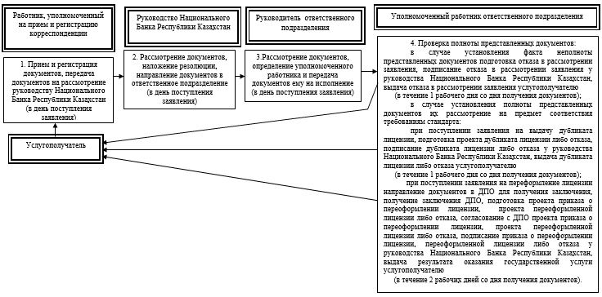

продолжение блок-схемы

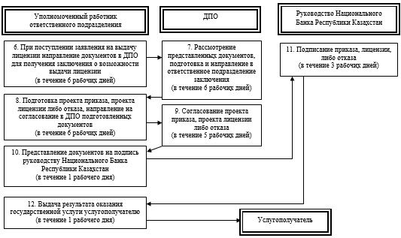

Приложение 2
к регламенту государственной услуги
"Выдача лицензии организациям,
осуществляющим отдельные виды
банковских операций, на инкассацию
банкнот, монет и ценностей"
Диаграмма функционального взаимодействия информационных
систем, задействованных в оказании государственной услуги
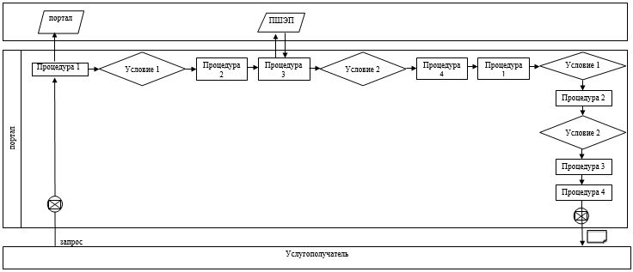

Условные обозначения

Поток сообщений
Процедура
Условие
Сообщение начальное
Сообщение завершающее
ПШЭП Платежный шлюз электронного правительства

Электронный документ, предоставляемый услугополучателю
Информационная система
Приложение 3
к регламенту государственной услуги
"Выдача лицензии организациям,
осуществляющим отдельные виды
банковских операций, на инкассацию
банкнот, монет и ценностей"
Справочник бизнес-процессов оказания государственной услуги
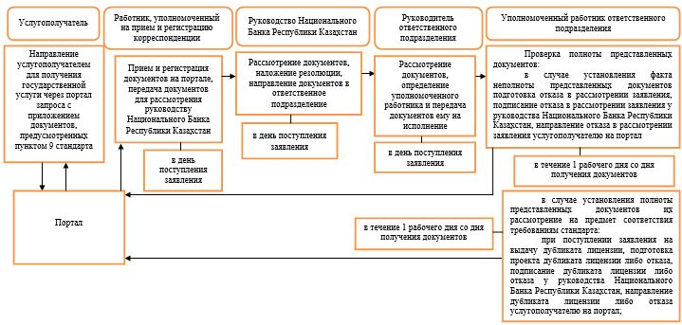

продолжение справочника бизнес-процессов

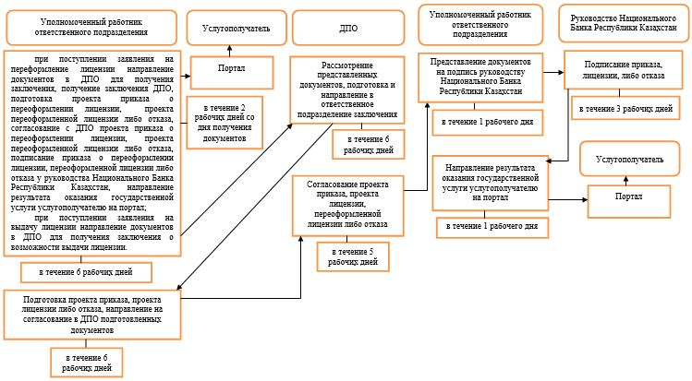

Приложение 25
к постановлению Правления
Национального Банка
Республики Казахстан
от 29 мая 2015 года № 96
Регламент государственной услуги
"Выдача разрешения на открытие банка"
1. Общие положения
1. Наименование услугодателя: Национальный Банк Республики Казахстан.
Государственная услуга "Выдача разрешения на открытие банка"
(далее – государственная услуга) оказывается Национальным Банком Республики Казахстан, в том числе через веб-портал "электронного правительства": www.egov.kz (далее – портал).
2. Форма оказания государственной услуги: электронная (частично автоматизированная) и бумажная.
3. Результат оказания государственной услуги: направление письма в адрес услугополучателя о выдаче разрешения на открытие банка, либо мотивированный ответ об отказе в оказании государственной услуги в случаях и по основаниям, предусмотренным пунктом 10 стандарта государственной услуги "Выдача разрешения на открытие банка", утвержденного постановлением Правления Национального Банка Республики Казахстан от 30 апреля 2015 года № 71 "Об утверждении стандартов государственных услуг Национального Банка Республики Казахстан", зарегистрированным в Реестре государственной регистрации нормативных правовых актов под № 11534 (далее – стандарт) с приложением копии соответствующего постановления Правления Национального Банка Республики Казахстан и соответствующего разрешения (при принятии решения о выдаче разрешения).
Форма предоставления результата оказания государственной услуги: электронная. В случае обращения услугополучателя за получением государственной услуги на бумажном носителе результат оформляется в электронной форме, распечатывается и заверяется подписью руководителя услугодателя.
На портале результат оказания государственной услуги направляется услугополучателю в "личный кабинет" в форме электронного документа, удостоверенного электронной цифровой подписью уполномоченного лица услугодателя.
2. Описание порядка действий структурных
подразделений (работников) услугодателя в процессе
оказания государственной услуги
4. Основание для начала процедуры (действия) по оказанию государственной услуги: представление услугополучателем для получения государственной услуги документов, предусмотренных пунктом 9 стандарта.
5. Содержание каждой процедуры (действия), входящей в состав процесса оказания государственной услуги, длительность его выполнения, а также результат процедуры (действия) по оказанию государственной услуги, который служит основанием для начала выполнения следующей процедуры (действия):
1) прием и регистрация представленных услугополучателем документов, передача документов руководству Национального Банка Республики Казахстан работником, уполномоченным на прием и регистрацию корреспонденции, – в течение 1 (одного) календарного дня;
2) ознакомление с содержанием документов и наложение на них резолюций, передача документов в Департамент банковского надзора Национального Банка Республики Казахстан (далее – ДБН) руководством Национального Банка Республики Казахстан – в течение 1 (одного) календарного дня;
3) рассмотрение документов, определение уполномоченного работника и передача документов ему на исполнение руководством ДБН – в течение 1 (одного) календарного дня;
4) проверка полноты представленных документов:
в случае установления факта неполноты документов подготовка письменного мотивированного отказа в дальнейшем рассмотрении заявления (далее – отказ в рассмотрении заявления), подписание отказа в рассмотрении заявления у руководства Национального Банка Республики Казахстан, выдача отказа в рассмотрении заявления услугополучателю уполномоченным работником ДНБ – в течение 12 (двенадцати) календарных дней со дня получения документов;
в случае установления факта полноты документов их рассмотрение на предмет соответствия требованиям стандарта, подготовка проекта постановления Правления Национального Банка Республики Казахстан о выдаче (об отказе в выдаче) разрешения на открытие банка
(далее – проект постановления), направление документов в Департамент правового обеспечения Национального Банка Республики Казахстан
(далее – ДПО) на согласование уполномоченным работником ДБН – в течение 33 (тридцати трех) календарных дней;
5) рассмотрение документов на соответствие требованиям законодательства Республики Казахстан, согласование проекта постановления ДПО, возврат согласованного проекта постановления в ДБН – в течение 14 (четырнадцати) календарных дней;
6) направление проекта постановления с прилагаемыми документами либо проекта отказа на рассмотрение руководству Национального Банка Республики Казахстан уполномоченным работником ДБН – в течение 2 (двух) календарных дней;
7) рассмотрение документов и проекта постановления, согласование проекта постановления, наложение резолюции на служебную записку касательно вынесения вопроса на заседание Правления Национального Банка Республики Казахстан (далее – Правление), возврат документов в ДБН руководством Национального Банка Республики Казахстан – в течение 5 (пяти) календарных дней;
8) направление проекта постановления с прилагаемыми документами в Департамент организационной работы и контроля Национального Банка Республики Казахстан (далее – ДОРК) уполномоченным работником ДБН – в течение 1 (одного) календарного дня;
9) подготовка проекта постановления для вынесения на рассмотрение Правления ДОРК – в течение 14 (четырнадцати) календарных дней;
10) принятие постановления Правлением и его регистрация секретарем Правления – в течение 2 (двух) календарных дней;
11) направление результата оказания государственной услуги по почте или выдача непосредственно услугополучателю либо его уполномоченному представителю при предъявлении доверенности, оформленной в порядке, установленном законодательством Республики Казахстан уполномоченным работником ДБН – в течение 4 (четырех) календарных дней со дня поступления принятого постановления в ДБН – в пределах срока оказания государственной услуги.
3. Описание порядка взаимодействия структурных
подразделений (работников) услугодателя в процессе
оказания государственной услуги
6. Перечень структурных подразделений (работников) и органа услугодателя, которые участвуют в процессе оказания государственной услуги:
1) работник, уполномоченный на прием и регистрацию корреспонденции;
2) руководство Национального Банка Республики Казахстан;
3) руководство ДБН;
4) уполномоченный работник ДБН;
5) ДПО;
6) ДОРК;
7) Правление.
7. Описание последовательности процедур (действий) при оказании государственной услуги в Национальном Банке Республики Казахстан с указанием длительности каждой процедуры (действия) приведено в приложении 1 к настоящему регламенту государственной услуги.
4. Описание порядка использования информационных
систем в процессе оказания государственной услуги
8. Описание порядка обращения и последовательности процедур (действий) услугодателя и услугополучателя при оказании государственной услуги через портал:
1) услугополучатель осуществляет регистрацию на портале с помощью своего регистрационного свидетельства электронной цифровой подписи (далее – ЭЦП), которое хранится в интернет-браузере компьютера услугополучателя;
2) процедура 1 – ввод пароля (процесс авторизации) на портале для получения государственной услуги;
3) условие 1 – проверка на портале подлинности данных о зарегистрированном услугополучателе через логин (индивидуальный идентификационный номер либо бизнес идентификационный номер) и пароль;
4) процедура 2 – выбор услугополучателем государственной услуги, указанной в настоящем регламенте государственной услуги, вывод на экран формы запроса для оказания государственной услуги и заполнение услугополучателем формы (ввод данных) с учетом ее структуры и форматных требований, прикрепление к форме запроса необходимых документов в электронном виде;
5) процедура 3 – выбор услугополучателем ЭЦП для удостоверения (подписания) запроса;
6) процедура 1 – ввод работником услугодателя логина и пароля (авторизация) на портале;
7) условие 1 – проверка на портале подлинности данных о зарегистрированном работнике услугодателя через логин и пароль;
8) процедура 2 – регистрация электронного документа (запроса услугополучателя) и его обработка на портале;
9) условие 2 – проверка документов, представленных услугополучателем, на предмет соответствия требованиям законодательства Республики Казахстан;
10) процедура 3 – формирование результата оказания государственной услуги;
11) процедура 4 – получение услугополучателем результата оказания государственной услуги.
9. Диаграмма функционального взаимодействия информационных систем, задействованных в оказании государственной услуги, приведена в приложении 2 к настоящему регламенту государственной услуги.
10. Справочник бизнес-процессов оказания государственной услуги представлен в приложении 3 к настоящему регламенту государственной услуги.
Приложение 1
к регламенту государственной услуги
"Выдача разрешения на открытие банка"
Описание последовательности процедур (действий)
при оказании государственной услуги в Национальном
Банке Республики Казахстан с указанием длительности
каждой процедуры (действия)
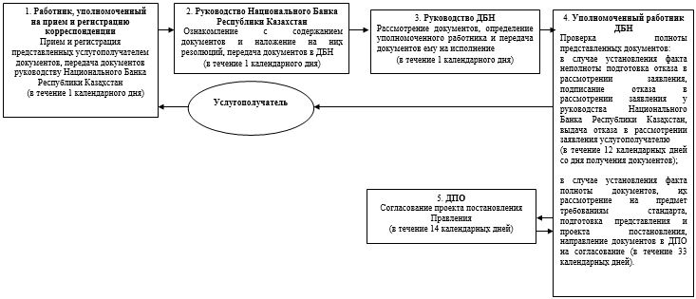

продолжение блок-схемы

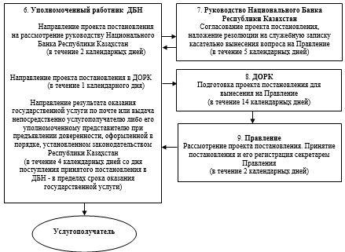

Приложение 2
к регламенту государственной услуги
"Выдача разрешения на открытие банка"
Диаграмма функционального взаимодействия информационных
систем, задействованных в оказании государственной услуги
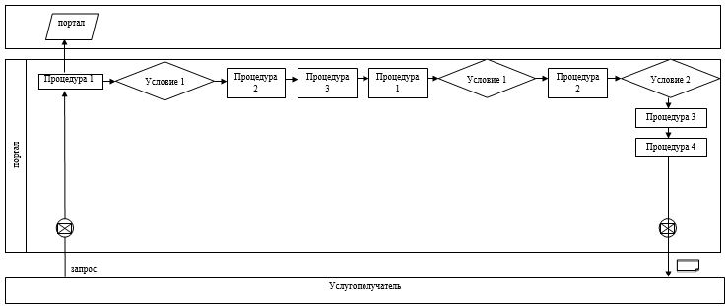

Условные обозначения

Поток сообщений
Процедура
Условие
Сообщение начальное
Сообщение завершающее
Электронный документ, предоставляемый услугополучателю
Информационная система
Приложение 3
к регламенту государственной услуги
"Выдача разрешения на открытие банка"
Справочник бизнес-процессов оказания государственной услуги
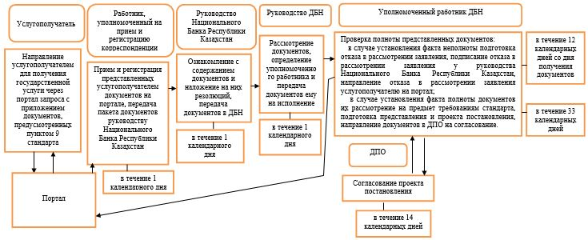

продолжение справочника бизнес-процессов

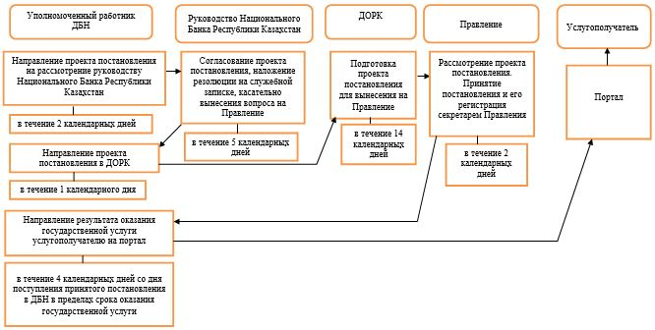

Приложение 26
к постановлению Правления
Национального Банка
Республики Казахстан
от 29 мая 2015 года № 96
Регламент государственной услуги
"Выдача лицензии организациям, осуществляющим
отдельные виды банковских операций,
на банковские операции"
1. Общие положения
1. Наименование услугодателя: Национальный Банк Республики Казахстан.
Государственная услуга "Выдача лицензии организациям, осуществляющим отдельные виды банковских операций, на банковские операции" (далее – государственная услуга) оказывается Национальным Банком Республики Казахстан, в том числе через веб-портал "электронного правительства": www.egov.kz (далее – портал).
2. Форма оказания государственной услуги: электронная (частично автоматизированная) и бумажная.
3. Результат оказания государственной услуги: выдача лицензии, переоформление, выдача дубликатов лицензии, либо мотивированный ответ об отказе в оказании государственной услуги (далее – отказ) в случаях и по основаниям, предусмотренным пунктом 10 стандарта государственной услуги "Выдача лицензии организациям, осуществляющим отдельные виды банковских операций, на банковские операции", утвержденного постановлением Правления Национального Банка Республики Казахстан от 30 апреля 2015 года № 71 "Об утверждении стандартов государственных услуг Национального Банка Республики Казахстан", зарегистрированным в Реестре государственной регистрации нормативных правовых актов под № 11534 (далее – стандарт).
Форма предоставления результата оказания государственной услуги: электронная. В случае обращения услугополучателя за получением государственной услуги на бумажном носителе результат оформляется в электронной форме, распечатывается, заверяется печатью услугодателя и подписью руководителя услугодателя.
На портале результат оказания государственной услуги направляется услугополучателю в "личный кабинет" в форме электронного документа, удостоверенного электронной цифровой подписью уполномоченного лица услугодателя.
2. Описание порядка действий структурных
подразделений (работников) услугодателя в процессе
оказания государственной услуги
4. Основание для начала процедуры (действия) по оказанию государственной услуги: представление услугополучателем для получения государственной услуги документов, предусмотренных пунктом 9 стандарта.
5. Содержание каждой процедуры (действия), входящей в состав процесса оказания государственной услуги, длительность его выполнения, а также результат процедуры (действия) по оказанию государственной услуги, который служит основанием для начала выполнения следующей процедуры (действия):
1) прием и регистрация документов, представленных услугополучателем, передача документов в приемные руководства Национального Банка Республики Казахстан работником, уполномоченным на прием и регистрацию корреспонденции, – в день поступления заявления;
2) рассмотрение документов и наложение резолюции руководством Национального Банка Республики Казахстан, направление документов в Департамент банковского надзора Национального Банка Республики Казахстан (далее – ДБН) – в день поступления заявления;
3) рассмотрение документов, определение уполномоченного работника и передача документов ему на исполнение руководством ДБН – в день поступления заявления;
4) проверка полноты представленных документов:
в случае установления факта неполноты представленных документов подготовка письменного мотивированного отказа в дальнейшем рассмотрении заявления (далее – отказ в рассмотрении заявления), подписание отказа в рассмотрении заявления у руководства Национального Банка Республики Казахстан, выдача отказа в рассмотрении заявления услугополучателю уполномоченным работником ДБН – в течение 1 (одного) рабочего дня со дня получения документов;
в случае соответствия представленных документов требованиям стандарта рассмотрение полученных документов:
при поступлении заявления на выдачу дубликата лицензии подготовка проекта дубликата лицензии либо отказа, подписание дубликата лицензии либо отказа у руководства Национального Банка Республики Казахстан, выдача дубликата лицензии либо отказа услугополучателю уполномоченным работником ДБН – в течение 1 (одного) рабочего дня со дня получения документов;
при поступлении заявления на выдачу лицензии или переоформление лицензии рассмотрение документов на соответствие пункту 9 стандарта, подготовка проекта приказа о выдаче лицензии, о переоформлении лицензии (далее – проект приказа) либо отказа, направление на согласование проекта приказа либо отказа с приложением документов, представленных услугополучателем, в Департамент правового обеспечения Национального Банка Республики Казахстан (далее – ДПО) уполномоченным работником ДБН: при выдаче лицензии – в течение 10 (десяти) рабочих дней, при переоформлении лицензии – в день поступления заявления;
5) согласование ДПО проекта приказа либо отказа: при выдаче
лицензии – в течение 7 (семи) рабочих дней, при переоформлении лицензии – в течение 1 (одного) рабочего дня;
6) после получения от ДПО согласованных документов, подготовка проекта лицензии, переоформленной лицензии, представление документов на подпись руководству Национального Банка Республики Казахстан уполномоченным работником ДБН: при выдаче лицензии – в течение 3 (трех) рабочих дней, при переоформлении лицензии – в день получения согласованных документов от ДПО;
7) подписание приказа, лицензии, переоформленной лицензии либо отказа руководством Национального Банка Республики Казахстан: при выдаче лицензии – в течение 5 (пяти) рабочих дней, при переоформлении лицензии – в течение 1 (одного) рабочего дня;
8) выдача результата оказания государственной услуги услугополучателю уполномоченным работником ДБН: при выдаче лицензии – в течение 3 (трех) рабочих дней, при переоформлении лицензии – в день подписания переоформленной лицензии – в пределах срока оказания государственной услуги.
Порядок процедуры переоформления лицензии, подготовки дубликата лицензии и отказа в рассмотрении заявления в связи с неполнотой документов с указанием сроков в часах в разрезе каждого подразделения услугодателя, участвующего в оказании государственной услуги, устанавливается приказом услугодателя.
При переоформлении лицензии в случае реорганизации услугополучателя в форме выделения или разделения лицензия переоформляется не позднее 30 (тридцати) рабочих дней.
Порядок процедуры переоформления лицензии в случае реорганизации услугополучателя в форме выделения или разделения осуществляется в соответствии с порядком выдачи лицензии, предусмотренным в части первой пункта 5 настоящего регламента государственной услуги.
3. Описание порядка взаимодействия структурных
подразделений (работников) услугодателя в процессе
оказания государственной услуги
6. Перечень структурных подразделений (работников) услугодателя, которые участвуют в процессе оказания государственной услуги:
1) работник, уполномоченный на прием и регистрацию корреспонденции;
2) руководство Национального Банка Республики Казахстан;
3) руководство ДБН;
4) уполномоченный работник ДБН;
6) ДПО.
7. Описание последовательности процедур (действий) при оказании государственной услуги в Национальном Банке Республики Казахстан с указанием длительности каждой процедуры (действия) приведено в приложении 1 к настоящему регламенту государственной услуги.
4. Описание порядка использования информационных
систем в процессе оказания государственной услуги
8. Описание порядка обращения и последовательности процедур (действий) услугодателя и услугополучателя при оказании государственной услуги через портал:
1) услугополучатель осуществляет регистрацию на портале с помощью своего регистрационного свидетельства электронной цифровой подписи (далее – ЭЦП), которое хранится в интернет-браузере компьютера услугополучателя;
2) процедура 1 – ввод пароля (процесс авторизации) на портале для получения государственной услуги;
3) условие 1 – проверка на портале подлинности данных о зарегистрированном услугополучателе через логин (индивидуальный идентификационный номер либо бизнес идентификационный номер) и пароль;
4) процедура 2 – выбор услугополучателем государственной услуги, указанной в настоящем регламенте государственной услуги, вывод на экран формы запроса для оказания государственной услуги и заполнение услугополучателем формы (ввод данных) с учетом ее структуры и форматных требований, прикрепление к форме запроса необходимых документов в электронном виде;
5) процедура 3 – оплата государственной услуги посредством платежного шлюза "электронного правительства", информация об оплате государственной услуги поступает в портал;
6) условие 2 – проверка в портале факта оплаты за оказание государственной услуги;
7) процедура 4 – выбор услугополучателем ЭЦП для удостоверения (подписания) запроса;
8) процедура 1 – ввод работником услугодателя логина и пароля (авторизация) на портале;
9) условие 1 – проверка на портале подлинности данных о зарегистрированном работнике услугодателя через логин и пароль;
10) процедура 2 – регистрация электронного документа (запроса услугополучателя) и его обработка на портале;
11) условие 2 – проверка документов, представленных услугополучателем, на предмет соответствия требованиям законодательства Республики Казахстан;
12) процедура 3 – формирование результата оказания государственной услуги;
13) процедура 4 – получение услугополучателем результата оказания государственной услуги.
9. Диаграмма функционального взаимодействия информационных систем, задействованных в оказании государственной услуги, приведена в приложении 2 к настоящему регламенту государственной услуги.
10. Справочник бизнес-процессов оказания государственной услуги представлен в приложении 3 к настоящему регламенту государственной услуги.
Приложение 1
к регламенту государственной услуги
"Выдача лицензии организациям,
осуществляющим отдельные виды банковских
операций, на банковские операции"
Описание последовательности процедур (действий)
при оказании государственной услуги в Национальном
Банке Республики Казахстан с указанием длительности
каждой процедуры (действия)
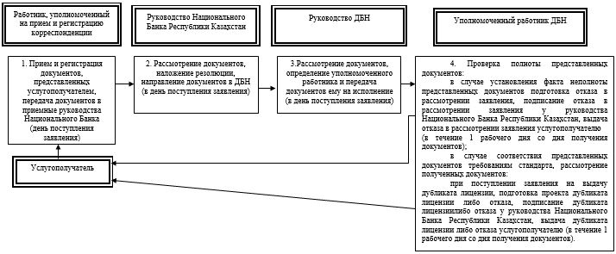

продолжение блок-схемы

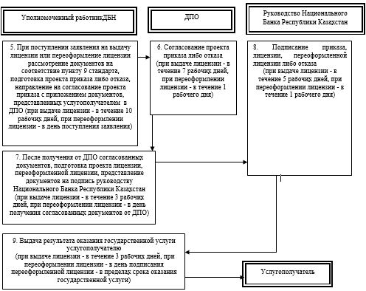

Приложение 2
к регламенту государственной услуги
"Выдача лицензии организациям,
осуществляющим отдельные виды банковских
операций, на банковские операции"
Диаграмма функционального взаимодействия информационных
систем, задействованных в оказании государственной услуги
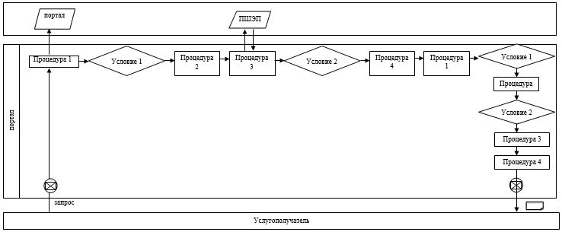

Условные обозначения

Поток сообщений
Процедура
Условие
Сообщение начальное
Сообщение завершающее
Электронный документ, предоставляемый услугополучателю
ПШЭП Платежный шлюз электронного правительства

Информационная система
Приложение 3
к регламенту государственной услуги
"Выдача лицензии организациям,
осуществляющим отдельные виды банковских
операций, на банковские операции"
Справочник бизнес-процессов оказания государственной услуги
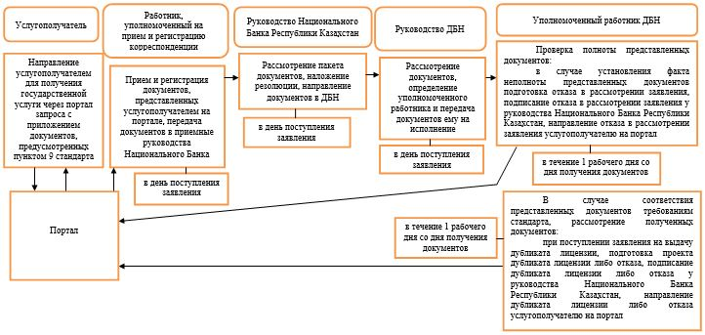

продолжение справочника бизнес-процессов

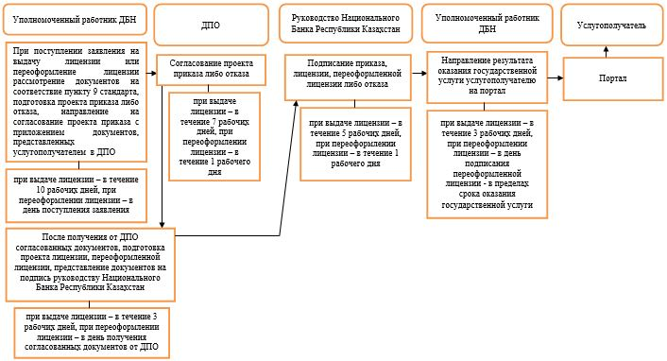

Приложение 27
к постановлению Правления
Национального Банка
Республики Казахстан
от 29 мая 2015 года № 96
Регламент государственной услуги
"Выдача лицензии на проведение банковских операций,
осуществляемых исламскими банками"
1. Общие положения
1. Наименование услугодателя: Национальный Банк Республики Казахстан.
Государственная услуга "Выдача лицензии на проведение банковских операций, осуществляемых исламскими банками" (далее – государственная услуга) оказывается Национальным Банком Республики Казахстан, в том числе через веб-портал "электронного правительства": www.egov.kz (далее – портал).
2. Форма оказания государственной услуги: электронная (частично автоматизированная) и бумажная.
3. Результат оказания государственной услуги: выдача лицензии, переоформление, выдача дубликатов лицензии, либо мотивированный ответ об отказе в оказании государственной услуги (далее – отказ) в случаях и по основаниям, предусмотренным пунктом 10 стандарта государственной услуги "Выдача лицензии на проведение банковских операций, осуществляемых исламскими банками", утвержденного постановлением Правления Национального Банка Республики Казахстан от 30 апреля 2015 года № 71 "Об утверждении стандартов государственных услуг Национального Банка Республики Казахстан", зарегистрированным в Реестре государственной регистрации нормативных правовых актов под № 11534 (далее – стандарт).
Форма предоставления результата оказания государственной услуги: электронная. В случае обращения услугополучателя за получением государственной услуги на бумажном носителе результат оформляется в электронной форме, распечатывается, заверяется печатью услугодателя и подписью руководителя услугодателя.
На портале результат оказания государственной услуги направляется услугополучателю в "личный кабинет" в форме электронного документа, удостоверенного электронной цифровой подписью уполномоченного лица услугодателя.
2. Описание порядка действий структурных
подразделений (работников) услугодателя в процессе
оказания государственной услуги
4. Основание для начала процедуры (действия) по оказанию государственной услуги: представление услугополучателем для получения государственной услуги документов, предусмотренных пунктом 9 стандарта.
5. Содержание каждой процедуры (действия), входящей в состав процесса оказания государственной услуги, длительность его выполнения, а также результат процедуры (действия) по оказанию государственной услуги, который служит основанием для начала выполнения следующей процедуры (действия):
1) прием и регистрация документов, представленных услугополучателем, передача документов в приемные руководства Национального Банка Республики Казахстан работником, уполномоченным на прием и регистрацию корреспонденции – в день поступления заявления;
2) рассмотрение документов и наложение резолюции руководством Национального Банка Республики Казахстан, направление документов в Департамент банковского надзора Национального Банка Республики Казахстан (далее – ДБН) – в день поступления заявления;
3) рассмотрение документов, определение уполномоченного работника и передача документов ему на исполнение руководством ДБН – в день поступления заявления;
4) проверка полноты представленных документов:
в случае установления факта неполноты представленных документов подготовка письменного мотивированного отказа в дальнейшем рассмотрении заявления (далее – отказ в рассмотрении заявления), подписание отказа в рассмотрении заявления у руководства Национального Банка Республики Казахстан, выдача отказа в рассмотрении заявления услугополучателю уполномоченным работником ДБН – в течение 1 (одного) рабочего дня со дня получения документов;
в случае соответствия представленных документов требованиям стандарта рассмотрение полученных документов:
при поступлении заявления на выдачу дубликата лицензии подготовка проекта дубликата лицензии либо отказа, подписание дубликата лицензии либо отказа у руководства Национального Банка Республики Казахстан, выдача дубликата лицензии либо отказа услугополучателю уполномоченным работником ДБН – в течение 1 (одного) рабочего дня со дня получения документов;
при поступлении заявления на выдачу лицензии или переоформление лицензии рассмотрение документов на соответствие пункту 9 стандарта, подготовка проекта приказа о выдаче лицензии, о переоформлении лицензии (далее – проект приказа) либо отказа, направление на согласование проекта приказа либо отказа с приложением документов представленных услугополучателем, в Департамент правового обеспечения Национального Банка Республики Казахстан (далее – ДПО) уполномоченным работником ДБН: при выдаче лицензии – в течение 10 (десяти) рабочих дней, при переоформлении лицензии – в день поступления заявления;
5) согласование ДПО проекта приказа либо отказа: при выдаче лицензии – в течение 7 (семи) рабочих дней, при переоформлении лицензии – в течение 1 (одного) рабочего дня;
6) после получения от ДПО согласованных документов, подготовка проекта лицензии, переоформленной лицензии, представление документов на подпись руководству Национального Банка Республики Казахстан уполномоченным работником ДБН: при выдаче лицензии – в течение 3 (трех) рабочих дней, при переоформлении лицензии – в день получения согласованных документов от ДПО;
7) подписание приказа, лицензии, переоформленной лицензии либо отказа руководством Национального Банка Республики Казахстан: при выдаче лицензии – в течение 5 (пяти) рабочих дней, при переоформлении лицензии – в течение 1 (одного) рабочего дня;
8) выдача результата оказания государственной услуги услугополучателю уполномоченным работником ДБН: при выдаче лицензии – в течение 3 (трех) рабочих дней, при переоформлении лицензии – в день подписания переоформленной лицензии – в пределах срока оказания государственной услуги.
Порядок процедуры переоформления лицензии, подготовки дубликата лицензии и отказа в рассмотрении заявления в связи с неполнотой документов с указанием сроков в часах в разрезе каждого подразделения услугодателя, участвующего в оказании государственной услуги, устанавливается приказом услугодателя.
При переоформлении лицензии в случае реорганизации услугополучателя в форме выделения или разделения лицензия переоформляется не позднее 30 (тридцати) рабочих дней.
Порядок процедуры переоформления лицензии в случае реорганизации услугополучателя в форме выделения или разделения осуществляется в соответствии с порядком выдачи лицензии, предусмотренным в части первой пункта 5 настоящего регламента государственной услуги.
3. Описание порядка взаимодействия структурных
подразделений (работников) услугодателя в процессе
оказания государственной услуги
6. Перечень структурных подразделений (работников) услугодателя, которые участвуют в процессе оказания государственной услуги:
1) работник, уполномоченный на прием и регистрацию корреспонденции;
2) руководство Национального Банка Республики Казахстан;
3) руководство ДБН;
4) уполномоченный работник ДБН;
5) ДПО.
7. Описание последовательности процедур (действий) при оказании государственной услуги в Национальном Банке Республики Казахстан с указанием длительности каждой процедуры (действия) приведено в приложении 1 к настоящему регламенту государственной услуги.
4. Описание порядка использования информационных
систем в процессе оказания государственной услуги
8. Описание порядка обращения и последовательности процедур (действий) услугодателя и услугополучателя при оказании государственной услуги через портал:
1) услугополучатель осуществляет регистрацию на портале с помощью своего регистрационного свидетельства электронной цифровой подписи (далее – ЭЦП), которое хранится в интернет-браузере компьютера услугополучателя;
2) процедура 1 – ввод пароля (процесс авторизации) на портале для получения государственной услуги;
3) условие 1 – проверка на портале подлинности данных о зарегистрированном услугополучателе через логин (индивидуальный идентификационный номер либо бизнес идентификационный номер) и пароль;
4) процедура 2 – выбор услугополучателем государственной услуги, указанной в настоящем регламенте государственной услуги, вывод на экран формы запроса для оказания государственной услуги и заполнение услугополучателем формы (ввод данных) с учетом ее структуры и форматных требований, прикрепление к форме запроса необходимых документов в электронном виде;
5) процедура 3 – оплата государственной услуги посредством платежного шлюза "электронного правительства", информация об оплате государственной услуги поступает в портал;
6) условие 2 – проверка в портале факта оплаты за оказание государственной услуги;
7) процедура 4 – выбор услугополучателем ЭЦП для удостоверения (подписания) запроса;
8) процедура 1 – ввод работником услугодателя логина и пароля (авторизация) на портале;
9) условие 1 – проверка на портале подлинности данных о зарегистрированном работнике услугодателя через логин и пароль;
10) процедура 2 – регистрация электронного документа (запроса услугополучателя) и его обработка на портале;
11) условие 2 – проверка документов, представленных услугополучателем на предмет соответствия требованиям законодательства Республики Казахстан;
12) процедура 3 – формирование результата оказания государственной услуги;
13) процедура 4 – получение услугополучателем результата оказания государственной услуги.
9. Диаграмма функционального взаимодействия информационных систем, задействованных в оказании государственной услуги, приведена в приложении 2 к настоящему регламенту государственной услуги.
10. Справочник бизнес-процессов оказания государственной услуги представлен в приложении 3 к настоящему регламенту государственной услуги.
Приложение 1
к регламенту государственной услуги
"Выдача лицензии на проведение банковских
операций, осуществляемых исламскими банками"
Описание последовательности процедур (действий)
при оказании государственной услуги в Национальном
Банке Республики Казахстан с указанием длительности
каждой процедуры (действия)
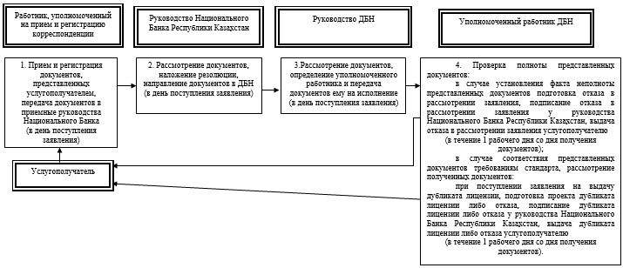

продолжение блок-схемы

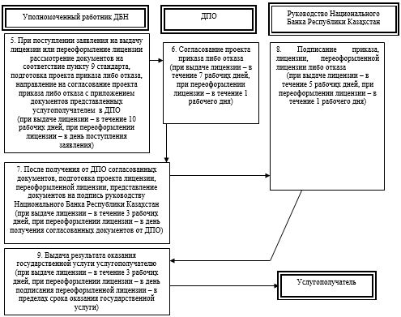

Приложение 2
к регламенту государственной услуги
"Выдача лицензии на проведение банковских
операций, осуществляемых исламскими банками"
Диаграмма функционального взаимодействия информационных
систем, задействованных в оказании государственной услуги
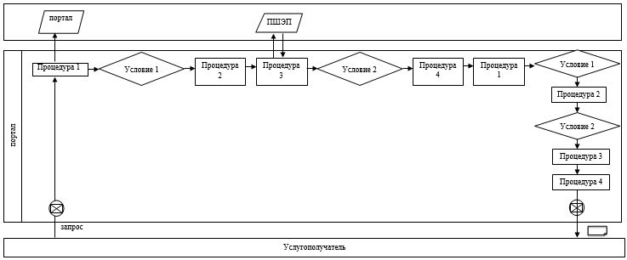

Условные обозначения

Поток сообщений
Процедура
Условие
Сообщение начальное
Сообщение завершающее
Электронный документ, предоставляемый услугополучателю
ПШЭП Платежный шлюз электронного правительства

Информационная система
Приложение 3
к регламенту государственной услуги
"Выдача лицензии на проведение банковских
операций, осуществляемых исламскими банками"
Справочник бизнес-процессов оказания государственной услуги
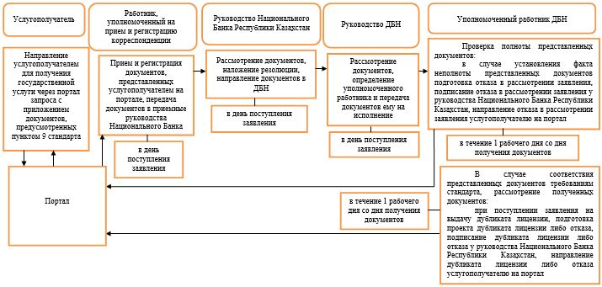

продолжение справочника бизнес-процессов

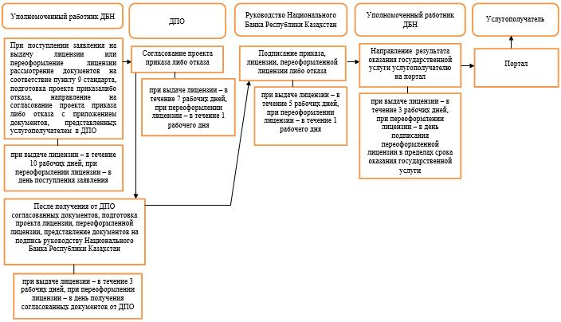

Приложение 28
к постановлению Правления
Национального Банка
Республики Казахстан
от 29 мая 2015 года № 96
Регламент государственной услуги
"Выдача лицензии банкам на проведение
банковских и иных операций, предусмотренных
банковским законодательством Республики Казахстан"
1. Общие положения
1. Наименование услугодателя: Национальный Банк Республики Казахстан.
Государственная услуга "Выдача лицензии банкам на проведение банковских и иных операций, предусмотренных банковским законодательством Республики Казахстан" (далее – государственная услуга) оказывается Национальным Банком Республики Казахстан, в том числе через веб-портал "электронного правительства": www.egov.kz (далее – портал).
2. Форма оказания государственной услуги: электронная (частично автоматизированная) и бумажная.
3. Результат оказания государственной услуги: выдача лицензии, переоформление, выдача дубликатов лицензии, либо мотивированный ответ об отказе в оказании государственной услуги (далее – отказ) в случаях и по основаниям, предусмотренным пунктом 10 стандарта государственной услуги "Выдача лицензии банкам на проведение банковских и иных операций, предусмотренных банковским законодательством Республики Казахстан", утвержденного постановлением Правления Национального Банка Республики Казахстан от 30 апреля 2015 года № 71 "Об утверждении стандартов государственных услуг Национального Банка Республики Казахстан", зарегистрированным в Реестре государственной регистрации нормативных правовых актов под № 11534 (далее – стандарт).
Форма предоставления результата оказания государственной услуги: электронная. В случае обращения услугополучателя за получением государственной услуги на бумажном носителе результат оформляется в электронной форме, распечатывается, заверяется печатью услугодателя и подписью руководителя услугодателя.
На портале результат оказания государственной услуги направляется услугополучателю в "личный кабинет" в форме электронного документа, удостоверенного электронной цифровой подписью уполномоченного лица услугодателя.
2. Описание порядка действий структурных
подразделений (работников) услугодателя в процессе
оказания государственной услуги
4. Основание для начала процедуры (действия) по оказанию государственной услуги: представление услугополучателем для получения государственной услуги документов, предусмотренных пунктом 9 стандарта.
5. Содержание каждой процедуры (действия), входящей в состав процесса оказания государственной услуги, длительность его выполнения, а также результат процедуры (действия) по оказанию государственной услуги, который служит основанием для начала выполнения следующей процедуры (действия):
1) прием и регистрация документов, представленных услугополучателем, передача документов в приемные руководства Национального Банка Республики Казахстан работником, уполномоченным на прием и регистрацию корреспонденции, – в день поступления заявления;
2) рассмотрение документов и наложение резолюции руководством Национального Банка Республики Казахстан, направление документов вДепартамент банковского надзора Национального Банка Республики Казахстан (далее – ДБН) – в день поступления заявления;
3) рассмотрение документов, определение уполномоченного работника и передача документов ему на исполнение руководством ДБН – в день поступления заявления;
4) проверка полноты представленных документов:
в случае установления факта неполноты представленных документов подготовка письменного мотивированного отказа в дальнейшем рассмотрении заявления (далее – отказ в рассмотрении заявления), подписание отказа в рассмотрении заявления у руководства Национального Банка Республики Казахстан, выдача отказа в рассмотрении заявления услугополучателю уполномоченным работником ДБН – в течение 1 (одного) рабочего дня со дня получения документов;
в случае соответствия представленных документов требованиям стандарта рассмотрение полученных документов:
при поступлении заявления на выдачу дубликата лицензии подготовка проекта дубликата лицензии либо отказа, подписание дубликата лицензии либо отказа у руководства Национального Банка Республики Казахстан, выдача дубликата лицензии либо отказа услугополучателю уполномоченным работником ДБН – в течение 1 (одного) рабочего дня со дня получения документов;
при поступлении заявления на выдачу лицензии или переоформление лицензии рассмотрение документов на соответствие пункту 9 стандарта, подготовка проекта приказа о выдаче лицензии, о переоформлении лицензии (далее – проект приказа) либо отказа, направление на согласование проекта приказа либо отказа с приложением документов, представленных услугополучателем, в Департамент правового обеспечения Национального Банка Республики Казахстан (далее – ДПО) уполномоченным работником ДБН: при выдаче лицензии – в течение 10 (десяти) рабочих дней, при переоформлении лицензии – в день поступления заявления;
5) согласование ДПО проекта приказа либо отказа: при выдаче лицензии – в течение 7 (семи) рабочих дней, при переоформлении лицензии – в течение 1 (одного) рабочего дня;
6) после получения от ДПО согласованных документов, подготовка проекта лицензии, переоформленной лицензии, представление документов на подпись руководству Национального Банка Республики Казахстан уполномоченным работником ДБН: при выдаче лицензии – в течение 3 (трех) рабочих дней, при переоформлении лицензии – в день получения согласованных документов от ДПО;
7) подписание приказа, лицензии, переоформленной лицензии либо отказа руководством Национального Банка Республики Казахстан: при выдаче лицензии – в течение 5 (пяти) рабочих дней, при переоформлении лицензии – в течение 1 (одного) рабочего дня;
8) выдача результата оказания государственной услуги услугополучателю уполномоченным работником ДБН: при выдаче
лицензии – в течение 3 (трех) рабочих дней, при переоформлении лицензии – в день подписания переоформленной лицензии – в пределах срока оказания государственной услуги.
Порядок процедуры переоформления лицензии, подготовки дубликата лицензии и отказа в рассмотрении заявления в связи с неполнотой документов с указанием сроков в часах в разрезе каждого подразделения услугодателя, участвующего в оказании государственной услуги, устанавливается приказом услугодателя.
При переоформлении лицензии в случае реорганизации услугополучателя в форме выделения или разделения лицензия переоформляется не позднее 30 (тридцати) рабочих дней.
Порядок процедуры переоформления лицензии в случае реорганизации услугополучателя в форме выделения или разделения осуществляется в соответствии с порядком выдачи лицензии, предусмотренным в части первой пункта 5 настоящего регламента государственной услуги.
3. Описание порядка взаимодействия структурных
подразделений (работников) услугодателя в процессе
оказания государственной услуги
6. Перечень структурных подразделений (работников) услугодателя, которые участвуют в процессе оказания государственной услуги:
1) работник, уполномоченный на прием и регистрацию корреспонденции;
2) руководство Национального Банка Республики Казахстан;
3) руководство ДБН;
4) уполномоченный работник ДБН;
5) ДПО.
7. Описание последовательности процедур (действий) при оказании государственной услуги в Национальном Банке Республики Казахстан с указанием длительности каждой процедуры (действия) приведено в приложении 1 к настоящему регламенту государственной услуги.
4. Описание порядка использования информационных
систем в процессе оказания государственной услуги
8. Описание порядка обращения и последовательности процедур (действий) услугодателя и услугополучателя при оказании государственной услуги через портал:
1) услугополучатель осуществляет регистрацию на портале с помощью своего регистрационного свидетельства электронной цифровой подписи (далее – ЭЦП), которое хранится в интернет-браузере компьютера услугополучателя;
2) процедура 1 – ввод пароля (процесс авторизации) на портале для получения государственной услуги;
3) условие 1 – проверка на портале подлинности данных о зарегистрированном услугополучателе через логин (индивидуальный идентификационный номер либо бизнес идентификационный номер) и пароль;
4) процедура 2 – выбор услугополучателем государственной услуги, указанной в настоящем регламенте государственной услуги, вывод на экран формы запроса для оказания государственной услуги и заполнение услугополучателем формы (ввод данных) с учетом ее структуры и форматных требований, прикрепление к форме запроса необходимых документов в электронном виде;
5) процедура 3 – оплата государственной услуги посредством платежного шлюза "электронного правительства", информация об оплате государственной услуги поступает в портал;
6) условие 2 – проверка в портале факта оплаты за оказание государственной услуги;
7) процедура 4 – выбор услугополучателем ЭЦП для удостоверения (подписания) запроса;
8) процедура 1 – ввод работником услугодателя логина и пароля (авторизация) на портале;
9) условие 1 – проверка на портале подлинности данных о зарегистрированном работнике услугодателя через логин и пароль;
10) процедура 2 – регистрация электронного документа (запроса услугополучателя) и его обработка на портале;
11) условие 2 – проверка документов, представленных услугополучателем, на предмет соответствия требованиям законодательства Республики Казахстан;
12) процедура 3 – формирование результата оказания государственной услуги;
13) процедура 4 – получение услугополучателем результата оказания государственной услуги.
9. Диаграмма функционального взаимодействия информационных систем, задействованных в оказании государственной услуги, приведена в приложении 2 к настоящему регламенту государственной услуги.
10. Справочник бизнес-процессов оказания государственной услуги представлен в приложении 3 к настоящему регламенту государственной услуги.
Приложение 1
к регламенту государственной услуги
"Выдача лицензии банкам на проведение
банковских и иных операций, предусмотренных
банковским законодательством Республики Казахстан"
Описание последовательности процедур (действий)
при оказании государственной услуги в Национальном
Банке Республики Казахстан с указанием длительности
каждой процедуры (действия)
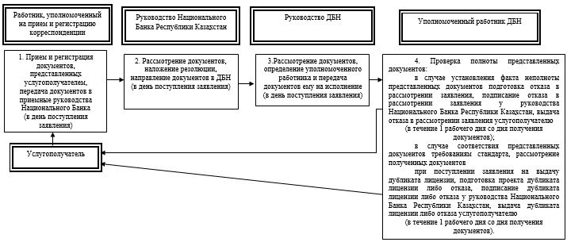

продолжение блок-схемы

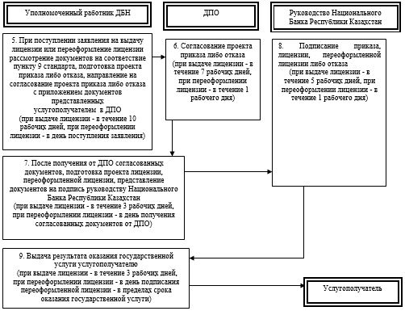

Приложение 2
к регламенту государственной услуги
"Выдача лицензии банкам на проведение
банковских и иных операций, предусмотренных
банковским законодательством Республики Казахстан"
Диаграмма функционального взаимодействия информационных
систем, задействованных в оказании государственной услуги
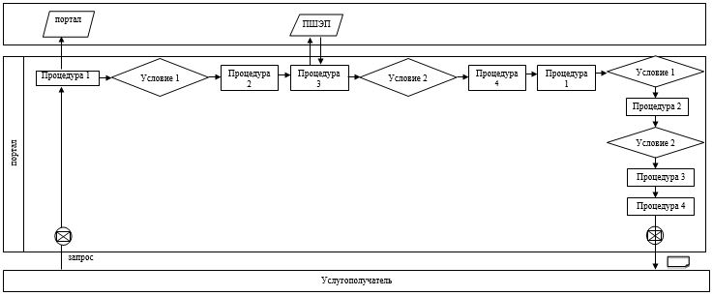

Условные обозначения

Поток сообщений
Процедура
Условие
Сообщение начальное
Сообщение завершающее
Электронный документ, предоставляемый услугополучателю
ПШЭП Платежный шлюз электронного правительства

Информационная система
Приложение 3
к регламенту государственной услуги
"Выдача лицензии банкам на проведение
банковских и иных операций, предусмотренных
банковским законодательством Республики Казахстан"
Справочник бизнес-процессов оказания государственной услуги
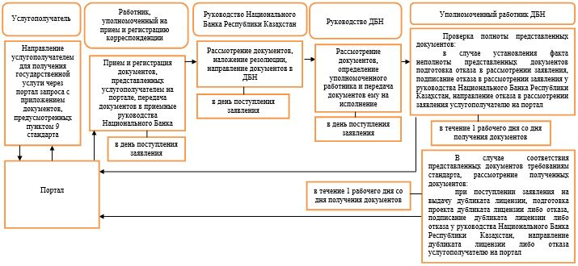

продолжение справочника бизнес-процессов

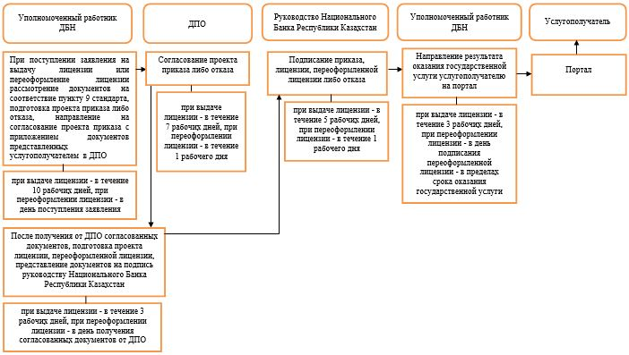

Приложение 29
к постановлению Правления
Национального Банка
Республики Казахстан
от 29 мая 2015 года № 96
Регламент
государственной услуги
"Выдача разрешения на добровольную реорганизацию банка
(банковского холдинга)"
1. Общие положения
1. Наименование услугодателя: Национальный Банк Республики Казахстан.
Государственная услуга "Выдача разрешения на добровольную реорганизацию банка (банковского холдинга)" (далее – государственная услуга) оказывается Национальным Банком Республики Казахстан, в том числе через веб-портал "электронного правительства": www.egov.kz (далее – портал).
2. Форма оказания государственной услуги: электронная (частично автоматизированная) и бумажная.
3. Результат оказания государственной услуги: направление письма в адрес услугополучателя о выдаче разрешения на добровольную реорганизацию банка (банковского холдинга) и официального разрешения услугодателя либо мотивированный ответ об отказе в оказании государственной услуги в случаях и по основаниям, предусмотренным пунктом 10 стандарта государственной услуги "Выдача разрешения на добровольную реорганизацию банка (банковского холдинга)", утвержденного постановлением Правления Национального Банка Республики Казахстан от 30 апреля 2015 года № 71 "Об утверждении стандартов государственных услуг Национального Банка Республики Казахстан", зарегистрированным в Реестре государственной регистрации нормативных правовых актов под № 11534 (далее – стандарт) с приложением копии соответствующего постановления Правления Национального Банка Республики Казахстан.
Форма предоставления результата оказания государственной услуги: электронная. В случае обращения услугополучателя за получением государственной услуги на бумажном носителе результат оформляется в электронной форме, распечатывается и заверяется подписью руководителя услугодателя.
На портале результат оказания государственной услуги направляется услугополучателю в "личный кабинет" в форме электронного документа, удостоверенного электронной цифровой подписью уполномоченного лица услугодателя.
2. Описание порядка действий структурных
подразделений (работников) услугодателя в процессе
оказания государственной услуги
4. Основание для начала процедуры (действия) по оказанию государственной услуги: представление услугополучателем для получения государственной услуги документов, предусмотренных пунктом 9 стандарта.
5. Содержание каждой процедуры (действия), входящей в состав процесса оказания государственной услуги, длительность его выполнения, а также результат процедуры (действия) по оказанию государственной услуги, который служит основанием для начала выполнения следующей процедуры (действия):
1) прием и регистрация представленных услугополучателем документов, передача документов руководству Национального Банка Республики Казахстан работником, уполномоченным на прием и регистрацию корреспонденции, – в течение 1 (одного) календарного дня;
2) ознакомление с содержанием документов и наложение на них резолюций, передача документов в Департамент банковского надзора Национального Банка Республики Казахстан (далее – ДБН) руководством Национального Банка Республики Казахстан – в течение 1 (одного) календарного дня;
3) рассмотрение документов, определение уполномоченного работника и передача документов ему на исполнение руководством ДБН – в течение 1 (одного) календарного дня;
4) проверка полноты представленных документов:
в случае установления факта неполноты документов подготовка письменного мотивированного отказа в дальнейшем рассмотрении заявления (далее – отказ в рассмотрении заявления), подписание отказа в рассмотрении заявления у руководства Национального Банка Республики Казахстан, выдача отказа в рассмотрении заявления услугополучателю уполномоченным работником ДНБ – в течение 12 (двенадцати) календарных дней со дня получения документов;
в случае установления факта полноты документов их рассмотрение на предмет соответствия требованиям стандарта, подготовка проекта постановления Правления Национального Банка Республики Казахстан о выдаче (об отказе в выдаче) разрешения на добровольную реорганизацию банка (банковского холдинга) (далее – проект постановления) и официального разрешения Национального Банка Республики Казахстан, направление документов в Департамент правового обеспечения Национального Банка Республики Казахстан (далее – ДПО) на согласование уполномоченным работником ДБН – в течение 12 (двенадцати) календарных дней;
5) рассмотрение документов на соответствие требованиям законодательства Республики Казахстан, согласование проекта постановления ДПО – в течение 10 (десяти) календарных дней;
6) рассмотрение документов и проекта постановления, согласование проекта постановления, наложение резолюции на служебной записке касательно вынесения вопроса на заседание Правления Национального Банка Республики Казахстан (далее – Правление) руководством Национального Банка Республики Казахстан – в течение 3 (трех) календарных дней;
7) подготовка проекта постановления для вынесения на рассмотрение Правления Департаментом организационной работы и контроля Национального Банка Республики Казахстан (далее – ДОРК) – в течение 14 (четырнадцати) календарных дней;
8) принятие постановления Правлением и его регистрация секретарем Правления – в течение 2 (двух) календарных дней;
9) направление результата оказания государственной услуги по почте или выдача непосредственно услугополучателю либо его уполномоченному представителю при предъявлении доверенности, оформленной в порядке, установленном законодательством Республики Казахстан, уполномоченным работником ДБН – в течение 4 (четырех) календарных дней со дня поступления принятого постановления в ДБН – в пределах срока оказания государственной услуги.
3. Описание порядка взаимодействия структурных
подразделений (работников) услугодателя в процессе
оказания государственной услуги
6. Перечень структурных подразделений (работников) и органа услугодателя, которые участвуют в процессе оказания государственной услуги:
1) работник, уполномоченный на прием и регистрацию корреспонденции;
2) руководство Национального Банка Республики Казахстан;
3) руководство ДБН;
4) уполномоченный работник ДБН;
5) ДПО;
6) ДОРК;
7) Правление.
7. Описание последовательности процедур (действий) при оказании государственной услуги в Национальном Банке Республики Казахстан с указанием длительности каждой процедуры (действия) приведено в приложении 1 к настоящему регламенту государственной услуги.
4. Описание порядка использования информационных
систем в процессе оказания государственной услуги
8. Описание порядка обращения и последовательности процедур (действий) услугодателя и услугополучателя при оказании государственной услуги через портал:
1) услугополучатель осуществляет регистрацию на портале с помощью своего регистрационного свидетельства электронной цифровой подписи (далее – ЭЦП), которое хранится в интернет-браузере компьютера услугополучателя;
2) процедура 1 – ввод пароля (процесс авторизации) на портале для получения государственной услуги;
3) условие 1 – проверка на портале подлинности данных о зарегистрированном услугополучателе через логин (индивидуальный идентификационный номер либо бизнес идентификационный номер) и пароль;
4) процедура 2 – выбор услугополучателем государственной услуги, указанной в настоящем регламенте государственной услуги, вывод на экран формы запроса для оказания государственной услуги и заполнение услугополучателем формы (ввод данных) с учетом ее структуры и форматных требований, прикрепление к форме запроса необходимых документов в электронном виде;
5) процедура 3 – выбор услугополучателем ЭЦП для удостоверения (подписания) запроса;
6) процедура 1 – ввод работником услугодателя логина и пароля (авторизация) на портале;
7) условие 1 – проверка на портале подлинности данных о зарегистрированном работнике услугодателя через логин и пароль;
8) процедура 2 – регистрация электронного документа (запроса услугополучателя) и его обработка на портале;
9) условие 2 – проверка документов, представленных услугополучателем, на предмет соответствия требованиям законодательства Республики Казахстан;
10) процедура 3 – формирование результата оказания государственной услуги;
11) процедура 4 – получение услугополучателем результата оказания государственной услуги.
9. Диаграмма функционального взаимодействия информационных систем, задействованных в оказании государственной услуги, приведена в приложении 2 к настоящему регламенту государственной услуги.
10. Справочник бизнес-процессов оказания государственной услуги представлен в приложении 3 к настоящему регламенту государственной услуги.
Приложение 1
к регламенту государственной услуги
"Выдача разрешения на добровольную
реорганизацию банка (банковского холдинга)"
Описание последовательности процедур (действий)
при оказании государственной услуги в Национальном
Банке Республики Казахстан с указанием длительности
каждой процедуры (действия)
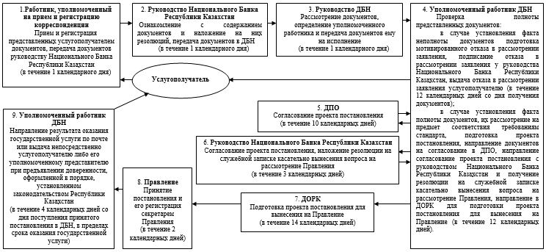

Приложение 2
к регламенту государственной услуги
"Выдача разрешения на добровольную
реорганизацию банка (банковского холдинга)"
Диаграмма функционального взаимодействия информационных
систем, задействованных в оказании государственной услуги
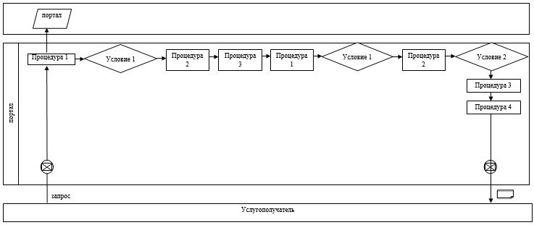

Условные обозначения

Поток сообщений
Процедура
Условие
Сообщение начальное
Сообщение завершающее
Электронный документ, предоставляемый услугополучателю
Информационная система
Приложение 3
к регламенту государственной услуги
"Выдача разрешения на добровольную
реорганизацию банка (банковского холдинга)"
Справочник бизнес-процессов оказания государственной услуги
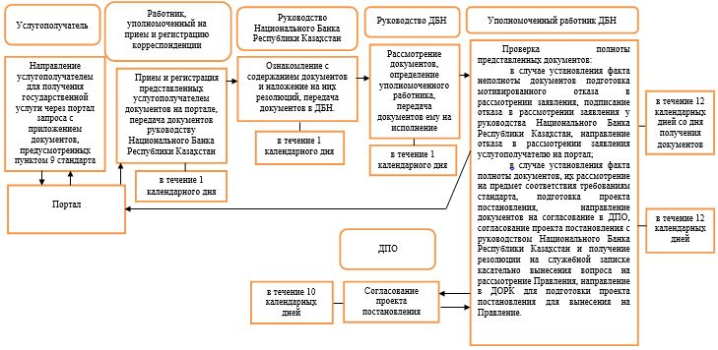

продолжение справочника бизнес-процессов

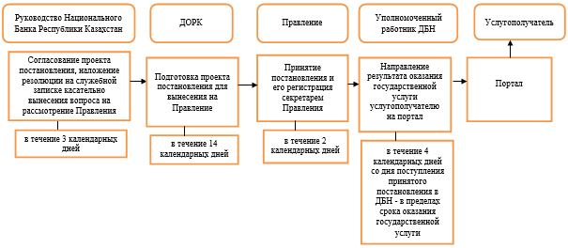

Приложение 30
к постановлению Правления
Национального Банка
Республики Казахстан
от 29 мая 2015 года № 96
Регламент государственной услуги
"Выдача лицензии на осуществление актуарной деятельности"
1. Общие положения
1. Наименование услугодателя: Национальный Банк Республики Казахстан.
Государственная услуга "Выдача лицензии на осуществление актуарной деятельности" (далее – государственная услуга) оказывается Национальным Банком Республики Казахстан, в том числе через веб-портал "электронного правительства": www.egov.kz (далее – портал).
2. Форма оказания государственной услуги: электронная (частично автоматизированная) и бумажная.
3. Результат оказания государственной услуги: выдача лицензии, переоформление, выдача дубликатов лицензии, либо мотивированный ответ об отказе в оказании государственной услуги (далее – отказ) в случаях и по основаниям, предусмотренным пунктом 10 стандарта государственной услуги "Выдача лицензии на осуществление актуарной деятельности", утвержденного постановлением Правления Национального Банка Республики Казахстан от 30 апреля 2015 года № 71 "Об утверждении стандартов государственных услуг Национального Банка Республики Казахстан", зарегистрированным в Реестре государственной регистрации нормативных правовых актов под № 11534 (далее – стандарт).
Форма предоставления результата оказания государственной услуги: электронная. В случае обращения услугополучателя за получением лицензии на бумажном носителе лицензия оформляется в электронной форме и распечатывается.
На портале результат оказания государственной услуги направляется услугополучателю в "личный кабинет" в форме электронного документа, удостоверенного электронной цифровой подписью уполномоченного лица услугодателя.
2. Описание порядка действий структурных
подразделений (работников) услугодателя в процессе
оказания государственной услуги
4. Основание для начала процедуры (действия) по оказанию государственной услуги: представление услугополучателем для получения государственной услуги документов, предусмотренных пунктом 9 стандарта.
5. Содержание каждой процедуры (действия), входящей в состав процесса оказания государственной услуги, длительность его выполнения, а также результат процедуры (действия) по оказанию государственной услуги, который служит основанием для начала выполнения следующей процедуры (действия):
1) прием и регистрация документов, представленных услугополучателем, передача документов в приемные руководства Национального Банка Республики Казахстан работником, уполномоченным на прием и регистрацию корреспонденции, – в день поступления заявления;
2) рассмотрение документов и наложение резолюции руководством Национального Банка Республики Казахстан, направление документов в Департамент надзора за субъектами страхового рынка Национального Банка Республики Казахстан (далее – ДНССР) – в день поступления заявления;
3) рассмотрение документов, определение уполномоченного работника и передача документов ему на исполнение руководством ДНССР – в день поступления заявления;
4) проверка полноты представленных документов:
в случае установления факта неполноты представленных документов подготовка письменного мотивированного отказа в дальнейшем рассмотрении заявления (далее – отказ в рассмотрении заявления), подписание отказа в рассмотрении заявления у руководства Национального Банка Республики Казахстан, выдача отказа в рассмотрении заявления услугополучателю уполномоченным работником ДНССР – в течение 1 (одного) рабочего дня со дня получения документов;
в случае соответствия представленных документов требованиям стандарта рассмотрение полученных документов:
при поступлении заявления на выдачу дубликата лицензии подготовка проекта дубликата лицензии либо отказа, подписание дубликата лицензии либо отказа у руководства Национального Банка Республики Казахстан, выдача дубликата лицензии либо отказа услугополучателю уполномоченным работником ДНССР – в течение 1 (одного) рабочего дня со дня получения документов;
при поступлении заявления на выдачу лицензии или переоформление лицензии рассмотрение документов на соответствие пункту 9 стандарта, подготовка проекта приказа о выдаче лицензии, о переоформлении лицензии (далее – проект приказа) либо отказа, направление на согласование проекта приказа либо отказа с приложением документов, представленных услугополучателем, в Департамент правового обеспечения Национального Банка Республики Казахстан (далее – ДПО) уполномоченным работником ДНССР: при выдаче лицензии – в течение 10 (десяти) рабочих дней, при переоформлении лицензии – в день поступления заявления;
5) согласование ДПО проекта приказа либо отказа: при выдаче лицензии – в течение 7 (семи) рабочих дней, при переоформлении лицензии – в течение 1 (одного) рабочего дня;
6) после получения от ДПО согласованных документов, подготовка проекта лицензии, переоформленной лицензии, представление документов на подпись руководству Национального Банка Республики Казахстан уполномоченным работником ДНССР: при выдаче лицензии – в течение 3 (трех) рабочих дней, при переоформлении лицензии – в день получения согласованных документов от ДПО;
7) подписание приказа, лицензии, переоформленной лицензии либо отказа руководством Национального Банка Республики Казахстан: при выдаче лицензии – в течение 5 (пяти) рабочих дней, при переоформлении лицензии – в течение 1 (одного) рабочего дня;
8) выдача результата оказания государственной услуги услугополучателю уполномоченным работником ДНССР: при выдаче лицензии – в течение 3 (рабочих) рабочих дней, при переоформлении лицензии – в день подписания переоформленной лицензии – в пределах срока оказания государственной услуги.
Порядок процедуры переоформления лицензии, подготовки дубликата лицензии и отказа в рассмотрении заявления в связи с неполнотой документов с указанием сроков в часах в разрезе каждого подразделения услугодателя, участвующего в оказании государственной услуги, устанавливается приказом услугодателя.
При переоформлении лицензии в случае реорганизации услугополучателя в форме выделения или разделения лицензия переоформляется не позднее 30 (тридцати) рабочих дней.
Порядок процедуры переоформления лицензии в случае реорганизации услугополучателя в форме выделения или разделения осуществляется в соответствии с порядком выдачи лицензии, предусмотренным в части первой пункта 5 настоящего регламента государственной услуги.
3. Описание порядка взаимодействия структурных
подразделений (работников) услугодателя в процессе
оказания государственной услуги
6. Перечень структурных подразделений (работников) услугодателя, которые участвуют в процессе оказания государственной услуги:
1) работник, уполномоченный на прием и регистрацию корреспонденции;
2) руководство Национального Банка Республики Казахстан;
3) руководство ДНССР;
4) уполномоченный работник ДНССР;
5) ДПО.
7. Описание последовательности процедур (действий) при оказании государственной услуги в Национальном Банке Республики Казахстан с указанием длительности каждой процедуры (действия) приведено в приложении 1 к настоящему регламенту государственной услуги.
4. Описание порядка использования информационных
систем в процессе оказания государственной услуги
8. Описание порядка обращения и последовательности процедур (действий) услугодателя и услугополучателя при оказании государственной услуги через портал:
1) услугополучатель осуществляет регистрацию на портале с помощью своего регистрационного свидетельства электронной цифровой подписи (далее – ЭЦП), которое хранится в интернет-браузере компьютера услугополучателя;
2) процедура 1 – ввод пароля (процесс авторизации) на портале для получения государственной услуги;
3) условие 1 – проверка на портале подлинности данных о зарегистрированном услугополучателе через логин (индивидуальный идентификационный номер либо бизнес идентификационный номер) и пароль;
4) процедура 2 – выбор услугополучателем государственной услуги, указанной в настоящем регламенте государственной услуги, вывод на экран формы запроса для оказания государственной услуги и заполнение услугополучателем формы (ввод данных) с учетом ее структуры и форматных требований, прикрепление к форме запроса необходимых документов в электронном виде;
5) процедура 3 – оплата государственной услуги посредством платежного шлюза "электронного правительства", информация об оплате государственной услуги поступает в портал;
6) условие 2 – проверка в портале факта оплаты за оказание государственной услуги;
7) процедура 4 – выбор услугополучателем ЭЦП для удостоверения (подписания) запроса;
8) процедура 1 – ввод работником услугодателя логина и пароля (авторизация) на портале;
9) условие 1 – проверка на портале подлинности данных о зарегистрированном работнике услугодателя через логин и пароль;
10) процедура 2 – регистрация электронного документа (запроса услугополучателя) и его обработка на портале;
11) условие 2 – проверка документов, представленных услугополучателем, на предмет соответствия требованиям законодательства Республики Казахстан;
12) процедура 3 – формирование результата оказания государственной услуги;
13) процедура 4 – получение услугополучателем результата оказания государственной услуги.
9. Диаграмма функционального взаимодействия информационных систем, задействованных в оказании государственной услуги, приведена в приложении 2 к настоящему регламенту государственной услуги.
10. Справочник бизнес-процессов оказания государственной услуги представлен в приложении 3 к настоящему регламенту государственной услуги.
Приложение 1
к регламенту государственной услуги
"Выдача лицензии на осуществление
актуарной деятельности"
Описание последовательности процедур (действий)
при оказании государственной услуги в Национальном
Банке Республики Казахстан с указанием длительности
каждой процедуры (действия)
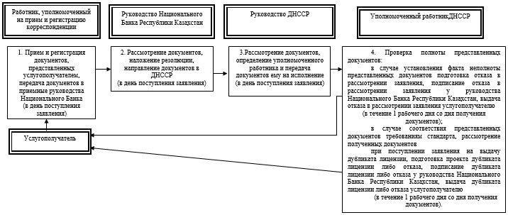

продолжение блок-схемы

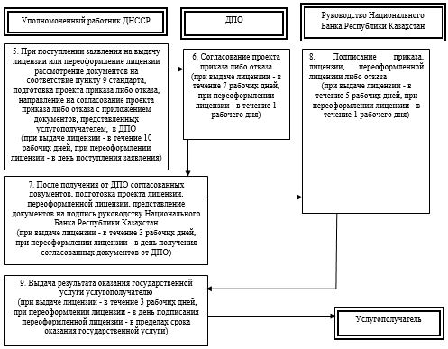

Приложение 2
к регламенту государственной услуги
"Выдача лицензии на осуществление
актуарной деятельности"
Диаграмма функционального взаимодействия информационных
систем, задействованных в оказании государственной услуги
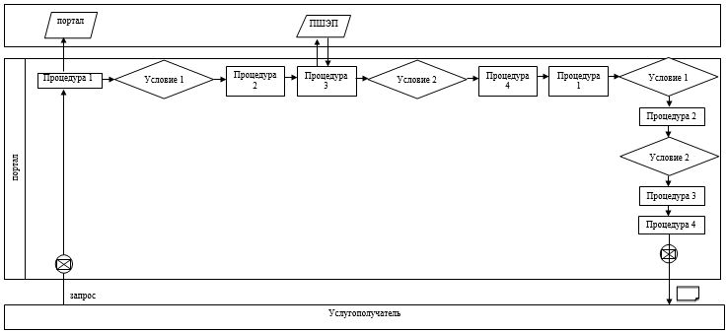

Условные обозначения

Поток сообщений
Процедура
Условие
Сообщение начальное
Сообщение завершающее
Электронный документ, предоставляемый услугополучателю
ПШЭП Платежный шлюз электронного правительства

Информационная система
Приложение 3
к регламенту государственной услуги
"Выдача лицензии на осуществление
актуарной деятельности"
Справочник бизнес-процессов оказания государственной услуги
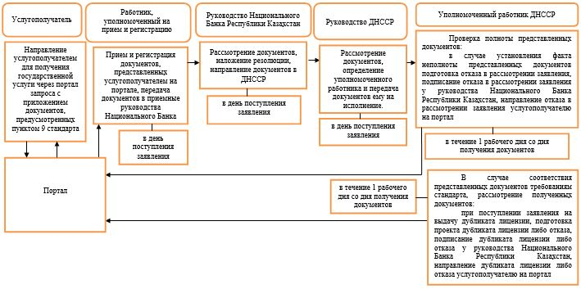

продолжение справочника бизнес-процессов

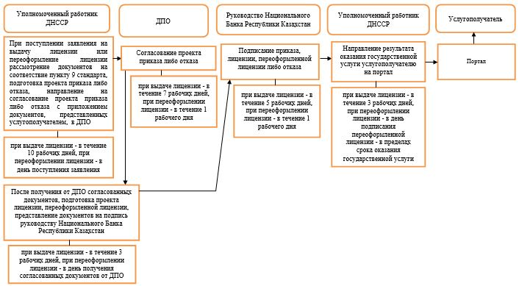

Приложение 31
к постановлению Правления
Национального Банка
Республики Казахстан
от 29 мая 2015 года № 96
Регламент государственной услуги
"Выдача лицензии на осуществление деятельности
по отрасли "страхование жизни"
1. Общие положения
1. Наименование услугодателя: Национальный Банк Республики Казахстан.
Государственная услуга "Выдача лицензии на осуществление деятельности по отрасли "страхование жизни" (далее – государственная услуга) оказывается Национальным Банком Республики Казахстан, в том числе через веб-портал "электронного правительства": www.egov.kz (далее – портал).
2. Форма оказания государственной услуги: электронная (частично автоматизированная) и бумажная.
3. Результат оказания государственной услуги: выдача лицензии, переоформление, выдача дубликатов лицензии, либо мотивированный ответ об отказе в оказании государственной услуги (далее – отказ) в случаях и по основаниям, предусмотренным пунктом 10 стандарта государственнойуслуги "Выдача лицензии на осуществление деятельности по отрасли "страхование жизни", утвержденного постановлением Правления Национального Банка Республики Казахстан от 30 апреля 2015 года № 71 "Об утверждении стандартов государственных услуг Национального Банка Республики Казахстан", зарегистрированным в Реестре государственной регистрации нормативных правовых актов под № 11534 (далее – стандарт).
Форма предоставления результата оказания государственной услуги: электронная. В случае обращения услугополучателя за получением лицензии на бумажном носителе лицензия оформляется в электронной форме и распечатывается.
На портале результат оказания государственной услуги направляется услугополучателю в "личный кабинет" в форме электронного документа, удостоверенного электронной цифровой подписью уполномоченного лица услугодателя.
2. Описание порядка действий структурных
подразделений (работников) услугодателя в процессе
оказания государственной услуги
4. Основание для начала процедуры (действия) по оказанию государственной услуги: представление услугополучателем для получения государственной услуги документов, предусмотренных пунктом 9 стандарта.
5. Содержание каждой процедуры (действия), входящей в состав процесса оказания государственной услуги, длительность его выполнения, а также результат процедуры (действия) по оказанию государственной услуги, который служит основанием для начала выполнения следующей процедуры (действия):
1) прием и регистрация документов, представленных услугополучателем, передача документов в приемные руководства Национального Банка Республики Казахстан работником, уполномоченным на прием и регистрацию корреспонденции – в день поступления заявления;
2) рассмотрение документов и наложение резолюции руководством Национального Банка Республики Казахстан, направление документов в Департамент надзора за субъектами страхового рынка Национального Банка Республики Казахстан (далее – ДНССР) – в день поступления заявления;
3) рассмотрение документов, определение уполномоченного работника и передача документов ему на исполнение руководством ДНССР – в день поступления заявления;
4) проверка полноты представленных документов:
в случае установления факта неполноты представленных документов подготовка письменного мотивированного отказа в дальнейшем рассмотрении заявления (далее – отказ в рассмотрении заявления), подписание отказа в рассмотрении заявления у руководства Национального Банка Республики Казахстан, выдача отказа в рассмотрении заявления услугополучателю уполномоченным работником ДНССР – в течение 1 (одного) рабочего дня со дня получения документов;
в случае соответствия представленных документов требованиям стандарта рассмотрение полученных документов:
при поступлении заявления на выдачу дубликата лицензии подготовка проекта дубликата лицензии либо отказа, подписание дубликата лицензии либо отказа у руководства Национального Банка Республики Казахстан, выдача дубликата лицензии либо отказа услугополучателю уполномоченным работником ДНССР – в течение 1 (одного) рабочего дня со дня получения документов;
при поступлении заявления на выдачу лицензии или переоформление лицензии рассмотрение документов на соответствие пункту 9 стандарта, подготовка проекта приказа о выдаче лицензии, о переоформлении лицензии (далее – проект приказа) либо отказа, направление на согласование проекта приказа либо отказа с приложением документов, представленных услугополучателем, в Департамент правового обеспечения Национального Банка Республики Казахстан (далее – ДПО) уполномоченным работником ДНССР: при выдаче лицензии – в течение 10 (десяти) рабочих дней, при переоформлении лицензии – в день поступления заявления;
5) согласование ДПО проекта приказа либо отказа: при выдаче лицензии – в течение 7 (семи) рабочих дней, при переоформлении лицензии – в течение 1 (одного) рабочего дня;
6) после получения от ДПО согласованных документов, подготовка проекта лицензии, переоформленной лицензии, представление документов на подпись руководству Национального Банка Республики Казахстан уполномоченным работником ДНССР: при выдаче лицензии – в течение 3 (трех) рабочих дней, при переоформлении лицензии – в день получения согласованных документов от ДПО;
7) подписание приказа, лицензии, переоформленной лицензии либо отказа руководством Национального Банка Республики Казахстан: при выдаче лицензии – в течение 5 (пяти) рабочих дней, при переоформлении лицензии – в течение 1 (одного) рабочего дня;
8) выдача результата оказания государственной услуги услугополучателю уполномоченным работником ДНССР: при выдаче лицензии – в течение 3 (трех) рабочих дней, при переоформлении лицензии – в день подписания переоформленной лицензии – в пределах срока оказания государственной услуги.
Порядок процедуры переоформления лицензии, подготовки дубликата лицензии и отказа в рассмотрении заявления в связи с неполнотой документов с указанием сроков в часах в разрезе каждого подразделения услугодателя, участвующего в оказании государственной услуги, устанавливается приказом услугодателя.
При переоформлении лицензии в случае реорганизации услугополучателя в форме выделения или разделения лицензия переоформляется не позднее 30 (тридцати) рабочих дней.
Порядок процедуры переоформления лицензии в случае реорганизации услугополучателя в форме выделения или разделения осуществляется в соответствии с порядком выдачи лицензии, предусмотренным в части первой пункта 5 настоящего регламента государственной услуги.
3. Описание порядка взаимодействия структурных
подразделений (работников) услугодателя в процессе
оказания государственной услуги
6. Перечень структурных подразделений (работников) услугодателя, которые участвуют в процессе оказания государственной услуги:
1) работник, уполномоченный на прием и регистрацию корреспонденции;
2) руководство Национального Банка Республики Казахстан;
3) руководство ДНССР;
4) уполномоченный работник ДНССР;
5) ДПО.
7. Описание последовательности процедур (действий) при оказании государственной услуги в Национальном Банке Республики Казахстан с указанием длительности каждой процедуры (действия) приведено в приложении 1 к настоящему регламенту государственной услуги.
4. Описание порядка использования информационных
систем в процессе оказания государственной услуги
8. Описание порядка обращения и последовательности процедур (действий) услугодателя и услугополучателя при оказании государственной услуги через портал:
1) услугополучатель осуществляет регистрацию на портале с помощью своего регистрационного свидетельства электронной цифровой подписи (далее – ЭЦП), которое хранится в интернет-браузере компьютера услугополучателя;
2) процедура 1 – ввод пароля (процесс авторизации) на портале для получения государственной услуги;
3) условие 1 – проверка на портале подлинности данных о зарегистрированном услугополучателе через логин (индивидуальный идентификационный номер либо бизнес идентификационный номер) и пароль;
4) процедура 2 – выбор услугополучателем государственной услуги, указанной в настоящем регламенте государственной услуги, вывод на экран формы запроса для оказания государственной услуги и заполнение услугополучателем формы (ввод данных) с учетом ее структуры и форматных требований, прикрепление к форме запроса необходимых документов в электронном виде;
5) процедура 3 – оплата государственной услуги посредством платежного шлюза "электронного правительства", информация об оплате государственной услуги поступает в портал;
6) условие 2 – проверка в портале факта оплаты за оказание государственной услуги;
7) процедура 4 – выбор услугополучателем ЭЦП для удостоверения (подписания) запроса;
8) процедура 1 – ввод работником услугодателя логина и пароля (авторизация) на портале;
9) условие 1 – проверка на портале подлинности данных о зарегистрированном работнике услугодателя через логин и пароль;
10) процедура 2 – регистрация электронного документа (запроса услугополучателя) и его обработка на портале;
11) условие 2 – проверка документов, представленных услугополучателем, на предмет соответствия требованиям законодательства Республики Казахстан;
12) процедура 3 – формирование результата оказания государственной услуги;
13) процедура 4 – получение услугополучателем результата оказания государственной услуги.
9. Диаграмма функционального взаимодействия информационных систем, задействованных в оказании государственной услуги, приведена в приложении 2 к настоящему регламенту государственной услуги.
10. Справочник бизнес-процессов оказания государственной услуги представлен в приложении 3 к настоящему регламенту государственной услуги.
Приложение 1
к регламенту государственной услуги
"Выдача лицензии на осуществление
деятельности по отрасли "страхование жизни"
Описание последовательности процедур (действий)
при оказании государственной услуги в Национальном
Банке Республики Казахстан с указанием длительности
каждой процедуры (действия)
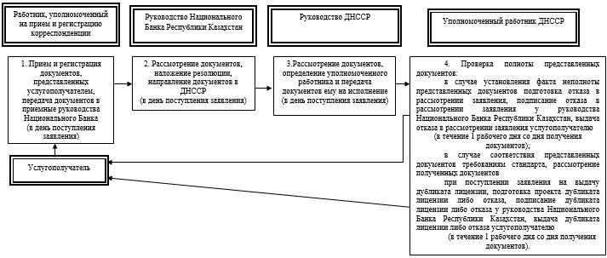

продолжение блок-схемы

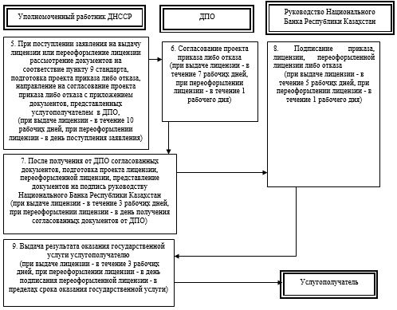

Приложение 2
к регламенту государственной услуги
"Выдача лицензии на осуществление
деятельности по отрасли "страхование жизни"
Диаграмма функционального взаимодействия информационных
систем, задействованных в оказании государственной услуги
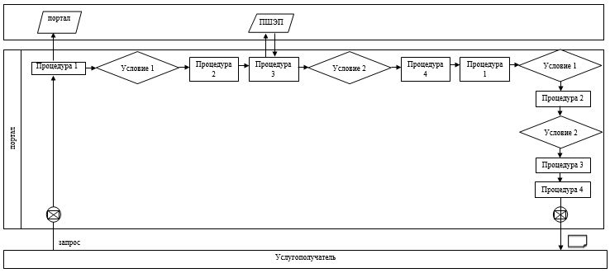

Условные обозначения

Поток сообщений
Процедура
Условие
Сообщение начальное
Сообщение завершающее
Электронный документ, предоставляемый услугополучателю
ПШЭП Платежный шлюз электронного правительства

Информационная система
Приложение 3
к регламенту государственной услуги
"Выдача лицензии на осуществление
деятельности по отрасли "страхование жизни"
Справочник бизнес-процессов оказания государственной услуги
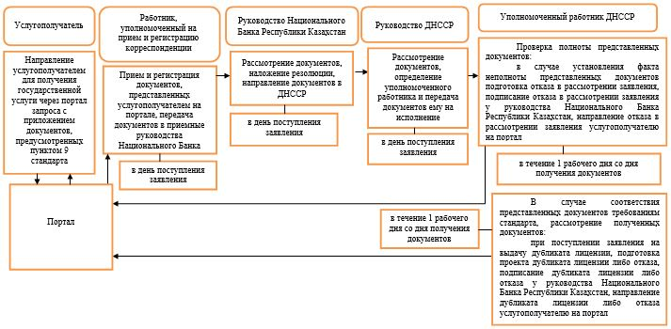

продолжение справочника бизнес-процессов

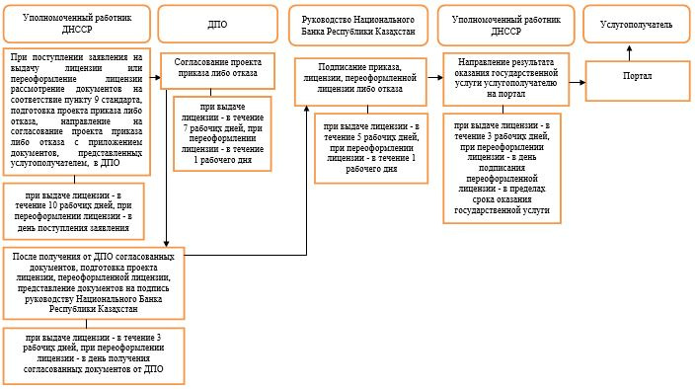

Приложение 32
к постановлению Правления
Национального Банка
Республики Казахстан
от 29 мая 2015 года № 96
Регламент государственной услуги
"Выдача лицензии на право осуществления
страховой (перестраховочной) деятельности
по отрасли "общее страхование"
1. Общие положения
1. Наименование услугодателя: Национальный Банк Республики Казахстан.
Государственная услуга "Выдача лицензии на право осуществления страховой (перестраховочной) деятельности по отрасли "общее страхование" (далее – государственная услуга) оказывается Национальным Банком Республики Казахстан, в том числе через веб-портал "электронного правительства": www.egov.kz (далее – портал).
2. Форма оказания государственной услуги: электронная (частично автоматизированная) и бумажная.
3. Результат оказания государственной услуги: выдача лицензии, переоформление, выдача дубликатов лицензии, либо мотивированный ответ об отказе в оказании государственной услуги (далее – отказ) в случаях и по основаниям, предусмотренным пунктом 10 стандарта государственнойуслуги "Выдача лицензии на право осуществления страховой (перестраховочной) деятельности по отрасли "общее страхование", утвержденного постановлением Правления Национального Банка Республики Казахстан от 30 апреля 2015 года № 71 "Об утверждении стандартов государственных услуг Национального Банка Республики Казахстан", зарегистрированным в Реестре государственной регистрации нормативных правовых актов под № 11534 (далее – стандарт).
Форма предоставления результата оказания государственной услуги: электронная. В случае обращения услугополучателя за получением лицензии на бумажном носителе лицензия оформляется в электронной форме и распечатывается.
На портале результат оказания государственной услуги направляется услугополучателю в "личный кабинет" в форме электронного документа, удостоверенного электронной цифровой подписью уполномоченного лица услугодателя.
2. Описание порядка действий структурных
подразделений (работников) услугодателя в процессе
оказания государственной услуги
4. Основание для начала процедуры (действия) по оказанию государственной услуги: представление услугополучателем для получения государственной услуги документов, предусмотренных пунктом 9 стандарта.
5. Содержание каждой процедуры (действия), входящей в состав процесса оказания государственной услуги, длительность его выполнения, а также результат процедуры (действия) по оказанию государственной услуги, который служит основанием для начала выполнения следующей процедуры (действия):
1) прием и регистрация документов, представленных услугополучателем, передача документов в приемные руководства Национального Банка Республики Казахстан работником, уполномоченным на прием и регистрацию корреспонденции, – в день поступления заявления;
2) рассмотрение документов и наложение резолюции руководством Национального Банка Республики Казахстан, направление документов в Департамент надзора за субъектами страхового рынка Национального Банка Республики Казахстан (далее – ДНССР) – в день поступления заявления;
3) рассмотрение документов, определение уполномоченного работника и передача документов ему на исполнение руководством ДНССР – в день поступления заявления;
4) проверка полноты представленных документов:
в случае установления факта неполноты представленных документов подготовка письменного мотивированного отказа в дальнейшем рассмотрении заявления (далее – отказ в рассмотрении заявления), подписание отказа в рассмотрении заявления у руководства Национального Банка Республики Казахстан, выдача отказа в рассмотрении заявления услугополучателю уполномоченным работником ДНССР – в течение 1 (одного) рабочего дня со дня получения документов;
в случае соответствия представленных документов требованиям стандарта рассмотрение полученных документов:
при поступлении заявления на выдачу дубликата лицензии подготовка проекта дубликата лицензии либо отказа, подписание дубликата лицензии либо отказа у руководства Национального Банка Республики Казахстан, выдача дубликата лицензии либо отказа услугополучателю уполномоченным работником ДНССР – в течение 1 (одного) рабочего дня со дня получения документов;
при поступлении заявления на выдачу лицензии или переоформление лицензии рассмотрение документов на соответствие пункту 9 стандарта, подготовка проекта приказа о выдаче лицензии, о переоформлении лицензии (далее – проект приказа) либо отказа, направление на согласование проекта приказа либо отказа с приложением документов, представленных услугополучателем, в Департамент правового обеспечения Национального Банка Республики Казахстан (далее – ДПО) уполномоченным работником ДНССР: при выдаче лицензии – в течение 10 (десяти) рабочих дней, при переоформлении лицензии – в день поступления заявления;
5) согласование ДПО проекта приказа либо отказа: при выдаче лицензии – в течение 7 (семи) рабочих дней, при переоформлении лицензии – в течение 1 (одного) рабочего дня;
6) после получения от ДПО согласованных документов, подготовка проекта лицензии, переоформленной лицензии, представление документов на подпись руководству Национального Банка Республики Казахстан уполномоченным работником ДНССР: при выдаче лицензии – в течение 3 (трех) рабочих дней, при переоформлении лицензии – в день получения согласованных документов от ДПО;
7) подписание приказа, лицензии, переоформленной лицензии либо отказа руководством Национального Банка Республики Казахстан: при выдаче лицензии – в течение 5 (пяти) рабочих дней, при переоформлении лицензии – в течение 1 (одного) рабочего дня;
8) выдача результата оказания государственной услуги услугополучателю уполномоченным работником ДНССР: при выдаче лицензии – в течение 3 (трех) рабочих дней, при переоформлении лицензии – в день подписания переоформленной лицензии – в пределах срока оказания государственной услуги.
Порядок процедуры переоформления лицензии, подготовки дубликата лицензии и отказа в рассмотрении заявления в связи с неполнотой документов с указанием сроков в часах в разрезе каждого подразделения услугодателя, участвующего в оказании государственной услуги, устанавливается приказом услугодателя.
При переоформлении лицензии в случае реорганизации услугополучателя в форме выделения или разделения лицензия переоформляется не позднее 30 (тридцати) рабочих дней.
Порядок процедуры переоформления лицензии в случае реорганизации услугополучателя в форме выделения или разделения осуществляется в соответствии с порядком выдачи лицензии, предусмотренным в части первой пункта 5 настоящего регламента государственной услуги.
3. Описание порядка взаимодействия структурных
подразделений (работников) услугодателя в процессе
оказания государственной услуги
6. Перечень структурных подразделений (работников) услугодателя, которые участвуют в процессе оказания государственной услуги:
1) работник, уполномоченный на прием и регистрацию корреспонденции;
2) руководство Национального Банка Республики Казахстан;
3) руководство ДНССР;
4) уполномоченный работник ДНССР;
5) ДПО.
7. Описание последовательности процедур (действий) при оказании государственной услуги в Национальном Банке Республики Казахстан с указанием длительности каждой процедуры (действия) приведено в приложении 1 к настоящему регламенту государственной услуги.
4. Описание порядка использования информационных
систем в процессе оказания государственной услуги
8. Описание порядка обращения и последовательности процедур (действий) услугодателя и услугополучателя при оказании государственной услуги через портал:
1) услугополучатель осуществляет регистрацию на портале с помощью своего регистрационного свидетельства электронной цифровой подписи (далее – ЭЦП), которое хранится в интернет-браузере компьютера услугополучателя;
2) процедура 1 – ввод пароля (процесс авторизации) на портале для получения государственной услуги;
3) условие 1 – проверка на портале подлинности данных о зарегистрированном услугополучателе через логин (индивидуальный идентификационный номер либо бизнес идентификационный номер) и пароль;
4) процедура 2 – выбор услугополучателем государственной услуги, указанной в настоящем регламенте государственной услуги, вывод на экран формы запроса для оказания государственной услуги и заполнение услугополучателем формы (ввод данных) с учетом ее структуры и форматных требований, прикрепление к форме запроса необходимых документов в электронном виде;
5) процедура 3 – оплата государственной услуги посредством платежного шлюза "электронного правительства", информация об оплате государственной услуги поступает в портал;
6) условие 2 – проверка в портале факта оплаты за оказание государственной услуги;
7) процедура 4 – выбор услугополучателем ЭЦП для удостоверения (подписания) запроса;
8) процедура 1 – ввод работником услугодателя логина и пароля (авторизация) на портале;
9) условие 1 – проверка на портале подлинности данных о зарегистрированном работнике услугодателя через логин и пароль;
10) процедура 2 – регистрация электронного документа (запроса услугополучателя) и его обработка на портале;
11) условие 2 – проверка документов, представленных услугополучателем, на предмет соответствия требованиям законодательства Республики Казахстан;
12) процедура 3 – формирование результата оказания государственной услуги;
13) процедура 4 – получение услугополучателем результата оказания государственной услуги.
9. Диаграмма функционального взаимодействия информационных систем, задействованных в оказании государственной услуги, приведена в приложении 2 к настоящему регламенту государственной услуги.
10. Справочник бизнес-процессов оказания государственной услуги представлен в приложении 3 к настоящему регламенту государственной услуги.
Приложение 1
к регламенту государственной услуги
"Выдача лицензии на право осуществления
страховой (перестраховочной) деятельности
по отрасли "общее страхование"
Описание последовательности процедур (действий)
при оказании государственной услуги в Национальном
Банке Республики Казахстан с указанием длительности
каждой процедуры (действия)
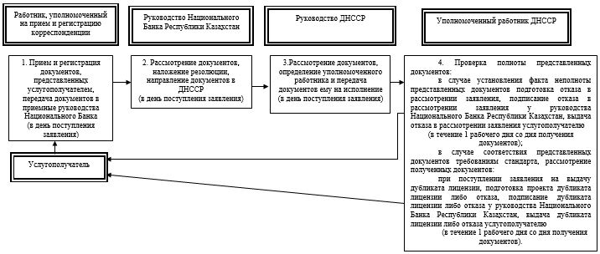

продолжение блок-схемы

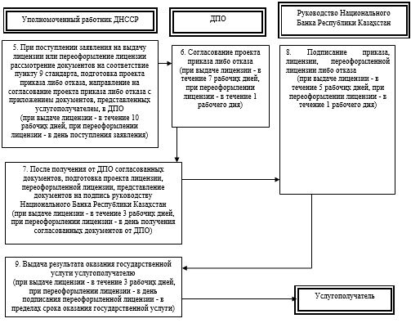

Приложение 2
к регламенту государственной услуги
"Выдача лицензии на право осуществления
страховой (перестраховочной) деятельности
по отрасли "общее страхование"
Диаграмма функционального взаимодействия информационных
систем, задействованных в оказании государственной услуги
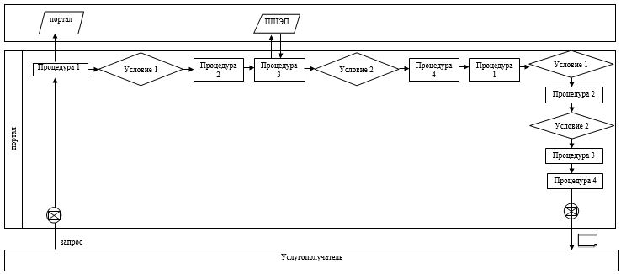

Условные обозначения

Поток сообщений
Процедура
Условие
Сообщение начальное
Сообщение завершающее
Электронный документ, предоставляемый услугополучателю
ПШЭП Платежный шлюз электронного правительства

Информационная система
Приложение 3
к регламенту государственной услуги
"Выдача лицензии на право осуществления
страховой (перестраховочной) деятельности
по отрасли "общее страхование"
Справочник бизнес-процессов оказания государственной услуги
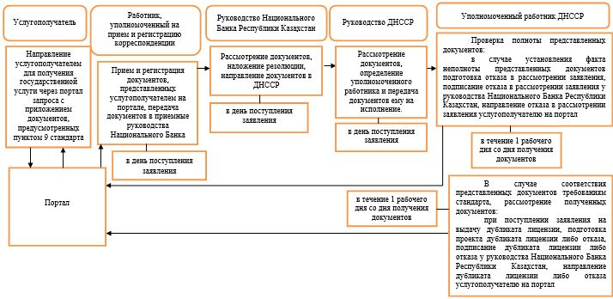

продолжение справочника бизнес-процессов

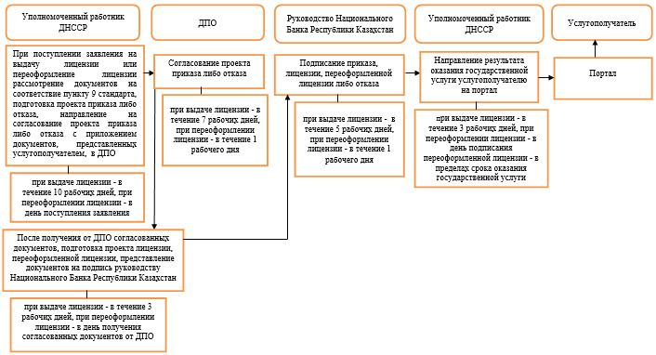

Приложение 33
к постановлению Правления
Национального Банка
Республики Казахстан
от 29 мая 2015 года № 96
Регламент государственной услуги
"Выдача лицензии на виды обязательного страхования,
установленные законами Республики Казахстан и являющиеся
отдельными классами страхования"
1. Общие положения
1. Наименование услугодателя: Национальный Банк Республики Казахстан.
Государственная услуга "Выдача лицензии на виды обязательного страхования, установленные законами Республики Казахстан и являющиеся отдельными классами страхования" (далее – государственная услуга) оказывается Национальным Банком Республики Казахстан, в том числе через веб-портал "электронного правительства": www.egov.kz (далее – портал).
2. Форма оказания государственной услуги: электронная (частично автоматизированная) и бумажная.
3. Результат оказания государственной услуги: выдача лицензии, переоформление, выдача дубликатов лицензии, либо мотивированный ответ об отказе в оказании государственной услуги (далее – отказ) в случаях и по основаниям, предусмотренным пунктом 10 стандарта государственнойуслуги "Выдача лицензии на виды обязательного страхования, установленные законами Республики Казахстан и являющиеся отдельными классами страхования", утвержденного постановлением Правления Национального Банка Республики Казахстан от 30 апреля 2015 года № 71 "Об утверждении стандартов государственных услуг Национального Банка Республики Казахстан", зарегистрированным в Реестре государственной регистрации нормативных правовых актов под № 11534 (далее – стандарт).
Форма предоставления результата оказания государственной услуги: электронная. В случае обращения услугополучателя за получением лицензии на бумажном носителе лицензия оформляется в электронной форме и распечатывается.
На портале результат оказания государственной услуги направляется услугополучателю в "личный кабинет" в форме электронного документа, удостоверенного электронной цифровой подписью уполномоченного лица услугодателя.
2. Описание порядка действий структурных
подразделений (работников) услугодателя в процессе
оказания государственной услуги
4. Основание для начала процедуры (действия) по оказанию государственной услуги: представление услугополучателем для получения государственной услуги документов, предусмотренных пунктом 9 стандарта.
5. Содержание каждой процедуры (действия), входящей в состав процесса оказания государственной услуги, длительность его выполнения, а также результат процедуры (действия) по оказанию государственной услуги, который служит основанием для начала выполнения следующей процедуры (действия):
1) прием и регистрация документов, представленных услугополучателем, передача документов в приемные руководства Национального Банка Республики Казахстан работником, уполномоченным на прием и регистрацию корреспонденции, – в день поступления заявления;
2) рассмотрение документов и наложение резолюции руководством Национального Банка Республики Казахстан, направление документов в Департамент надзора за субъектами страхового рынка Национального Банка Республики Казахстан (далее – ДНССР) – в день поступления заявления;
3) рассмотрение документов, определение уполномоченного работника и передача документов ему на исполнение руководством ДНССР – в день поступления заявления;
4) проверка полноты представленных документов:
в случае установления факта неполноты представленных документов подготовка письменного мотивированного отказа в дальнейшем рассмотрении заявления (далее – отказ в рассмотрении заявления), подписание отказа в рассмотрении заявления у руководства Национального Банка Республики Казахстан, выдача отказа в рассмотрении заявления услугополучателю уполномоченным работником ДНССР – в течение 1 (одного) рабочего дня со дня получения документов;
в случае соответствия представленных документов требованиям стандарта рассмотрение полученных документов:
при поступлении заявления на выдачу дубликата лицензии подготовка проекта дубликата лицензии либо отказа, подписание дубликата лицензии либо отказа у руководства Национального Банка Республики Казахстан, выдача дубликата лицензии либо отказа услугополучателю уполномоченным работником ДНССР – в течение 1 (одного) рабочего дня со дня получения документов;
при поступлении заявления на выдачу лицензии или переоформление лицензии рассмотрение документов на соответствие пункту 9 стандарта, подготовка проекта приказа о выдаче лицензии, о переоформлении лицензии (далее – проект приказа) либо отказа, направление на согласование проекта приказа с приложением документов, представленных услугополучателем, в Департамент правового обеспечения Национального Банка Республики Казахстан (далее – ДПО) уполномоченным работником ДНССР: при выдаче лицензии – в течение 10 (десяти) рабочих дней, при переоформлении лицензии – в день поступления заявления;
5) согласование ДПО проекта приказа либо отказа: при выдаче
лицензии – в течение 7 (семи) рабочих дней, при переоформлении лицензии – в течение 1 (одного) рабочего дня;
6) после получения от ДПО согласованных документов, подготовка проекта лицензии, переоформленной лицензии, представление документов на подпись руководству Национального Банка Республики Казахстан уполномоченным работником ДНССР: при выдаче лицензии – в течение 3 (трех) рабочих дней, при переоформлении лицензии – в день получения согласованных документов от ДПО;
7) подписание приказа, лицензии, переоформленной лицензии либо отказа руководством Национального Банка Республики Казахстан: при выдаче лицензии – в течение 5 (пяти) рабочих дней, при переоформлении лицензии – в течение 1 (одного) рабочего дня;
8) выдача результата оказания государственной услуги услугополучателю уполномоченным работником ДНССР: при выдаче лицензии – в течение 3 (трех) рабочих дней, при переоформлении лицензии – в день подписания переоформленной лицензии – в пределах срока оказания государственной услуги.
Порядок процедуры переоформления лицензии, подготовки дубликата лицензии и отказа в рассмотрении заявления в связи с неполнотой документов с указанием сроков в часах в разрезе каждого подразделения услугодателя, участвующего в оказании государственной услуги, устанавливается приказом услугодателя.
При переоформлении лицензии в случае реорганизации услугополучателя в форме выделения или разделения лицензия переоформляется не позднее 30 (тридцати) рабочих дней.
Порядок процедуры переоформления лицензии в случае реорганизации услугополучателя в форме выделения или разделения осуществляется в соответствии с порядком выдачи лицензии, предусмотренным в части первой пункта 5 настоящего регламента государственной услуги.
3. Описание порядка взаимодействия структурных
подразделений (работников) услугодателя в процессе
оказания государственной услуги
6. Перечень структурных подразделений (работников) услугодателя, которые участвуют в процессе оказания государственной услуги:
1) работник, уполномоченный на прием и регистрацию корреспонденции;
2) руководство Национального Банка Республики Казахстан;
3) руководство ДНССР;
4) уполномоченный работник ДНССР;
5) ДПО.
7. Описание последовательности процедур (действий) при оказании государственной услуги в Национальном Банке Республики Казахстан с указанием длительности каждой процедуры (действия) приведено в приложении 1 к настоящему регламенту государственной услуги.
4. Описание порядка использования информационных
систем в процессе оказания государственной услуги
8. Описание порядка обращения и последовательности процедур (действий) услугодателя и услугополучателя при оказании государственной услуги через портал:
1) услугополучатель осуществляет регистрацию на портале с помощью своего регистрационного свидетельства электронной цифровой подписи (далее – ЭЦП), которое хранится в интернет-браузере компьютера услугополучателя;
2) процедура 1 – ввод пароля (процесс авторизации) на портале для получения государственной услуги;
3) условие 1 – проверка на портале подлинности данных о зарегистрированном услугополучателе через логин (индивидуальный идентификационный номер либо бизнес идентификационный номер) и пароль;
4) процедура 2 – выбор услугополучателем государственной услуги, указанной в настоящем регламенте государственной услуги, вывод на экран формы запроса для оказания государственной услуги и заполнение услугополучателем формы (ввод данных) с учетом ее структуры и форматных требований, прикрепление к форме запроса необходимых документов в электронном виде;
5) процедура 3 – оплата государственной услуги посредством платежного шлюза "электронного правительства", информация об оплате государственной услуги поступает в портал;
6) условие 2 – проверка в портале факта оплаты за оказание государственной услуги;
7) процедура 4 – выбор услугополучателем ЭЦП для удостоверения (подписания) запроса;
8) процедура 1 – ввод работником услугодателя логина и пароля (авторизация) на портале;
9) условие 1 – проверка на портале подлинности данных о зарегистрированном работнике услугодателя через логин и пароль;
10) процедура 2 – регистрация электронного документа (запроса услугополучателя) и его обработка на портале;
11) условие 2 – проверка документов, представленных услугополучателем, на предмет соответствия требованиям законодательства Республики Казахстан;
12) процедура 3 – формирование результата оказания государственной услуги;
13) процедура 4 – получение услугополучателем результата оказания государственной услуги.
9. Диаграмма функционального взаимодействия информационных систем, задействованных в оказании государственной услуги, приведена в приложении 2 к настоящему регламенту государственной услуги.
10. Справочник бизнес-процессов оказания государственной услуги представлен в приложении 3 к настоящему регламенту государственной услуги.
Приложение 1
к регламенту государственной услуги
"Выдача лицензии на виды обязательного страхования,
установленные законами Республики Казахстан
и являющиеся отдельными классами страхования"
Описание последовательности процедур (действий)
при оказании государственной услуги в Национальном
Банке Республики Казахстан с указанием длительности
каждой процедуры (действия)
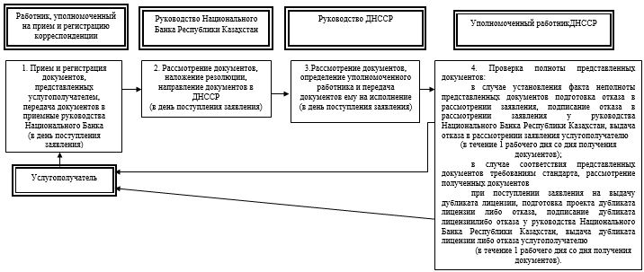

продолжение блок-схемы

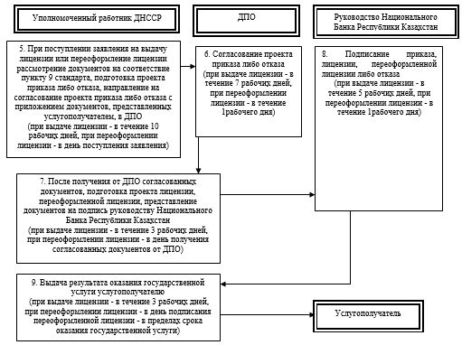

Приложение 2
к регламенту государственной услуги
"Выдача лицензии на виды обязательного страхования,
установленные законами Республики Казахстан
и являющиеся отдельными классами страхования"
Диаграмма функционального взаимодействия информационных
систем, задействованных в оказании государственной услуги
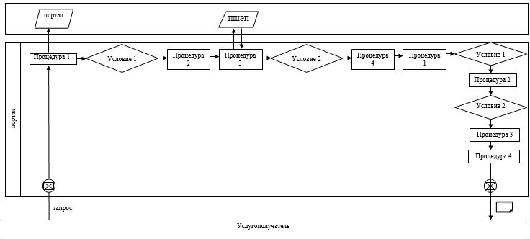

Условные обозначения

Поток сообщений
Процедура
Условие
Сообщение начальное
Сообщение завершающее
Электронный документ, предоставляемый услугополучателю
ПШЭП Платежный шлюз электронного правительства

Информационная система
Приложение 3
к регламенту государственной услуги
"Выдача лицензии на виды обязательного страхования,
установленные законами Республики Казахстан
и являющиеся отдельными классами страхования"
Справочник бизнес-процессов оказания государственной услуги
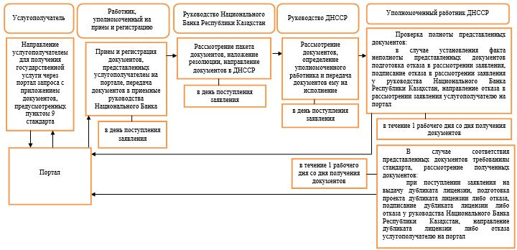

продолжение справочника бизнес-процессов

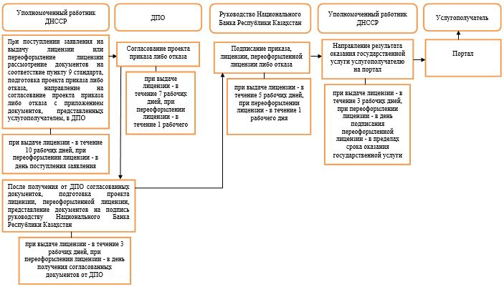

Приложение 34
к постановлению Правления
Национального Банка
Республики Казахстан
от 29 мая 2015 года № 96
Регламент государственной услуги
"Выдача лицензии на деятельность по перестрахованию"
1. Общие положения
1. Наименование услугодателя: Национальный Банк Республики Казахстан.
Государственная услуга "Выдача лицензии на деятельность по перестрахованию" (далее – государственная услуга) оказывается Национальным Банком Республики Казахстан, в том числе через веб-портал "электронного правительства": www.egov.kz (далее – портал).
2. Форма оказания государственной услуги: электронная (частично автоматизированная) и бумажная.
3. Результат оказания государственной услуги: выдача лицензии, переоформление, выдача дубликатов лицензии, либо мотивированный ответ об отказе в оказании государственной услуги (далее – отказ) в случаях и по основаниям, предусмотренным пунктом 10 стандарта государственнойуслуги "Выдача лицензии на деятельность по перестрахованию", утвержденного постановлением Правления Национального Банка Республики Казахстан
от 30 апреля 2015 года № 71 "Об утверждении стандартов государственных услуг Национального Банка Республики Казахстан", зарегистрированным в Реестре государственной регистрации нормативных правовых актов под № 11534 (далее – стандарт).
Форма предоставления результата оказания государственной услуги: электронная. В случае обращения услугополучателя за получением лицензии на бумажном носителе лицензия оформляется в электронной форме и распечатывается.
На портале результат оказания государственной услуги направляется услугополучателю в "личный кабинет" в форме электронного документа, удостоверенного электронной цифровой подписью уполномоченного лица услугодателя.
2. Описание порядка действий структурных
подразделений (работников) услугодателя в процессе
оказания государственной услуги
4. Основание для начала процедуры (действия) по оказанию государственной услуги: представление услугополучателем для получения государственной услуги документов, предусмотренных пунктом 9 стандарта.
5. Содержание каждой процедуры (действия), входящей в состав процесса оказания государственной услуги, длительность его выполнения, а также результат процедуры (действия) по оказанию государственной услуги, который служит основанием для начала выполнения следующей процедуры (действия):
1) прием и регистрация документов, представленных услугополучателем, передача документов в приемные руководства Национального Банка Республики Казахстан работником, уполномоченным на прием и регистрацию корреспонденции, – в день поступления заявления;
2) рассмотрение документов и наложение резолюции руководством Национального Банка Республики Казахстан, направление документов в Департамент надзора за субъектами страхового рынка Национального Банка Республики Казахстан (далее – ДНССР) – в день поступления заявления;
3) рассмотрение документов, определение уполномоченного работника и передача документов ему на исполнение руководством ДНССР – в день поступления заявления;
4) проверка полноты представленных документов:
в случае установления факта неполноты представленных документов подготовка письменного мотивированного отказа в дальнейшем рассмотрении заявления (далее – отказ в рассмотрении заявления), подписание отказа в рассмотрении заявления у руководства Национального Банка Республики Казахстан, выдача отказа в рассмотрении заявления услугополучателю уполномоченным работником ДНССР – в течение 1 (одного) рабочего дня со дня получения документов;
в случае соответствия представленных документов требованиям стандарта рассмотрение полученных документов:
при поступлении заявления на выдачу дубликата лицензии подготовка проекта дубликата лицензии либо отказа, подписание дубликата лицензии либо отказа у руководства Национального Банка Республики Казахстан, выдача дубликата лицензии либо отказа услугополучателю уполномоченным работником ДНССР – в течение 1 (одного) рабочего дня со дня получения документов;
при поступлении заявления на выдачу лицензии или переоформление лицензии рассмотрение документов на соответствие пункту 9 стандарта, подготовка проекта приказа о выдаче лицензии, о переоформлении лицензии (далее – проект приказа) либо отказа, направление на согласование проекта приказа либо отказа с приложением документов, представленных услугополучателем, в Департамент правового обеспечения Национального Банка Республики Казахстан (далее – ДПО) уполномоченным работником ДНССР: при выдаче лицензии – в течение 10 (десяти) рабочих дней, при переоформлении лицензии – в день поступления заявления;
5) согласование ДПО проекта приказа либо отказа: при выдаче
лицензии – в течение 7 (семи) рабочих дней, при переоформлении лицензии – в течение 1 (одного) рабочего дня;
6) после получения от ДПО согласованных документов, подготовка проекта лицензии, переоформленной лицензии, представление документов на подпись руководству Национального Банка Республики Казахстан уполномоченным работником ДНССР: при выдаче лицензии – в течение 3 (трех) рабочих дней, при переоформлении лицензии – в день получения согласованных документов от ДПО;
7) подписание приказа, лицензии, переоформленной лицензии либо отказа руководством Национального Банка Республики Казахстан: при выдаче лицензии – в течение 5 (пяти) рабочих дней, при переоформлении лицензии – в течение 1 (одного) рабочего дня;
8) выдача результата оказания государственной услуги услугополучателю уполномоченным работником ДНССР: при выдаче лицензии – в течение 3 (трех) рабочих дней, при переоформлении лицензии – в день подписания переоформленной лицензии – в пределах срока оказания государственной услуги.
Порядок процедуры переоформления лицензии, подготовки дубликата лицензии и отказа в рассмотрении заявления в связи с неполнотой документов с указанием сроков в часах в разрезе каждого подразделения услугодателя, участвующего в оказании государственной услуги, устанавливается приказом услугодателя.
При переоформлении лицензии в случае реорганизации услугополучателя в форме выделения или разделения лицензия переоформляется не позднее 30 (тридцати) рабочих дней.
Порядок процедуры переоформления лицензии в случае реорганизации услугополучателя в форме выделения или разделения осуществляется в соответствии с порядком выдачи лицензии, предусмотренным в части первой пункта 5 настоящего регламента государственной услуги.
3. Описание порядка взаимодействия структурных
подразделений (работников) услугодателя в процессе
оказания государственной услуги
6. Перечень структурных подразделений (работников) услугодателя, которые участвуют в процессе оказания государственной услуги:
1) работник, уполномоченный на прием и регистрацию корреспонденции;
2) руководство Национального Банка Республики Казахстан;
3) руководство ДНССР;
4) уполномоченный работник ДНССР;
5) ДПО.
7. Описание последовательности процедур (действий) при оказании государственной услуги в Национальном Банке Республики Казахстан с указанием длительности каждой процедуры (действия) приведено в приложении 1 к настоящему регламенту государственной услуги.
4. Описание порядка использования информационных
систем в процессе оказания государственной услуги
8. Описание порядка обращения и последовательности процедур (действий) услугодателя и услугополучателя при оказании государственной услуги через портал:
1) услугополучатель осуществляет регистрацию на портале с помощью своего регистрационного свидетельства электронной цифровой подписи (далее – ЭЦП), которое хранится в интернет-браузере компьютера услугополучателя;
2) процедура 1 – ввод пароля (процесс авторизации) на портале для получения государственной услуги;
3) условие 1 – проверка на портале подлинности данных о зарегистрированном услугополучателе через логин (индивидуальный идентификационный номер либо бизнес идентификационный номер) и пароль;
4) процедура 2 – выбор услугополучателем государственной услуги, указанной в настоящем регламенте государственной услуги, вывод на экран формы запроса для оказания государственной услуги и заполнение услугополучателем формы (ввод данных) с учетом ее структуры и форматных требований, прикрепление к форме запроса необходимых документов в электронном виде;
5) процедура 3 – оплата государственной услуги посредством платежного шлюза "электронного правительства", информация об оплате государственной услуги поступает в портал;
6) условие 2 – проверка в портале факта оплаты за оказание государственной услуги;
7) процедура 4 – выбор услугополучателем ЭЦП для удостоверения (подписания) запроса;
8) процедура 1 – ввод работником услугодателя логина и пароля (авторизация) на портале;
9) условие 1 – проверка на портале подлинности данных о зарегистрированном работнике услугодателя через логин и пароль;
10) процедура 2 – регистрация электронного документа (запроса услугополучателя) и его обработка на портале;
11) условие 2 – проверка документов, представленных услугополучателем, на предмет соответствия требованиям законодательства Республики Казахстан;
12) процедура 3 – формирование результата оказания государственной услуги;
13) процедура 4 – получение услугополучателем результата оказания государственной услуги.
9. Диаграмма функционального взаимодействия информационных систем, задействованных в оказании государственной услуги, приведена в приложении 2 к настоящему регламенту государственной услуги.
10. Справочник бизнес-процессов оказания государственной услуги представлен в приложении 3 к настоящему регламенту государственной услуги.
Приложение 1
к регламенту государственной услуги
"Выдача лицензии на деятельность по перестрахованию"
Описание последовательности процедур (действий)
при оказании государственной услуги в Национальном
Банке Республики Казахстан с указанием длительности
каждой процедуры (действия)
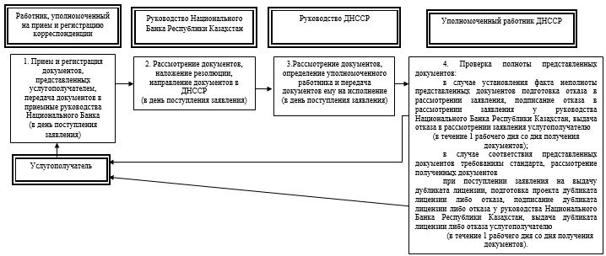

продолжение блок-схемы

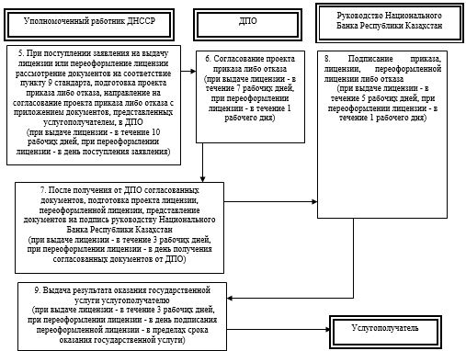

Приложение 2
к регламенту государственной услуги
"Выдача лицензии на деятельность по перестрахованию"
Диаграмма функционального взаимодействия информационных
систем, задействованных в оказании государственной услуги
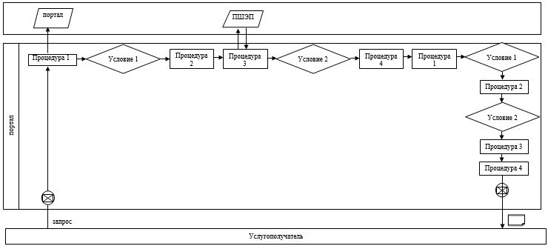

Условные обозначения

Поток сообщений
Процедура
Условие
Сообщение начальное
Сообщение завершающее
Электронный документ, предоставляемый услугополучателю
ПШЭП Платежный шлюз электронного правительства

Информационная система
Приложение 3
к регламенту государственной услуги
"Выдача лицензии на деятельность по перестрахованию"
Справочник бизнес-процессов оказания государственной услуги
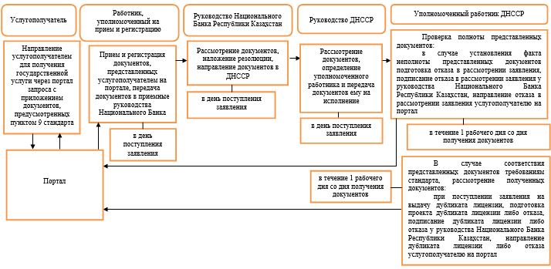

продолжение справочника бизнес-процессов

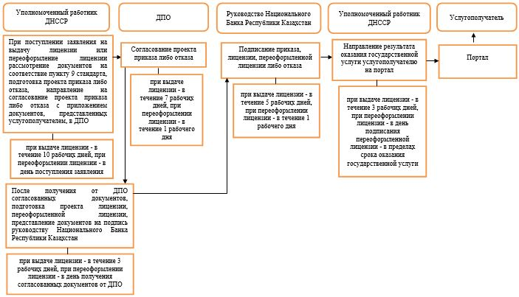

Приложение 35
к постановлению Правления
Национального Банка
Республики Казахстан
от 29 мая 2015 года № 96
Регламент государственной услуги
"Выдача лицензии на право осуществления деятельности
страхового брокера"
1. Общие положения
1. Наименование услугодателя: Национальный Банк Республики Казахстан.
Государственная услуга "Выдача лицензии на право осуществления деятельности страхового брокера" (далее – государственная услуга) оказывается Национальным Банком Республики Казахстан, в том числе через веб-портал "электронного правительства": www.egov.kz (далее – портал).
2. Форма оказания государственной услуги: электронная (частично автоматизированная) и бумажная.
3. Результат оказания государственной услуги: выдача лицензии, переоформление, выдача дубликатов лицензии, либо мотивированный ответ об отказе в оказании государственной услуги (далее – отказ) в случаях и по основаниям, предусмотренным пунктом 10 стандарта государственной услуги "Выдача лицензии на право осуществления деятельности страхового брокера", утвержденного постановлением Правления Национального Банка Республики Казахстан от 30 апреля 2015 года № 71 "Об утверждении стандартов государственных услуг Национального Банка Республики Казахстан", зарегистрированным в Реестре государственной регистрации нормативных правовых актов под № 11534 (далее – стандарт).
Форма предоставления результата оказания государственной услуги: электронная. В случае обращения услугополучателя за получением лицензии на бумажном носителе лицензия оформляется в электронной форме и распечатывается.
На портале результат оказания государственной услуги направляется услугополучателю в "личный кабинет" в форме электронного документа, удостоверенного электронной цифровой подписью уполномоченного лица услугодателя.
2. Описание порядка действий структурных
подразделений (работников) услугодателя в процессе
оказания государственной услуги
4. Основание для начала процедуры (действия) по оказанию государственной услуги: представление услугополучателем для получения государственной услуги документов, предусмотренных пунктом 9 стандарта.
5. Содержание каждой процедуры (действия), входящей в состав процесса оказания государственной услуги, длительность его выполнения, а также результат процедуры (действия) по оказанию государственной услуги, который служит основанием для начала выполнения следующей процедуры (действия):
1) прием и регистрация документов, представленных услугополучателем, передача документов в приемные руководства Национального Банка Республики Казахстан работником, уполномоченным на прием и регистрацию корреспонденции, – в день поступления заявления;
2) рассмотрение документов и наложение резолюции руководством Национального Банка Республики Казахстан, направление документов в Департамент надзора за субъектами страхового рынка Национального Банка Республики Казахстан (далее – ДНССР) – в день поступления заявления;
3) рассмотрение документов, определение уполномоченного работника и передача документов ему на исполнение руководством ДНССР – в день поступления заявления;
4) проверка полноты представленных документов:
в случае установления факта неполноты представленных документов подготовка письменного мотивированного отказа в дальнейшем рассмотрении заявления (далее – отказ в рассмотрении заявления), подписание отказа в рассмотрении заявления у руководства Национального Банка Республики Казахстан, выдача отказа в рассмотрении заявления услугополучателю уполномоченным работником ДНССР – в течение 1 (одного) рабочего дня со дня получения документов;
в случае соответствия представленных документов требованиям стандарта рассмотрение полученных документов:
при поступлении заявления на выдачу дубликата лицензии подготовка проекта дубликата лицензии либо отказа, подписание дубликата лицензии либо отказа у руководства Национального Банка Республики Казахстан, выдача дубликата лицензии либо отказа услугополучателю уполномоченным работником ДНССР – в течение 1 (одного) рабочего дня со дня получения документов;
при поступлении заявления на выдачу лицензии или переоформление лицензии рассмотрение документов на соответствие пункту 9 стандарта, подготовка проекта приказа о выдаче лицензии, о переоформлении лицензии (далее – проект приказа) либо отказа, направление на согласование проекта приказа либо отказа с приложением документов, представленных услугополучателем, в Департамент правового обеспечения Национального Банка Республики Казахстан (далее – ДПО) уполномоченным работником ДНССР: при выдаче лицензии – в течение 10 (десяти) рабочих дней, при переоформлении лицензии – в день поступления заявления;
5) согласование ДПО проекта приказа либо отказа: при выдаче лицензии – в течение 7 (семи) рабочих дней, при переоформлении лицензии – в течение 1 (одного) рабочего дня;
6) после получения от ДПО согласованных документов, подготовка проекта лицензии, переоформленной лицензии, представление документов на подпись руководству Национального Банка Республики Казахстан уполномоченным работником ДНССР: при выдаче лицензии – в течение 3 (трех) рабочих дней, при переоформлении лицензии – в день получения согласованных документов от ДПО;
7) подписание приказа, лицензии, переоформленной лицензии либо отказа руководством Национального Банка Республики Казахстан: при выдаче лицензии – в течение 5 (пяти) рабочих дней, при переоформлении лицензии – в течение 1 (одного) рабочего дня;
8) выдача результата оказания государственной услуги услугополучателю уполномоченным работником ДНССР: при выдаче лицензии – в течение 3 (трех) рабочих дней, при переоформлении лицензии – в день подписания переоформленной лицензии – в пределах срока оказания государственной услуги.
Порядок процедуры переоформления лицензии, подготовки дубликата лицензии и отказа в рассмотрении заявления в связи с неполнотой документов с указанием сроков в часах в разрезе каждого подразделения услугодателя, участвующего в оказании государственной услуги, устанавливается приказом услугодателя.
При переоформлении лицензии в случае реорганизации услугополучателя в форме выделения или разделения лицензия переоформляется не позднее 30 (тридцати) рабочих дней.
Порядок процедуры переоформления лицензии в случае реорганизации услугополучателя в форме выделения или разделения осуществляется в соответствии с порядком выдачи лицензии, предусмотренным в части первой пункта 5 настоящего регламента государственной услуги.
3. Описание порядка взаимодействия структурных
подразделений (работников) услугодателя в процессе
оказания государственной услуги
6. Перечень структурных подразделений (работников) услугодателя, которые участвуют в процессе оказания государственной услуги:
1) работник, уполномоченный на прием и регистрацию корреспонденции;
2) руководство Национального Банка Республики Казахстан;
3) руководство ДНССР;
4) уполномоченный работник ДНССР;
5) ДПО.
7. Описание последовательности процедур (действий) при оказании государственной услуги в Национальном Банке Республики Казахстан с указанием длительности каждой процедуры (действия) приведено в приложении 1 к настоящему регламенту государственной услуги.
4. Описание порядка использования информационных
систем в процессе оказания государственной услуги
8. Описание порядка обращения и последовательности процедур (действий) услугодателя и услугополучателя при оказании государственной услуги через портал:
1) услугополучатель осуществляет регистрацию на портале с помощью своего регистрационного свидетельства электронной цифровой подписи (далее – ЭЦП), которое хранится в интернет-браузере компьютера услугополучателя;
2) процедура 1 – ввод пароля (процесс авторизации) на портале для получения государственной услуги;
3) условие 1 – проверка на портале подлинности данных о зарегистрированном услугополучателе через логин (индивидуальный идентификационный номер либо бизнес идентификационный номер) и пароль;
4) процедура 2 – выбор услугополучателем государственной услуги, указанной в настоящем регламенте государственной услуги, вывод на экран формы запроса для оказания государственной услуги и заполнение услугополучателем формы (ввод данных) с учетом ее структуры и форматных требований, прикрепление к форме запроса необходимых документов в электронном виде;
5) процедура 3 – оплата государственной услуги посредством платежного шлюза "электронного правительства", информация об оплате государственной услуги поступает в портал;
6) условие 2 – проверка в портале факта оплаты за оказание государственной услуги;
7) процедура 4 – выбор услугополучателем ЭЦП для удостоверения (подписания) запроса;
8) процедура 1 – ввод работником услугодателя логина и пароля (авторизация) на портале;
9) условие 1 – проверка на портале подлинности данных о зарегистрированном работнике услугодателя через логин и пароль;
10) процедура 2 – регистрация электронного документа (запроса услугополучателя) и его обработка на портале;
11) условие 2 – проверка документов, представленных услугополучателем, на предмет соответствия требованиям законодательства Республики Казахстан;
12) процедура 3 – формирование результата оказания государственной услуги;
13) процедура 4 – получение услугополучателем результата оказания государственной услуги.
9. Диаграмма функционального взаимодействия информационных систем, задействованных в оказании государственной услуги, приведена в приложении 2 к настоящему регламенту государственной услуги.
10. Справочник бизнес-процессов оказания государственной услуги представлен в приложении 3 к настоящему регламенту государственной услуги.
Приложение 1
к регламенту государственной услуги
"Выдача лицензии на право осуществления
деятельности страхового брокера"
Описание последовательности процедур (действий)
при оказании государственной услуги в Национальном
Банке Республики Казахстан с указанием длительности
каждой процедуры (действия)
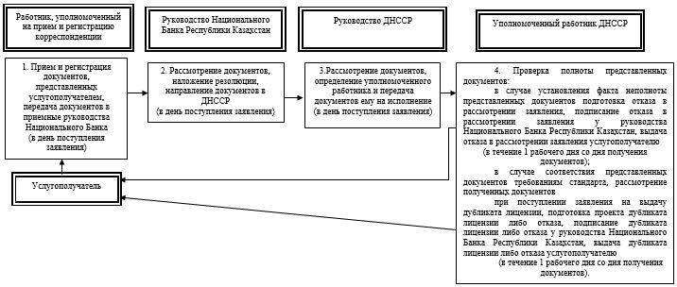

продолжение блок-схемы

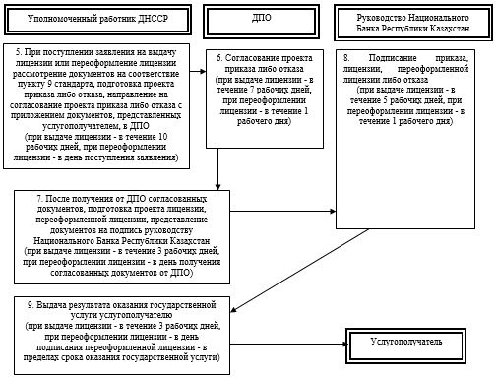

Приложение 2
к регламенту государственной услуги
"Выдача лицензии на право осуществления
деятельности страхового брокера"
Диаграмма функционального взаимодействия информационных
систем, задействованных в оказании государственной услуги
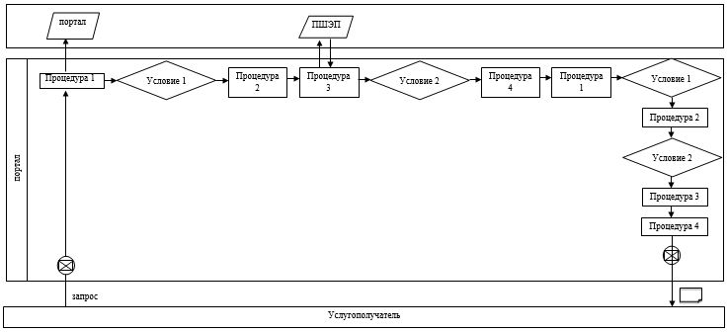

Условные обозначения

Поток сообщений
Процедура
Условие
Сообщение начальное
Сообщение завершающее
Электронный документ, предоставляемый услугополучателю
ПШЭП Платежный шлюз электронного правительства

Информационная система
Приложение 3
к регламенту государственной услуги
"Выдача лицензии на право осуществления
деятельности страхового брокера"
Справочник бизнес-процессов оказания государственной услуги
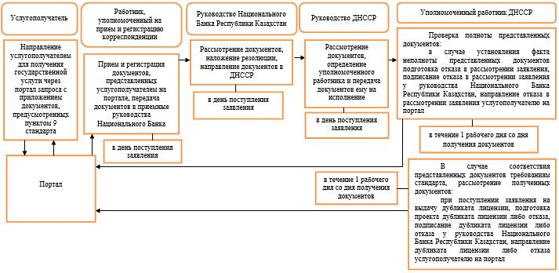

продолжение справочника бизнес-процессов

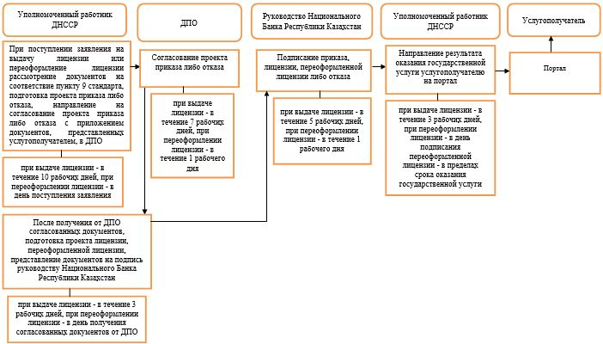

Приложение 36
к постановлению Правления
Национального Банка
Республики Казахстан
от 29 мая 2015 года № 96
Регламент государственной услуги
"Выдача лицензии на осуществление деятельности
на рынке ценных бумаг, предусмотренной законодательством
Республики Казахстан"
1. Общие положения
1. Наименование услугодателя: Национальный Банк Республики Казахстан.
Государственная услуга "Выдача лицензии на осуществление деятельности на рынке ценных бумаг, предусмотренной законодательством Республики Казахстан" (далее – государственная услуга) оказывается Национальным Банком Республики Казахстан, в том числе через веб-портал "электронного правительства": www.egov.kz (далее – портал).
2. Форма оказания государственной услуги: электронная (частично автоматизированная) и бумажная.
3. Результат оказания государственной услуги: выдача лицензии, переоформление, выдача дубликатов лицензии, либо мотивированный ответ об отказе в оказании государственной услуги (далее – отказ) в случаях и по основаниям, предусмотренным пунктом 10 стандарта государственной услуги "Выдача лицензии на осуществление деятельности на рынке ценных бумаг, предусмотренной законодательством Республики Казахстан", утвержденного постановлением Правления Национального Банка Республики Казахстан от 30 апреля 2015 года № 71 "Об утверждении стандартов государственных услуг Национального Банка Республики Казахстан", зарегистрированным в Реестре государственной регистрации нормативных правовых актов под № 11534 (далее – стандарт).
Форма предоставления результата оказания государственной услуги: электронная. В случае обращения услугополучателя за получением лицензии на бумажном носителе лицензия оформляется в электронной форме, распечатывается, заверяется печатью услугодателя и подписью руководителя услугодателя.
На портале результат оказания государственной услуги направляется услугополучателю в "личный кабинет" в форме электронного документа, удостоверенного электронной цифровой подписью уполномоченного лица услугодателя и выдается первому руководителю исполнительного органа услугополучателя либо его представителю на основании надлежащим образом оформленной доверенности.
2. Описание порядка действий структурных
подразделений (работников) услугодателя в процессе
оказания государственной услуги
4. Основание для начала процедуры (действия) по оказанию государственной услуги: представление услугополучателем для получения государственной услуги документов, предусмотренных пунктом 9 стандарта.
5. Содержание каждой процедуры (действия), входящей в состав процесса оказания государственной услуги, длительность его выполнения, а также результат процедуры (действия) по оказанию государственной услуги, который служит основанием для начала выполнения следующей процедуры (действия):
1) прием и регистрация документов, представленных услугополучателем, передача документов в приемные руководства Национального Банка Республики Казахстан работником, уполномоченным на прием и регистрацию корреспонденции, – в день поступления заявления;
2) рассмотрение документов и наложение резолюции руководством Национального Банка Республики Казахстан, направление документов в Департамент надзора за субъектами рынка ценных бумаг Национального Банка Республики Казахстан (далее – ДНСРЦБ) – в день поступления заявления;
3) рассмотрение документов, определение уполномоченного работника и передача документов ему на исполнение руководством ДНСРЦБ – в день поступления заявления;
4) проверка полноты представленных документов:
в случае установления факта неполноты представленных документов подготовка письменнного мотивированного отказа в дальнейшем рассмотрении заявления (далее – отказ в рассмотрении заявления), подписание отказа в рассмотрении заявления у руководства Национального Банка Республики Казахстан, выдача отказа в рассмотрении заявления услугополучателю уполномоченным работником ДНСРЦБ – в течение 1 (одного) рабочего дня со дня получения документов;
в случае установления факта полноты представленных документов их рассмотрение на предмет соответствия требованиям стандарта:
при поступлении заявления на выдачу дубликата лицензии подготовка проекта дубликата лицензии либо отказа, подписание дубликата лицензии либо отказа у руководства Национального Банка Республики Казахстан, выдача дубликата лицензии либо отказа услугополучателю уполномоченным работником ДНСРЦБ – в течение 1 (одного) рабочего дня со дня получения документов;
при поступлении заявления на выдачу лицензии или переоформление лицензии рассмотрение документов на соответствие пункту 9 стандарта, подготовка проекта приказа о выдаче лицензии, о переоформлении лицензии (далее – проект приказа) либо отказа, направление на согласование проекта приказа либо отказа с приложением документов, представленных услугополучателем, в Департамент правового обеспечения Национального Банка Республики Казахстан (далее – ДПО) уполномоченным работником ДНСРЦБ: при выдаче лицензии – в течение 10 (десяти) рабочих дней, при переоформлении лицензии – в день поступления заявления;
5) согласование ДПО проекта приказа либо отказа: при выдаче лицензии – в течение 7 (семи) рабочих дней, при переоформлении лицензии – в течение 1 (одного) рабочего дня;
6) после получения от ДПО согласованных документов, подготовка проекта лицензии, переоформленной лицензии, представление документов на подпись руководству Национального Банка Республики Казахстан уполномоченным работником ДНСРЦБ: при выдаче лицензии – в течение 3 (трех) рабочих дней, при переоформлении лицензии – в день получения согласованных документов от ДПО;
7) подписание приказа, лицензии, переоформленной лицензии либо отказа руководством Национального Банка Республики Казахстан: при выдаче лицензии – в течение 5 (пяти) рабочих дней, при переоформлении лицензии – в течение 1 (одного) рабочего дня;
8) выдача результата оказания государственной услуги услугополучателю уполномоченным работником ДНСРЦБ: при выдаче лицензии – в течение 3 (трех) рабочих дней, при переоформлении лицензии – в день подписания переоформленной лицензии – в пределах срока оказания государственной услуги.
Порядок процедуры переоформления лицензии, подготовки дубликата лицензии и отказа в рассмотрении заявления в связи с неполнотой документов с указанием сроков в часах в разрезе каждого подразделения услугодателя, участвующего в оказании государственной услуги, устанавливается приказом услугодателя.
При переоформлении лицензии в случае реорганизации услугополучателя в форме выделения или разделения лицензия переоформляется не позднее 30 (тридцати) рабочих дней.
Порядок процедуры переоформления лицензии в случае реорганизации услугополучателя в форме выделения или разделения осуществляется в соответствии с порядком выдачи лицензии, предусмотренным в части первой пункта 5 настоящего регламента государственной услуги.
При оказании государственной услуги юридическим лицам, зарегистрированным в качестве участников регионального финансового центра города Алматы:
1) прием и регистрация документов, представленных услугополучателем, передача документов в приемные руководства Национального Банка Республики Казахстан работником, уполномоченным на прием и регистрацию корреспонденции – в день поступления заявления;
2) рассмотрение документов и наложение резолюции руководством Национального Банка Республики Казахстан, направление документов в ДНСРЦБ – в день поступления заявления;
3) рассмотрение документов, определение уполномоченного работника и передача документов ему на исполнение руководством ДНСРЦБ – в день поступления заявления;
4) проверка полноты представленных документов:
в случае установления факта неполноты представленных документов подготовка отказа в рассмотрении заявления, подписание отказа в рассмотрении заявления у руководства Национального Банка Республики Казахстан, выдача отказа в рассмотрении заявления услугополучателю уполномоченным работником ДНСРЦБ – в течение 1 (одного) рабочего дня со дня получения документов;
в случае установления факта полноты представленных документов их рассмотрение на предмет соответствия требованиям стандарта:
при поступлении заявления на выдачу дубликата лицензии подготовка проекта дубликата лицензии либо отказа, подписание дубликата лицензии либо отказа у руководства Национального Банка Республики Казахстан, выдача дубликата лицензии либо отказа услугополучателю уполномоченным работником ДНСРЦБ – в течение 1 (одного) рабочего дня со дня получения документов;
при поступлении заявления на выдачу лицензии или переоформление лицензии рассмотрение документов на соответствие пункту 9 стандарта, подготовка проекта приказа либо отказа, направление на согласование проекта приказа либо отказа с приложением документов, представленных услугополучателем, в ДПО уполномоченным работником ДНСРЦБ: при выдаче лицензии – в течение 6 (шести) рабочих дней, при переоформлении лицензии – в день поступления заявления;
5) согласование ДПО проекта приказа либо отказа: при выдаче лицензии – в течение 6 (шести) рабочих дней, при переоформлении лицензии – в течение 1 (одного) рабочего дня;
6) после получения от ДПО согласованных документов, подготовка проекта лицензии, переоформленной лицензии, представление документов на подпись руководству Национального Банка Республики Казахстан уполномоченным работником ДНСРЦБ – в день получения согласованных документов от ДПО;
7) подписание приказа, лицензии, переоформленной лицензии либо отказа руководством Национального Банка Республики Казахстан – в течение 1 (одного) рабочего дня;
8) выдача результата оказания государственной услуги услугополучателю уполномоченным работником ДНСРЦБ – в день подписания лицензии либо переоформленной лицензии – в пределах срока оказания государственной услуги.
Порядок процедуры переоформления лицензии, подготовки дубликата лицензии и отказа в рассмотрении заявления в связи с неполнотой документов с указанием сроков в часах в разрезе каждого подразделения услугодателя, участвующего в оказании государственной услуги, устанавливается приказом услугодателя.
При переоформлении лицензии в случае реорганизации услугополучателя в форме выделения или разделения лицензия переоформляется не позднее 30 (тридцати) рабочих дней.
Порядок процедуры переоформления лицензии в случае реорганизации услугополучателя в форме выделения или разделения осуществляется в соответствии с порядком выдачи лицензии, предусмотренным в части первой пункта 5 настоящего регламента государственной услуги.
3. Описание порядка взаимодействия структурных
подразделений (работников) услугодателя в процессе
оказания государственной услуги
6. Перечень структурных подразделений (работников) услугодателя, которые участвуют в процессе оказания государственной услуги:
1) работник, уполномоченный на прием и регистрацию корреспонденции;
2) руководство Национального Банка Республики Казахстан;
3) руководство ДНСРЦБ;
4) уполномоченный работник ДНСРЦБ;
5) ДПО.
7. Описание последовательности процедур (действий) при оказании государственной услуги в Национальном Банке Республики Казахстан с указанием длительности каждой процедуры (действия) приведено в приложении 1 к настоящему регламенту государственной услуги.
Описание последовательности процедур (действий) при оказании государственной услуги юридическим лицам, зарегистрированным в качестве участников регионального финансового центра города Алматы с указанием длительности каждой процедуры (действия) приведено в приложении 2 к настоящему регламенту государственной услуги.
4. Описание порядка использования информационных
систем в процессе оказания государственной услуги
8. Описание порядка обращения и последовательности процедур (действий) услугодателя и услугополучателя при оказании государственной услуги через портал:
1) услугополучатель осуществляет регистрацию на портале с помощью своего регистрационного свидетельства электронной цифровой подписи (далее – ЭЦП), которое хранится в интернет-браузере компьютера услугополучателя;
2) процедура 1 – ввод пароля (процесс авторизации) на портале для получения государственной услуги;
3) условие 1 – проверка на портале подлинности данных о зарегистрированном услугополучателе через логин (индивидуальный идентификационный номер либо бизнес идентификационный номер) и пароль;
4) процедура 2 – выбор услугополучателем государственной услуги, указанной в настоящем регламенте государственной услуги, вывод на экран формы запроса для оказания государственной услуги и заполнение услугополучателем формы (ввод данных) с учетом ее структуры и форматных требований, прикрепление к форме запроса необходимых документов в электронном виде;
5) процедура 3 – оплата государственной услуги посредством платежного шлюза "электронного правительства", информация об оплате государственной услуги поступает в портал;
6) условие 2 – проверка в портале факта оплаты за оказание государственной услуги;
7) процедура 4 – выбор услугополучателем ЭЦП для удостоверения (подписания) запроса;
8) процедура 1 – ввод работником услугодателя логина и пароля (авторизация) на портале;
9) условие 1 – проверка на портале подлинности данных о зарегистрированном работнике услугодателя через логин и пароль;
10) процедура 2 – регистрация электронного документа (запроса услугополучателя) и его обработка на портале;
11) условие 2 – проверка документов, представленных услугополучателем, на предмет соответствия требованиям законодательства Республики Казахстан;
12) процедура 3 – формирование результата оказания государственной услуги;
13) процедура 4 – получение услугополучателем результата оказания государственной услуги.
9. Диаграмма функционального взаимодействия информационных систем, задействованных в оказании государственной услуги, приведена в приложении 3 к настоящему регламенту государственной услуги.
10. Справочник бизнес-процессов оказания государственной услуги представлен в приложении 4 к настоящему регламенту государственной услуги.
11. Справочник бизнес-процессов оказания государственной услуги юридическим лицам, зарегистрированным в качестве участников регионального финансового центра города Алматы, представлен в приложении 5 к настоящему регламенту государственной услуги.
Приложение 1
к регламенту государственной услуги
"Выдача лицензии на осуществление деятельности
на рынке ценных бумаг, предусмотренной
законодательством Республики Казахстан"
Описание последовательности процедур (действий)
при оказании государственной услуги в Национальном
Банке Республики Казахстан с указанием длительности
каждой процедуры (действия)
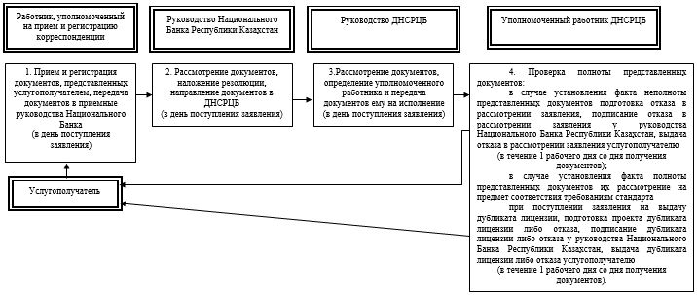

продолжение блок-схемы

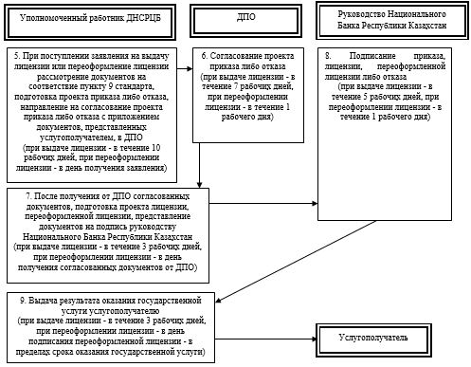

Приложение 2
к регламенту государственной услуги
"Выдача лицензии на осуществление деятельности
на рынке ценных бумаг, предусмотренной
законодательством Республики Казахстан"
Описание последовательности процедур (действий)
при оказании государственной услуги юридическим лицам,
зарегистрированным в качестве участников регионального
финансового центра города Алматы с указанием длительности
каждой процедуры (действия)
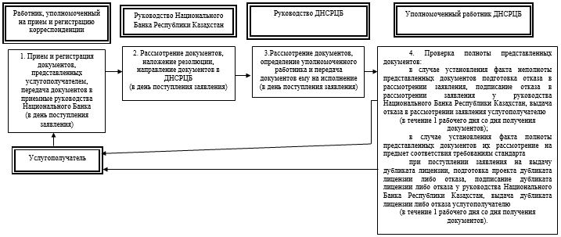

продолжение блок-схемы

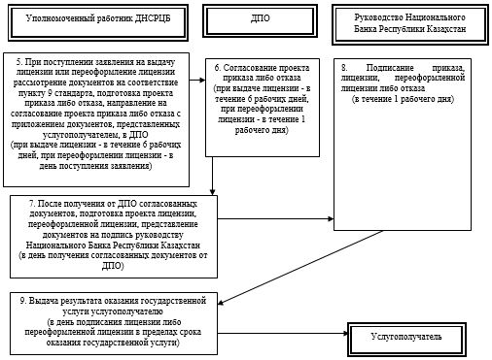

Приложение 3
к регламенту государственной услуги
"Выдача лицензии на осуществление деятельности
на рынке ценных бумаг, предусмотренной
законодательством Республики Казахстан"
Диаграмма функционального взаимодействия информационных
систем, задействованных в оказании государственной услуги
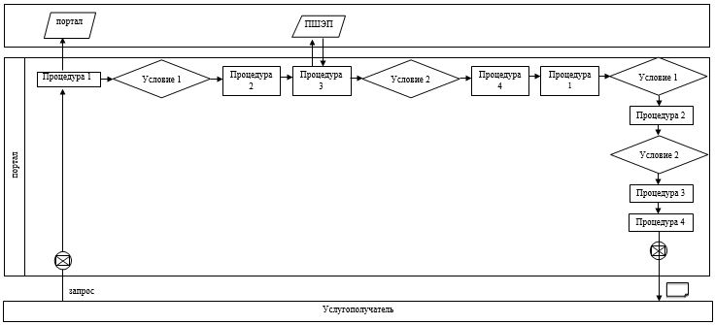

Условные обозначения

Поток сообщений
Процедура
Условие
Сообщение начальное
Сообщение завершающее
Электронный документ, предоставляемый услугополучателю
ПШЭП Платежный шлюз электронного правительства

Информационная система
Приложение 4
к регламенту государственной услуги
"Выдача лицензии на осуществление деятельности
на рынке ценных бумаг, предусмотренной
законодательством Республики Казахстан"
Справочник бизнес-процессов оказания государственной услуги
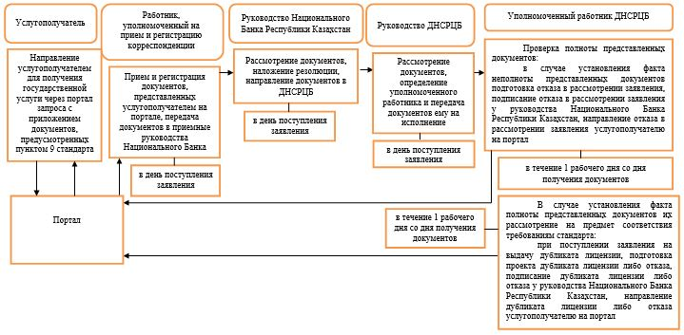

продолжение справочника бизнес-процессов

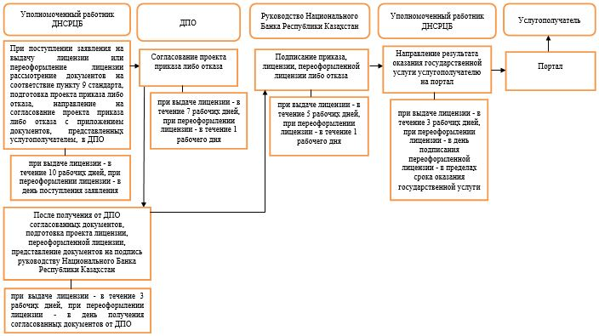

Приложение 5
к регламенту государственной услуги
"Выдача лицензии на осуществление деятельности
на рынке ценных бумаг, предусмотренной
законодательством Республики Казахстан"
Справочник
бизнес-процессов оказания государственной услуги
при оказании государственной услуги, юридическим лицам,
зарегистрированным в качестве участников регионального
финансового центра города Алматы
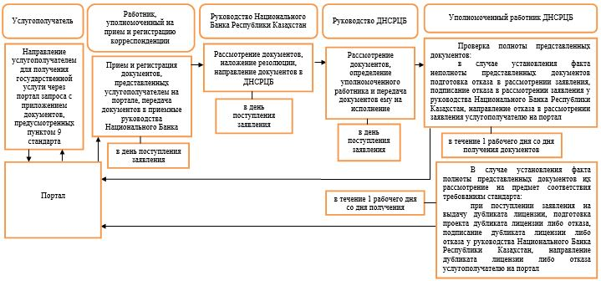

продолжение справочника бизнес-процессов

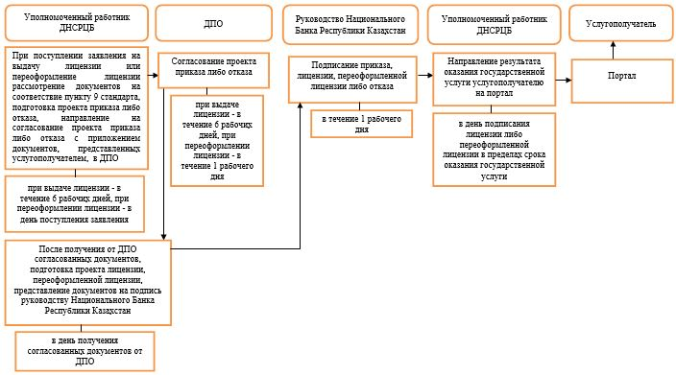

Приложение 37
к постановлению Правления
Национального Банка
Республики Казахстан
от 29 мая 2015 года № 96
Регламент
государственной услуги
"Выдача разрешения на создание страховой
(перестраховочной) организации"
1. Общие положения
1. Наименование услугодателя: Национальный Банк Республики Казахстан.
Государственная услуга "Выдача разрешения на создание страховой (перестраховочной) организации" (далее – государственная услуга) оказывается Национальным Банком Республики Казахстан, в том числе через веб-портал "электронного правительства": www.egov.kz (далее – портал).
2. Форма оказания государственной услуги: электронная (частично автоматизированная) и бумажная.
3. Результат оказания государственной услуги: направление письма в адрес услугополучателя о выдаче разрешения на создание страховой (перестраховочной) организации, либо мотивированный ответ об отказе в оказании государственной услуги в случаях и по основаниям, предусмотренным пунктом 10 стандарта государственной услуги "Выдача разрешения на создание страховой (перестраховочной) организации", утвержденного постановлением Правления Национального Банка Республики Казахстан от 30 апреля 2015 года № 71 "Об утверждении стандартов государственных услуг Национального Банка Республики Казахстан", зарегистрированным в Реестре государственной регистрации нормативных правовых актов под № 11534 (далее – стандарт) с приложением копии соответствующего постановления Правления Национального Банка Республики Казахстан.
Форма предоставления результата оказания государственной услуги: электронная. В случае обращения услугополучателя за получением государственной услуги на бумажном носителе результат оформляется в электронной форме и распечатывается.
На портале результат оказания государственной услуги, направляется услугополучателю в "личный кабинет" в форме электронного документа, удостоверенного электронной цифровой подписью уполномоченного лица услугодателя.
2. Описание порядка действий структурных
подразделений (работников) услугодателя в процессе
оказания государственной услуги
4. Основание для начала процедуры (действия) по оказанию государственной услуги: представление услугополучателем для получения государственной услуги документов, предусмотренных пунктом 9 стандарта.
5. Содержание каждой процедуры (действия), входящей в состав процесса оказания государственной услуги, длительность его выполнения, а также результат процедуры (действия) по оказанию государственной услуги, который служит основанием для начала выполнения следующей процедуры (действия):
1) прием и регистрация представленных услугополучателем документов, передача документов руководству Национального Банка Республики Казахстан работником, уполномоченным на прием и регистрацию корреспонденции, – в течение 1 (одного) календарного дня;
2) ознакомление с содержанием документов и наложение на них резолюций, передача документов в Департамент надзора за субъектами страхового рынка Национального Банка Республики Казахстан
(далее – ДНССР), руководством Национального Банка Республики Казахстан – в течение 1 (одного) календарного дня;
3) рассмотрение документов, определение уполномоченного работника и передача документов ему на исполнение руководством ДНССР – в течение 1 (одного) календарного дня;
4) проверка полноты представленных документов:
в случае установления факта неполноты документов подготовка письменного мотивированного отказа в дальнейшем рассмотрении заявления (далее – отказ в рассмотрении заявления), подписание отказа в рассмотрении заявления у руководства Национального Банка Республики Казахстан, выдача отказа в рассмотрении заявления услугополучателю уполномоченным работником ДНССР – в течение 12 (двенадцати) календарных дней со дня получения документов;
в случае установления факта полноты документов их рассмотрение на предмет соответствия требованиям стандарта, подготовка проекта постановления Правления Национального Банка Республики Казахстан о выдаче (отказе в выдаче) разрешения на создание страховой (перестраховочной) организации (далее – проект постановления), направление документов в Департамент правового обеспечения Национального Банка Республики Казахстан (далее – ДПО) на согласование уполномоченным работником ДНССР – в течение 33 (тридцати трех) календарных дней;
5) рассмотрение документов на соответствие требованиям законодательства Республики Казахстан, согласование проекта постановления ДПО, возврат согласованного проекта постановления в ДНССР – в течение 14 (четырнадцати) календарных дней;
6) направление проекта постановления с прилагаемыми документами на рассмотрение руководству Национального Банка Республики Казахстан уполномоченным работником ДНССР – в течение 2 (двух) календарных дней;
7) рассмотрение документов и проекта постановления, согласование проекта постановления, наложение резолюции на служебную записку касательно вынесения вопроса на заседание Правления Национального Банка Республики Казахстан (далее – Правление), возврат документов в ДНССР руководством Национального Банка Республики Казахстан – в течение 5 (пяти) календарных дней;
8) направление проекта постановления с прилагаемыми документами в Департамент организационной работы и контроля Национального Банка Республики Казахстан (далее – ДОРК) уполномоченным работником ДНССР – в течение 1 (одного) календарного дня;
9) подготовка проекта постановления для вынесения на рассмотрение Правления ДОРК – в течение 14 (четырнадцати) календарных дней;
10) принятие постановления Правлением и его регистрация секретарем Правления – в течение 2 (двух) календарных дней;
11) направление результата оказания государственной услуги по почте или выдача непосредственно услугополучателю либо его уполномоченному представителю при предъявлении доверенности, оформленной в порядке, установленном законодательством Республики Казахстан, уполномоченным работником ДНССР – в течение 3 (трех) календарных дней со дня поступления принятого постановления в ДНССР – в пределах срока оказания государственной услуги.
3. Описание порядка взаимодействия структурных
подразделений (работников) услугодателя в процессе
оказания государственной услуги
6. Перечень структурных подразделений (работников) и органа услугодателя, которые участвуют в процессе оказания государственной услуги:
1) работник, уполномоченный на прием и регистрацию корреспонденции;
2) руководство Национального Банка Республики Казахстан;
3) руководство ДНССР;
4) уполномоченный работник ДНССР;
5) ДПО;
6) ДОРК;
7) Правление.
7. Описание последовательности процедур (действий) при оказании государственной услуги в Национальном Банке Республики Казахстан с указанием длительности каждой процедуры (действия) приведено в приложении 1 к настоящему регламенту государственной услуги.
4. Описание порядка использования информационных
систем в процессе оказания государственной услуги
8. Описание порядка обращения и последовательности процедур (действий) услугодателя и услугополучателя при оказании государственной услуги через портал:
1) услугополучатель осуществляет регистрацию на портале с помощью своего регистрационного свидетельства электронной цифровой подписи (далее – ЭЦП), которое хранится в интернет-браузере компьютера услугополучателя;
2) процедура 1 – ввод пароля (процесс авторизации) на портале для получения государственной услуги;
3) условие 1 – проверка на портале подлинности данных о зарегистрированном услугополучателе через логин (индивидуальный идентификационный номер либо бизнес идентификационный номер) и пароль;
4) процедура 2 – выбор услугополучателем государственной услуги, указанной в настоящем регламенте государственной услуги, вывод на экран формы запроса для оказания государственной услуги и заполнение услугополучателем формы (ввод данных) с учетом ее структуры и форматных требований, прикрепление к форме запроса необходимых документов в электронном виде;
5) процедура 3 – выбор услугополучателем ЭЦП для удостоверения (подписания) запроса;
6) процедура 1 – ввод работником услугодателя логина и пароля (авторизация) на портале;
7) условие 1 – проверка на портале подлинности данных о зарегистрированном работнике услугодателя через логин и пароль;
8) процедура 2 – регистрация электронного документа (запроса услугополучателя) и его обработка на портале;
9) условие 2 – проверка документов, представленных услугополучателем, на предмет соответствия требованиям законодательства Республики Казахстан;
10) процедура 3 – формирование результата оказания государственной услуги;
11) процедура 4 – получение услугополучателем результата оказания государственной услуги.
9. Диаграмма функционального взаимодействия информационных систем, задействованных в оказании государственной услуги, приведена в приложении 2 к настоящему регламенту государственной услуги.
10. Справочник бизнес-процессов оказания государственной услуги представлен в приложении 3 к настоящему регламенту государственной услуги.
Приложение 1
к регламенту государственной услуги
"Выдача разрешения на создание страховой
(перестраховочной) организации"
Описание последовательности процедур (действий)
при оказании государственной услуги в Национальном
Банке Республики Казахстан с указанием длительности
каждой процедуры (действия)
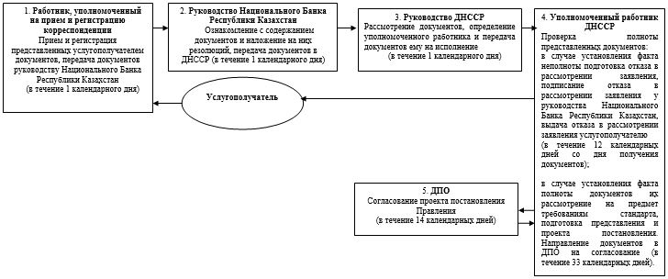

продолжение блок-схемы

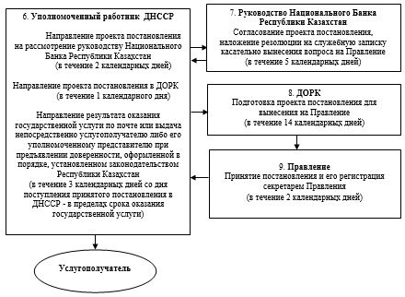

Приложение 2
к регламенту государственной услуги
"Выдача разрешения на создание страховой
(перестраховочной) организации"
Диаграмма функционального взаимодействия информационных
систем, задействованных в оказании государственной услуги

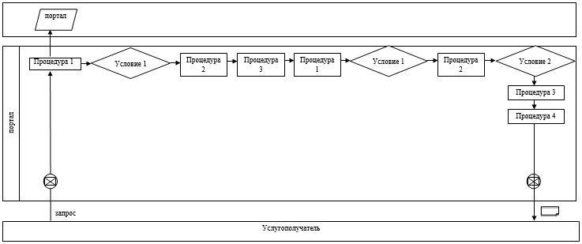

Условные обозначения

Поток сообщений
Процедура
Условие
Сообщение начальное
Сообщение завершающее
Электронный документ, предоставляемый услугополучателю
Информационная система
Приложение 3
к регламенту государственной услуги
"Выдача разрешения на создание страховой
(перестраховочной) организации"
Справочник бизнес-процессов оказания государственной услуги
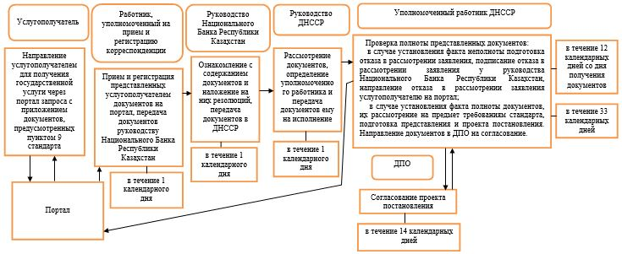

продолжение справочника бизнес-процессов

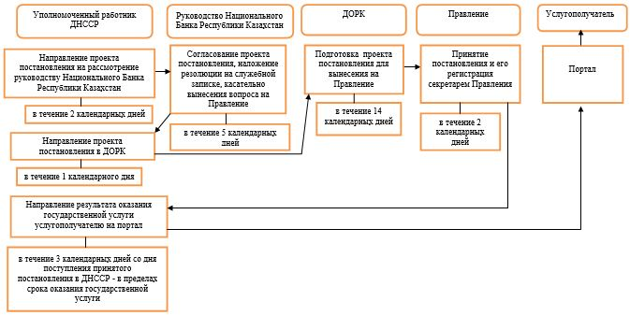

Приложение 38
к постановлению Правления
Национального Банка
Республики Казахстан
от 29 мая 2015 года № 96
Регламент
государственной услуги
"Выдача разрешения на добровольную реорганизацию
страховой (перестраховочной) организации и (или)
страхового холдинга"
1. Общие положения
1. Наименование услугодателя: Национальный Банк Республики Казахстан.
Государственная услуга "Выдача разрешения на добровольную реорганизацию страховой (перестраховочной) организации и (или) страхового холдинга" (далее – государственная услуга) оказывается Национальным Банком Республики Казахстан, в том числе через веб-портал "электронного правительства": www.egov.kz (далее – портал).
2. Форма оказания государственной услуги: электронная (частично автоматизированная) и бумажная.
3. Результат оказания государственной услуги: направление письма в адрес услугополучателя о выдаче разрешения на проведение добровольной реорганизации страховой (перестраховочной) организации (страхового холдинга), либо мотивированный ответ об отказе в оказании государственной услуги, в случаях и по основаниям, предусмотренным пунктом 10 стандарта государственной услуги "Выдача разрешения на добровольную реорганизацию страховой (перестраховочной) организации и (или) страхового холдинга", утвержденного постановлением Правления Национального Банка Республики Казахстан от 30 апреля 2015 года № 71 "Об утверждении стандартов государственных услуг Национального Банка Республики Казахстан", зарегистрированным в Реестре государственной регистрации нормативных правовых актов под № 11534 (далее – стандарт) с приложением копии соответствующего постановления Правления Национального Банка Республики Казахстан.
Форма предоставления результата оказания государственной услуги: электронная. В случае обращения услугополучателя за получением государственной услуги на бумажном носителе результат оформляется в электронной форме и распечатывается.
На портале результат оказания государственной услуги направляется услугополучателю в "личный кабинет" в форме электронного документа, удостоверенного электронной цифровой подписью уполномоченного лица услугодателя.
2. Описание порядка действий структурных
подразделений (работников) услугодателя в процессе
оказания государственной услуги
4. Основание для начала процедуры (действия) по оказанию государственной услуги: представление услугополучателем для получения государственной услуги документов, предусмотренных пунктом 9 стандарта.
5. Содержание каждой процедуры (действия), входящей в состав процесса оказания государственной услуги, длительность его выполнения, а также результат процедуры (действия) по оказанию государственной услуги, который служит основанием для начала выполнения следующей процедуры (действия):
1) прием и регистрация представленных услугополучателем документов, передача документов руководству Национального Банка Республики Казахстан работником, уполномоченным на прием и регистрацию корреспонденции, – в течение 1 (одного) календарного дня;
2) ознакомление с содержанием документов и наложение на них резолюции, передача документов в Департамент надзора за субъектами страхового рынка Национального Банка Республики Казахстан
(далее – ДНССР), руководством Национального Банка Республики Казахстан – в течение 1 (одного) календарного дня;
3) рассмотрение документов, определение уполномоченного работника и передача документов ему на исполнение руководством ДНССР – в течение 1 (одного) календарного дня;
4) проверка полноты представленных документов:
в случае установления факта неполноты документов подготовка письменного мотивированного отказа в дальнейшем рассмотрении заявления (далее – отказ в рассмотрении заявления), подписание отказа в рассмотрении заявления у руководства Национального Банка Республики Казахстан, выдача отказа в рассмотрении заявления услугополучателю уполномоченным работником ДНССР – в течение 12 (двенадцати) календарных дней со дня получения документов;
в случае установления факта полноты документов их рассмотрение на предмет соответствия требованиям стандарта, рассмотрение документов на соответствие требованиям пункта 9 стандарта, подготовка проекта постановления Правления Национального Банка Республики Казахстан о выдаче (об отказе в выдаче) разрешения на проведение добровольной реорганизации страховой (перестраховочной) организации
(страхового холдинга) (далее – проект постановления), направление документов в Департамент правового обеспечения Национального Банка Республики Казахстан (далее – ДПО) на согласование уполномоченным работником ДНССР – в течение 12 (двенадцати) календарных дней;
5) рассмотрение документов на соответствие требованиям законодательства Республики Казахстан, согласование проекта постановления ДПО, возврат согласованного проекта постановления в ДНССР – в течение 12 (двенадцати) календарных дней;
6) направление проекта постановления с прилагаемыми документами на рассмотрение руководству Национального Банка Республики Казахстан уполномоченным работником ДНССР – в течение 1 (одного) календарного дня;
7) рассмотрение документов и проекта постановления, согласование проекта постановления, наложение резолюции на служебную записку касательно вынесения вопроса на заседание Правления Национального Банка Республики Казахстан (далее – Правление), возврат документов в ДНССР руководством Национального Банка Республики Казахстан – в течение 2 (двух) календарных дней;
8) направление проекта постановления с прилагаемыми документами в Департамент организационной работы и контроля Национального Банка Республики Казахстан (далее – ДОРК) уполномоченным работником ДНССР – в течение 1 (одного) календарный дня;
9) подготовка проекта постановления для вынесения на рассмотрение Правления ДОРК – в течение 14 (четырнадцати) календарных дней;
10) принятие постановления Правлением и его регистрация секретарем Правления – в течение 2 (двух) календарных дней;
11) направление результата оказания государственной услуги по почте или выдача непосредственно услугополучателю либо его уполномоченному представителю при предъявлении доверенности, оформленной в порядке, установленном законодательством Республики Казахстан, уполномоченным работником ДНССР – в течение 1 (одного) календарного дня со дня поступления принятого постановления в ДНССР – в пределах срока оказания государственной услуги.
3. Описание порядка взаимодействия структурных
подразделений (работников) услугодателя в процессе
оказания государственной услуги
6. Перечень структурных подразделений (работников) и органа услугодателя, которые участвуют в процессе оказания государственной услуги:
1) работник, уполномоченный на прием и регистрацию корреспонденции;
2) руководство Национального Банка Республики Казахстан;
3) руководство ДНССР;
4) уполномоченный работник ДНССР;
5) ДПО;
6) ДОРК;
7) Правление.
7. Описание последовательности процедур (действий) при оказании государственной услуги в Национальном Банке Республики Казахстан с указанием длительности каждой процедуры (действия) приведено в приложении 1 к настоящему регламенту государственной услуги.
4. Описание порядка использования информационных
систем в процессе оказания государственной услуги
8. Описание порядка обращения и последовательности процедур (действий) услугодателя и услугополучателя при оказании государственной услуги через портал:
1) услугополучатель осуществляет регистрацию на портале с помощью своего регистрационного свидетельства электронной цифровой подписи (далее – ЭЦП), которое хранится в интернет-браузере компьютера услугополучателя;
2) процедура 1 – ввод пароля (процесс авторизации) на портале для получения государственной услуги;
3) условие 1 – проверка на портале подлинности данных о зарегистрированном услугополучателе через логин (индивидуальный идентификационный номер либо бизнес идентификационный номер) и пароль;
4) процедура 2 – выбор услугополучателем государственной услуги, указанной в настоящем регламенте государственной услуги, вывод на экран формы запроса для оказания государственной услуги и заполнение услугополучателем формы (ввод данных) с учетом ее структуры и форматных требований, прикрепление к форме запроса необходимых документов в электронном виде;
5) процедура 3 – выбор услугополучателем ЭЦП для удостоверения (подписания) запроса;
6) процедура 1 – ввод работником услугодателя логина и пароля (авторизация) на портале;
7) условие 1 – проверка на портале подлинности данных о зарегистрированном работнике услугодателя через логин и пароль;
8) процедура 2 – регистрация электронного документа (запроса услугополучателя) и его обработка на портале;
9) условие 2 – проверка документов, представленных услугополучателем, на предмет соответствия требованиям законодательства Республики Казахстан;
10) процедура 3 – формирование результата оказания государственной услуги;
11) процедура 4 – получение услугополучателем результата оказания государственной услуги.
9. Диаграмма функционального взаимодействия информационных систем, задействованных в оказании государственной услуги, приведена в приложении 2 к настоящему регламенту государственной услуги.
10. Справочник бизнес-процессов оказания государственной услуги представлен в приложении 3 к настоящему регламенту государственной услуги.
Приложение 1
к регламенту государственной услуги
"Выдача разрешения на добровольную
реорганизацию страховой (перестраховочной)
организации и (или) страхового холдинга"
Описание последовательности процедур (действий)
при оказании государственной услуги в Национальном
Банке Республики Казахстан с указанием длительности
каждой процедуры (действия)
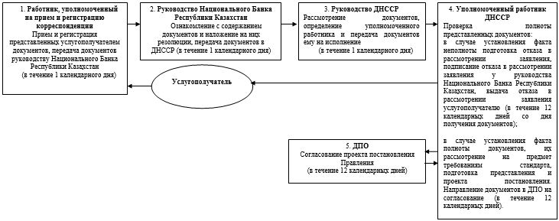

продолжение блок-схемы

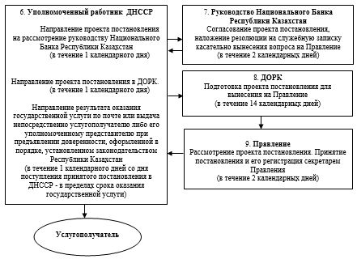

Приложение 2
к регламенту государственной услуги
"Выдача разрешения на добровольную
реорганизацию страховой (перестраховочной)
организации и (или) страхового холдинга"
Диаграмма функционального взаимодействия информационных
систем, задействованных в оказании государственной услуги
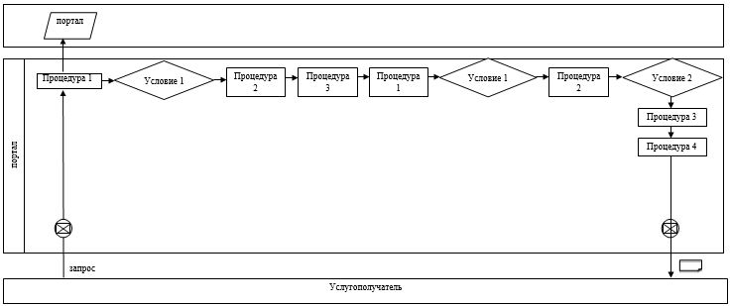

Условные обозначения

Поток сообщений
Процедура
Условие
Сообщение начальное
Сообщение завершающее
Электронный документ, предоставляемый услугополучателю
Информационная система
Приложение 3
к регламенту государственной услуги
"Выдача разрешения на добровольную
реорганизацию страховой (перестраховочной)
организации и (или) страхового холдинга"
Справочник бизнес-процессов оказания государственной услуги
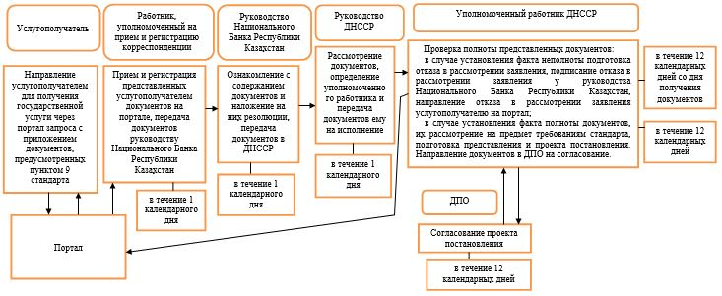

продолжение справочника бизнес-процессов

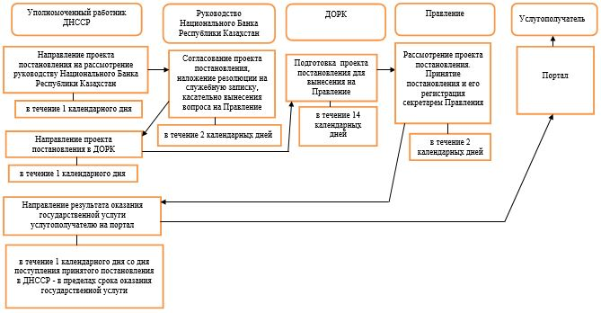

Приложение 39
к постановлению Правления
Национального Банка
Республики Казахстан
от 29 мая 2015 года № 96
Регламент
государственной услуги
"Выдача разрешения на добровольную ликвидацию
страховой (перестраховочной) организации"
1. Общие положения
1. Наименование услугодателя: Национальный Банк Республики Казахстан.
Государственная услуга "Выдача разрешения на добровольную ликвидацию страховой (перестраховочной) организации" (далее – государственная услуга) оказывается Национальным Банком Республики Казахстан, в том числе через веб-портал "электронного правительства": www.egov.kz (далее – портал).
2. Форма оказания государственной услуги: электронная (частично автоматизированная) и бумажная.
3. Результат оказания государственной услуги: направление письма в адрес услугополучателя о выдаче разрешения на проведение добровольной ликвидации страховой (перестраховочной) организации, либо мотивированный ответ об отказе в оказании государственной услуги, в случаях и по основаниям, предусмотренным пунктом 10 стандарта государственной услуги "Выдача разрешения на добровольную ликвидацию страховой (перестраховочной) организации", утвержденного постановлением Правления Национального Банка Республики Казахстан от 30 апреля 2015 года № 71 "Об утверждении стандартов государственных услуг Национального Банка Республики Казахстан", зарегистрированным в Реестре государственной регистрации нормативных правовых актов под № 11534 (далее – стандарт) с приложением копии соответствующего постановления Правления Национального Банка Республики Казахстан.
Форма предоставления результата оказания государственной услуги: электронная. В случае обращения услугополучателя за получением государственной услуги на бумажном носителе результат оформляется в электронной форме и распечатывается.
На портале результат оказания государственной услуги направляется услугополучателю в "личный кабинет" в форме электронного документа, удостоверенного электронной цифровой подписью уполномоченного лица услугодателя.
2. Описание порядка действий структурных
подразделений (работников) услугодателя в процессе
оказания государственной услуги
4. Основание для начала процедуры (действия) по оказанию государственной услуги: представление услугополучателем для получения государственной услуги документов, предусмотренных пунктом 9 стандарта.
5. Содержание каждой процедуры (действия), входящей в состав процесса оказания государственной услуги, длительность его выполнения, а также результат процедуры (действия) по оказанию государственной услуги, который служит основанием для начала выполнения следующей процедуры (действия):
1) прием и регистрация представленных услугополучателем документов, передача документов руководству Национального Банка Республики Казахстан работником, уполномоченным на прием и регистрацию корреспонденции, – в течение 1 (одного) календарного дня;
2) ознакомление с содержанием документов и наложение на них резолюций, передача документов в Департамент надзора за субъектами страхового рынка Национального Банка Республики Казахстан
(далее – ДНССР), руководством Национального Банка Республики Казахстан – в течение 1 (одного) календарного дня;
3) рассмотрение документов, определение уполномоченного работника и передача документов ему на исполнение руководством ДНССР – в течение 1 (одного) календарного дня;
4) проверка полноты представленных документов:
в случае установления факта неполноты документов подготовка письменного мотивированного отказа в дальнейшем рассмотрении заявления (далее – отказ в рассмотрении заявления), подписание отказа в рассмотрении заявления у руководства Национального Банка Республики Казахстан, выдача отказа в рассмотрении заявления услугополучателю уполномоченным работником ДНССР – в течение 12 (двенадцати) календарных дней со дня получения документов;
в случае установления факта полноты документов их рассмотрение на предмет соответствия требованиям стандарта, подготовка проекта постановления Правления Национального Банка Республики Казахстан о выдаче (об отказе в выдаче) разрешения на проведение добровольной ликвидации страховой (перестраховочной) организации (далее – проект постановления), направление документов в Департамент правового обеспечения Национального Банка Республики Казахстан (далее – ДПО) на согласование уполномоченным работником ДНССР – в течение 12 (двенадцати) календарных дней;
5) рассмотрение документов на соответствие требованиям законодательства Республики Казахстан, согласование проекта постановления ДПО, возврат согласованного проекта постановления в ДНССР – в течение 12 (двенадцати) календарных дней;
6) направление проекта постановления с прилагаемыми документами на рассмотрение руководству Председателя Национального Банка Республики Казахстан уполномоченным работником ДНССР – в течение 1 (одного) календарного дня;
7) рассмотрение документов и проекта постановления, согласование проекта постановления, наложение резолюции на служебную записку касательно вынесения вопроса на заседание Правления Национального Банка Республики Казахстан (далее – Правление), возврат документов в ДНССР руководством Национального Банка Республики Казахстан – в течение 2 (двух) календарных дней;
8) направление проекта постановления с прилагаемыми документами в Департамент организационной работы и контроля Национального Банка Республики Казахстан (далее – ДОРК) уполномоченным работником
ДНССР – в течение 1 (одного) календарного дня;
9) подготовка проекта постановления для вынесения на рассмотрение Правления ДОРК – в течение 14 (четырнадцати) календарных дней;
10) принятие постановления Правлением и его регистрация секретарем Правления – в течение 2 (двух) календарных дней;
11) направление результата оказания государственной услуги по почте или выдача непосредственно услугополучателю либо его уполномоченному представителю при предъявлении доверенности, оформленной в порядке, установленном законодательством Республики Казахстан, уполномоченным работником ДНССР – в течение 1 (одного) календарного дня со дня поступления принятого постановления в ДНССР – в пределах срока оказания государственной услуги.
3. Описание порядка взаимодействия структурных
подразделений (работников) услугодателя в процессе
оказания государственной услуги
6. Перечень структурных подразделений (работников) и органа услугодателя, которые участвуют в процессе оказания государственной услуги:
1) работник, уполномоченный на прием и регистрацию корреспонденции;
2) руководство Национального Банка Республики Казахстан;
3) руководство ДНССР;
4) уполномоченный работник ДНССР;
5) ДПО;
6) ДОРК;
7) Правление.
7. Описание последовательности процедур (действий) при оказании государственной услуги в Национальном Банке Республики Казахстан с указанием длительности каждой процедуры (действия) приведено в приложении 1 к настоящему регламенту государственной услуги.
4. Описание порядка использования информационных
систем в процессе оказания государственной услуги
8. Описание порядка обращения и последовательности процедур (действий) услугодателя и услугополучателя при оказании государственной услуги через портал:
1) услугополучатель осуществляет регистрацию на портале с помощью своего регистрационного свидетельства электронной цифровой подписи (далее – ЭЦП), которое хранится в интернет-браузере компьютера услугополучателя;
2) процедура 1 – ввод пароля (процесс авторизации) на портале для получения государственной услуги;
3) условие 1 – проверка на портале подлинности данных о зарегистрированном услугополучателе через логин (индивидуальный идентификационный номер либо бизнес идентификационный номер) и пароль;
4) процедура 2 – выбор услугополучателем государственной услуги, указанной в настоящем регламенте государственной услуги, вывод на экран формы запроса для оказания государственной услуги и заполнение услугополучателем формы (ввод данных) с учетом ее структуры и форматных требований, прикрепление к форме запроса необходимых документов в электронном виде;
5) процедура 3 – выбор услугополучателем ЭЦП для удостоверения (подписания) запроса;
6) процедура 1 – ввод работником услугодателя логина и пароля (авторизация) на портале;
7) условие 1 – проверка на портале подлинности данных о зарегистрированном работнике услугодателя через логин и пароль;
8) процедура 2 – регистрация электронного документа (запроса услугополучателя) и его обработка на портале;
9) условие 2 – проверка документов, представленных услугополучателем, на предмет соответствия требованиям законодательства Республики Казахстан;
10) процедура 3 – формирование результата оказания государственной услуги;
11) процедура 4 – получение услугополучателем результата оказания государственной услуги.
9. Диаграмма функционального взаимодействия информационных систем, задействованных в оказании государственной услуги, приведена в приложении 2 к настоящему регламенту государственной услуги.
10. Справочник бизнес-процессов оказания государственной услуги представлен в приложении 3 к настоящему регламенту государственной услуги.
Приложение 1
к регламенту государственной услуги
"Выдача разрешения на добровольную ликвидацию
страховой (перестраховочной) организации"
Описание последовательности процедур (действий)
при оказании государственной услуги в Национальном
Банке Республики Казахстан с указанием длительности
каждой процедуры (действия)
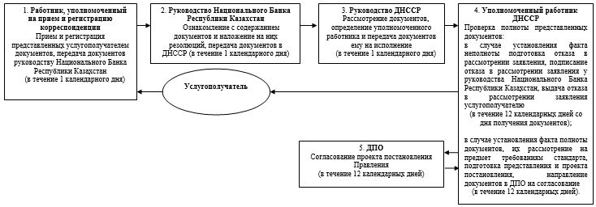
продолжение блок-схемы

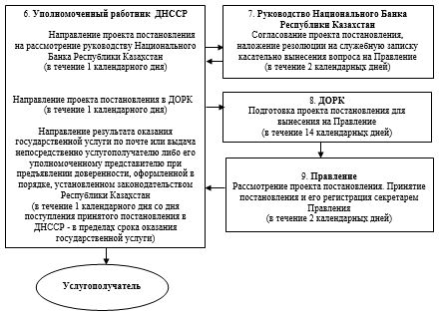

Приложение 2
к регламенту государственной услуги
"Выдача разрешения на добровольную ликвидацию
страховой (перестраховочной) организации"
Диаграмма функционального взаимодействия информационных
систем, задействованных в оказании государственной услуги
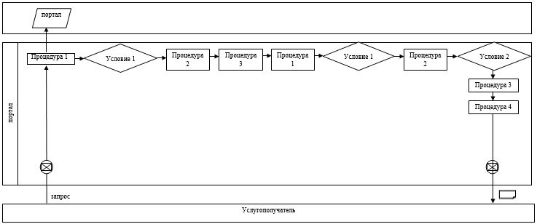

Условные обозначения

Поток сообщений
Процедура
Условие
Сообщение начальное
Сообщение завершающее
Электронный документ, предоставляемый услугополучателю
Информационная система
Приложение 3
к регламенту государственной услуги
"Выдача разрешения на добровольную ликвидацию
страховой (перестраховочной) организации"
Справочник бизнес-процессов оказания государственной услуги
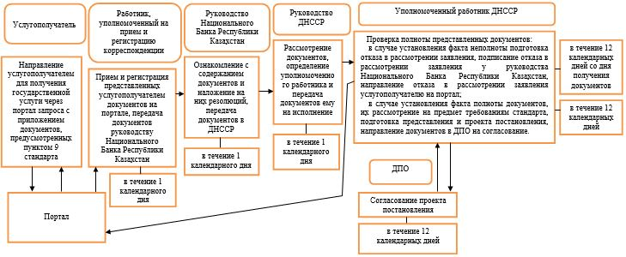

продолжение справочника бизнес-процессов

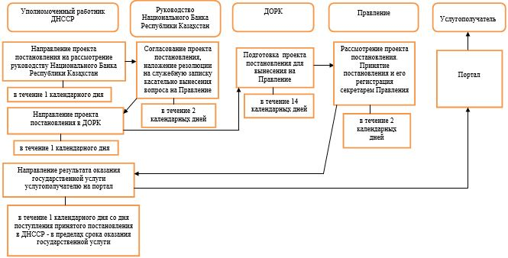

Приложение 40
к постановлению Правления
Национального Банка
Республики Казахстан
от 29 мая 2015 года № 96
Регламент государственной услуги
"Выдача разрешения на значительное участие страховой
(перестраховочной) организации и (или) страхового холдинга
в капиталах организаций"
1. Общие положения
1. Наименование услугодателя: Национальный Банк Республики Казахстан.
Государственная услуга "Выдача разрешения на значительное участие страховой (перестраховочной) организации и (или) страхового холдинга в капиталах организаций" (далее – государственная услуга) оказывается Национальным Банком Республики Казахстан, в том числе через веб-портал "электронного правительства": www.egov.kz (далее – портал).
2. Форма оказания государственной услуги: электронная (частично автоматизированная) и бумажная.
3. Результат оказания государственной услуги: направление письма в адрес услугополучателя о выдаче разрешения на значительное участие страховой (перестраховочной) организации и (или) страхового холдинга в капиталах организаций, либо мотивированный ответ об отказе в оказании государственной услуги (далее – отказ) в случаях и по основаниям, предусмотренным пунктом 10 стандарта государственной услуги "Выдача разрешения на значительное участие страховой (перестраховочной) организации и (или) страхового холдинга в капиталах организаций", утвержденного постановлением Правления Национального Банка Республики Казахстан от 30 апреля 2015 года № 71 "Об утверждении стандартов государственных услуг Национального Банка Республики Казахстан", зарегистрированным в Реестре государственной регистрации нормативных правовых актов под № 11534 (далее – стандарт) с приложением копии соответствующего постановления Правления Национального Банка Республики.
Форма предоставления результата оказания государственной услуги: электронная. В случае обращения услугополучателя за получением государственной услуги на бумажном носителе результат оформляется в электронной форме и распечатывается.
На портале результат оказания государственной услуги направляется услугополучателю в "личный кабинет" в форме электронного документа, удостоверенного электронной цифровой подписью уполномоченного лица услугодателя.
2. Описание порядка действий структурных
подразделений (работников) услугодателя в процессе
оказания государственной услуги
4. Основание для начала процедуры (действия) по оказанию государственной услуги: представление услугополучателем для получения государственной услуги документов, предусмотренных пунктом 9 стандарта.
5. Содержание каждой процедуры (действия), входящей в состав процесса оказания государственной услуги, длительность его выполнения, а также результат процедуры (действия) по оказанию государственной услуги, который служит основанием для начала выполнения следующей процедуры (действия):
1) прием и регистрация представленных услугополучателем документов, передача документов руководству Национального Банка Республики Казахстан работником, уполномоченным на прием и регистрацию корреспонденции, – в течение 1 (одного) календарного дня;
2) ознакомление с содержанием документов и наложение на них резолюций, передача документов в Департамент надзора за субъектами страхового рынка Национального Банка Республики Казахстан
(далее – ДНССР), руководством Национального Банка Республики Казахстан – в течение 1 (одного) календарного дня;
3) рассмотрение документов, определение уполномоченного работника и передача документов ему на исполнение руководством ДНССР – в течение 1 (одного) календарного дня;
4) проверка полноты представленных документов:
в случае установления факта неполноты документов подготовка письменного мотивированного отказа в дальнейшем рассмотрении заявления (далее – отказ в рассмотрении заявления), подписание отказа в рассмотрении заявления у руководства Национального Банка Республики Казахстан, выдача отказа в рассмотрении заявления услугополучателю уполномоченным работником ДНССР – в течение 12 (двенадцати) календарных дней со дня получения документов;
в случае установления факта полноты документов их рассмотрение на предмет соответствия требованиям стандарта, подготовка проекта постановления Правления Национального Банка Республики Казахстан о выдаче разрешения на значительное участие страховой (перестраховочной) организации и (или) страхового холдинга в капиталах организаций (далее – проект постановления), либо проекта отказа, направление документов в Департамент правового обеспечения Национального Банка Республики Казахстан (далее – ДПО) на согласование уполномоченным работником ДНССР – в течение 33 (тридцати трех) календарных дней;
5) рассмотрение документов на соответствие требованиям законодательства Республики Казахстан, согласование проекта постановления либо отказа ДПО, возврат согласованного проекта постановления либо отказа в ДНССР – в течение 15 (пятнадцати) календарных дней;
6) направление проекта постановления с прилагаемыми документами на рассмотрение руководству Национального Банка Республики Казахстан уполномоченным работником ДНССР – в течение 2 (двух) календарных дней;
7) рассмотрение документов и проекта постановления, согласование проекта постановления, наложение резолюции на служебную записку касательно вынесения вопроса на заседание Правления Национального Банка Республики Казахстан (далее – Правление), возврат документов в ДНССР руководством Национального Банка Республики Казахстан – в течение 5 (пяти) календарных дней;
8) направление проекта постановления с прилагаемыми документами в Департамент организационной работы и контроля Национального Банка Республики Казахстан (далее – ДОРК) уполномоченным работником
ДНССР – в течение 1 (одного) календарного дня;
9) подготовка проекта постановления для вынесения на рассмотрение Правления ДОРК – в течение 14 (четырнадцати) календарных дней;
10) принятие постановления Правлением и его регистрация секретарем Правления – в течение 2 (двух) календарных дней;
11) направление результата оказания государственной услуги по почте или выдача непосредственно услугополучателю либо его уполномоченному представителю при предъявлении доверенности, оформленной в порядке, установленном законодательством Республики Казахстан уполномоченным работником ДНССР – в течение 3 (трех) календарных дней со дня поступления принятого постановления в ДНССР – в пределах срока оказания государственной услуги.
3. Описание порядка взаимодействия структурных
подразделений (работников) услугодателя в процессе
оказания государственной услуги
6. Перечень структурных подразделений (работников) и органа услугодателя, которые участвуют в процессе оказания государственной услуги:
1) работник, уполномоченный на прием и регистрацию корреспонденции;
2) руководство Национального Банка Республики Казахстан;
3) руководство ДНССР;
4) уполномоченный работник ДНССР;
5) ДПО;
6) ДОРК;
7) Правление.
7. Описание последовательности процедур (действий) при оказании государственной услуги в Национальном Банке Республики Казахстан с указанием длительности каждой процедуры (действия) приведено в приложении 1 к настоящему регламенту государственной услуги.
4. Описание порядка использования информационных
систем в процессе оказания государственной услуги
8. Описание порядка обращения и последовательности процедур (действий) услугодателя и услугополучателя при оказании государственной услуги через портал:
1) услугополучатель осуществляет регистрацию на портале с помощью своего регистрационного свидетельства электронной цифровой подписи (далее – ЭЦП), которое хранится в интернет-браузере компьютера услугополучателя;
2) процедура 1 – ввод пароля (процесс авторизации) на портале для получения государственной услуги;
3) условие 1 – проверка на портале подлинности данных о зарегистрированном услугополучателе через логин (индивидуальный идентификационный номер либо бизнес идентификационный номер) и пароль;
4) процедура 2 – выбор услугополучателем государственной услуги, указанной в настоящем регламенте государственной услуги, вывод на экран формы запроса для оказания государственной услуги и заполнение услугополучателем формы (ввод данных) с учетом ее структуры и форматных требований, прикрепление к форме запроса необходимых документов в электронном виде;
5) процедура 3 – выбор услугополучателем ЭЦП для удостоверения (подписания) запроса;
6) процедура 1 – ввод работником услугодателя логина и пароля (авторизация) на портале;
7) условие 1 – проверка на портале подлинности данных о зарегистрированном работнике услугодателя через логин и пароль;
8) процедура 2 – регистрация электронного документа (запроса услугополучателя) и его обработка на портале;
9) условие 2 – проверка документов, представленных услугополучателем, на предмет соответствия требованиям законодательства Республики Казахстан;
10) процедура 3 – формирование результата оказания государственной услуги;
11) процедура 4 – получение услугополучателем результата оказания государственной услуги.
9. Диаграмма функционального взаимодействия информационных систем, задействованных в оказании государственной услуги, приведена в приложении 2 к настоящему регламенту государственной услуги.
10. Справочник бизнес-процессов оказания государственной услуги представлен в приложении 3 к настоящему регламенту государственной услуги.
Приложение 1
к регламенту государственной услуги
"Выдача разрешения на значительное участие
страховой (перестраховочной) организации и (или)
страхового холдинга в капиталах организаций"
Описание последовательности процедур (действий)
при оказании государственной услуги в Национальном
Банке Республики Казахстан с указанием длительности
каждой процедуры (действия)
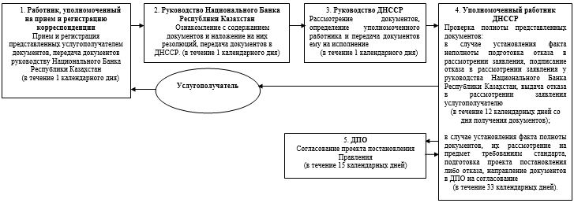

продолжение блок-схемы

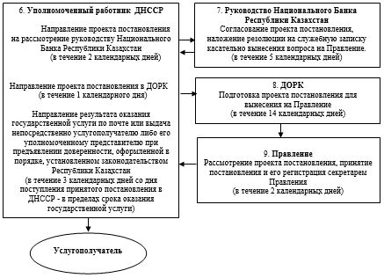

Приложение 2
к регламенту государственной услуги
"Выдача разрешения на значительное участие
страховой (перестраховочной) организации и (или)
страхового холдинга в капиталах организаций"
Диаграмма функционального взаимодействия информационных
систем, задействованных в оказании государственной услуги
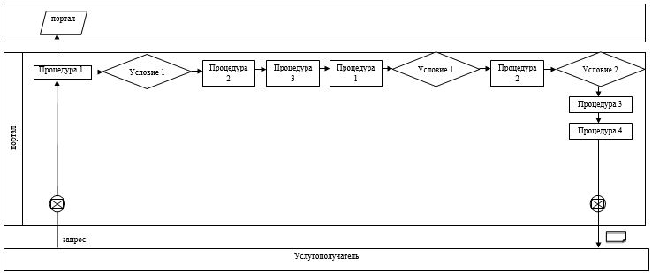

Условные обозначения

Поток сообщений
Процедура
Условие
Сообщение начальное
Сообщение завершающее
Электронный документ, предоставляемый услугополучателю
Информационная система
Приложение 3
к регламенту государственной услуги
"Выдача разрешения на значительное участие
страховой (перестраховочной) организации и (или)
страхового холдинга в капиталах организаций"
Справочник бизнес-процессов оказания государственной услуги
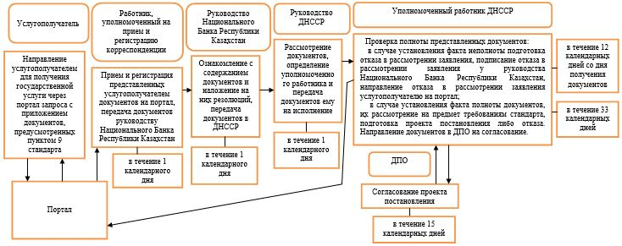

продолжение справочника бизнес-процессов

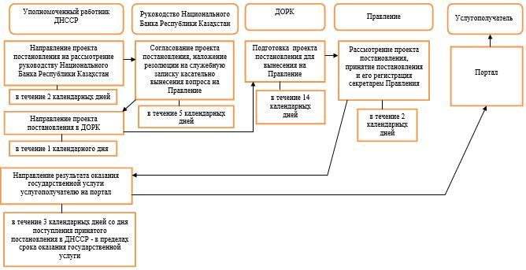

Приложение 41
к постановлению Правления
Национального Банка
Республики Казахстан
от 29 мая 2015 года № 96
Регламент государственной услуги
"Признание общества публичной компанией или отзыв
у него статуса публичной компании в установленном
им порядке на основании заявления общества"
1. Общие положения
1. Наименование услугодателя: Национальный Банк Республики Казахстан.
Государственная услуга "Признание общества публичной компанией или отзыв у него статуса публичной компании в установленном им порядке на основании заявления общества" (далее – государственная услуга) оказывается Национальным Банком Республики Казахстан.
2. Форма оказания государственной услуги: бумажная.
3. Результат оказания государственной услуги: постановление Правления Национального Банка Республики Казахстан о признании акционерного общества публичной компанией, отзыв у него статуса публичной компании на бумажном носителе, копия которого направляется сопроводительным письмом в адрес услугополучателя.
Форма предоставления результата оказания государственной услуги: бумажная.
2. Описание порядка действий структурных
подразделений (работников) услугодателя в процессе
оказания государственной услуги
4. Основание для начала процедуры (действия) по оказанию государственной услуги: представление услугополучателем для получения государственной услуги документов, предусмотренных пунктом 9 стандарта государственной услуги "Признание общества публичной компанией или отзыв у него статуса публичной компании в установленном им порядке на основании заявления общества", утвержденного постановлением Правления Национального Банка Республики Казахстан от 30 апреля 2015 года № 71 "Об утверждении стандартов государственных услуг Национального Банка Республики Казахстан", зарегистрированным в Реестре государственной регистрации нормативных правовых актов под № 11534 (далее – стандарт).
5. Содержание каждой процедуры (действия), входящей в состав процесса оказания государственной услуги, длительность его выполнения, а также результат процедуры (действия) по оказанию государственной услуги, который служит основанием для начала выполнения следующей процедуры (действия):
1) прием и регистрация документов, представленных услугополучателем, регистрация сведений об услугополучателе в автоматизированном рабочем месте государственного органа в информационной системе, предназначенной для автоматизации и мониторинга процесса оказания государственных услуг, в том числе оказываемых через центры обслуживания населения (далее – АРМ ГО ИИС ЦОН), передача документов руководству Национального Банка Республики Казахстан работником, уполномоченным на прием и регистрацию корреспонденции, – в день поступления заявления;
2) ознакомление с содержанием документов и наложение на них резолюций, передача документов в Департамент надзора за субъектами рынка ценных бумаг Национального Банка Республики Казахстан (далее – ДНСРЦБ) руководством Национального Банка Республики Казахстан – в день поступления заявления;
3) рассмотрение документов, определение уполномоченного работника и передача документов ему на исполнение руководством ДНСРЦБ – в день поступления заявления;
4) рассмотрение документов на предмет соответствия требованиям стандарта, подготовка проекта постановления Правления Национального Банка Республики Казахстан о признании акционерного общества публичной компанией, отзыв у него статуса публичной компании (далее – проект постановления), направление проекта постановления на согласование в Департамент правового обеспечения Национального Банка Республики Казахстан (далее – ДПО) уполномоченным работником ДНСРЦБ – в течение 4 (четырех) календарных дней;
5) рассмотрение документов на соответствие требованиям законодательства Республики Казахстан, согласование проекта постановления ДПО – в течение 4 (четырех) календарных дней;
6) рассмотрение документов и проекта постановления, согласование проекта постановления, наложение резолюции на служебную записку касательно вынесения вопроса на рассмотрение Правления Национального Банка Республики Казахстан (далее – Правление) руководством Национального Банка Республики Казахстан – в течение 2 (двух) календарных дней;
7) подготовка проекта постановления для вынесения на рассмотрение Правления Департаментом организационной работы и контроля Национального Банка Республики Казахстан (далее – ДОРК) – в течение 2 (двух) календарных дней;
8) принятие постановления Правлением и его регистрация секретарем Правления – в течение 1 (одного) календарного дня;
9) регистрация исполнения государственной услуги в АРМ ГО ИИС ЦОН, направление результата оказания государственной услуги по почте или выдача непосредственно услугополучателю либо его уполномоченному представителю при предъявлении доверенности, оформленной в порядке, установленном законодательством Республики Казахстан, регистрация даты выдачи результата оказания государственной услуги в АРМ ГО ИИС ЦОН уполномоченным работником ДНСРЦБ – в течение 1 (одного) календарного дня в пределах срока оказания государственной услуги.
3. Описание порядка взаимодействия структурных
подразделений (работников) услугодателя в процессе
оказания государственной услуги
6. Перечень структурных подразделений (работников) и органа услугодателя, которые участвуют в процессе оказания государственной услуги:
1) работник, уполномоченный на прием и регистрацию корреспонденции;
2) руководство Национального Банка Республики Казахстан;
3) руководство ДНСРЦБ;
4) уполномоченный работник ДНСРЦБ;
5) ДПО;
6) ДОРК;
7) Правление.
7. Описание последовательности процедур (действий) при оказании государственной услуги в Национальном Банке Республики Казахстан с указанием длительности каждой процедуры (действия) приведено в приложении 1 к настоящему регламенту государственной услуги.
4. Описание порядка взаимодействия с центром
обслуживания населения и (или) иными услугодателями,
а также порядка использования информационных систем
в процессе оказания государственной услуги
8. Описание порядка обращения в центр обслуживания населения и (или) к иным услугодателям, длительность обработки запроса услугополучателя: не оказывается.
9. Описание процесса получения результата оказания государственной услуги через центр обслуживания населения, его длительность: не оказывается.
10. Описание порядка обращения и последовательности процедур (действий) услугодателя и услугополучателя при оказании государственных услуг через веб-портал "электронного правительства": не оказывается.
11. Справочник бизнес-процессов оказания государственной услуги представлен в приложении 2 к настоящему регламенту государственной услуги.
Приложение 1
к регламенту государственной услуги
"Признание общества публичной компанией или отзыв у него
статуса публичной компании в установленном им порядке на
основании заявления общества"
Описание последовательности процедур (действий)
при оказании государственной услуги в Национальном
Банке Республики Казахстан с указанием длительности
каждой процедуры (действия)
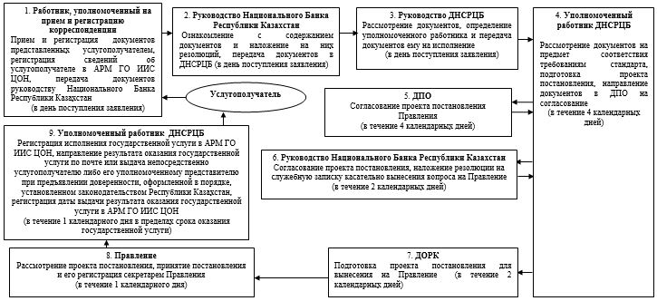

Приложение 2
к регламенту государственной услуги
"Признание общества публичной компанией или отзыв у него
статуса публичной компании в установленном им порядке на
основании заявления общества"
Справочник бизнес-процессов оказания государственной услуги
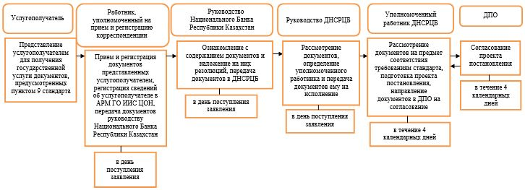

продолжение справочника бизнес-процессов

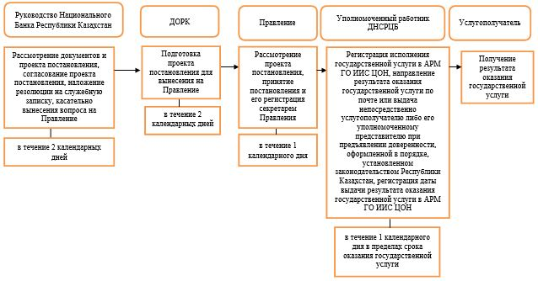

Приложение 42
к постановлению Правления
Национального Банка
Республики Казахстан
от 29 мая 2015 года № 96
Регламент государственной услуги
"Выдача разрешения на добровольную реорганизацию
акционерного общества "Фонд гарантирования страховых выплат"
Сноска. Приложение 42 исключен постановлением Правления Национального Банка РК от 06.01.2016 № 1 (вводится в действие по истечении десяти календарных дней после дня его первого официального опубликования).
Приложение 43
к постановлению Правления
Национального Банка
Республики Казахстан
от 29 мая 2015 года № 96
Регламент государственной услуги
"Выдача разрешения на добровольную ликвидацию акционерного
общества "Фонд гарантирования страховых выплат"
Сноска. Приложение 43 исключен постановлением Правления Национального Банка РК от 06.01.2016 № 1 (вводится в действие по истечении десяти календарных дней после дня его первого официального опубликования).
Приложение 44
к постановлению Правления
Национального Банка
Республики Казахстан
от 29 мая 2015 года № 96
Регламент
государственной услуги
"Выдача разрешения на создание или приобретение
дочерней организации банком и (или) банковским холдингом"
1. Общие положения
1. Наименование услугодателя: Национальный Банк Республики Казахстан.
Государственная услуга "Выдача разрешения на создание или приобретение дочерней организации банком и (или) банковским холдингом" (далее – государственная услуга) оказывается Национальным Банком Республики Казахстан, в том числе через веб-портал "электронного правительства": www.egov.kz (далее – портал).
2. Форма оказания государственной услуги: электронная (частично автоматизированная) и бумажная.
3. Результат оказания государственной услуги: направление письма в адрес услугополучателя о выдаче разрешения на создание или приобретение банком и (или) банковским холдингом дочерней организации и официального разрешения услугодателя на создание или приобретение банком и (или) банковским холдингом дочерней организации, либо мотивированный ответ об отказе в оказании государственной услуги, в случаях и по основаниям, предусмотренным пунктом 10 стандарта государственной услуги "Выдача разрешения на создание или приобретение дочерней организации банком и (или) банковским холдингом", утвержденного постановлением Правления Национального Банка Республики Казахстан от 30 апреля 2015 года № 71 "Об утверждении стандартов государственных услуг Национального Банка Республики Казахстан", зарегистрированным в Реестре государственной регистрации нормативных правовых актов под № 11534 (далее – стандарт) с приложением копии соответствующего постановления Правления Национального Банка Республики Казахстан.
Форма предоставления результата оказания государственной услуги: электронная. В случае обращения услугополучателя за получением государственной услуги на бумажном носителе результат оформляется в электронной форме, распечатывается и заверяется подписью руководителя услугодателя.
На портале результат оказания государственной услуги направляется услугополучателю в "личный кабинет" в форме электронного документа, удостоверенного электронной цифровой подписью уполномоченного лица услугодателя.
2. Описание порядка действий структурных
подразделений (работников) услугодателя в процессе
оказания государственной услуги
4. Основание для начала процедуры (действия) по оказанию государственной услуги: представление услугополучателем для получения государственной услуги документов, предусмотренных пунктом 9 стандарта.
5. Содержание каждой процедуры (действия), входящей в состав процесса оказания государственной услуги, длительность его выполнения, а также результат процедуры (действия) по оказанию государственной услуги, который служит основанием для начала выполнения следующей процедуры (действия):
1) прием и регистрация представленных услугополучателем документов, передача документов руководству Национального Банка Республики Казахстан работником, уполномоченным на прием и регистрацию корреспонденции, – в течение 1 (одного) календарного дня;
2) ознакомление с содержанием документов и наложение на них резолюций, передача документов в Департамент банковского надзора Национального Банка Республики Казахстан (далее – ДБН) руководством Национального Банка Республики Казахстан – в течение 1 (одного) календарного дня;
3) рассмотрение документов, определение уполномоченного работника и передача документов ему на исполнение руководством ДБН – в течение 1 (одного) календарного дня;
4) проверка полноты представленных документов:
в случае установления факта неполноты документов подготовка письменного мотивированного отказа в дальнейшем рассмотрении заявления (далее – отказ в рассмотрении заявления), подписание отказа в рассмотрении заявления у руководства Национального Банка Республики Казахстан, выдача отказа в рассмотрении заявления услугополучателю уполномоченным работником ДБН – в течение 12 (двенадцати) календарных дней со дня получения документов;
в случае установления факта полноты документов их рассмотрение на предмет соответствия требованиям стандарта, подготовка проекта постановления Правления Национального Банка Республики Казахстан о выдаче (об отказе в выдаче) разрешения на создание или приобретение банком и (или) банковским холдингом дочерней организации (далее – проект постановления), направление документов в Департамент правового обеспечения Национального Банка Республики Казахстан (далее – ДПО) на согласование уполномоченным работником ДБН – в течение 33 (тридцати трех) календарных дней;
5) рассмотрение документов на соответствие требованиям законодательства Республики Казахстан, согласование проекта постановления ДПО, возврат согласованного проекта постановления в ДБН – в течение 14 (четырнадцати) календарных дней;
6) направление проекта постановления с прилагаемыми документами на рассмотрение руководству Национального Банка Республики Казахстан уполномоченным работником ДБН – в течение 2 (двух) календарных дней;
7) рассмотрение документов и проекта постановления, согласование проекта постановления, наложение резолюции на служебную записку касательно вынесения вопроса на заседание Правления Национального Банка Республики Казахстан (далее – Правление), возврат документов в ДБН руководством Национального Банка Республики Казахстан – в течение 5 (пяти) календарных дней;
8) направление проекта постановления с прилагаемыми документами в Департамент организационной работы и контроля Национального Банка Республики Казахстан (далее – ДОРК) уполномоченным работником ДБН – в течение 1 (одного) календарного дня;
9) подготовка проекта постановления для вынесения на рассмотрение Правления ДОРК – в течение 14 (четырнадцати) календарных дней;
10) принятие постановления Правлением и его регистрация секретарем Правления – в течение 2 (двух) календарных дней;
11) направление результата оказания государственной услуги по почте или выдача непосредственно услугополучателю либо его уполномоченному представителю при предъявлении доверенности, оформленной в порядке, установленном законодательством Республики Казахстан, уполномоченным работником ДБН – в течение 4 (четырех) календарных дней со дня поступления принятого постановления в ДБН в пределах срока оказания государственной услуги.
3. Описание порядка взаимодействия структурных
подразделений (работников) услугодателя в процессе
оказания государственной услуги
6. Перечень структурных подразделений (работников) и органа услугодателя, которые участвуют в процессе оказания государственной услуги:
1) работник, уполномоченный на прием и регистрацию корреспонденции;
2) руководство Национального Банка Республики Казахстан;
3) руководство ДБН;
4) уполномоченный работник ДБН;
5) ДПО;
6) ДОРК;
7) Правление.
7. Описание последовательности процедур (действий) при оказании государственной услуги в Национальном Банке Республики Казахстан с указанием длительности каждой процедуры (действия) приведено в приложении 1 к настоящему регламенту государственной услуги.
4. Описание порядка использования информационных
систем в процессе оказания государственной услуги
8. Описание порядка обращения и последовательности процедур (действий) услугодателя и услугополучателя при оказании государственной услуги через портал:
1) услугополучатель осуществляет регистрацию на портале с помощью своего регистрационного свидетельства электронной цифровой подписи (далее – ЭЦП), которое хранится в интернет-браузере компьютера услугополучателя;
2) процедура 1 – ввод пароля (процесс авторизации) на портале для получения государственной услуги;
3) условие 1 – проверка на портале подлинности данных о зарегистрированном услугополучателе через логин (индивидуальный идентификационный номер либо бизнес идентификационный номер) и пароль;
4) процедура 2 – выбор услугополучателем государственной услуги, указанной в настоящем регламенте государственной услуги, вывод на экран формы запроса для оказания государственной услуги и заполнение услугополучателем формы (ввод данных) с учетом ее структуры и форматных требований, прикрепление к форме запроса необходимых документов в электронном виде;
5) процедура 3 – выбор услугополучателем ЭЦП для удостоверения (подписания) запроса;
6) процедура 1 – ввод работником услугодателя логина и пароля (авторизация) на портале;
7) условие 1 – проверка на портале подлинности данных о зарегистрированном работнике услугодателя через логин и пароль;
8) процедура 2 – регистрация электронного документа (запроса услугополучателя) и его обработка на портале;
9) условие 2 – проверка документов, представленных услугополучателем, на предмет соответствия требованиям законодательства Республики Казахстан;
10) процедура 3 – формирование результата оказания государственной услуги;
11) процедура 4 – получение услугополучателем результата оказания государственной услуги.
9. Диаграмма функционального взаимодействия информационных систем, задействованных в оказании государственной услуги, приведена в приложении 2 к настоящему регламенту государственной услуги.
10. Справочник бизнес-процессов оказания государственной услуги представлен в приложении 3 к настоящему регламенту государственной услуги.
Приложение 1
к регламенту государственной услуги
"Выдача разрешения на создание или приобретение
дочерней организации банком и (или) банковским холдингом"
Описание последовательности процедур (действий)
при оказании государственной услуги в Национальном
Банке Республики Казахстан с указанием длительности
каждой процедуры (действия)
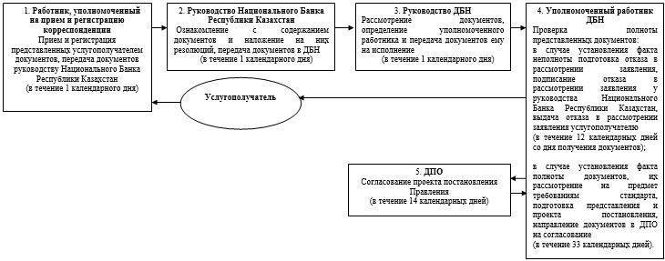

продолжение блок-схемы

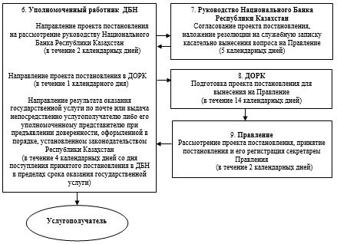

Приложение 2
к регламенту государственной услуги
"Выдача разрешения на создание или приобретение
дочерней организации банком и (или) банковским холдингом"
Диаграмма функционального взаимодействия информационных
систем, задействованных в оказании государственной услуги
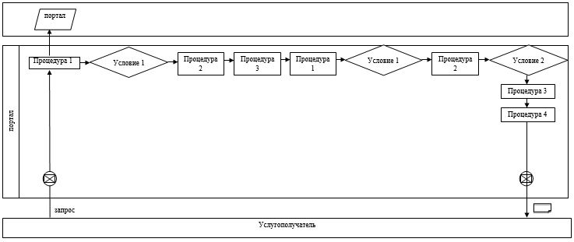

Условные обозначения

Поток сообщений
Процедура
Условие
Сообщение начальное
Сообщение завершающее
Электронный документ, предоставляемый услугополучателю
Информационная система
Приложение 3
к регламенту государственной услуги
"Выдача разрешения на создание или приобретение
дочерней организации банком и (или) банковским холдингом"
Справочник бизнес-процессов оказания государственной услуги
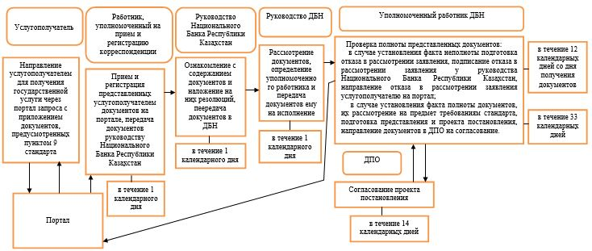

продолжение справочника бизнес-процессов

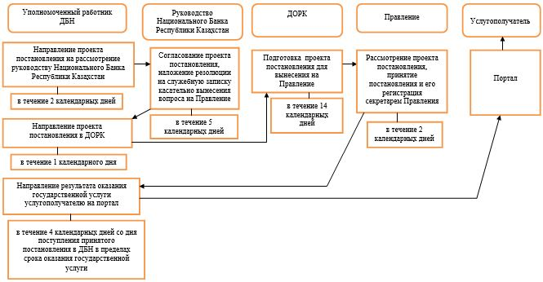

Приложение 45
к постановлению Правления
Национального Банка
Республики Казахстан
от 29 мая 2015 года № 96
Регламент
государственной услуги
"Выдача разрешения на создание или приобретение
дочерней организации страховой (перестраховочной)
организацией и (или) страховым холдингом"
1. Общие положения
1. Наименование услугодателя: Национальный Банк Республики Казахстан.
Государственная услуга "Выдача разрешения на создание или приобретение дочерней организации страховой (перестраховочной) организацией и (или) страховым холдингом" (далее – государственная услуга) оказывается Национальным Банком Республики Казахстан, в том числе через веб-портал "электронного правительства": www.egov.kz (далее – портал).
2. Форма оказания государственной услуги: электронная (частично автоматизированная) и бумажная.
3. Результат оказания государственной услуги: направление письма в адрес услугополучателя о выдаче разрешения на создание или приобретение дочерней организации страховой (перестраховочной) организацией и (или) страховым холдингом, либо мотивированный ответ об отказе в оказании государственной услуги, в случаях и по основаниям, предусмотренным пунктом 10 стандарта государственной услуги "Выдача разрешения на создание или приобретение дочерней организации страховой (перестраховочной) организацией и (или) страховым холдингом", утвержденного постановлением Правления Национального Банка Республики Казахстан от 30 апреля 2015 года № 71 "Об утверждении стандартов государственных услуг Национального Банка Республики Казахстан", зарегистрированным в Реестре государственной регистрации нормативных правовых актов под № 11534 (далее – стандарт) с приложением копии соответствующего постановления Правления Национального Банка Республики Казахстан.
Форма предоставления результата оказания государственной услуги: электронная. В случае обращения услугополучателя за получением государственной услуги на бумажном носителе результат оформляется в электронной форме и распечатывается.
На портале результат оказания государственной услуги направляется услугополучателю в "личный кабинет" в форме электронного документа, удостоверенного электронной цифровой подписью уполномоченного лица услугодателя.
2. Описание порядка действий структурных
подразделений (работников) услугодателя в процессе
оказания государственной услуги
4. Основание для начала процедуры (действия) по оказанию государственной услуги: представление услугополучателем для получения государственной услуги документов, предусмотренных пунктом 9 стандарта.
5. Содержание каждой процедуры (действия), входящей в состав процесса оказания государственной услуги, длительность его выполнения, а также результат процедуры (действия) по оказанию государственной услуги, который служит основанием для начала выполнения следующей процедуры (действия):
1) прием и регистрация представленных услугополучателем документов, передача документов руководству Национального Банка Республики Казахстан работником, уполномоченным на прием и регистрацию корреспонденции, – в течение 1 (одного) календарного дня;
2) ознакомление с содержанием документов и наложение на них резолюций, передача документов в Департамент надзора за субъектами страхового рынка Национального Банка Республики Казахстан
(далее – ДНССР) руководством Национального Банка Республики Казахстан – в течение 1 (одного) календарного дня;
3) рассмотрение документов, определение уполномоченного работника и передача документов ему на исполнение руководством ДНССР – в течение 1 (одного) календарного дня;
4) проверка полноты представленных документов:
в случае установления факта неполноты документов письменного мотивированного отказа в дальнейшем рассмотрении заявления
(далее – отказ в рассмотрении заявления), подписание отказа в рассмотрении заявления у руководства Национального Банка Республики Казахстан, выдача отказа в рассмотрении заявления услугополучателю уполномоченным работником ДНССР – в течение 12 (двенадцати) календарных дней со дня получения документов;
в случае установления факта полноты документов их рассмотрение на предмет соответствия требованиям стандарта, подготовка проекта постановления Правления Национального Банка Республики Казахстан о выдаче (об отказе в выдаче) разрешения на создание или приобретение дочерней организации страховой (перестраховочной) организацией и (или) страховым холдингом (далее – проект постановления), направление документов в Департамент правового обеспечения Национального Банка Республики Казахстан (далее – ДПО) на согласование уполномоченным работником ДНССР – в течение 33 (тридцати трех) календарных дней;
5) рассмотрение документов на соответствие требованиям законодательства Республики Казахстан, согласование проекта постановления ДПО, возврат согласованного проекта постановления в ДНССР – в течение 15 (пятнадцати) календарных дней;
6) направление проекта постановления с прилагаемыми документами на рассмотрение руководству Национального Банка Республики Казахстан уполномоченным работником ДНССР – в течение 2 (двух) календарных дней;
7) рассмотрение документов и проекта постановления, согласование проекта постановления, наложение резолюции на служебной записке касательно вынесения вопроса на заседание Правления Национального Банка Республики Казахстан (далее – Правление), возврат документов в ДНССР руководством Национального Банка Республики Казахстан – в течение 5 (пяти) календарных дней;
8) направление проекта постановления с прилагаемыми документами в Департамент организационной работы и контроля Национального Банка Республики Казахстан (далее – ДОРК) уполномоченным работником ДНССР – в течение 1 (одного) календарного дня;
9) подготовка проекта постановления для вынесения на рассмотрение Правления ДОРК – в течение 14 (четырнадцати) календарных дней;
10) принятие постановления Правлением и его регистрация секретарем Правления – в течение 2 (двух) календарных дней;
11) направление результата оказания государственной услуги по почте или выдача непосредственно услугополучателю либо его уполномоченному представителю при предъявлении доверенности, оформленной в порядке, установленном законодательством Республики Казахстан, уполномоченным работником ДНССР – течение 3 (трех) календарных дней со дня поступления принятого постановления в ДНССР в пределах срока оказания государственной услуги.
3. Описание порядка взаимодействия структурных
подразделений (работников) услугодателя в процессе
оказания государственной услуги
6. Перечень структурных подразделений (работников) и органа услугодателя, которые участвуют в процессе оказания государственной услуги:
1) работник, уполномоченный на прием и регистрацию корреспонденции;
2) руководство Национального Банка Республики Казахстан;
3) руководство ДНССР;
4) уполномоченный работник ДНССР;
5) ДПО;
6) ДОРК;
7) Правление.
7. Описание последовательности процедур (действий) при оказании государственной услуги в Национальном Банке Республики Казахстан с указанием длительности каждой процедуры (действия) приведено в приложении 1 к настоящему регламенту государственной услуги.
4. Описание порядка использования информационных
систем в процессе оказания государственной услуги
8. Описание порядка обращения и последовательности процедур (действий) услугодателя и услугополучателя при оказании государственной услуги через портал:
1) услугополучатель осуществляет регистрацию на портале с помощью своего регистрационного свидетельства электронной цифровой подписи (далее – ЭЦП), которое хранится в интернет-браузере компьютера услугополучателя;
2) процедура 1 – ввод пароля (процесс авторизации) на портале для получения государственной услуги;
3) условие 1 – проверка на портале подлинности данных о зарегистрированном услугополучателе через логин (индивидуальный идентификационный номер либо бизнес идентификационный номер) и пароль;
4) процедура 2 – выбор услугополучателем государственной услуги, указанной в настоящем регламенте государственной услуги, вывод на экран формы запроса для оказания государственной услуги и заполнение услугополучателем формы (ввод данных) с учетом ее структуры и форматных требований, прикрепление к форме запроса необходимых документов в электронном виде;
5) процедура 3 – выбор услугополучателем ЭЦП для удостоверения (подписания) запроса;
6) процедура 1 – ввод работником услугодателя логина и пароля (авторизация) на портале;
7) условие 1 – проверка на портале подлинности данных о зарегистрированном работнике услугодателя через логин и пароль;
8) процедура 2 – регистрация электронного документа (запроса услугополучателя) и его обработка на портале;
9) условие 2 – проверка документов, представленных услугополучателем, на предмет соответствия требованиям законодательства Республики Казахстан;
10) процедура 3 – формирование результата оказания государственной услуги;
11) процедура 4 – получение услугополучателем результата оказания государственной услуги.
9. Диаграмма функционального взаимодействия информационных систем, задействованных в оказании государственной услуги, приведена в приложении 2 к настоящему регламенту государственной услуги.
10. Справочник бизнес-процессов оказания государственной услуги представлен в приложении 3 к настоящему регламенту государственной услуги.
Приложение 1
к регламенту государственной услуги
"Выдача разрешения на создание или приобретение
дочерней организации страховой (перестраховочной)
организацией и (или) страховым холдингом"
Описание последовательности процедур (действий)
при оказании государственной услуги в Национальном
Банке Республики Казахстан с указанием длительности
каждой процедуры (действия)
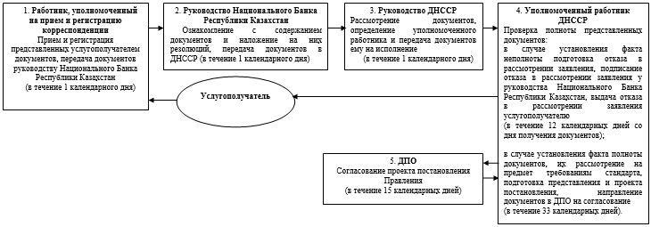

продолжение блок-схемы

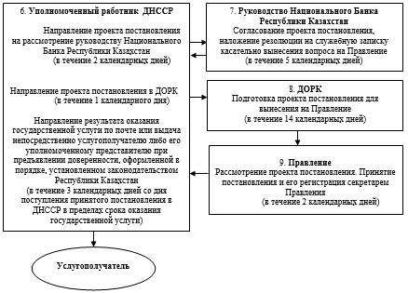

Приложение 2
к регламенту государственной услуги
"Выдача разрешения на создание или приобретение
дочерней организации страховой (перестраховочной)
организацией и (или) страховым холдингом"
Диаграмма функционального взаимодействия информационных
систем, задействованных в оказании государственной услуги
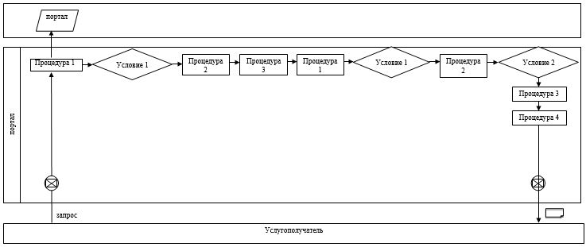

Условные обозначения

Поток сообщений
Процедура
Условие
Сообщение начальное
Сообщение завершающее
Электронный документ, предоставляемый услугополучателю
Информационная система
Приложение 3
к регламенту государственной услуги
"Выдача разрешения на создание или приобретение
дочерней организации страховой (перестраховочной)
организацией и (или) страховым холдингом"
Справочник бизнес-процессов оказания государственной услуги
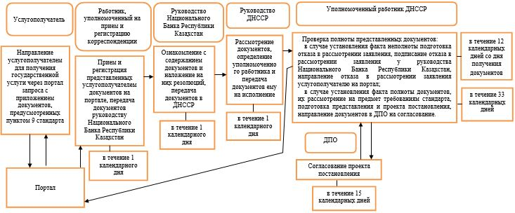

продолжение справочника бизнес-процессов

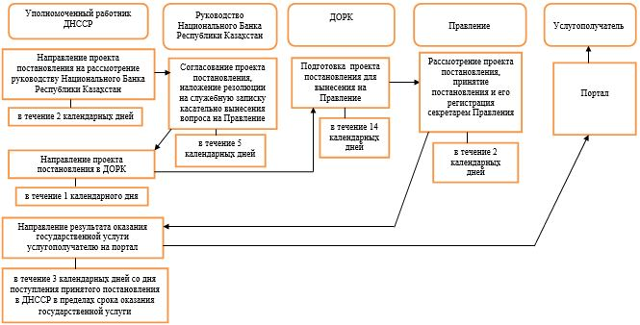

Приложение 46
к постановлению Правления
Национального Банка
Республики Казахстан
от 29 мая 2015 года № 96
Регламент
государственной услуги
"Выдача разрешения на размещение эмиссионных ценных
бумаг организации-резидента Республики Казахстан на
территории иностранного государства"
1. Общие положения
1. Наименование услугодателя: Национальный Банк Республики Казахстан.
Государственная услуга "Выдача разрешения на размещение эмиссионных ценных бумаг организации-резидента Республики Казахстан на территории иностранного государства" (далее – государственная услуга) оказывается Национальным Банком Республики Казахстан, в том числе через веб-портал "электронного правительства": www.egov.kz (далее – портал).
2. Форма оказания государственной услуги: электронная (частично автоматизированная) и бумажная.
3. Результат оказания государственной услуги: выдача разрешения на размещение эмиссионных ценных бумаг организации-резидента Республики Казахстан на территории иностранного государства, которое направляется сопроводительным письмом в адрес услугополучателя.
Форма предоставления результата оказания государственной услуги: электронная. В случае обращения услугополучателя за получением государственной услуги на бумажном носителе результат оформляется в электронном формате, распечатывается и заверяется подписью руководителя услугодателя.
На портале результат оказания государственной услуги направляется услугополучателю в "личный кабинет" в форме электронного документа, удостоверенного электронной цифровой подписью уполномоченного лица услугодателя.
2. Описание порядка действий структурных
подразделений (работников) услугодателя в процессе
оказания государственной услуги
4. Основание для начала процедуры (действия) по оказанию государственной услуги: представление услугополучателем для получения государственной услуги документов, предусмотренных пунктом 9 стандарта государственной услуги "Выдача разрешения на размещение эмиссионных ценных бумаг организации-резидента Республики Казахстан на территории иностранного государства", утвержденного постановлением Правления Национального Банка Республики Казахстан от 30 апреля 2015 года № 71 "Об утверждении стандартов государственных услуг Национального Банка Республики Казахстан", зарегистрированным в Реестре государственной регистрации нормативных правовых актов под № 11534 (далее – стандарт).
5. Содержание каждой процедуры (действия), входящей в состав процесса оказания государственной услуги, длительность его выполнения, а также результат процедуры (действия) по оказанию государственной услуги, который служит основанием для начала выполнения следующей процедуры (действия):
1) прием и регистрация представленных услугополучателем документов, передача документов руководству Национального Банка Республики Казахстан работником, уполномоченным на прием и регистрацию корреспонденции, – в течение 1 (одного) календарного дня;
2) ознакомление с содержанием документов и наложение на них резолюций, передача документов в Департамент надзора за субъектами рынка ценных бумаг Национального Банка Республики Казахстан (далее – ДНСРЦБ), руководствомНационального Банка Республики Казахстан – в течение 1 (одного) календарного дня;
3) рассмотрение документов, определение уполномоченного работника и передача документов ему на исполнение руководством ДНСРЦБ – в течение 1 (одного) календарного дня;
4) рассмотрение документов на соответствие пункту 9 стандарта, подготовка результата оказания государственной услуги, получение визы курирующего заместителя Председателя Национального Банка Республики Казахстан, направление на подпись Председателю Национального Банка Республики Казахстан уполномоченным работником ДНСРЦБ – в течение 7 (семи) календарных дней;
5) визирование результата оказания государственной услуги, возврат завизированного результата оказания государственной услуги в ДНСРЦБ курирующим заместителем Председателем Национального Банка Республики Казахстан – в течение 2 (двух) календарных дней;
6) подписание результата оказания государственной услуги, возврат подписанного результата оказания государственной услуги в ДНСРЦБ Председателем Национального Банка Республики Казахстан – в течение 2 (двух) календарных дней;
7) направление результата оказания государственной услуги по почте или выдача непосредственно услугополучателю либо его уполномоченному представителю при предъявлении доверенности, оформленной в порядке, установленном законодательством Республики Казахстан, уполномоченным работником ДНСРЦБ – в течение 1 (одного) календарного дня в пределах срока оказания государственной услуги.
3. Описание порядка взаимодействия структурных подразделений (работников) услугодателя в процессе оказания государственной услуги
6. Перечень структурных подразделений (работников) услугодателя, которые участвуют в процессе оказания государственной услуги:
1) работник, уполномоченный на прием и регистрацию корреспонденции;
2) Председатель Национального Банка Республики Казахстан;
3) курирующий заместитель Председателя Национального Банка Республики Казахстан;
4) руководство ДНСРЦБ;
5) уполномоченный работник ДНСРЦБ.
7. Описание последовательности процедур (действий) при оказании государственной услуги в Национальном Банке Республики Казахстан с указанием длительности каждой процедуры (действия) приведено в приложении 1 к настоящему регламенту государственной услуги.
4. Описание порядка использования информационных систем в процессе оказания государственной услуги
8. Описание порядка обращения и последовательности процедур (действий) услугодателя и услугополучателя при оказании государственной услуги через портал:
1) услугополучатель осуществляет регистрацию на портале с помощью своего регистрационного свидетельства электронной цифровой подписи (далее – ЭЦП), которое хранится в интернет-браузере компьютера услугополучателя;
2) процедура 1 – ввод пароля (процесс авторизации) на портале для получения государственной услуги;
3) условие 1 – проверка на портале подлинности данных о зарегистрированном услугополучателе через логин (индивидуальный идентификационный номер либо бизнес идентификационный номер) и пароль;
4) процедура 2 – выбор услугополучателем государственной услуги, указанной в настоящем регламенте государственной услуги, вывод на экран формы запроса для оказания государственной услуги и заполнение услугополучателем формы (ввод данных) с учетом ее структуры и форматных требований, прикрепление к форме запроса необходимых документов в электронном виде;
5) процедура 3 – выбор услугополучателем ЭЦП для удостоверения (подписания) запроса;
6) процедура 1 – ввод работником услугодателя логина и пароля (авторизация) на портале;
7) условие 1 – проверка на портале подлинности данных о зарегистрированном работнике услугодателя через логин и пароль;
8) процедура 2 – регистрация электронного документа (запроса услугополучателя) и его обработка на портале;
9) условие 2 – проверка документов, представленных услугополучателем, на предмет соответствия требованиям законодательства Республики Казахстан;
10) процедура 3 – формирование результата оказания государственной услуги;
11) процедура 4 – получение услугополучателем результата оказания государственной услуги.
9. Диаграмма функционального взаимодействия информационных систем, задействованных в оказании государственной услуги, приведена в приложении 2 к настоящему регламенту государственной услуги.
10. Справочник бизнес-процессов оказания государственной услуги представлен в приложении 3 к настоящему регламенту государственной услуги.
Приложение 1
к регламенту государственной услуги
"Выдача разрешения на размещение эмиссионных
ценных бумаг организации-резидента Республики Казахстан
на территории иностранного государства"
Описание последовательности процедур (действий)
при оказании государственной услуги в Национальном
Банке Республики Казахстан с указанием длительности
каждой процедуры (действия)
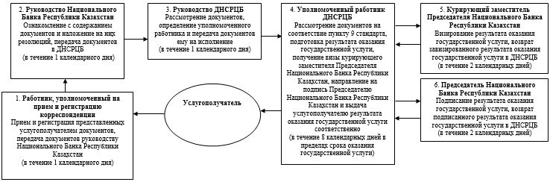

Приложение 2
к регламенту государственной услуги
"Выдача разрешения на размещение эмиссионных
ценных бумаг организации-резидента Республики Казахстан
на территории иностранного государства"
Диаграмма функционального взаимодействия информационных
систем, задействованных в оказании государственной услуги

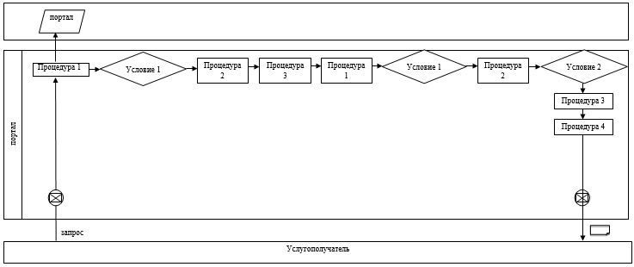

Условные обозначения

Поток сообщений
Процедура
Условие
Сообщение начальное
Сообщение завершающее
Электронный документ, предоставляемый услугополучателю
Информационная система
Приложение 3
к регламенту государственной услуги
"Выдача разрешения на размещение эмиссионных
ценных бумаг организации-резидента Республики Казахстан
на территории иностранного государства"
Справочник бизнес-процессов оказания государственной услуги
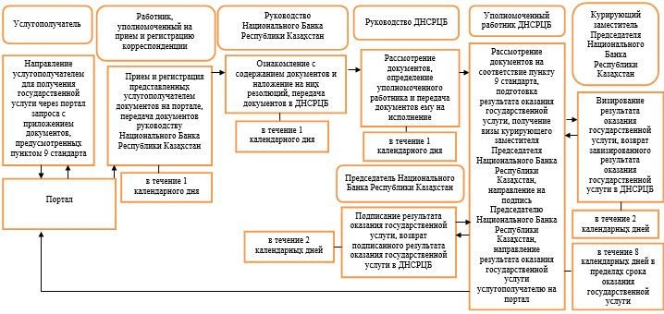

Приложение 47
к постановлению Правления
Национального Банка
Республики Казахстан
от 29 мая 2015 года № 96
Регламент
государственной услуги
"Выдача разрешения на выпуск эмиссионных ценных бумаг
организации-резидента Республики Казахстан на территории
иностранного государства"
1. Общие положения
1. Наименование услугодателя: Национальный Банк Республики Казахстан.
Государственная услуга "Выдача разрешения на выпуск эмиссионных ценных бумаг организации-резидента Республики Казахстан на территории иностранного государства" (далее – государственная услуга) оказывается Национальным Банком Республики Казахстан, в том числе через веб-портал "электронного правительства": www.egov.kz (далее – портал).
2. Форма оказания государственной услуги: электронная (частично автоматизированная) и бумажная.
3. Результат оказания государственной услуги: выдача разрешения на выпуск эмиссионных ценных бумаг в соответствии с законодательством иностранного государства, которое направляется сопроводительным письмом в адрес услугополучателя.
Форма предоставления результата оказания государственной услуги: электронная. В случае обращения услугополучателя за получением государственной услуги на бумажном носителе результат оформляется в электронной форме, распечатывается и заверяется подписью руководителя услугодателя.
На портале результат оказания государственной услуги направляется услугополучателю в "личный кабинет" в форме электронного документа, удостоверенного электронной цифровой подписью уполномоченного лица услугодателя.
2. Описание порядка действий структурных
подразделений (работников) услугодателя в процессе
оказания государственной услуги
4. Основание для начала процедуры (действия) по оказанию государственной услуги: представление услугополучателем для получения государственной услуги документов, предусмотренных пунктом 9 стандарта государственной услуги "Выдача разрешения на выпуск эмиссионных ценных бумаг организации-резидента Республики Казахстан на территории иностранного государства", утвержденного постановлением Правления Национального Банка Республики Казахстан от 30 апреля 2015 года № 71 "Об утверждении стандартов государственных услуг Национального Банка Республики Казахстан", зарегистрированным в Реестре государственной регистрации нормативных правовых актов под № 11534 (далее – стандарт).
5. Содержание каждой процедуры (действия), входящей в состав процесса оказания государственной услуги, длительность его выполнения, а также результат процедуры (действия) по оказанию государственной услуги, который служит основанием для начала выполнения следующей процедуры (действия):
1) прием и регистрация представленных услугополучателем документов, передача документов руководству Национального Банка Республики Казахстан работником, уполномоченным на прием и регистрацию корреспонденции, – в течение 1 (одного) календарного дня;
2) ознакомление с содержанием документов и наложение на них резолюций, передача документов в Департамент надзора за субъектами рынка ценных бумаг Национального Банка Республики Казахстан (далее – ДНСРЦБ), руководством Национального Банка Республики Казахстан – в течение 1 (одного) календарного дня;
3) рассмотрение документов, определение уполномоченного работника и передача документов ему на исполнение руководством ДНСРЦБ – в течение 1 (одного) календарного дня;
4) рассмотрение документов на соответствие пункту 9 стандарта, подготовка результата оказания государственной услуги, получение визы курирующего заместителя Председателя Национального Банка Республики Казахстан, направление на подпись Председателю Национального Банка Республики Казахстан уполномоченным работником ДНСРЦБ – в течение 7 (семи) календарных дней;
5) визирование результата оказания государственной услуги, возврат завизированного результата оказания государственной услуги в ДНСРЦБ курирующим заместителем Председателем Национального Банка Республики Казахстан – в течение 2 (двух) календарных дней;
6) подписание результата оказания государственной услуги, возврат подписанного результата оказания государственной услуги в ДНСРЦБ Председателем Национального Банка Республики Казахстан – в течение 2 (двух) календарных дней;
7) направление результата оказания государственной услуги по почте или выдача непосредственно услугополучателю либо его уполномоченному представителю при предъявлении доверенности, оформленной в порядке, установленном законодательством Республики Казахстан, уполномоченным работником ДНСРЦБ – в течение 1 (одного) календарного дня в пределах срока оказания государственной услуги.
3. Описание порядка взаимодействия структурных
подразделений (работников) услугодателя в процессе
оказания государственной услуги
6. Перечень структурных подразделений (работников) услугодателя, которые участвуют в процессе оказания государственной услуги:
1) работник, уполномоченный на прием и регистрацию корреспонденции;
2) Председатель Национального Банка Республики Казахстан;
3) курирующий заместитель Председателя Национального Банка Республики Казахстан;
4) руководство ДНСРЦБ;
5) уполномоченный работник ДНСРЦБ.
7. Описание последовательности процедур (действий) при оказании государственной услуги в Национальном Банке Республики Казахстан с указанием длительности каждой процедуры (действия) приведено в приложении 1 к настоящему регламенту государственной услуги.
4. Описание порядка использования информационных
систем в процессе оказания государственной услуги
8. Описание порядка обращения и последовательности процедур (действий) услугодателя и услугополучателя при оказании государственной услуги через портал:
1) услугополучатель осуществляет регистрацию на портале с помощью своего регистрационного свидетельства электронной цифровой подписи (далее – ЭЦП), которое хранится в интернет-браузере компьютера услугополучателя;
2) процедура 1 – ввод пароля (процесс авторизации) на портале для получения государственной услуги;
3) условие 1 – проверка на портале подлинности данных о зарегистрированном услугополучателе через логин (индивидуальный идентификационный номер либо бизнес идентификационный номер) и пароль;
4) процедура 2 – выбор услугополучателем государственной услуги, указанной в настоящем регламенте государственной услуги, вывод на экран формы запроса для оказания государственной услуги и заполнение услугополучателем формы (ввод данных) с учетом ее структуры и форматных требований, прикрепление к форме запроса необходимых документов в электронном виде;
5) процедура 3 – выбор услугополучателем ЭЦП для удостоверения (подписания) запроса;
6) процедура 1 – ввод работником услугодателя логина и пароля (авторизация) на портале;
7) условие 1 – проверка на портале подлинности данных о зарегистрированном работнике услугодателя через логин и пароль;
8) процедура 2 – регистрация электронного документа (запроса услугополучателя) и его обработка на портале;
9) условие 2 – проверка документов, представленных услугополучателем, на предмет соответствия требованиям законодательства Республики Казахстан;
10) процедура 3 – формирование результата оказания государственной услуги;
11) процедура 4 – получение услугополучателем результата оказания государственной услуги.
9. Диаграмма функционального взаимодействия информационных систем, задействованных в оказании государственной услуги, приведена в приложении 2 к настоящему регламенту государственной услуги.
10. Справочник бизнес-процессов оказания государственной услуги представлен в приложении 3 к настоящему регламенту государственной услуги.
Приложение 1
к регламенту государственной услуги
"Выдача разрешения на выпуск эмиссионных ценных бумаг
организации-резидента Республики Казахстан
на территории иностранного государства"
Описание последовательности процедур (действий)
при оказании государственной услуги в Национальном
Банке Республики Казахстан с указанием длительности
каждой процедуры (действия)
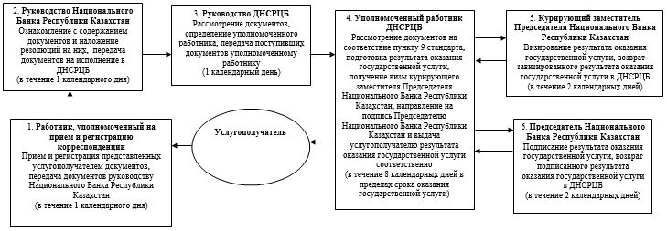

Приложение 2
к регламенту государственной услуги
"Выдача разрешения на выпуск эмиссионных ценных бумаг
организации-резидента Республики Казахстан
на территории иностранного государства"
Диаграмма функционального взаимодействия информационных
систем, задействованных в оказании государственной услуги
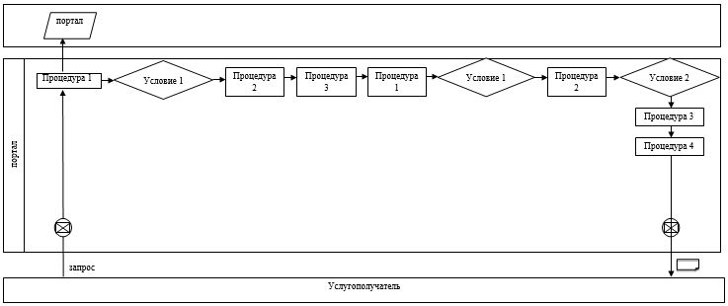

Условные обозначения

Поток сообщений
Процедура
Условие
Сообщение начальное
Сообщение завершающее
Электронный документ, предоставляемый услугополучателю
Информационная система
Приложение 3
к регламенту государственной услуги
"Выдача разрешения на выпуск эмиссионных ценных бумаг
организации-резидента Республики Казахстан
на территории иностранного государства"
Справочник бизнес-процессов оказания государственной услуги
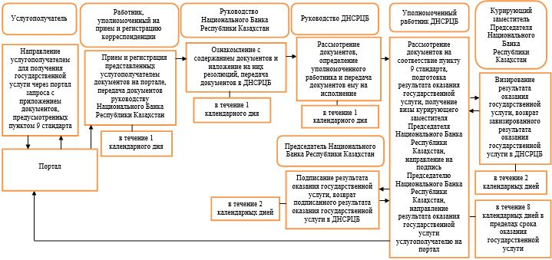

Приложение 48
к постановлению Правления
Национального Банка
Республики Казахстан
от 29 мая 2015 года № 96
Регламент государственной услуги
"Выдача лицензии на осуществление деятельности кредитного бюро"
1. Общие положения
1. Наименование услугодателя: Национальный Банк Республики Казахстан.
Государственная услуга "Выдача лицензии на осуществление деятельности кредитного бюро" (далее – государственная услуга) оказывается Национальным Банком Республики Казахстан, в том числе через веб-портал "электронного правительства": www.egov.kz (далее – портал).
2. Форма оказания государственной услуги: электронная (частично автоматизированная) и бумажная.
3. Результат оказания государственной услуги: выдача лицензии, переоформление, выдача дубликатов лицензии, либо мотивированный ответ об отказе в оказании государственной услуги (далее – отказ) в случаях и по основаниям, предусмотренным пунктом 10 стандарта государственной услуги "Выдача лицензии на осуществление деятельности кредитного бюро", утвержденного постановлением Правления Национального Банка Республики Казахстан от 30 апреля 2015 года № 71 "Об утверждении стандартов государственных услуг Национального Банка Республики Казахстан", зарегистрированным в Реестре государственной регистрации нормативных правовых актов под № 11534 (далее – стандарт).
Форма предоставления результата оказания государственной услуги: электронная. В случае обращения услугополучателя за получением лицензии на бумажном носителе лицензия оформляется в электронной форме, распечатывается, заверяется печатью услугодателя и подписью руководителя услугодателя.
На портале результат оказания государственной услуги направляется услугополучателю в "личный кабинет" в форме электронного документа, удостоверенного электронной цифровой подписью уполномоченного лица услугодателя.
2. Описание порядка действий структурных
подразделений (работников) услугодателя в процессе
оказания государственной услуги
4. Основание для начала процедуры (действия) по оказанию государственной услуги: представление услугополучателем для получения государственной услуги документов, предусмотренных пунктом 9 стандарта.
5. Содержание каждой процедуры (действия), входящей в состав процесса оказания государственной услуги, длительность его выполнения, а также результат процедуры (действия) по оказанию государственной услуги, который служит основанием для начала выполнения следующей процедуры (действия):
1) прием и регистрация документов, представленных услугополучателем, передача документов в приемные руководства Национального Банка Республики Казахстан работником, уполномоченным на прием и регистрацию корреспонденции, – в день поступления заявления;
2) рассмотрение документов и наложение резолюции руководством Национального Банка Республики Казахстан, направление документов в Департамент банковского надзора Национального Банка Республики Казахстан (далее – ДБН) – в день поступления заявления;
3) рассмотрение документов, определение уполномоченного работника и передача документов ему на исполнение руководителем ДБН – в день поступления заявления;
4) проверка полноты представленных документов:
в случае установления факта неполноты представленных документов подготовка письменного мотивированного отказа в дальнейшем рассмотрении заявления (далее – отказ в рассмотрении заявления), подписание отказа в рассмотрении заявления у руководства Национального Банка Республики Казахстан, выдача отказа в рассмотрении заявления услугополучателю уполномоченным работником ДБН – в течение 1 (одного) рабочего дня со дня получения документов;
в случае установления факта полноты представленных документов их рассмотрение на предмет соответствия требованиям стандарта:
при поступлении заявления на выдачу дубликата лицензии подготовка проекта дубликата лицензии либо отказа, подписание дубликата лицензии либо отказа у руководства Национального Банка Республики Казахстан, выдача дубликата лицензии либо отказа услугополучателю уполномоченным работником ДБН – в течение 1 (одного) рабочего дня со дня получения документов;
при поступлении заявления на выдачу лицензии или переоформление лицензии рассмотрение документов на соответствие пункту 9 стандарта, подготовка проекта приказа о выдаче лицензии, о переоформлении лицензии (далее – проект приказа) либо отказа, направление на согласование проекта приказа с приложением документов, представленных услугополучателем, в Департамент правового обеспечения Национального Банка Республики Казахстан (далее – ДПО) уполномоченным работником ДБН: при выдаче лицензии – в течение 4 (четырех) календарных дней, при переоформлении лицензии – в день поступления заявления;
5) согласование ДПО проекта приказа либо отказа: при выдаче лицензии – в течение 4 (четырех) календарных дней, при переоформлении лицензии – в течение 1 (одного) рабочего дня;
6) после получения от ДПО согласованных документов, подготовка проекта лицензии, переоформленной лицензии, представление документов на подпись руководству Национального Банка Республики Казахстан уполномоченным работником ДНССР: при выдаче лицензии – в течение 1 (одного) календарного дня, при переоформлении лицензии – в день получения согласованных документов от ДПО;
7) подписание приказа, лицензии, переоформленной лицензии либо отказа руководством Национального Банка Республики Казахстан: при выдаче лицензии – в течение 2 (двух) календарных дней, при переоформлении лицензии – в течение 1 (одного) рабочего дня;
8) выдача результата оказания государственной услуги услугополучателю уполномоченным работником ДБН: при выдаче лицензии – в течение 2 (двух) календарных дней, при переоформлении лицензии – в день подписания переоформленной лицензии – в пределах срока оказания государственной услуги.
Порядок процедуры переоформления лицензии, подготовки дубликата лицензии и отказа в рассмотрении заявления в связи с неполнотой документов с указанием сроков в часах в разрезе каждого подразделения услугодателя, участвующего в оказании государственной услуги, устанавливается приказом услугодателя.
При переоформлении лицензии в случае реорганизации услугополучателя в форме выделения или разделения лицензия переоформляется не позднее 30 (тридцати) рабочих дней.
Порядок процедуры переоформления лицензии в случае реорганизации услугополучателя в форме выделения или разделения осуществляется в соответствии с порядком выдачи лицензии, предусмотренным в части первой пункта 5 настоящего регламента государственной услуги.
3. Описание порядка взаимодействия структурных
подразделений (работников) услугодателя в процессе
оказания государственной услуги
6. Перечень структурных подразделений (работников) услугодателя, которые участвуют в процессе оказания государственной услуги:
1) работник, уполномоченный на прием и регистрацию корреспонденции;
2) руководство Национального Банка Республики Казахстан;
3) руководство ДБН;
4) уполномоченный работник ДБН;
5) ДПО.
7. Описание последовательности процедур (действий) при оказании государственной услуги в Национальном Банке Республики Казахстан с указанием длительности каждой процедуры (действия) приведено в приложении 1 к настоящему регламенту государственной услуги.
4. Описание порядка использования информационных
систем в процессе оказания государственной услуги
8. Описание порядка обращения и последовательности процедур (действий) услугодателя и услугополучателя при оказании государственной услуги через портал:
1) услугополучатель осуществляет регистрацию на портале с помощью своего регистрационного свидетельства электронной цифровой подписи (далее – ЭЦП), которое хранится в интернет-браузере компьютера услугополучателя;
2) процедура 1 – ввод пароля (процесс авторизации) на портале для получения государственной услуги;
3) условие 1 – проверка на портале подлинности данных о зарегистрированном услугополучателе через логин (индивидуальный идентификационный номер либо бизнес идентификационный номер) и пароль;
4) процедура 2 – выбор услугополучателем государственной услуги, указанной в настоящем регламенте государственной услуги, вывод на экран формы запроса для оказания государственной услуги и заполнение услугополучателем формы (ввод данных) с учетом ее структуры и форматных требований, прикрепление к форме запроса необходимых документов в электронном виде;
5) процедура 3 – оплата государственной услуги посредством платежного шлюза "электронного правительства", информация об оплате государственной услуги поступает в портал;
6) условие 2 – проверка в портале факта оплаты за оказание государственной услуги;
7) процедура 4 – выбор услугополучателем ЭЦП для удостоверения (подписания) запроса;
8) процедура 1 – ввод работником услугодателя логина и пароля (авторизация) на портале;
9) условие 1 – проверка на портале подлинности данных о зарегистрированном работнике услугодателя через логин и пароль;
10) процедура 2 – регистрация электронного документа (запроса услугополучателя) и его обработка на портале;
11) условие 2 – проверка документов, представленных услугополучателем, на предмет соответствия требованиям законодательства Республики Казахстан;
12) процедура 3 – формирование результата оказания государственной услуги;
13) процедура 4 – получение услугополучателем результата оказания государственной услуги.
9. Диаграмма функционального взаимодействия информационных систем, задействованных в оказании государственной услуги, приведена в приложении 2 к настоящему регламенту государственной услуги.
10. Справочник бизнес-процессов оказания государственной услуги представлен в приложении 3 к настоящему регламенту государственной услуги.
Приложение 1
к регламенту государственной услуги
"Выдача лицензии на осуществление
деятельности кредитного бюро"
Описание последовательности процедур (действий)
при оказании государственной услуги в Национальном
Банке Республики Казахстан с указанием длительности
каждой процедуры (действия)
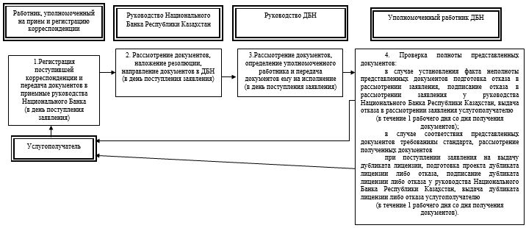

продолжение блок-схемы

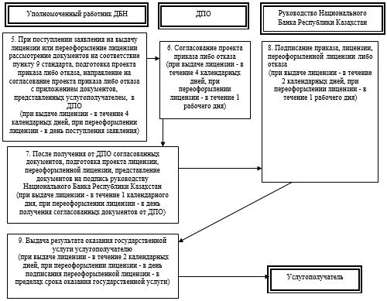

Приложение 2
к регламенту государственной услуги
"Выдача лицензии на осуществление
деятельности кредитного бюро"
Диаграмма функционального взаимодействия информационных
систем, задействованных в оказании государственной услуги
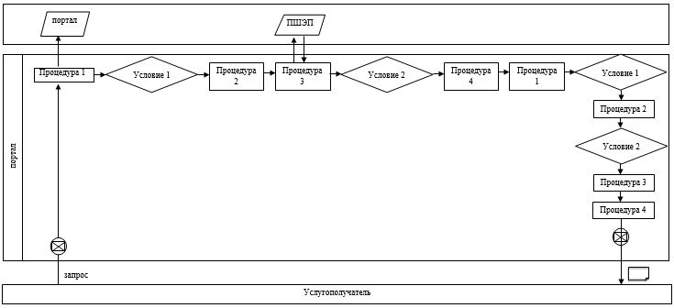

Условные обозначения

Поток сообщений
Процедура
Условие
Сообщение начальное
Сообщение завершающее
Электронный документ, предоставляемый услугополучателю
ПШЭП Платежный шлюз электронного правительства

Информационная система
Приложение 3
к регламенту государственной услуги
"Выдача лицензии на осуществление
деятельности кредитного бюро"
Справочник бизнес-процессов оказания государственной услуги
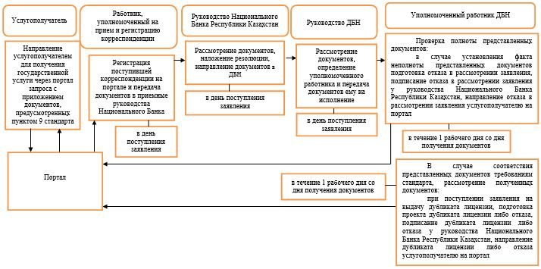

продолжение справочника бизнес-процессов

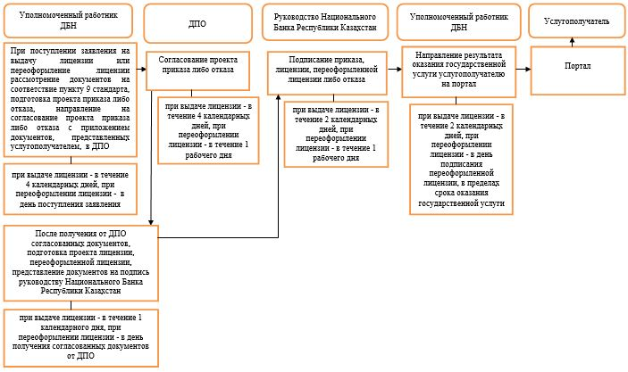

Приложение 49
к постановлению Правления
Национального Банка
Республики Казахстан
от 29 мая 2015 года № 96
Регламент
государственной услуги
"Выдача разрешения на значительное участие банка
и(или) банковского холдинга в уставном капитале организаций"
1. Общие положения
1. Наименование услугодателя: Национальный Банк Республики Казахстан.
Государственная услуга "Выдача разрешения на значительное участие банка и (или) банковского холдинга в уставном капитале организаций" (далее – государственная услуга) оказывается Национальным Банком Республики Казахстан, в том числе через веб-портал "электронного правительства": www.egov.kz (далее – портал).
2. Форма оказания государственной услуги: электронная (частично автоматизированная) и бумажная.
3. Результат оказания государственной услуги: направление письма в адрес услугополучателя о выдаче разрешения на значительное участие банка и (или) банковского холдинга в уставном капитале организаций и официального разрешения услугодателя, либо мотивированный ответ об отказе в оказании государственной услуги, в случаях и по основаниям, предусмотренным пунктом 10 стандарта государственной услуги "Выдача разрешения на значительное участие банка и (или) банковского холдинга в уставном капитале организаций", утвержденного постановлением Правления Национального Банка Республики Казахстан от 30 апреля 2015 года № 71 "Об утверждении стандартов государственных услуг Национального Банка Республики Казахстан", зарегистрированным в Реестре государственной регистрации нормативных правовых актов под № 11534 (далее – стандарт) с приложением копии соответствующего постановления Правления Национального Банка Республики Казахстан.
Форма предоставления результата оказания государственной услуги: электронная. В случае обращения услугополучателя за получением государственной услуги на бумажном носителе результат оформляется в электронной форме, распечатывается и заверяется подписью руководителя услугодателя.
На портале результат оказания государственной услуги направляется услугополучателю в "личный кабинет" в форме электронного документа, удостоверенного электронной цифровой подписью уполномоченного лица услугодателя.
2. Описание порядка действий структурных
подразделений (работников) услугодателя в процессе
оказания государственной услуги
4. Основание для начала процедуры (действия) по оказанию государственной услуги: представление услугополучателем для получения государственной услуги документов, предусмотренных пунктом 9 стандарта.
5. Содержание каждой процедуры (действия), входящей в состав процесса оказания государственной услуги, длительность его выполнения, а также результат процедуры (действия) по оказанию государственной услуги, который служит основанием для начала выполнения следующей процедуры (действия):
1) прием и регистрация представленных услугополучателем документов, передача документов руководству Национального Банка Республики Казахстан работником, уполномоченным на прием и регистрацию корреспонденции, – в течение 1 (одного) календарного дня;
2) ознакомление с содержанием документов и наложение на них резолюций, передача документов в Департамент банковского надзора Национального Банка Республики Казахстан (далее – ДБН) руководством Национального Банка Республики Казахстан – в течение 1 (одного) календарного дня;
3) рассмотрение документов, определение уполномоченного работника и передача документов ему на исполнение руководством ДБН – в течение 1 (одного) календарного дня;
4) проверка полноты представленных документов:
в случае установления факта неполноты документов подготовка письменного мотивированного отказа в дальнейшем рассмотрении заявления (далее – отказ в рассмотрении заявления), подписание отказа в рассмотрении заявления у руководства Национального Банка Республики Казахстан, выдача отказа в рассмотрении заявления услугополучателю уполномоченным работником ДНБ – в течение 12 (двенадцати) календарных дней со дня получения документов;
в случае установления факта полноты документов их рассмотрение на предмет соответствия требованиям стандарта, подготовка проекта постановления Правления Национального Банка Республики Казахстан о выдаче (об отказе в выдаче) разрешения на значительное участие банка и (или) банковского холдинга в уставном капитале организаций
(далее – проект постановления), направление документов в Департамент правового обеспечения Национального Банка Республики Казахстан (далее – ДПО) на согласование уполномоченным работником ДБН – в течение 33 (тридцати трех) календарных дней;
5) рассмотрение документов на соответствие требованиям законодательства Республики Казахстан, согласование проекта постановления ДПО, возврат согласованного проекта постановления в ДБН – в течение 14 (четырнадцати) календарных дней;
6) направление проекта постановления с прилагаемыми документами на рассмотрение руководству Национального Банка Республики Казахстан уполномоченным работником ДБН – в течение 2 (двух) календарных дней;
7) рассмотрение документов и проекта постановления, согласование проекта постановления, наложение резолюции на служебную записку касательно вынесения вопроса на заседание Правления Национального Банка Республики Казахстан (далее – Правление), возврат документов в ДБН руководством Национального Банка Республики Казахстан – в течение 5 (пяти) календарных дней;
8) направление проекта постановления с прилагаемыми документами в Департамент организационной работы и контроля Национального Банка Республики Казахстан (далее – ДОРК) уполномоченным работником ДБН – в течение 1 (одного) календарного дня;
9) подготовка проекта постановления для вынесения на рассмотрение Правления ДОРК – в течение 14 (четырнадцати) календарных дней;
10) принятие постановления Правлением и его регистрация секретарем Правления – в течение 2 (двух) календарных дней;
11) направление результата оказания государственной услуги по почте или выдача непосредственно услугополучателю либо его уполномоченному представителю при предъявлении доверенности, оформленной в порядке, установленном законодательством Республики Казахстан, уполномоченным работником ДБН – в течение 4 (четырех) календарных дней со дня поступления принятого постановления в ДБН в пределах срока оказания государственной услуги.
3. Описание порядка взаимодействия структурных
подразделений (работников) услугодателя в процессе
оказания государственной услуги
6. Перечень структурных подразделений (работников) и органа услугодателя, которые участвуют в процессе оказания государственной услуги:
1) работник, уполномоченный на прием и регистрацию корреспонденции;
2) руководство Национального Банка Республики Казахстан;
3) руководство ДБН;
4) уполномоченный работник ДБН;
5) ДПО;
6) ДОРК;
7) Правление.
7. Описание последовательности процедур (действий) при оказании государственной услуги в Национальном Банке Республики Казахстан с указанием длительности каждой процедуры (действия) приведено в приложении 1 к настоящему регламенту государственной услуги.
4. Описание порядка использования информационных
систем в процессе оказания государственной услуги
8. Описание порядка обращения и последовательности процедур (действий) услугодателя и услугополучателя при оказании государственной услуги через портал:
1) услугополучатель осуществляет регистрацию на портале с помощью своего регистрационного свидетельства электронной цифровой подписи (далее – ЭЦП), которое хранится в интернет-браузере компьютера услугополучателя;
2) процедура 1 – ввод пароля (процесс авторизации) на портале для получения государственной услуги;
3) условие 1 – проверка на портале подлинности данных о зарегистрированном услугополучателе через логин (индивидуальный идентификационный номер либо бизнес идентификационный номер) и пароль;
4) процедура 2 – выбор услугополучателем государственной услуги, указанной в настоящем регламенте государственной услуги, вывод на экран формы запроса для оказания государственной услуги и заполнение услугополучателем формы (ввод данных) с учетом ее структуры и форматных требований, прикрепление к форме запроса необходимых документов в электронном виде;
5) процедура 3 – выбор услугополучателем ЭЦП для удостоверения (подписания) запроса;
6) процедура 1 – ввод работником услугодателя логина и пароля (авторизация) на портале;
7) условие 1 – проверка на портале подлинности данных о зарегистрированном работнике услугодателя через логин и пароль;
8) процедура 2 – регистрация электронного документа (запроса услугополучателя) и его обработка на портале;
9) условие 2 – проверка документов, представленных услугополучателем, на предмет соответствия требованиям законодательства Республики Казахстан;
10) процедура 3 – формирование результата оказания государственной услуги;
11) процедура 4 – получение услугополучателем результата оказания государственной услуги.
9. Диаграмма функционального взаимодействия информационных систем, задействованных в оказании государственной услуги, приведена в приложении 2 к настоящему регламенту государственной услуги.
10. Справочник бизнес-процессов оказания государственной услуги представлен в приложении 3 к настоящему регламенту государственной услуги.
Приложение 1
к регламенту государственной услуги
"Выдача разрешения на значительное участие банка
и (или) банковского холдинга в уставном капитале организаций"
Описание последовательности процедур (действий)
при оказании государственной услуги в Национальном
Банке Республики Казахстан с указанием длительности
каждой процедуры (действия)
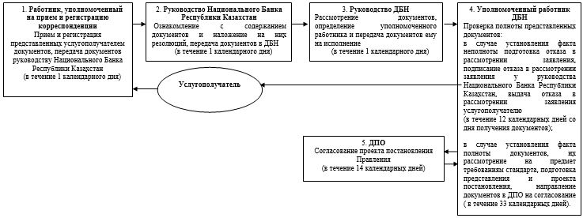

продолжение блок-схемы

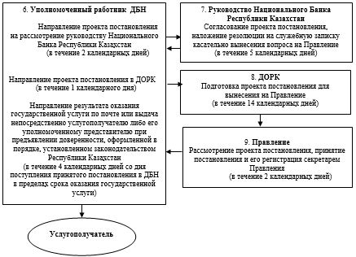

Приложение 2
к регламенту государственной услуги
"Выдача разрешения на значительное участие банка
и (или) банковского холдинга в уставном капитале организаций"
Диаграмма функционального взаимодействия информационных
систем, задействованных в оказании государственной услуги
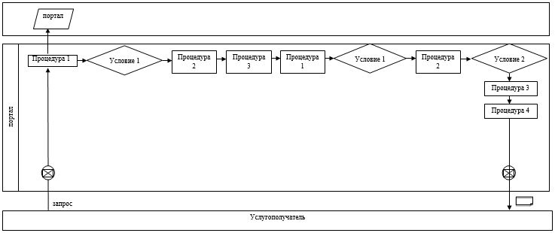

Условные обозначения

Поток сообщений
Процедура
Условие
Сообщение начальное
Сообщение завершающее
Электронный документ, предоставляемый услугополучателю
Информационная система
Приложение 3
к регламенту государственной услуги
"Выдача разрешения на значительное участие банка
и (или) банковского холдинга в уставном капитале организаций"
Справочник бизнес-процессов оказания государственной услуги
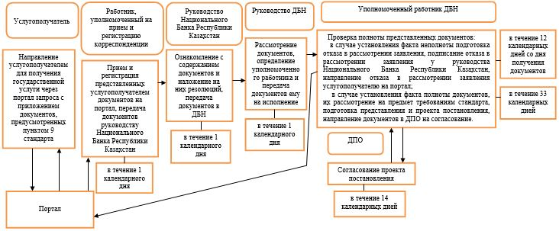

продолжение справочника бизнес-процессов

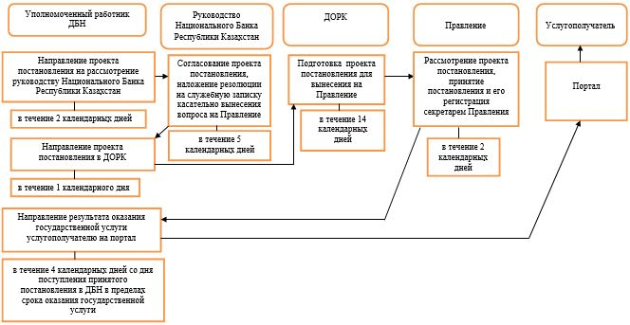

Приложение 50
к постановлению Правления
Национального Банка
Республики Казахстан
от 29 мая 2015 года № 96
Регламент
государственной услуги
"Выдача разрешения на добровольную ликвидацию банка"
1. Общие положения
1. Наименование услугодателя: Национальный Банк Республики Казахстан.
Государственная услуга "Выдача разрешения на добровольную ликвидацию банка" (далее – государственная услуга) оказывается Национальным Банком Республики Казахстан, в том числе через веб-портал "электронного правительства": www.egov.kz (далее – портал).
2. Форма оказания государственной услуги: электронная (частично автоматизированная) и бумажная.
3. Результат оказания государственной услуги: направление письма в адрес услугополучателя о выдаче разрешения на добровольную ликвидацию банка, либо мотивированный ответ об отказе в оказании государственной услуги, в случаях и по основаниям, предусмотренным пунктом 10 стандарта государственной услуги "Выдача разрешения на добровольную ликвидацию банка", утвержденного постановлением Правления Национального Банка Республики Казахстан от 30 апреля 2015 года № 71 "Об утверждении стандартов государственных услуг Национального Банка Республики Казахстан", зарегистрированным в Реестре государственной регистрации нормативных правовых актов под № 11534 (далее – стандарт) с приложением копии соответствующего постановления Правления Национального Банка Республики Казахстан.
Форма предоставления результата оказания государственной услуги: электронная. В случае обращения услугополучателя за получением государственной услуги на бумажном носителе результат оформляется в электронной форме, распечатывается и заверяется подписью руководителя услугодателя.
На портале результат оказания государственной услуги направляется услугополучателю в "личный кабинет" в форме электронного документа, удостоверенного электронной цифровой подписью уполномоченного лица услугодателя.
2. Описание порядка действий структурных
подразделений (работников) услугодателя в процессе
оказания государственной услуги
4. Основание для начала процедуры (действия) по оказанию государственной услуги: представление услугополучателем для получения государственной услуги документов, предусмотренных пунктом 9 стандарта.
5. Содержание каждой процедуры (действия), входящей в состав процесса оказания государственной услуги, длительность его выполнения, а также результат процедуры (действия) по оказанию государственной услуги, который служит основанием для начала выполнения следующей процедуры (действия):
1) прием и регистрация представленных услугополучателем документов, передача документов руководству Национального Банка Республики Казахстан работником, уполномоченным на прием и регистрацию корреспонденции, – в течение 1 (одного) календарного дня;
2) ознакомление с содержанием документов и наложение на них резолюций, передача документов в Департамент банковского надзора Национального Банка Республики Казахстан (далее – ДБН) руководством Национального Банка Республики Казахстан – в течение 1 (одного) календарного дня;
3) рассмотрение документов, определение уполномоченного работника и передача документов ему на исполнение руководством ДБН – в течение 1 (одного) календарного дня;
4) проверка полноты представленных документов:
в случае установления факта неполноты документов подготовка письменного мотивированного отказа в дальнейшем рассмотрении заявления (далее – отказ в рассмотрении заявления), подписание отказа в рассмотрении заявления у руководства Национального Банка Республики Казахстан, выдача отказа в рассмотрении заявления услугополучателю уполномоченным работником ДНБ – в течение 12 (двенадцати) календарных дней со дня получения документов;
в случае установления факта полноты документов их рассмотрение на предмет соответствия требованиям стандарта, подготовка проекта постановления Правления Национального Банка Республики Казахстан о выдаче (об отказе в выдаче) разрешения на добровольную ликвидацию банка (далее – проект постановления), направление документов в Департамент правового обеспечения Национального Банка Республики Казахстан (далее – ДПО) на согласование уполномоченным работником ДБН – в течение 12 (двенадцати) календарных дней;
5) рассмотрение документов на соответствие требованиям законодательства Республики Казахстан, согласование проекта постановления ДПО, возврат согласованного проекта постановления в ДБН – в течение 11 (одиннадцати) календарных дней;
6) рассмотрение документов и проекта постановления, согласование проекта постановления, наложение резолюции на служебную записку касательно вынесения вопроса на заседание Правления Национального Банка Республики Казахстан (далее – Правление), возврат документов в ДБН руководством Национального Банка Республики Казахстан – в течение 2 (двух) календарных дней;
7) подготовка проекта постановления для вынесения на рассмотрение Правления Департаментом организационной работы и контроля Национального Банка Республики Казахстан (далее – ДОРК) – в течение 14 (четырнадцати) календарных дней;
8) принятие постановления Правлением и его регистрация секретарем Правления – в течение 2 (двух) календарных дней;
9) направление результата оказания государственной услуги по почте или выдача непосредственно услугополучателю либо его уполномоченному представителю при предъявлении доверенности, оформленной в порядке, установленном законодательством Республики Казахстан, уполномоченным работником ДБН – в течение 4 (четырех) календарных дней со дня поступления принятого постановления в ДБН в пределах срока оказания государственной услуги.
3. Описание порядка взаимодействия структурных
подразделений (работников) услугодателя в процессе
оказания государственной услуги
6. Перечень структурных подразделений (работников) и органа услугодателя, которые участвуют в процессе оказания государственной услуги:
1) работник, уполномоченный на прием и регистрацию корреспонденции;
2) руководство Национального Банка Республики Казахстан;
3) руководство ДБН;
4) уполномоченный работник ДБН;
5) ДПО;
6) ДОРК;
7) Правление.
7. Описание последовательности процедур (действий) при оказании государственной услуги в Национальном Банке Республики Казахстан с указанием длительности каждой процедуры (действия) приведено в приложении 1 к настоящему регламенту государственной услуги.
4. Описание порядка использования информационных
систем в процессе оказания государственной услуги
8. Описание порядка обращения и последовательности процедур (действий) услугодателя и услугополучателя при оказании государственной услуги через портал:
1) услугополучатель осуществляет регистрацию на портале с помощью своего регистрационного свидетельства электронной цифровой подписи (далее – ЭЦП), которое хранится в интернет-браузере компьютера услугополучателя;
2) процедура 1 – ввод пароля (процесс авторизации) на портале для получения государственной услуги;
3) условие 1 – проверка на портале подлинности данных о зарегистрированном услугополучателе через логин (индивидуальный идентификационный номер либо бизнес идентификационный номер) и пароль;
4) процедура 2 – выбор услугополучателем государственной услуги, указанной в настоящем регламенте государственной услуги, вывод на экран формы запроса для оказания государственной услуги и заполнение услугополучателем формы (ввод данных) с учетом ее структуры и форматных требований, прикрепление к форме запроса необходимых документов в электронном виде;
5) процедура 3 – выбор услугополучателем ЭЦП для удостоверения (подписания) запроса;
6) процедура 1 – ввод работником услугодателя логина и пароля (авторизация) на портале;
7) условие 1 – проверка на портале подлинности данных о зарегистрированном работнике услугодателя через логин и пароль;
8) процедура 2 – регистрация электронного документа (запроса услугополучателя) и его обработка на портале;
9) условие 2 – проверка документов, представленных услугополучателем, на предмет соответствия требованиям законодательства Республики Казахстан;
10) процедура 3 – формирование результата оказания государственной услуги;
11) процедура 4 – получение услугополучателем результата оказания государственной услуги.
9. Диаграмма функционального взаимодействия информационных систем, задействованных в оказании государственной услуги, приведена в приложении 2 к настоящему регламенту государственной услуги.
10. Справочник бизнес-процессов оказания государственной услуги представлен в приложении 3 к настоящему регламенту государственной услуги.
Приложение 1
к регламенту государственной услуги
"Выдача разрешения на добровольную ликвидацию банка"
Описание последовательности процедур (действий)
при оказании государственной услуги в Национальном
Банке Республики Казахстан с указанием длительности
каждой процедуры (действия)
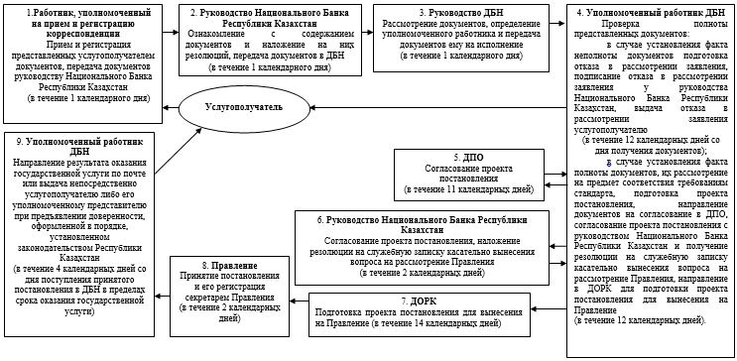

Приложение 2
к регламенту государственной услуги
"Выдача разрешения на добровольную ликвидацию банка"
Диаграмма функционального взаимодействия информационных
систем, задействованных в оказании государственной услуги
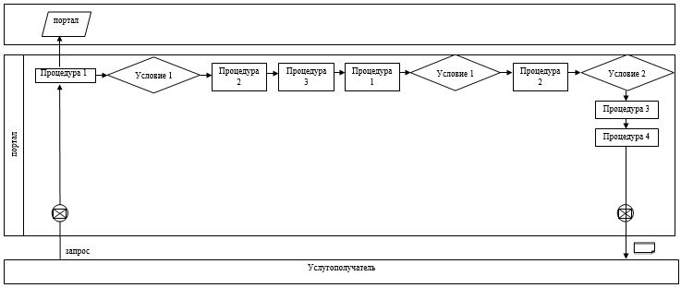

Условные обозначения

Поток сообщений
Процедура
Условие
Сообщение начальное
Сообщение завершающее
Электронный документ, предоставляемый услугополучателю
Информационная система
Приложение 3
к регламенту государственной услуги
"Выдача разрешения на добровольную ликвидацию банка"
Справочник бизнес-процессов оказания государственной услуги
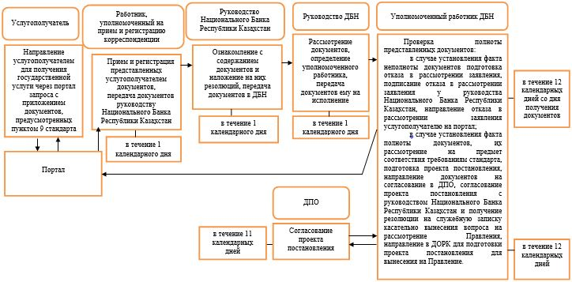

продолжение справочника бизнес-процессов

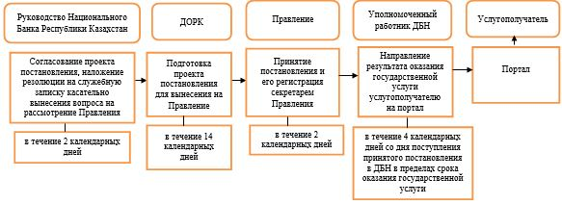

Приложение 51
к постановлению Правления
Национального Банка
Республики Казахстан
от 29 мая 2015 года № 96
Регламент
государственной услуги
"Выдача разрешения на реорганизацию добровольного
накопительного пенсионного фонда"
1. Общие положения
1. Наименование услугодателя: Национальный Банк Республики Казахстан.
Государственная услуга "Выдача разрешения на реорганизацию добровольного накопительного пенсионного фонда" (далее – государственная услуга) оказывается Национальным Банком Республики Казахстан, в том числе через веб-портал "электронного правительства": www.egov.kz (далее – портал).
2. Форма оказания государственной услуги: электронная (частично автоматизированная) и бумажная.
3. Результат оказания государственной услуги: направление письма в адрес услугополучателя о выдаче разрешения на реорганизацию добровольного накопительного пенсионного фонда, либо мотивированный ответ об отказе в оказании государственной услуги, в случаях и по основаниям, предусмотренным пунктом 10 стандарта государственной услуги "Выдача разрешения на реорганизацию добровольного накопительного пенсионного фонда", утвержденного постановлением Правления Национального Банка Республики Казахстан от 30 апреля 2015 года № 71 "Об утверждении стандартов государственных услуг Национального Банка Республики Казахстан", зарегистрированным в Реестре государственной регистрации нормативных правовых актов под № 11534 (далее – стандарт) с приложением копии соответствующего постановления Правления Национального Банка Республики Казахстан.
Форма предоставления результата оказания государственной услуги: электронная. В случае обращения услугополучателя за получением государственной услуги на бумажном носителе результат оформляется в электронной форме, распечатывается и заверяется подписью руководителя услугодателя.
На портале результат оказания государственной услуги направляется услугополучателю в "личный кабинет" в форме электронного документа, удостоверенного электронной цифровой подписью уполномоченного лица услугодателя.
2. Описание порядка действий структурных подразделений (работников) услугодателя в процессе оказания государственной услуги
4. Основание для начала процедуры (действия) по оказанию государственной услуги: представление услугополучателем для получения государственной услуги документов, предусмотренных пунктом 9 стандарта.
5. Содержание каждой процедуры (действия), входящей в состав процесса оказания государственной услуги, длительность его выполнения, а также результат процедуры (действия) по оказанию государственной услуги, который служит основанием для начала выполнения следующей процедуры (действия):
1) прием и регистрация представленных услугополучателем документов, передача документов руководству Национального Банка Республики Казахстан работником, уполномоченным на прием и регистрацию корреспонденции, – в течение 1 (одного) календарного дня;
2) ознакомление с содержанием документов и наложение на них резолюций, передача документов в Департамент надзора за субъектами рынка ценных бумаг Национального Банка Республики Казахстан (далее – ДНСРЦБ) руководством Национального Банка Республики Казахстан – в течение 1 (одного) календарного дня;
3) рассмотрение документов, определение уполномоченного работника и передача документов ему на исполнение руководством ДНСРЦБ – в течение 1 (одного) календарного дня;
4) проверка полноты представленных документов:
в случае установления факта неполноты документов подготовка письменного мотивированного отказа в дальнейшем рассмотрении заявления (далее – отказ в рассмотрении заявления), подписание отказа в рассмотрении заявления у руководства Национального Банка Республики Казахстан, выдача отказа в рассмотрении заявления услугополучателю уполномоченным работником ДНСРЦБ – в течение 12 (двенадцати) календарных дней со дня получения документов;
в случае установления факта полноты документов их рассмотрение на предмет соответствия требованиям стандарта, подготовка проекта постановления Правления Национального Банка Республики Казахстан о выдаче (об отказе в выдаче) разрешения на реорганизацию добровольного накопительного пенсионного фонда (далее – проект постановления), направление документов в Департамент правового обеспечения Национального Банка Республики Казахстан (далее – ДПО) на согласование уполномоченным работником ДНСРЦБ – в течение 33 (тридцати трех) календарных дней;
5) рассмотрение документов на соответствие требованиям законодательства Республики Казахстан, согласование проекта постановления ДПО, возврат согласованного проекта постановления в ДНСРЦБ – в течение 15 (пятнадцати) календарных дней;
6) направление проекта постановления с прилагаемыми документами на рассмотрение руководству Национального Банка Республики Казахстан уполномоченным работником ДНСРЦБ – в течение 2 (двх) календарных дней;
7) рассмотрение документов и проекта постановления, согласование проекта постановления, наложение резолюции на служебную записку касательно вынесения вопроса на заседание Правления Национального Банка Республики Казахстан (далее – Правление), возврат документов в ДНСРЦБ руководством Национального Банка Республики Казахстан – в течение 5 (пяти) календарных дней;
8) направление проекта постановления с прилагаемыми документами в Департамент организационной работы и контроля Национального Банка Республики Казахстан (далее – ДОРК) уполномоченным работником ДНСРЦБ – в течение 1 (одного) календарного дня;
9) подготовка проекта постановления для вынесения на рассмотрение Правления Национального Банка Республики Казахстан (далее – Правление) ДОРК – в течение 14 (четырнадцати) календарных дней;
10) принятие постановления Правлением и его регистрация секретарем Правления – в течение 2 (двух) календарных дней;
11) направление результата оказания государственной услуги по почте или выдача непосредственно услугополучателю либо его уполномоченному представителю при предъявлении доверенности, оформленной в порядке, установленном законодательством Республики Казахстан, уполномоченным работником ДНСРЦБ – в течение 3 (трех) календарных дней со дня поступления принятого постановления в ДНСРЦБ в пределах срока оказания государственной услуги.
3. Описание порядка взаимодействия структурных
подразделений (работников) услугодателя в процессе
оказания государственной услуги
6. Перечень структурных подразделений (работников) и органа услугодателя, которые участвуют в процессе оказания государственной услуги:
1) работник, уполномоченный на прием и регистрацию корреспонденции;
2) руководство Национального Банка Республики Казахстан;
3) руководство ДНСРЦБ;
4) уполномоченный работник ДНСРЦБ;
5) ДПО;
6) ДОРК;
7) Правление.
7. Описание последовательности процедур (действий) при оказании государственной услуги в Национальном Банке Республики Казахстан с указанием длительности каждой процедуры (действия) приведено в приложении 1 к настоящему регламенту государственной услуги.
4. Описание порядка использования информационных
систем в процессе оказания государственной услуги
8. Описание порядка обращения и последовательности процедур (действий) услугодателя и услугополучателя при оказании государственной услуги через портал:
1) услугополучатель осуществляет регистрацию на портале с помощью своего регистрационного свидетельства электронной цифровой подписи (далее – ЭЦП), которое хранится в интернет-браузере компьютера услугополучателя;
2) процедура 1 – ввод пароля (процесс авторизации) на портале для получения государственной услуги;
3) условие 1 – проверка на портале подлинности данных о зарегистрированном услугополучателе через логин (индивидуальный идентификационный номер либо бизнес идентификационный номер) и пароль;
4) процедура 2 – выбор услугополучателем государственной услуги, указанной в настоящем регламенте государственной услуги, вывод на экран формы запроса для оказания государственной услуги и заполнение услугополучателем формы (ввод данных) с учетом ее структуры и форматных требований, прикрепление к форме запроса необходимых документов в электронном виде;
5) процедура 3 – выбор услугополучателем ЭЦП для удостоверения (подписания) запроса;
6) процедура 1 – ввод работником услугодателя логина и пароля (авторизация) на портале;
7) условие 1 – проверка на портале подлинности данных о зарегистрированном работнике услугодателя через логин и пароль;
8) процедура 2 – регистрация электронного документа (запроса услугополучателя) и его обработка на портале;
9) условие 2 – проверка документов, представленных услугополучателем, на предмет соответствия требованиям законодательства Республики Казахстан;
10) процедура 3 – формирование результата оказания государственной услуги;
11) процедура 4 – получение услугополучателем результата оказания государственной услуги.
9. Диаграмма функционального взаимодействия информационных систем, задействованных в оказании государственной услуги, приведена в приложении 2 к настоящему регламенту государственной услуги.
10. Справочник бизнес-процессов оказания государственной услуги представлен в приложении 3 к настоящему регламенту государственной услуги.
Приложение 1
к регламенту государственной услуги
"Выдача разрешения на реорганизацию добровольного
накопительного пенсионного фонда"
Описание последовательности процедур (действий)
при оказании государственной услуги в Национальном
Банке Республики Казахстан с указанием длительности
каждой процедуры (действия)
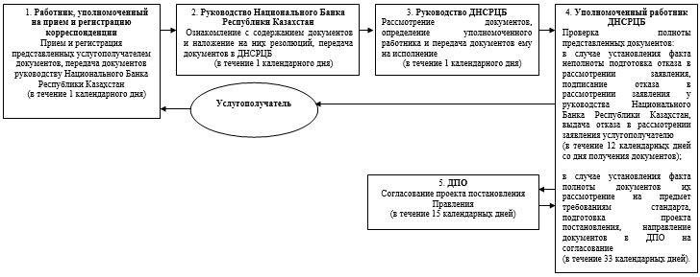

продолжение блок-схемы

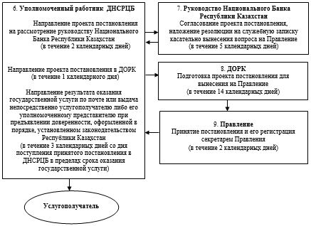

Приложение 2
к регламенту государственной услуги
"Выдача разрешения на реорганизацию добровольного
накопительного пенсионного фонда"
Диаграмма функционального взаимодействия информационных
систем, задействованных в оказании государственной услуги
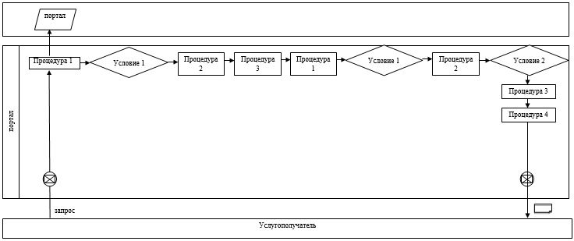

Условные обозначения

Поток сообщений
Процедура
Условие
Сообщение начальное
Сообщение завершающее
Электронный документ, предоставляемый услугополучателю
Информационная система
Приложение 3
к регламенту государственной услуги
"Выдача разрешения на реорганизацию добровольного
накопительного пенсионного фонда"
Справочник бизнес-процессов оказания государственной услуги
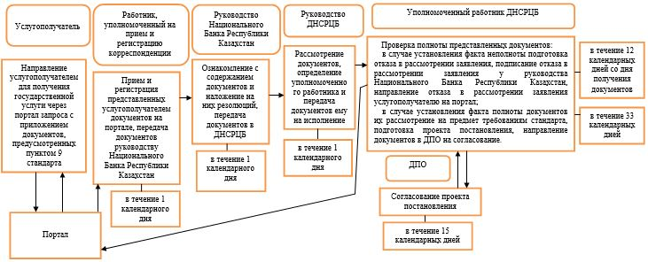

продолжение справочника бизнес-процессов

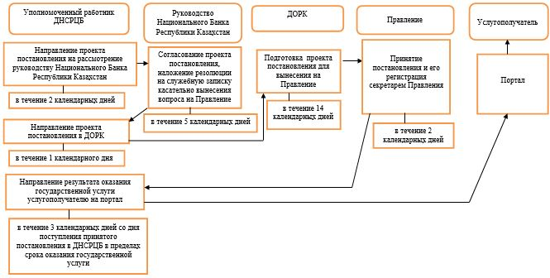

Приложение 52
к постановлению Правления
Национального Банка
Республики Казахстан
от 29 мая 2015 года № 96
Регламент
государственной услуги
"Выдача разрешения на добровольную ликвидацию
добровольного накопительного пенсионного фонда"
1. Общие положения
1. Наименование услугодателя: Национальный Банк Республики Казахстан.
Государственная услуга "Выдача разрешения на добровольную ликвидацию добровольного накопительного пенсионного фонда"
(далее – государственная услуга) оказывается Национальным Банком Республики Казахстан, в том числе через веб-портал "электронного правительства": www.egov.kz (далее – портал).
2. Форма оказания государственной услуги: электронная (частично автоматизированная) и бумажная.
3. Результат оказания государственной услуги: направление письма в адрес услугополучателя о выдаче разрешения на добровольную ликвидацию добровольного накопительного пенсионного фонда.
Форма предоставления результата оказания государственной услуги: электронная. В случае обращения услугополучателя за получением государственной услуги на бумажном носителе результат оформляется в электронной форме, распечатывается и заверяется подписью руководителя услугодателя.
На портале результат оказания государственной услуги направляется услугополучателю в "личный кабинет" в форме электронного документа, удостоверенного электронной цифровой подписью уполномоченного лица услугодателя.
2. Описание порядка действий структурных
подразделений (работников) услугодателя в процессе
оказания государственной услуги
4. Основание для начала процедуры (действия) по оказанию государственной услуги: представление услугополучателем для получения государственной услуги документов, предусмотренных пунктом 9 стандарта государственной услуги "Выдача разрешения на добровольную ликвидацию добровольного накопительного пенсионного фонда", утвержденного постановлением Правления Национального Банка Республики Казахстан от 30 апреля 2015 года № 71 "Об утверждении стандартов государственных услуг Национального Банка Республики Казахстан", зарегистрированным в Реестре государственной регистрации нормативных правовых актов под № 11534 (далее – стандарт).
5. Содержание каждой процедуры (действия), входящей в состав процесса оказания государственной услуги, длительность его выполнения, а также результат процедуры (действия) по оказанию государственной услуги, который служит основанием для начала выполнения следующей процедуры (действия):
1) прием и регистрация представленных услугополучателем документов, передача документов руководству Национального Банка Республики Казахстан работником, уполномоченным на прием и регистрацию корреспонденции, – в течение 1 (одного) календарного дня;
2) ознакомление с содержанием документов и наложение на них резолюций, передача документов в Департамент надзора за субъектами рынка ценных бумаг Национального Банка Республики Казахстан (далее – ДНСРЦБ) руководством Национального Банка Республики Казахстан – в течение 1 (одного) календарного дня;
3) рассмотрение документов, определение уполномоченного работника и передача документов ему на исполнение руководством ДНСРЦБ – в течение 1 (одного) календарного дня;
4) проверка полноты представленных документов:
в случае установления факта неполноты документов подготовка письменного мотивированного отказа в дальнейшем рассмотрении заявления (далее – отказ в рассмотрении заявления), подписание отказа в рассмотрении заявления у руководства Национального Банка Республики Казахстан, выдача отказа в рассмотрении заявления услугополучателю уполномоченным работником ДНСРЦБ – в течение 12 (двенадцати) календарных дней со дня получения документов;
в случае установления факта полноты документов их рассмотрение на предмет соответствия требованиям стандарта, подготовка проекта постановления Правления Национального Банка Республики Казахстан о выдаче разрешения на добровольную ликвидацию добровольного накопительного пенсионного фонда (далее – проект постановления), направление документов в Департамент правового обеспечения Национального Банка Республики Казахстан (далее – ДПО) на согласование уполномоченным работником ДНСРЦБ – в течение 33 (тридцати трех) календарных дней;
5) рассмотрение документов на соответствие требованиям законодательства Республики Казахстан, согласование проекта постановления ДПО, возврат согласованного проекта постановления в ДНСРЦБ – в течение 15 (пятнадцати) календарных дней;
6) направление проекта постановления с прилагаемыми документами на рассмотрение руководству Национального Банка Республики Казахстан уполномоченным работником ДНСРЦБ – в течение 2 (двух) календарных дней;
7) рассмотрение документов и проекта постановления, согласование проекта постановления, наложение резолюции на служебную записку касательно вынесения вопроса на заседание Правления Национального Банка Республики Казахстан (далее – Правление), возврат документов в ДНСРЦБ руководством Национального Банка Республики Казахстан – в течение 5 (пяти) календарных дней;
8) направление проекта постановления с прилагаемыми документами в Департамент организационной работы и контроля Национального Банка Республики Казахстан (далее – ДОРК) уполномоченным работником ДНСРЦБ – в течение 1 (одного) календарного дня;
9) подготовка проекта постановления для вынесения на рассмотрение Правления ДОРК – в течение 14 (четырнадцати) календарных дней;
10) принятие постановления Правлением и его регистрация секретарем Правления – в течение 2 (двух) календарных дней;
11) направление результата оказания государственной услуги по почте или выдача непосредственно услугополучателю либо его уполномоченному представителю при предъявлении доверенности, оформленной в порядке, установленном законодательством Республики Казахстан, уполномоченным работником ДНСРЦБ – в течение 3 (трех) календарных дней со дня поступления принятого постановления в ДНСРЦБ в пределах срока оказания государственной услуги.
3. Описание порядка взаимодействия структурных
подразделений (работников) услугодателя в процессе
оказания государственной услуги
6. Перечень структурных подразделений (работников) и органа услугодателя, которые участвуют в процессе оказания государственной услуги:
1) работник, уполномоченный на прием и регистрацию корреспонденции;
2) руководство Национального Банка Республики Казахстан;
3) руководство ДНСРЦБ;
4) уполномоченный работник ДНСРЦБ;
5) ДПО;
6) ДОРК;
7) Правление.
7. Описание последовательности процедур (действий) при оказании государственной услуги в Национальном Банке Республики Казахстан с указанием длительности каждой процедуры (действия) приведено в приложении 1 к настоящему регламенту государственной услуги.
4. Описание порядка использования информационных
систем в процессе оказания государственной услуги
8. Описание порядка обращения и последовательности процедур (действий) услугодателя и услугополучателя при оказании государственной услуги через портал:
1) услугополучатель осуществляет регистрацию на портале с помощью своего регистрационного свидетельства электронной цифровой подписи (далее – ЭЦП), которое хранится в интернет-браузере компьютера услугополучателя;
2) процедура 1 – ввод пароля (процесс авторизации) на портале для получения государственной услуги;
3) условие 1 – проверка на портале подлинности данных о зарегистрированном услугополучателе через логин (индивидуальный идентификационный номер либо бизнес идентификационный номер) и пароль;
4) процедура 2 – выбор услугополучателем государственной услуги, указанной в настоящем регламенте государственной услуги, вывод на экран формы запроса для оказания государственной услуги и заполнение услугополучателем формы (ввод данных) с учетом ее структуры и форматных требований, прикрепление к форме запроса необходимых документов в электронном виде;
5) процедура 3 – выбор услугополучателем ЭЦП для удостоверения (подписания) запроса;
6) процедура 1 – ввод работником услугодателя логина и пароля (авторизация) на портале;
7) условие 1 – проверка на портале подлинности данных о зарегистрированном работнике услугодателя через логин и пароль;
8) процедура 2 – регистрация электронного документа (запроса услугополучателя) и его обработка на портале;
9) условие 2 – проверка документов, представленных услугополучателем, на предмет соответствия требованиям законодательства Республики Казахстан;
10) процедура 3 – формирование результата оказания государственной услуги;
11) процедура 4 – получение услугополучателем результата оказания государственной услуги.
9. Диаграмма функционального взаимодействия информационных систем, задействованных в оказании государственной услуги, приведена в приложении 2 к настоящему регламенту государственной услуги.
10. Справочник бизнес-процессов оказания государственной услуги представлен в приложении 3 к настоящему регламенту государственной услуги.
Приложение 1
к регламенту государственной услуги
"Выдача разрешения на добровольную ликвидацию
добровольного накопительного пенсионного фонда"
Описание последовательности процедур (действий)
при оказании государственной услуги в Национальном
Банке Республики Казахстан с указанием длительности
каждой процедуры (действия)
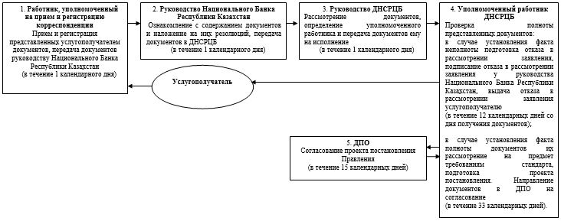

продолжение блок-схемы

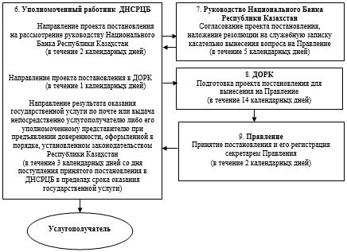

Приложение 2
к регламенту государственной услуги
"Выдача разрешения на добровольную ликвидацию
добровольного накопительного пенсионного фонда"
Диаграмма функционального взаимодействия информационных
систем, задействованных в оказании государственной услуги
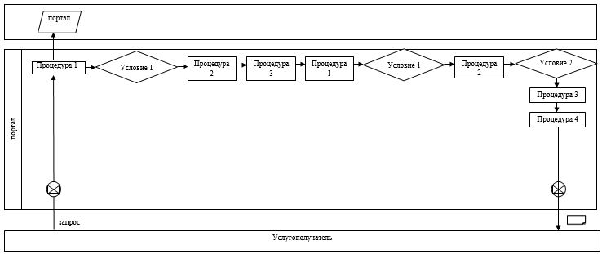

Условные обозначения

Поток сообщений
Процедура
Условие
Сообщение начальное
Сообщение завершающее
Электронный документ, предоставляемый услугополучателю
Информационная система
Приложение 2
к регламенту государственной услуги
"Выдача разрешения на добровольную ликвидацию
добровольного накопительного пенсионного фонда"
Справочник бизнес-процессов оказания государственной услуги
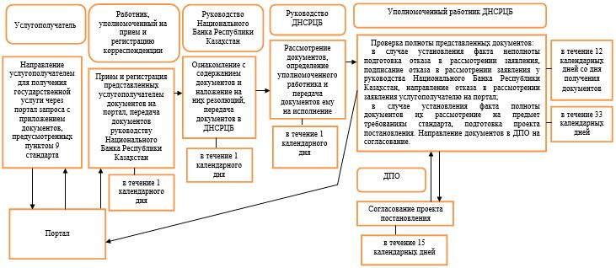

продолжение справочника бизнес-процессов

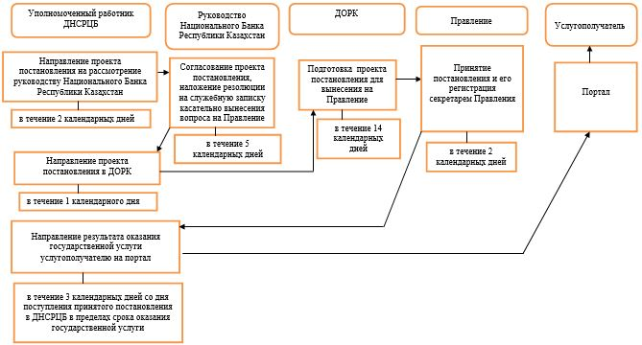

Приложение 53
к постановлению Правления
Национального Банка
Республики Казахстан
от 29 мая 2015 года № 96
Регламент государственной услуги
"Выдача лицензии на осуществление деятельности
по организации обменных операций с наличной
иностранной валютой уполномоченным организациям"
1. Общие положения
1. Наименование услугодателя: Национальный Банк Республики Казахстан.
Государственная услуга "Выдача лицензии на осуществление деятельности по организации обменных операций с наличной иностранной валютой уполномоченным организациям" (далее – государственная услуга) оказывается территориальными филиалами Национального Банка Республики Казахстан (далее – ТФ), в том числе через веб-портал "электронного правительства": www.egov.kz (далее – портал).
2. Форма оказания государственной услуги: электронная (частично автоматизированная) и бумажная.
3. Результат оказания государственной услуги: выдача, переоформление лицензии и (или) приложения к лицензии, выдача дубликатов лицензии и (или) приложения к лицензии, либо мотивированный ответ об отказе в оказании государственной услуги в случаях и по основаниям, предусмотренным пунктом 10 стандарта государственной услуги "Выдача лицензии на осуществление деятельности по организации обменных операций с наличной иностранной валютой уполномоченным организациям", утвержденного постановлением Правления Национального Банка Республики Казахстан от 30 апреля 2015 года № 71, зарегистрированным в Реестре государственной регистрации нормативных правовых актов под № 11534 (далее – стандарт).
Форма предоставления результата оказания государственной услуги: электронная. В случае обращения услугополучателя за получением лицензии на бумажном носителе лицензия оформляется в электронной форме, распечатывается и заверяется печатью услугодателя и подписью руководителя услугодателя.
На портале результат оказания государственной услуги направляется услугополучателю в "личный кабинет" в форме электронного документа, удостоверенного электронной цифровой подписью уполномоченного лица услугодателя.
2. Описание порядка действий структурных
подразделений (работников) услугодателя в процессе
оказания государственной услуги
4. Основание для начала процедуры (действия) по оказанию государственной услуги: представление услугополучателем для получения государственной услуги документов, предусмотренных пунктом 9 стандарта.
5. Содержание каждой процедуры (действия), входящей в состав процесса оказания государственной услуги, длительность его выполнения, а также результат процедуры (действия) по оказанию государственной услуги, который служит основанием для начала выполнения следующей процедуры (действия):
1) прием и регистрация документов, представленных услугополучателем, передача документов для рассмотрения руководству ТФ работником административно–хозяйственного отдела или ответственным лицом ТФ (далее – работник ТФ, уполномоченный на прием и регистрацию корреспонденции) – в день поступления заявления;
2) рассмотрение документов, наложение резолюции, направление документов в ответственное подразделение ТФ руководством ТФ
(далее – руководитель ТФ) – в день поступления заявления;
3) рассмотрение документов руководителем ответственного подразделения ТФ, назначение уполномоченного работника ТФ по ним и передача документов ему на исполнение – в день поступления заявления;
4) рассмотрение представленных документов и выдача результата оказания государственной услуги:
в случае установления факта неполноты представленных документов – в течение 2 (двух) рабочих дней со дня поступления документов в ТФ:
подготовка мотивированного отказа в дальнейшем рассмотрении заявления (далее – отказ) уполномоченным работником ТФ;
согласование отказа специалистом-юрисконсультом ТФ;
подписание отказа руководством ТФ;
выдача отказа услугополучателю уполномоченным работником ТФ;
в случае установления полноты представленных документов их рассмотрение на предмет соответствия требованиям законодательства Республики Казахстан:
при выдаче лицензии и приложения к ней – в течение 28 (двадцати восьми) рабочих дней:
осмотр обменного пункта уполномоченной организации на соответствие требованиям, предъявляемым к его помещению и технической оснащенности, уполномоченным работником ответственного подразделения ТФ – в течение 11 (одиннадцати) рабочих дней;
подготовка заключения о выдаче лицензии и приложения к ней либо об отказе в выдаче (далее – заключение), а также результата оказания государственной услуги уполномоченным работником ответственного подразделения ТФ, визирование соответствующих документов руководителем ответственного подразделения ТФ, направление заключения и результата оказания государственной услуги на согласование специалисту-юрисконсульту ТФ – в течение 10 (десяти) рабочих дней;
рассмотрение и визирование специалистом-юрисконсультом ТФ заключения, а также результата оказания государственной услуги – в течение 5 (пяти) рабочих дней;
подписание заключения, а также результата оказания государственной услуги руководителем ТФ – в течение 2 (двух) рабочих дней;
выдача результата оказания государственной услуги услугополучателю уполномоченным работником ТФ – в день подписания результата оказания государственной услуги.
При выдаче приложения к действующей лицензии – в течение 8 (восьми) рабочих дней:
осмотр обменного пункта уполномоченной организации на соответствие требованиям, предъявляемым к его помещению и технической оснащенности, уполномоченным работником ответственного подразделения ТФ – в течение 3 (трех) рабочих дней;
подготовка заключения о выдаче приложения либо об отказе в выдаче (далее – заключение), а также результата оказания государственной услуги уполномоченным работником ответственного подразделения ТФ, визирование соответствующих документов руководителем ответственного подразделения ТФ, направление заключения и результата оказания государственной услуги на согласование специалисту-юрисконсульту ТФ – в течение 2 (двух) рабочих дней;
рассмотрение и визирование специалистом-юрисконсультом ТФ заключения, а также результата оказания государственной услуги – в течение 2 (двух) рабочих дней;
подписание заключения, а также результата оказания государственной услуги руководителем ТФ – в течение 1 (одного) рабочего дня;
выдача результата оказания государственной услуги услугополучателю уполномоченным работником ТФ – в день подписания результата оказания государственной услуги.
При переоформлении лицензии и (или) приложения к ней – в течение 8 (восьми) рабочих дней:
подготовка заключения о переоформлении лицензии и (или) приложения к ней либо об отказе в переоформлении (далее – заключение), а также результата оказания государственной услуги уполномоченным работником ответственного подразделения ТФ, визирование соответствующих документов руководителем ответственного подразделения ТФ, направление заключения и результата оказания государственной услуги на согласование специалисту-юрисконсульту ТФ – в течение 4 (четырех) рабочих дней;
рассмотрение и визирование специалистом-юрисконсультом ТФ заключения, а также результата оказания государственной услуги – в течение 3 (трех) рабочих дней;
подписание заключения, а также результата оказания государственной услуги руководителем ТФ – в течение 1 (одного) рабочего дня;
выдача результата оказания государственной услуги услугополучателю уполномоченным работником ТФ – в день подписания результата оказания государственной услуги.
При выдаче дубликата лицензии (дубликата приложения к лицензии) – в течение 2 (двух) рабочих дней со дня поступления документов в ТФ:
подготовка заключения о выдаче дубликата лицензии и (или) приложения к ней либо об отказе в выдаче дубликата (далее – заключение), а также результата государственной услуги уполномоченным работником ответственного подразделения ТФ, визирование соответствующих документов руководителем ответственного подразделения ТФ, направление заключения и результата оказания государственной услуги на согласование специалисту-юрисконсульту ТФ;
рассмотрение и визирование специалистом-юрисконсультом ТФ заключения, а также результата государственной услуги;
подписание заключения, а также результата оказания государственной услуги руководителем ТФ;
выдача результата оказания государственной услуги услугополучателю уполномоченным работником ТФ.
3. Описание порядка взаимодействия структурных
подразделений (работников) услугодателя в процессе
оказания государственной услуги
6. Перечень структурных подразделений (работников) услугодателя, которые участвуют в процессе оказания государственной услуги:
1) работник ТФ, уполномоченный на прием и регистрацию корреспонденции;
2) руководитель ТФ;
3) руководитель ответственного подразделения ТФ;
4) уполномоченный работник ответственного подразделения ТФ;
5) специалист-юрисконсульт ТФ.
7. Описание последовательности процедур (действий) при оказании государственной услуги в ТФ с указанием длительности каждой процедуры (действия) приведено в приложении 1 к настоящему регламенту государственной услуги.
4. Описание порядка использования информационных
систем в процессе оказания государственной услуги
8. Описание порядка обращения и последовательности процедур (действий) услугодателя и услугополучателя при оказании государственной услуги через портал:
1) услугополучатель осуществляет регистрацию на портале с помощью своего регистрационного свидетельства электронной цифровой подписи (далее – ЭЦП), которое хранится в интернет-браузере компьютера услугополучателя;
2) процедура 1 – ввод пароля (процесс авторизации) на портале для получения государственной услуги;
3) условие 1 – проверка на портале подлинности данных о зарегистрированном услугополучателе через логин (индивидуальный идентификационный номер либо бизнес идентификационный номер) и пароль;
4) процедура 2 – выбор услугополучателем государственной услуги, указанной в настоящем регламенте государственной услуги, вывод на экран формы запроса для оказания государственной услуги и заполнение услугополучателем формы (ввод данных) с учетом ее структуры и форматных требований, прикрепление к форме запроса необходимых документов в электронном виде;
5) процедура 3 – оплата государственной услуги посредством платежного шлюза "электронного правительства", информация об оплате государственной услуги поступает в портал;
6) условие 2 – проверка в портале факта оплаты за оказание государственной услуги;
7) процедура 4 – выбор услугополучателем ЭЦП для удостоверения (подписания) запроса;
8) процедура 1 – ввод работником услугодателя логина и пароля (авторизация) на портале;
9) условие 1 – проверка на портале подлинности данных о зарегистрированном работнике услугодателя через логин и пароль;
10) процедура 2 – регистрация электронного документа (запроса услугополучателя) и его обработка на портале;
11) условие 2 – проверка документов, представленных услугополучателем, на предмет соответствия требованиям законодательства Республики Казахстан;
12) процедура 3 – формирование результата оказания государственной услуги;
13) процедура 4 – получение услугополучателем результата оказания государственной услуги.
9. Диаграмма функционального взаимодействия информационных систем, задействованных в оказании государственной услуги, приведена в приложении 2 к настоящему регламенту государственной услуги.
10. Справочник бизнес-процессов оказания государственной услуги представлен в приложении 3 к настоящему регламенту государственной услуги.
Приложение 1
к регламенту государственной услуги
"Выдача лицензии на осуществление деятельности
по организации обменных операций с наличной иностранной
валютой уполномоченным организациям"
Описание последовательности процедур (действий)
при оказании государственной услуги в ТФ с указанием
длительности каждой процедуры (действия)
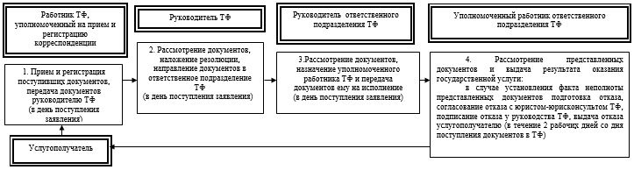

продолжение блок-схемы

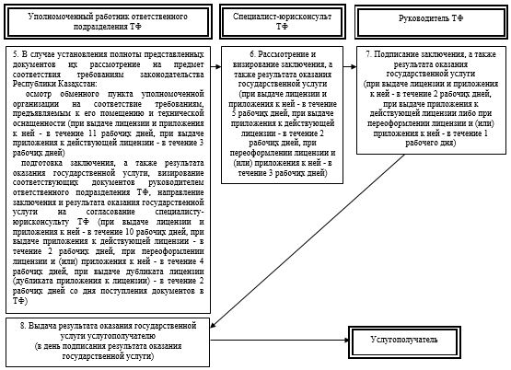

Приложение 2
к регламенту государственной услуги
"Выдача лицензии на осуществление деятельности
по организации обменных операций с наличной иностранной
валютой уполномоченным организациям"
Диаграмма функционального взаимодействия информационных
систем, задействованных в оказании государственной услуги
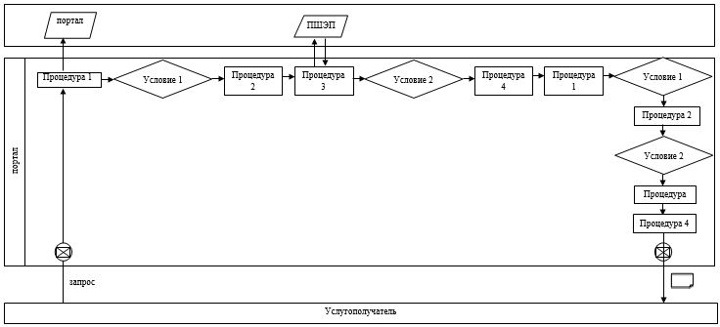

Условные обозначения

Поток сообщений
Процедура
Условие
Сообщение начальное
Сообщение завершающее
Электронный документ, предоставляемый услугополучателю
ПШЭП Платежный шлюз электронного правительства

Информационная система
Приложение 3
к регламенту государственной услуги
"Выдача лицензии на осуществление деятельности
по организации обменных операций с наличной иностранной
валютой уполномоченным организациям"
Справочник бизнес-процессов оказания государственной услуги
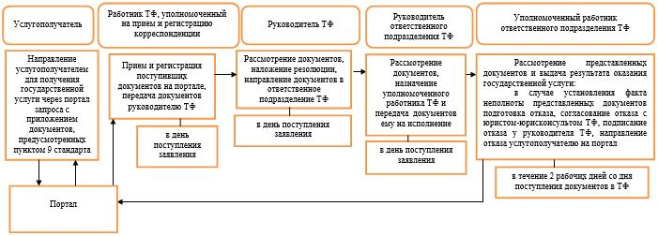

продолжение справочника бизнес-процессов

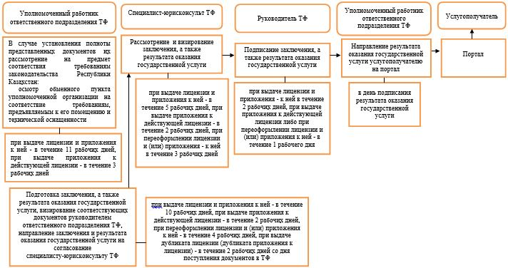

Приложение 54
к постановлению Правления
Национального Банка
Республики Казахстан
от 29 мая 2015 года № 96
Регламент государственной услуги
"Выдача информации о состоянии пенсионных накоплений
(с учетом инвестиционного дохода) вкладчика (получателя)
единого накопительного пенсионного фонда"
1. Общие положения
1. Наименование услугодателя: акционерное общество "Единый накопительный пенсионный фонд".
Государственная услуга "Выдача информации о состоянии пенсионных накоплений (с учетом инвестиционного дохода) вкладчика (получателя) единого накопительного пенсионного фонда" оказывается акционерным обществом "Единый накопительный пенсионный фонд" (далее – услугодатель).
Прием заявлений и выдача результатов оказания государственной услуги осуществляется через:
1) услугодателя;
2) веб-портал "электронного правительства" (далее – портал).
2. Форма оказания государственной услуги: электронная (полностью автоматизированная) и (или) бумажная.
3. Результат оказания государственной услуги:
1) при личном обращении услугополучателя к услугодателю: получение информации о состоянии пенсионных накоплений вкладчиков (получателей) у услугодателя, на бумажном носителе;
2) при обращении через портал: получение информации о состоянии пенсионных накоплений вкладчиков (получателей) у услугодателя, в форме электронного документа, удостоверенного электронной цифровой подписью (далее – ЭЦП) услугодателя.
Форма предоставления результата оказания государственной услуги: электронная. В случае обращения за получением государственной услуги на бумажном носителе, результат оказания государственной услуги оформляется на бумажном носителе, распечатывается, заверяется печатью и подписью уполномоченного лица услугодателя.
На портале результат оказания государственной услуги направляется в "личный кабинет" в форме электронного документа, удостоверенного ЭЦП уполномоченного лица услугодателя.
2. Описание порядка действий структурных
подразделений (работников) услугодателя в процессе
оказания государственной услуги
4. Основание для начала процедуры (действия) по оказанию государственной услуги: представление услугополучателем для получения государственной услуги документов, предусмотренных пунктом 9 стандарта государственной услуги "Выдача информации о состоянии пенсионных накоплений (с учетом инвестиционного дохода) вкладчика (получателя) единого накопительного пенсионного фонда", утвержденного постановлением Правления Национального Банка Республики Казахстан от 30 апреля 2015 года № 71, зарегистрированным в Реестре государственной регистрации нормативных правовых актов под № 11534 (далее – стандарт).
5. Сроки оказания государственной услуги указаны в пункте 4 стандарта.
6. Содержание каждой процедуры (действия), входящей в состав процесса оказания государственной услуги, длительность его выполнения, а также результат процедуры (действия) по оказанию государственной услуги, который служит основанием для начала выполнения следующей процедуры (действия) при личном обращении услугополучателя к услугодателю:
1) проверка оригинала предоставленного документа, удостоверяющего личность вкладчика (получателя), законного представителя, поверенного лица на срок действия предоставленного документа;
2) при обращении поверенного лица проверка на корректность оформления и содержания нотариально засвидетельствованных документов:
полномочия поверенного лица, указанного в оригинале либо нотариально засвидетельствованной копии доверенности на получение информации о состоянии пенсионных накоплений, а также срока действия доверенности;
соответствия данных: фамилии, имени, отчества (при его наличии) поверенного лица, указанных в оригинале либо нотариально засвидетельствованной копии доверенности – фамилии, имени, отчеству (при его наличии), указанным в документе, удостоверяющем личность поверенного лица;
3) при обращении законного представителя проверка на соответствие данных фамилии, имени, отчества (при его наличии), указанных в документе, удостоверяющем его личность, данным о фамилии, имени, отчестве (при его наличии), указанным в свидетельстве о рождении, в документе о назначении опекуна (попечителя), в договоре о передаче ребенка на воспитание под патронат;
4) проверка на соответствие реквизитов (фамилия, имя, отчество (при его наличии), даты рождения и индивидуального идентификационного номера (далее – ИИН) документа, удостоверяющего личность (оригинал) вкладчика (получателя), с данными автоматизированной информационной системы услугодателя (далее – АИС);
5) в случае соответствия данных и наличия открытого (действующего) индивидуального пенсионного счета (далее – ИПС) в АИС, распечатка выписки с ИПС сформированной посредством АИС, ее визирование и заверение круглой печатью "Для выписок с ИПС";
6) регистрация выписки с ИПС в журнале регистрации выписок с индивидуального пенсионного счета, выданных вкладчикам (получателям), с заполнением всех предусмотренных граф и проставлением подписи вкладчика (получателя), законного представителя, поверенного лица;
7) предоставление выписки с ИПС вкладчику (получателю), законному представителю, поверенному лицу.
3. Описание порядка взаимодействия структурных
подразделений (работников) услугодателя в процессе
оказания государственной услуги
7. Перечень структурных подразделений (работников) услугодателя, которые участвуют в процессе оказания государственной услуги:
1) филиалы услугодателя;
2) самостоятельные структурные подразделения услугодателя.
8. Описание последовательности процедур (действий) при оказании государственной услуги при личном обращении услугополучателя к услугодателю приведено в приложении 1 к настоящему регламенту государственной услуги.
4. Описание порядка использования информационных
систем в процессе оказания государственной услуги
9. Описание порядка обращения в центр обслуживания населения и (или) к иным услугодателям, длительность обработки запроса услугополучателя: не оказывается.
10. Описание процесса получения результата оказания государственной услуги через центр обслуживания населения, его длительность: не оказывается.
11. Описание порядка обращения и последовательности процедур (действий) услугодателя и услугополучателя при оказании государственной услуги через портал:
1) услугополучатель осуществляет регистрацию на портале;
2) услугополучателю предоставляется результат оказания государственной услуги на основе запроса, поданного услугодателю в виде электронного документа, удостоверенного ЭЦП услугополучателя с использованием средств криптографической защиты информации, реализующего процесс формирования, и проверки ЭЦП потребителя информационной системы "Национального удостоверяющего центра Республики Казахстан" (далее – ИС НУЦ) в соответствии с Законом Республики Казахстан от 7 января 2003 года "Об электронном документе и электронной цифровой подписи";
3) процесс 1 – осуществляется авторизация услугополучателя;
4) процесс 2 – формирование сообщения об отказе в авторизации в связи с имеющимися нарушениями в данных услугополучателя;
5) процесс 3 – выбор услугополучателем услуги, указанной в настоящем регламенте, вывод на экран формы запроса для оказания услуги и заполнение услугополучателем формы (ввод данных) с учетом ее структуры и форматных требований, а также выбор услугополучателем ключа ЭЦП для удостоверения (подписания) запроса;
6) процесс 4 – запрос идентификационных данных и данных о сроке действия регистрационного свидетельства ЭЦП услугополучателя в ИС НУЦ;
7) условие 1 – проверка срока действия регистрационного свидетельства ЭЦП и отсутствия в списке отозванных (аннулированных) регистрационных свидетельств, наличия в регистрационном свидетельстве соответствующих необходимых политик применения Национального удостоверяющего центра, а также соответствия идентификационных данных (между ИИН, фамилии, имени, отчества указанных в запросе, и ИИН, фамилии, имени, отчества указанных в регистрационном свидетельстве ЭЦП);
8) процесс 5 – формирование сообщения об отказе в запрашиваемой услуге в связи с неподтверждением подлинности ЭЦП услугополучателя или несоответствия данных;
9) процесс 6 – удостоверение (подписание) запроса для оказания услуги посредством ЭЦП услугополучателя;
10) процесс 7 – запрос необходимых данных из ИС НУЦ и АИС;
11) условие 2 – проверка электронного документа на корректность ЭЦП, а также поступивших данных из ИС НУЦ и АИС;
12) процесс 8 – формирование сообщения об отказе в запрашиваемой услуге в связи с отсутствием и (или) несоответствием запрашиваемых данных услугополучателя в ИС НУЦ и (или) АИС;
13) процесс 9 – получение услугополучателем результата услуги, сформированного в АИС. Электронный документ формируется с использованием ЭЦП уполномоченного лица услугодателя.
12. Диаграмма функционального взаимодействия информационных систем, задействованных при оказании государственной услуги через портал, приведена в приложении 2 к настоящему регламенту государственной услуги.
13. Справочник бизнес-процессов оказания государственной услуги представлен в приложении 3 к настоящему регламенту государственной услуги.
Приложение 1
к регламенту государственной услуги
"Выдача информации о состоянии пенсионных накоплений
(с учетом инвестиционного дохода) вкладчика (получателя)
единого накопительного пенсионного фонда"
Описание последовательности процедур (действий)
при оказании государственной услуги при личном
обращении услугополучателя к услугодателю
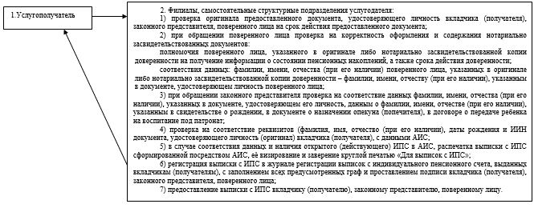

примечание:
сроки оказания государственной услуги указаны в пункте 4 стандарта
Приложение 2
к регламенту государственной услуги
"Выдача информации о состоянии пенсионных накоплений
(с учетом инвестиционного дохода) вкладчика (получателя)
единого накопительного пенсионного фонда"
Диаграмма функционального взаимодействия информационных
систем, задействованных при оказании государственной
услуги через портал
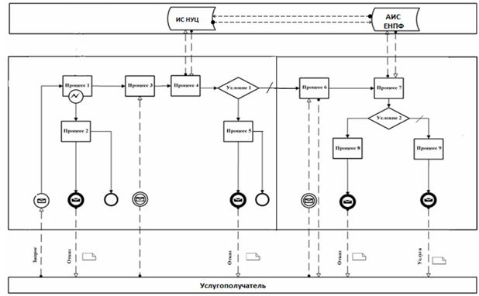

Условные обозначения:
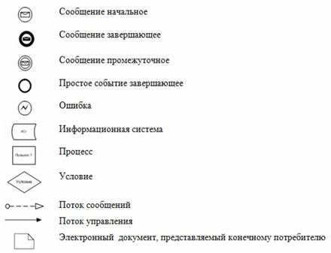

Приложение 3
к регламенту государственной услуги
"Выдача информации о состоянии пенсионных накоплений
(с учетом инвестиционного дохода) вкладчика (получателя)
единого накопительного пенсионного фонда"
Справочник бизнес-процессов оказания государственной услуги
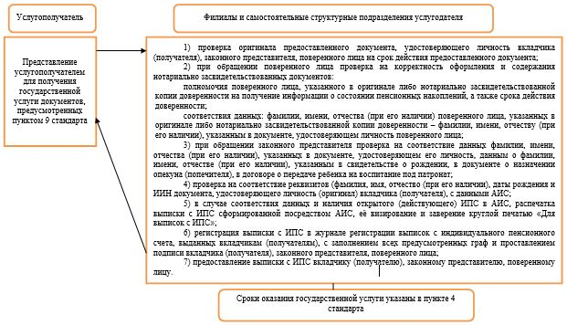

Приложение 55
к постановлению Правления
Национального Банка
Республики Казахстан
от 29 мая 2015 года № 96
Регламент
государственной услуги
"Выдача согласия финансовой организации для
предложения финансовых продуктов потребителям
финансовых услуг, а также выдача согласия
микрофинансовой организации для предложения микрокредитов"
1. Общие положения
1. Наименование услугодателя: Национальный Банк Республики Казахстан.
Государственная услуга "Выдача согласия финансовой организации для предложения финансовых продуктов потребителям финансовых услуг, а также выдача согласия микрофинансовой организации для предложения микрокредитов" (далее – государственная услуга) оказывается Национальным Банком Республики Казахстан, в том числе через веб-портал "электронного правительства": www.egov.kz (далее – портал).
2. Форма оказания государственной услуги: электронная (частично автоматизированная) и бумажная.
3. Результат оказания государственной услуги: выдача согласия финансовой организации для предложения финансовых продуктов потребителям финансовых услуг, а также согласия микрофинансовой организации для предложения микрокредитов (далее – согласие) по форме согласно приложениям 1 и 2 к стандарту государственной услуги "Выдача согласия финансовой организации для предложения финансовых продуктов потребителям финансовых услуг, а также выдача согласия микрофинансовой организации для предложения микрокредитов", утвержденного постановлением Правления Национального Банка Республики Казахстан от 30 апреля 2015 года № 71, зарегистрированным в Реестре государственной регистрации нормативных правовых актов под № 11534 (далее – стандарт), либо мотивированный ответ с изложением причин отказа в оказании государственной услуги в случаях и по основаниям, предусмотренным пунктом 10 стандарта (далее – отказ).
Форма предоставления результата оказания государственной услуги: электронная. В случае обращения услугополучателя за получением государственной услуги на бумажном носителе результат оформляется в электронной форме, распечатывается и заверяется подписью уполномоченного лица услугодателя.
На портале результат оказания государственной услуги направляется услугополучателю в "личный кабинет" в форме электронного документа, удостоверенного электронной цифровой подписью уполномоченного лица услугодателя.
2. Описание порядка действий структурных
подразделений (работников) услугодателя в процессе
оказания государственной услуги
4. Основание для начала процедуры (действия) по оказанию государственной услуги: представление услугополучателем для получения государственной услуги документов, предусмотренных пунктом 9 стандарта.
5. Содержание каждой процедуры (действия), входящей в состав процесса оказания государственной услуги, длительность его выполнения, а также результат процедуры (действия) по оказанию государственной услуги, который служит основанием для начала выполнения следующей процедуры (действия):
1) прием и регистрация документов, представленных услугополучателем, передача документов для рассмотрения руководству Национального Банка Республики Казахстан работником, уполномоченным на прием и регистрацию корреспонденции, – в день получения документов услугодателем;
2) рассмотрение документов, наложение резолюции, направление документов для исполнения в Департамент по защите прав потребителей финансовых услуг Национального Банка Республики Казахстан (далее – ДЗППФУ) руководством Национального Банка Республики Казахстан – в день получения документов услугодателем;
3) рассмотрение документов, определение уполномоченного работника руководством ДЗППФУ – в день получения документов услугодателем;
4) проверка представленных документов:
в случае установления факта неполноты представленных документов подготовка мотивированного отказа в дальнейшем рассмотрении заявления (далее – отказ в рассмотрении заявления), подписание отказа в рассмотрении заявленияу руководства Национального Банка Республики Казахстан, выдача отказа в рассмотрении заявления услугополучателю уполномоченным работником ДЗППФУ – в течение 4 (четырех) календарных дней (но не более 5 (пяти) рабочих дней с момента получения документов услугодателем);
в случае установления факта полноты представленных документов их рассмотрение на предмет соответствия требованиям стандарта и направление документов, представленных услугополучателем, в Департамент правового обеспечения Национального Банка Республики Казахстан (далее – ДПО) уполномоченным работником ДЗППФУ – в течение 3 (трех) календарных дней;
5) рассмотрение документов, определение уполномоченного работника и передача документов ему на исполнение руководством ДПО – в течение 1 (одного) календарного дня;
6) рассмотрение документов на соответствие требованиям законодательства Республики Казахстан уполномоченным работником ДПО – в течение 3 (трех) календарных дней;
7) оформление результата оказания государственной услуги на бланке, направление на подпись руководству Национального Банка Республики Казахстан уполномоченным работником ДЗППФУ – в течение 1 (одного) календарного дня;
8) подписание результата оказания государственной услуги руководством Национального Банка Республики Казахстан – в течение 2 (двух) календарных дней;
9) направление результата оказания государственной услуги по почте в адрес услугополучателя либо выдача непосредственно услугополучателю или его уполномоченному представителю при предъявлении доверенности, оформленной в порядке, установленном законодательством Республики Казахстан, уполномоченным работником ДЗППФУ – в день подписания результата оказания государственной услуги.
3. Описание порядка взаимодействия структурных
подразделений (работников) услугодателя в процессе
оказания государственной услуги
6. Перечень структурных подразделений (работников) услугодателя, которые участвуют в процессе оказания государственной услуги
1) работник, уполномоченный на прием и регистрацию корреспонденции;
2) руководство Национального Банка Республики Казахстан;
3) руководство ДЗППФУ;
4) уполномоченный работник ДЗППФУ;
5) руководство ДПО;
6) ДПО.
7. Описание последовательности процедур (действий) при оказании государственной услуги в Национальном Банке Республики Казахстан с указанием длительности каждой процедуры (действия) приведено в приложении 1 к настоящему регламенту государственной услуги.
4. Описание порядка использования информационных
систем в процессе оказания государственной услуги
8. Описание порядка обращения и последовательности процедур (действий) услугодателя и услугополучателя при оказании государственной услуги через портал:
1) услугополучатель осуществляет регистрацию на портале с помощью своего регистрационного свидетельства электронной цифровой подписи (далее – ЭЦП), которое хранится в интернет-браузере компьютера услугополучателя;
2) процедура 1 – ввод пароля (процесс авторизации) на портале для получения государственной услуги;
3) условие 1 – проверка на портале подлинности данных о зарегистрированном услугополучателе через логин (индивидуальный идентификационный номер либо бизнес идентификационный номер) и пароль;
4) процедура 2 – выбор услугополучателем государственной услуги, указанной в настоящем регламенте государственной услуги, вывод на экран формы запроса для оказания государственной услуги и заполнение услугополучателем формы (ввод данных) с учетом ее структуры и форматных требований, прикрепление к форме запроса необходимых документов в электронном виде;
5) процедура 3 – выбор услугополучателем ЭЦП для удостоверения (подписания) запроса;
6) процедура 1 – ввод работником услугодателя логина и пароля (авторизация) на портале;
7) условие 1 – проверка на портале подлинности данных о зарегистрированном работнике услугодателя через логин и пароль;
8) процедура 2 – регистрация электронного документа (запроса услугополучателя) и его обработка на портале;
9) условие 2 – проверка документов, представленных услугополучателем, на предмет соответствия требованиям законодательства Республики Казахстан;
10) процедура 3 – формирование результата оказания государственной услуги;
11) процедура 4 – получение услугополучателем результата оказания государственной услуги.
9. Диаграмма функционального взаимодействия информационных систем, задействованных в оказании государственной услуги, приведена в приложении 2 к настоящему регламенту государственной услуги.
10. Справочник бизнес-процессов оказания государственной услуги представлен в приложении 3 к настоящему регламенту государственной услуги.
Приложение 1
к регламенту государственной услуги
"Выдача согласия финансовой организации для предложения
финансовых продуктов потребителям финансовых услуг,
а также выдача согласия микрофинансовой организации
для предложения микрокредитов"
Описание последовательности процедур (действий)
при оказании государственной услуги в Национальном
Банке Республики Казахстан с указанием длительности
каждой процедуры (действия)
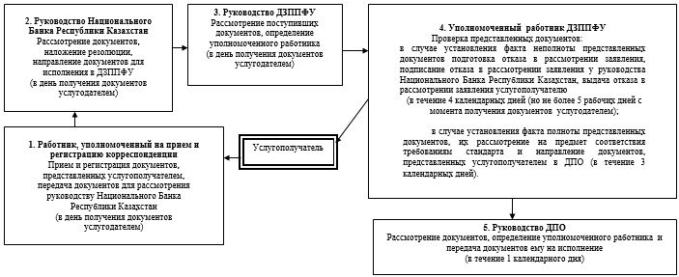

продолжение блок-схемы

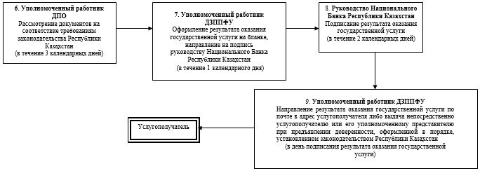

Приложение 2
к регламенту государственной услуги
"Выдача согласия финансовой организации для предложения
финансовых продуктов потребителям финансовых услуг,
а также выдача согласия микрофинансовой организации
для предложения микрокредитов"
Диаграмма функционального взаимодействия информационных
систем, задействованных в оказании государственной услуги
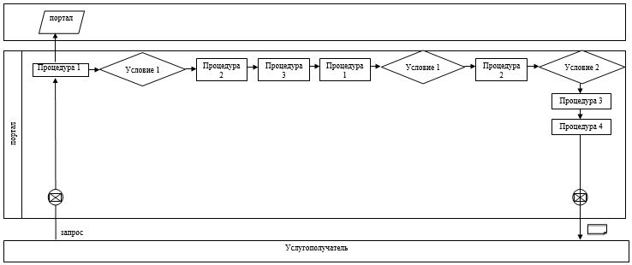

Условные обозначения

Поток сообщений
Процедура
Условие
Сообщение начальное
Сообщение завершающее
Электронный документ, предоставляемый услугополучателю
Информационная система
Приложение 3
к регламенту государственной услуги
"Выдача согласия финансовой организации для предложения
финансовых продуктов потребителям финансовых услуг,
а также выдача согласия микрофинансовой организации
для предложения микрокредитов"
Справочник бизнес-процессов оказания государственной услуги
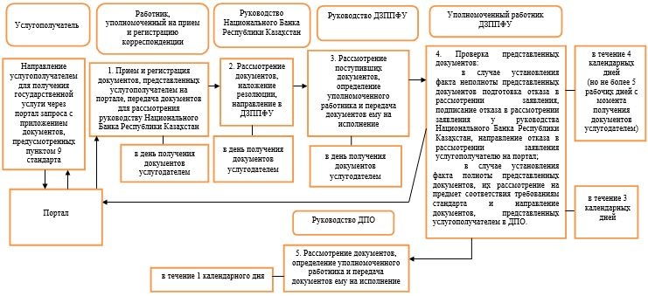

продолжение справочника бизнес-процесса

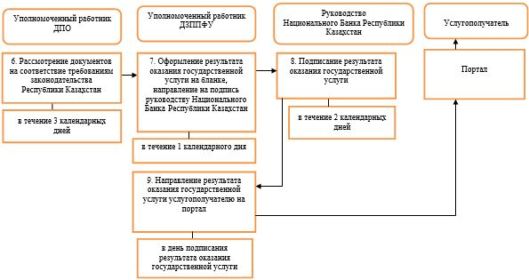

Приложение 56
к постановлению Правления
Национального Банка
Республики Казахстан
от 29 мая 2015 года № 96
Регламент государственной услуги
"Выдача лицензии на право осуществления исламской страховой
деятельности по отрасли "страхование жизни"
Сноска. Постановление дополнено Приложением 56 в соответствии с постановлением Правления Национального Банка РК от 06.01.2016 № 1 (вводится в действие по истечении десяти календарных дней после дня его первого официального опубликования).
1. Общие положения
1. Наименование услугодателя: Национальный Банк Республики Казахстан.
Государственная услуга "Выдача лицензии на право осуществления исламской страховой деятельности по отрасли "страхование жизни" (далее – государственная услуга) оказывается Национальным Банком Республики Казахстан.
2. Форма оказания государственной услуги: бумажная.
3. Результат оказания государственной услуги: выдача лицензии, переоформление, выдача дубликатов лицензии, либо мотивированный ответ об отказе в оказании государственной услуги (далее – отказ) в случаях и по основаниям, предусмотренным пунктом 10 стандарта государственной услуги "Выдача лицензии на право осуществления исламской страховой деятельности по отрасли "страхование жизни", утвержденного постановлением Правления Национального Банка Республики Казахстан от 30 апреля 2015 года № 71 "Об утверждении стандартов государственных услуг Национального Банка Республики Казахстан", зарегистрированным в Реестре государственной регистрации нормативных правовых актов под № 11534 (далее – стандарт).
Форма предоставления результата оказания государственной услуги: бумажная.
2. Описание порядка действий структурных подразделений
(работников) услугодателя в процессе оказания
государственной услуги
4. Основание для начала процедуры (действия) по оказанию государственной услуги: представление услугополучателем для получения государственной услуги документов, предусмотренных пунктом 9 стандарта.
5. Содержание каждой процедуры (действия), входящей в состав процесса оказания государственной услуги, длительность ее выполнения, а также результат процедуры (действия) по оказанию государственной услуги, который служит основанием для начала выполнения следующей процедуры (действия):
1) прием и регистрация документов, представленных услугополучателем, передача документов в приемные руководства Национального Банка Республики Казахстан работником, уполномоченным на прием и регистрацию корреспонденции – в день поступления заявления;
2) рассмотрение документов и наложение резолюции руководством Национального Банка Республики Казахстан, направление документов в Департамент надзора за субъектами страхового рынка Национального Банка Республики Казахстан (далее – ДНССР) – в день поступления заявления;
3) рассмотрение документов, определение уполномоченного работника и передача документов ему на исполнение руководством ДНССР – в день поступления заявления;
4) проверка полноты представленных документов:
в случае установления факта неполноты представленных документов подготовка письменного мотивированного отказа в дальнейшем рассмотрении заявления (далее – отказ в рассмотрении заявления), подписание отказа в рассмотрении заявления у руководства Национального Банка Республики Казахстан, выдача отказа в рассмотрении заявления услугополучателю уполномоченным работником ДНССР – в течение 1 (одного) рабочего дня со дня получения документов;
в случае соответствия представленных документов требованиям стандарта рассмотрение полученных документов:
при поступлении заявления на выдачу дубликата лицензии подготовка проекта дубликата лицензии либо отказа, подписание дубликата лицензии либо отказа у руководства Национального Банка Республики Казахстан, выдача дубликата лицензии либо отказа услугополучателю уполномоченным работником ДНССР – в течение 1 (одного) рабочего дня со дня получения документов;
при поступлении заявления на выдачу лицензии или переоформление лицензии рассмотрение документов на соответствие пункту 9 стандарта, подготовка проекта приказа о выдаче лицензии, о переоформлении лицензии (далее – проект приказа) либо отказа, направление на согласование проекта приказа либо отказа с приложением документов, представленных услугополучателем, в Департамент правового обеспечения Национального Банка Республики Казахстан (далее – ДПО) уполномоченным работником ДНССР: при выдаче лицензии – в течение 10 (десяти) рабочих дней, при переоформлении лицензии – в день поступления заявления;
5) согласование ДПО проекта приказа либо отказа: при выдаче лицензии – в течение 7 (семи) рабочих дней, при переоформлении лицензии – в течение 1 (одного) рабочего дня;
6) после получения от ДПО согласованных документов, подготовка проекта лицензии, переоформленной лицензии, представление документов на подпись руководству Национального Банка Республики Казахстан уполномоченным работником ДНССР: при выдаче лицензии – в течение 3 (трех) рабочих дней, при переоформлении лицензии – в день получения согласованных документов от ДПО;
7) подписание приказа, лицензии, переоформленной лицензии либо отказа руководством Национального Банка Республики Казахстан: при выдаче лицензии – в течение 5 (пяти) рабочих дней, при переоформлении лицензии – в течение 1 (одного) рабочего дня;
8) выдача результата оказания государственной услуги услугополучателю уполномоченным работником ДНССР: при выдаче лицензии – в течение 3 (трех) рабочих дней, при переоформлении лицензии – в день подписания переоформленной лицензии – в пределах срока оказания государственной услуги.
При переоформлении лицензии в случае реорганизации услугополучателя в форме выделения или разделения лицензия переоформляется не позднее 30 (тридцати) рабочих дней.
Процедура переоформления лицензии в случае реорганизации услугополучателя в форме выделения или разделения осуществляется в соответствии с порядком, предусмотренным в части первой пункта 5 настоящего регламента государственной услуги.
3. Описание порядка взаимодействия структурных подразделений
(работников) услугодателя в процессе оказания
государственной услуги
6. Перечень структурных подразделений (работников) услугодателя, которые участвуют в процессе оказания государственной услуги:
1) работник, уполномоченный на прием и регистрацию корреспонденции;
2) руководство Национального Банка Республики Казахстан;
3) руководство ДНССР;
4) уполномоченный работник ДНССР;
5) ДПО.
7. Описание последовательности процедур (действий) при оказании государственной услуги в Национальном Банке Республики Казахстан с указанием длительности каждой процедуры (действия) приведено в приложении 1 к настоящему регламенту государственной услуги.
4. Описание порядка взаимодействия с Государственной
корпорацией "Правительство для граждан" и (или) иными
услугодателями, а также порядка использования информационных
систем в процессе оказания государственной услуги
8. Описание порядка обращения в Государственную корпорацию "Правительство для граждан" и (или) к иным услугодателям, длительность обработки запроса услугополучателя: не оказывается.
9. Описание процесса получения результата оказания государственной услуги через Государственную корпорацию "Правительство для граждан", его длительность: не оказывается.
10. Описание порядка обращения и последовательности процедур (действий) услугодателя и услугополучателя при оказании государственных услуг через веб-портал "электронного правительства": не оказывается.
11. Справочник бизнес-процессов оказания государственной услуги представлен в приложении 2 к настоящему регламенту государственной услуги.
Приложение 1
к регламенту государственной
услуги "Выдача лицензии на
право осуществления исламской
страховой деятельности по
отрасли "страхование жизни"
Описание последовательности процедур (действий) при оказании
государственной услуги в Национальном Банке Республики
Казахстан с указанием длительности каждой процедуры (действия)
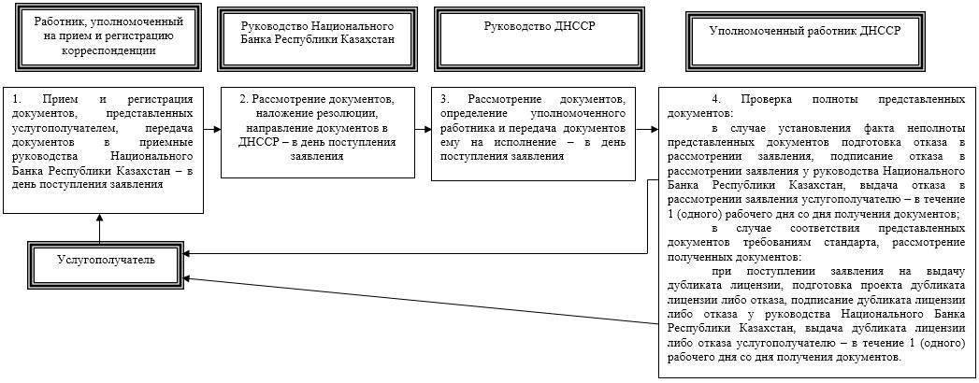

продолжение блок-схемы

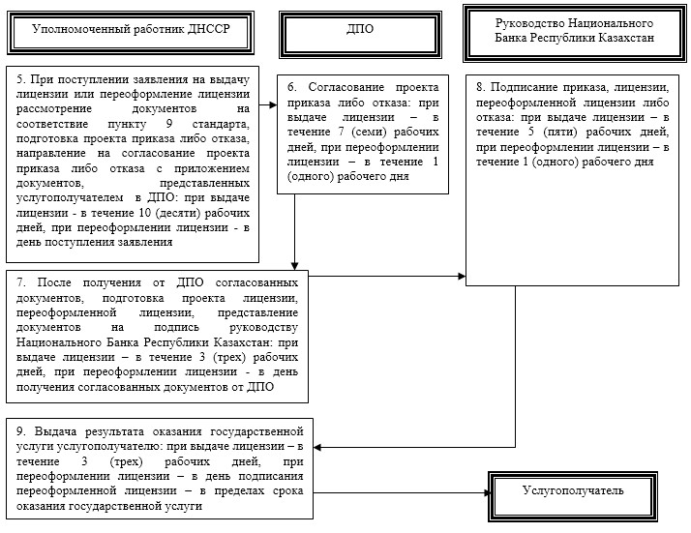

Приложение 2
к регламенту государственной
услуги "Выдача лицензии на
право осуществления исламской
страховой деятельности по
отрасли "страхование жизни"
Справочник бизнес-процессов оказания государственной услуги
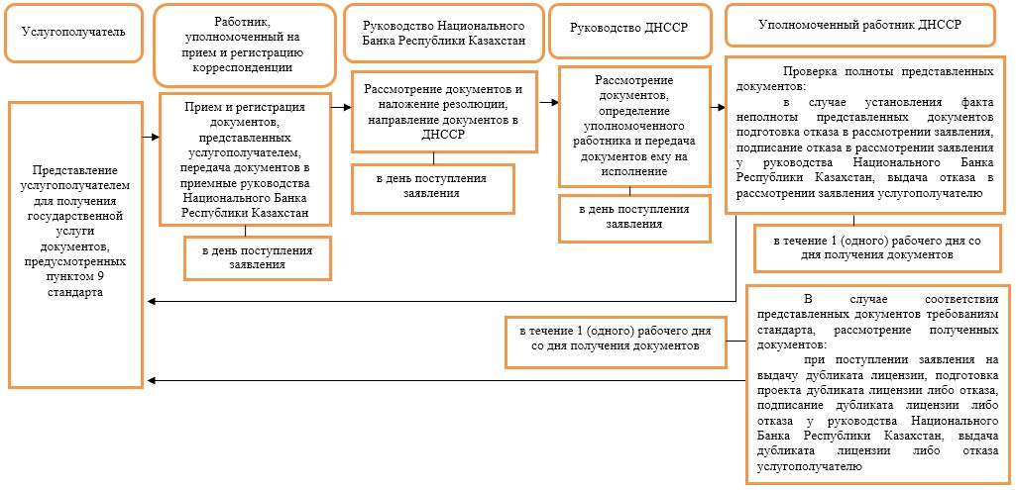

продолжение справочника бизнес-процессов

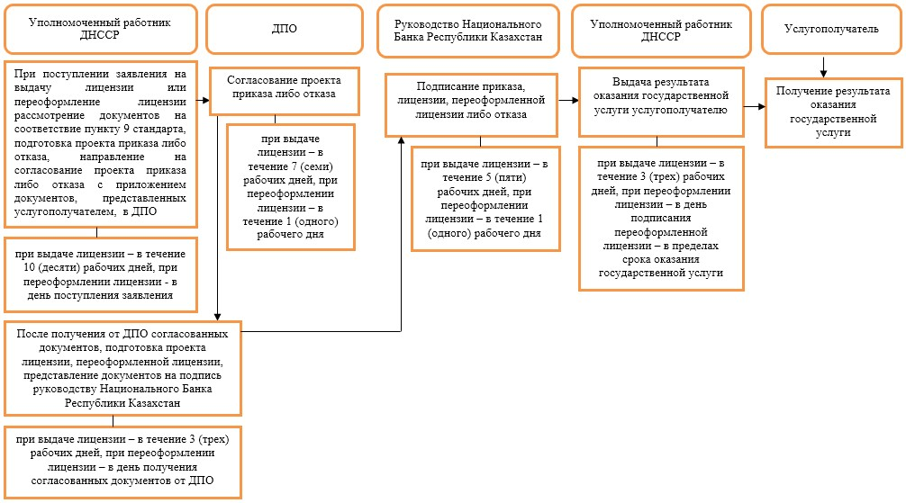

Приложение 57
к постановлению Правления
Национального Банка
Республики Казахстан
от 29 мая 2015 года № 96
Регламент государственной услуги
"Выдача лицензии на право осуществления исламской страховой
(перестраховочной) деятельности по отрасли "общее страхование"
Сноска. Постановление дополнено Приложением 57 в соответствии с постановлением Правления Национального Банка РК от 06.01.2016 № 1 (вводится в действие по истечении десяти календарных дней после дня его первого официального опубликования).
1. Общие положения
1. Наименование услугодателя: Национальный Банк Республики Казахстан.
Государственная услуга "Выдача лицензии на право осуществления исламсокй страховой (перестраховочной) деятельности по отрасли "общее страхование" (далее – государственная услуга) оказывается Национальным Банком Республики Казахстан.
2. Форма оказания государственной услуги: бумажная.
3. Результат оказания государственной услуги: выдача лицензии, переоформление, выдача дубликатов лицензии, либо мотивированный ответ об отказе в оказании государственной услуги (далее – отказ) в случаях и по основаниям, предусмотренным пунктом 10 стандарта государственной услуги "Выдача лицензии на право осуществления исламской страховой (перестраховочной) деятельности по отрасли "общее страхование", утвержденного постановлением Правления Национального Банка Республики Казахстан от 30 апреля 2015 года № 71 "Об утверждении стандартов государственных услуг Национального Банка Республики Казахстан", зарегистрированным в Реестре государственной регистрации нормативных правовых актов под № 11534 (далее – стандарт).
Форма предоставления результата оказания государственной услуги: бумажная.
2. Описание порядка действий структурных подразделений
(работников) услугодателя в процессе оказания
государственной услуги
4. Основание для начала процедуры (действия) по оказанию государственной услуги: представление услугополучателем для получения государственной услуги документов, предусмотренных пунктом 9 стандарта.
5. Содержание каждой процедуры (действия), входящей в состав процесса оказания государственной услуги, длительность ее выполнения, а также результат процедуры (действия) по оказанию государственной услуги, который служит основанием для начала выполнения следующей процедуры (действия):
1) прием и регистрация документов, представленных услугополучателем, передача документов в приемные руководства Национального Банка Республики Казахстан работником, уполномоченным на прием и регистрацию корреспонденции, – в день поступления заявления;
2) рассмотрение документов и наложение резолюции руководством Национального Банка Республики Казахстан, направление документов в Департамент надзора за субъектами страхового рынка Национального Банка Республики Казахстан (далее – ДНССР) – в день поступления заявления;
3) рассмотрение документов, определение уполномоченного работника и передача документов ему на исполнение руководством ДНССР – в день поступления заявления;
4) проверка полноты представленных документов:
в случае установления факта неполноты представленных документов подготовка письменного мотивированного отказа в дальнейшем рассмотрении заявления (далее – отказ в рассмотрении заявления), подписание отказа в рассмотрении заявления у руководства Национального Банка Республики Казахстан, выдача отказа в рассмотрении заявления услугополучателю уполномоченным работником ДНССР – в течение 1 (одного) рабочего дня со дня получения документов;
в случае соответствия представленных документов требованиям стандарта рассмотрение полученных документов:
при поступлении заявления на выдачу дубликата лицензии подготовка проекта дубликата лицензии либо отказа, подписание дубликата лицензии либо отказа у руководства Национального Банка Республики Казахстан, выдача дубликата лицензии либо отказа услугополучателю уполномоченным работником ДНССР – в течение 1 (одного) рабочего дня со дня получения документов;
при поступлении заявления на выдачу лицензии или переоформление лицензии рассмотрение документов на соответствие пункту 9 стандарта, подготовка проекта приказа о выдаче лицензии, о переоформлении лицензии (далее – проект приказа) либо отказа, направление на согласование проекта приказа либо отказа с приложением документов, представленных услугополучателем, в Департамент правового обеспечения Национального Банка Республики Казахстан (далее – ДПО) уполномоченным работником ДНССР: при выдаче лицензии – в течение 10 (десяти) рабочих дней, при переоформлении лицензии – в день поступления заявления;
5) согласование ДПО проекта приказа либо отказа: при выдаче
лицензии – в течение 7 (семи) рабочих дней, при переоформлении лицензии – в течение 1 (одного) рабочего дня;
6) после получения от ДПО согласованных документов, подготовка проекта лицензии, переоформленной лицензии, представление документов на подпись руководству Национального Банка Республики Казахстан уполномоченным работником ДНССР: при выдаче лицензии – в течение 3 (трех) рабочих дней, при переоформлении лицензии – в день получения согласованных документов от ДПО;
7) подписание приказа, лицензии, переоформленной лицензии либо отказа руководством Национального Банка Республики Казахстан: при выдаче лицензии – в течение 5 (пяти) рабочих дней, при переоформлении лицензии – в течение 1 (одного) рабочего дня;
8) выдача результата оказания государственной услуги услугополучателю уполномоченным работником ДНССР: при выдаче лицензии – в течение 3 (трех) рабочих дней, при переоформлении лицензии – в день подписания переоформленной лицензии – в пределах срока оказания государственной услуги.
При переоформлении лицензии в случае реорганизации услугополучателя в форме выделения или разделения лицензия переоформляется не позднее 30 (тридцати) рабочих дней.
Процедура переоформления лицензии в случае реорганизации услугополучателя в форме выделения или разделения осуществляется в соответствии с порядком, предусмотренным в части первой пункта 5 настоящего регламента государственной услуги.
3. Описание порядка взаимодействия структурных подразделений
(работников) услугодателя в процессе оказания
государственной услуги
6. Перечень структурных подразделений (работников) услугодателя, которые участвуют в процессе оказания государственной услуги:
1) работник, уполномоченный на прием и регистрацию корреспонденции;
2) руководство Национального Банка Республики Казахстан;
3) руководство ДНССР;
4) уполномоченный работник ДНССР;
5) ДПО.
7. Описание последовательности процедур (действий) при оказании государственной услуги в Национальном Банке Республики Казахстан с указанием длительности каждой процедуры (действия) приведено в приложении 1 к настоящему регламенту государственной услуги.
4. Описание порядка взаимодействия с Государственной
корпорацией "Правительство для граждан" и (или) иными
услугодателями, а также порядка использования информационных
систем в процессе оказания государственной услуги
8. Описание порядка обращения в Государственную корпорацию "Правительство для граждан" и (или) к иным услугодателям, длительность обработки запроса услугополучателя: не оказывается.
9. Описание процесса получения результата оказания государственной услуги через Государственную корпорацию "Правительство для граждан", его длительность: не оказывается.
10. Описание порядка обращения и последовательности процедур (действий) услугодателя и услугополучателя при оказании государственных услуг через веб-портал "электронного правительства": не оказывается.
11. Справочник бизнес-процессов оказания государственной услуги представлен в приложении 2 к настоящему регламенту государственной услуги.
Приложение 1
к регламенту государственной
услуги "Выдача лицензии на
право осуществления исламской
страховой (перестраховочной)
деятельности по отрасли
"общее страхование"
Описание последовательности процедур (действий) при оказании
государственной услуги в Национальном Банке Республики
Казахстан с указанием длительности каждой процедуры (действия)

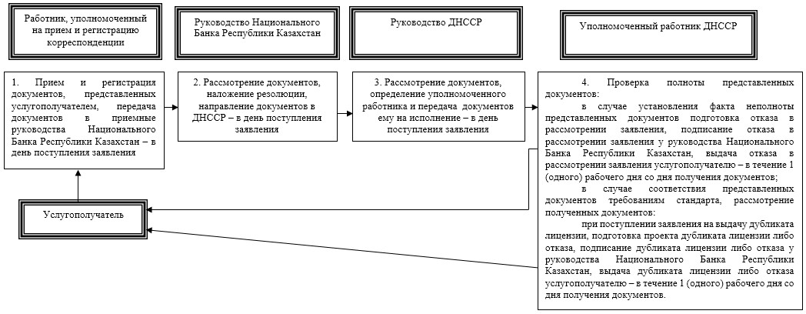

продолжение блок-схемы

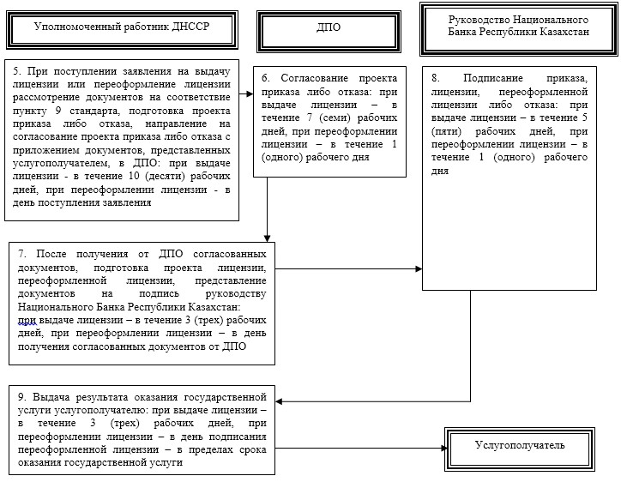

Приложение 2
к регламенту государственной
услуги "Выдача лицензии на
право осуществления исламской
страховой (перестраховочной)
деятельности по отрасли
"общее страхование"
Справочник бизнес-процессов оказания государственной услуги
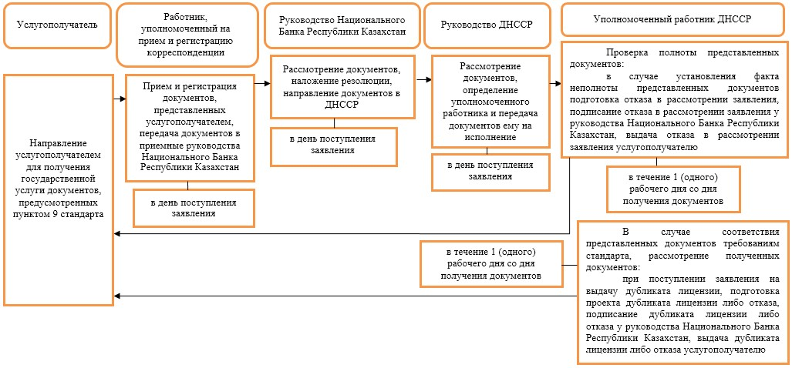

продолжение справочника бизнес-процессов

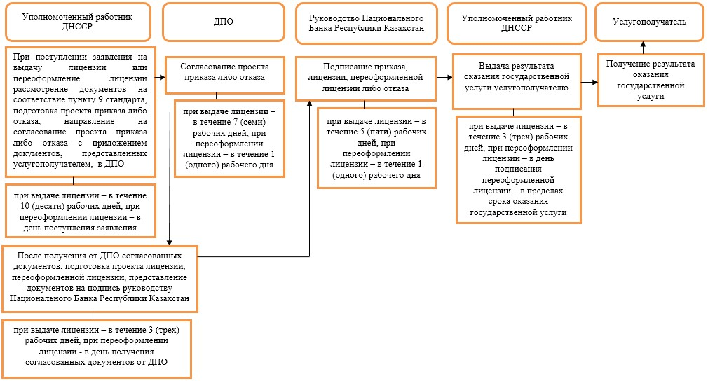

Приложение 58
к постановлению Правления
Национального Банка
Республики Казахстан
от 29 мая 2015 года № 96
Регламент государственной услуги
"Выдача лицензии на право осуществления исламской страховой
деятельности по видам обязательного страхования, установленным
законами Республики Казахстан и являющимся отдельными
классами страхования"
Сноска. Постановление дополнено Приложением 58 в соответствии с постановлением Правления Национального Банка РК от 06.01.2016 № 1 (вводится в действие по истечении десяти календарных дней после дня его первого официального опубликования).
1. Общие положения
1. Наименование услугодателя: Национальный Банк Республики Казахстан.
Государственная услуга "Выдача лицензии на право осуществления исламской страховой деятельности по видам обязательного страхования, установленным законами Республики Казахстан и являющимся отдельными классами страхования" (далее – государственная услуга) оказывается Национальным Банком Республики Казахстан.
2. Форма оказания государственной услуги: бумажная.
3. Результат оказания государственной услуги: выдача лицензии, переоформление, выдача дубликатов лицензии, либо мотивированный ответ об отказе в оказании государственной услуги (далее – отказ) в случаях и по основаниям, предусмотренным пунктом 10 стандарта государственной услуги "Выдача лицензии на право осуществления исламской страховой деятельности по видам обязательного страхования, установленным законами Республики Казахстан и являющимся отдельными классами страхования", утвержденного постановлением Правления Национального Банка Республики Казахстан от 30 апреля 2015 года № 71 "Об утверждении стандартов государственных услуг Национального Банка Республики Казахстан", зарегистрированным в Реестре государственной регистрации нормативных правовых актов под № 11534 (далее – стандарт).
Форма предоставления результата оказания государственной услуги: бумажная.
2. Описание порядка действий структурных подразделений
(работников) услугодателя в процессе оказания
государственной услуги
4. Основание для начала процедуры (действия) по оказанию государственной услуги: представление услугополучателем для получения государственной услуги документов, предусмотренных пунктом 9 стандарта.
5. Содержание каждой процедуры (действия), входящей в состав процесса оказания государственной услуги, длительность ее выполнения, а также результат процедуры (действия) по оказанию государственной услуги, который служит основанием для начала выполнения следующей процедуры (действия):
1) прием и регистрация документов, представленных услугополучателем, передача документов в приемные руководства Национального Банка Республики Казахстан работником, уполномоченным на прием и регистрацию корреспонденции, – в день поступления заявления;
2) рассмотрение документов и наложение резолюции руководством Национального Банка Республики Казахстан, направление документов в Департамент надзора за субъектами страхового рынка Национального Банка Республики Казахстан (далее – ДНССР) – в день поступления заявления;
3) рассмотрение документов, определение уполномоченного работника и передача документов ему на исполнение руководством ДНССР – в день поступления заявления;
4) проверка полноты представленных документов:
в случае установления факта неполноты представленных документов подготовка письменного мотивированного отказа в дальнейшем рассмотрении заявления (далее – отказ в рассмотрении заявления), подписание отказа в рассмотрении заявления у руководства Национального Банка Республики Казахстан, выдача отказа в рассмотрении заявления услугополучателю уполномоченным работником ДНССР – в течение 1 (одного) рабочего дня со дня получения документов;
в случае соответствия представленных документов требованиям стандарта рассмотрение полученных документов:
при поступлении заявления на выдачу дубликата лицензии подготовка проекта дубликата лицензии либо отказа, подписание дубликата лицензии либо отказа у руководства Национального Банка Республики Казахстан, выдача дубликата лицензии либо отказа услугополучателю уполномоченным работником ДНССР – в течение 1 (одного) рабочего дня со дня получения документов;
при поступлении заявления на выдачу лицензии или переоформление лицензии рассмотрение документов на соответствие пункту 9 стандарта, подготовка проекта приказа о выдаче лицензии, о переоформлении лицензии (далее – проект приказа) либо отказа, направление на согласование проекта приказа с приложением документов, представленных услугополучателем, в Департамент правового обеспечения Национального Банка Республики Казахстан (далее – ДПО) уполномоченным работником ДНССР: при выдаче лицензии – в течение 10 (десяти) рабочих дней, при переоформлении лицензии – в день поступления заявления;
5) согласование ДПО проекта приказа либо отказа: при выдаче лицензии – в течение 7 (семи) рабочих дней, при переоформлении лицензии – в течение 1 (одного) рабочего дня;
6) после получения от ДПО согласованных документов, подготовка проекта лицензии, переоформленной лицензии, представление документов на подпись руководству Национального Банка Республики Казахстан уполномоченным работником ДНССР: при выдаче лицензии – в течение 3 (трех) рабочих дней, при переоформлении лицензии – в день получения согласованных документов от ДПО;
7) подписание приказа, лицензии, переоформленной лицензии либо отказа руководством Национального Банка Республики Казахстан: при выдаче лицензии – в течение 5 (пяти) рабочих дней, при переоформлении лицензии – в течение 1 (одного) рабочего дня;
8) выдача результата оказания государственной услуги услугополучателю уполномоченным работником ДНССР: при выдаче лицензии – в течение 3 (трех) рабочих дней, при переоформлении лицензии – в день подписания переоформленной лицензии – в пределах срока оказания государственной услуги.
При переоформлении лицензии в случае реорганизации услугополучателя в форме выделения или разделения лицензия переоформляется не позднее 30 (тридцати) рабочих дней.
Процедура переоформления лицензии в случае реорганизации услугополучателя в форме выделения или разделения осуществляется в соответствии с порядком, предусмотренным в части первой пункта 5 настоящего регламента государственной услуги.
3. Описание порядка взаимодействия структурных подразделений
(работников) услугодателя в процессе оказания
государственной услуги
6. Перечень структурных подразделений (работников) услугодателя, которые участвуют в процессе оказания государственной услуги:
1) работник, уполномоченный на прием и регистрацию корреспонденции;
2) руководство Национального Банка Республики Казахстан;
3) руководство ДНССР;
4) уполномоченный работник ДНССР;
5) ДПО.
7. Описание последовательности процедур (действий) при оказании государственной услуги в Национальном Банке Республики Казахстан с указанием длительности каждой процедуры (действия) приведено в приложении 1 к настоящему регламенту государственной услуги.
4. Описание порядка взаимодействия с Государственной
корпорацией "Правительство для граждан" и (или) иными
слугодателями, а также порядка использования информационных
систем в процессе оказания государственной услуги
8. Описание порядка обращения в Государственную корпорацию "Правительство для граждан" и (или) к иным услугодателям, длительность обработки запроса услугополучателя: не оказывается.
9. Описание процесса получения результата оказания государственной услуги через Государственную корпорацию "Правительство для граждан", его длительность: не оказывается.
10. Описание порядка обращения и последовательности процедур (действий) услугодателя и услугополучателя при оказании государственных услуг через веб-портал "электронного правительства": не оказывается.
11. Справочник бизнес-процессов оказания государственной услуги представлен в приложении 2 к настоящему регламенту государственной услуги.
Приложение 1
к регламенту государственной
услуги "Выдача лицензии на
право осуществления исламской
страховой деятельности по видам
обязательного страхования,
установленным законами
Республики Казахстан и
являющимся отдельными
классами страхования"
Описание последовательности процедур (действий) при оказании
государственной услуги в Национальном Банке Республики
Казахстан с указанием длительности каждой процедуры (действия)

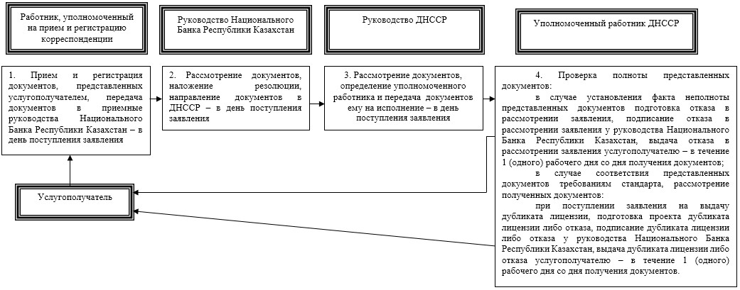

продолжение блок-схемы

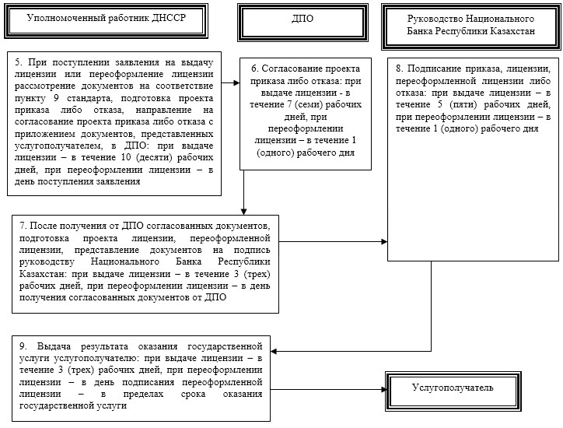

Приложение 2
к регламенту государственной
услуги "Выдача лицензии на
право осуществления исламской
страховой деятельности по видам
обязательного страхования,
установленным законами
Республики Казахстан и
являющимся отдельными
классами страхования"
Справочник бизнес-процессов оказания государственной услуги
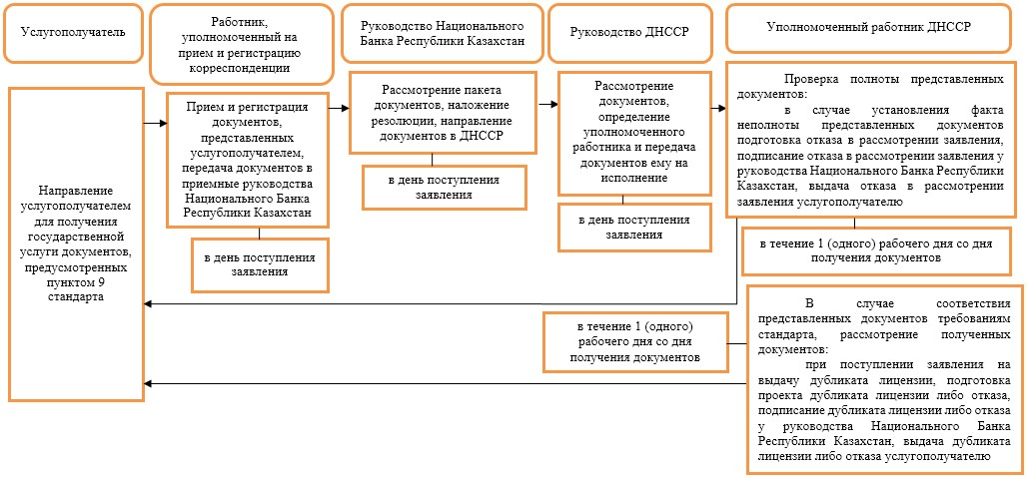

продолжение справочника бизнес-процессов

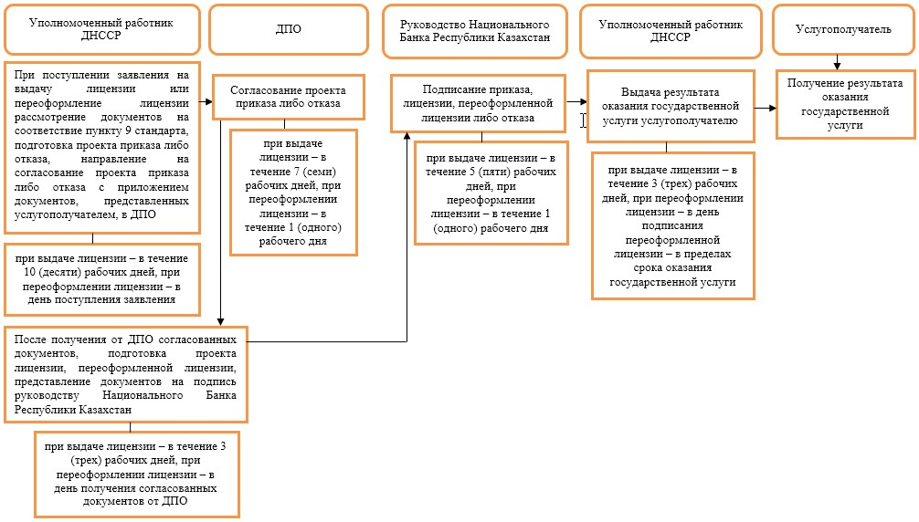

Приложение 59
к постановлению Правления
Национального Банка
Республики Казахстан
от 29 мая 2015 года № 96
Регламент государственной услуги
"Выдача лицензии на право осуществления деятельности
по исламскому перестрахованию"
Сноска. Постановление дополнено Приложением 59 в соответствии с постановлением Правления Национального Банка РК от 06.01.2016 № 1 (вводится в действие по истечении десяти календарных дней после дня его первого официального опубликования).
1. Общие положения
1. Наименование услугодателя: Национальный Банк Республики Казахстан.
Государственная услуга "Выдача лицензии на право осуществления деятельности по исламскому перестрахованию" (далее – государственная услуга) оказывается Национальным Банком Республики Казахстан.
2. Форма оказания государственной услуги: бумажная.
3. Результат оказания государственной услуги: выдача лицензии, переоформление, выдача дубликатов лицензии, либо мотивированный ответ об отказе в оказании государственной услуги (далее – отказ) в случаях и по основаниям, предусмотренным пунктом 10 стандарта государственной услуги "Выдача лицензии на право осуществления деятельности по исламскому перестрахованию", утвержденного постановлением Правления Национального Банка Республики Казахстан от 30 апреля 2015 года № 71 "Об утверждении стандартов государственных услуг Национального Банка Республики Казахстан", зарегистрированным в Реестре государственной регистрации нормативных правовых актов под № 11534 (далее – стандарт).
Форма предоставления результата оказания государственной услуги: бумажная.
2. Описание порядка действий структурных подразделений
(работников) услугодателя в процессе оказания
государственной услуги
4. Основание для начала процедуры (действия) по оказанию государственной услуги: представление услугополучателем для получения государственной услуги документов, предусмотренных пунктом 9 стандарта.
5. Содержание каждой процедуры (действия), входящей в состав процесса оказания государственной услуги, длительность ее выполнения, а также результат процедуры (действия) по оказанию государственной услуги, который служит основанием для начала выполнения следующей процедуры (действия):
1) прием и регистрация документов, представленных услугополучателем, передача документов в приемные руководства Национального Банка Республики Казахстан работником, уполномоченным на прием и регистрацию корреспонденции, – в день поступления заявления;
2) рассмотрение документов и наложение резолюции руководством Национального Банка Республики Казахстан, направление документов в Департамент надзора за субъектами страхового рынка Национального Банка Республики Казахстан (далее – ДНССР) – в день поступления заявления;
3) рассмотрение документов, определение уполномоченного работника и передача документов ему на исполнение руководством ДНССР – в день поступления заявления;
4) проверка полноты представленных документов:
в случае установления факта неполноты представленных документов подготовка письменного мотивированного отказа в дальнейшем рассмотрении заявления (далее – отказ в рассмотрении заявления), подписание отказа в рассмотрении заявления у руководства Национального Банка Республики Казахстан, выдача отказа в рассмотрении заявления услугополучателю уполномоченным работником ДНССР – в течение 1 (одного) рабочего дня со дня получения документов;
в случае соответствия представленных документов требованиям стандарта рассмотрение полученных документов:
при поступлении заявления на выдачу дубликата лицензии подготовка проекта дубликата лицензии либо отказа, подписание дубликата лицензии либо отказа у руководства Национального Банка Республики Казахстан, выдача дубликата лицензии либо отказа услугополучателю уполномоченным работником ДНССР – в течение 1 (одного) рабочего дня со дня получения документов;
при поступлении заявления на выдачу лицензии или переоформление лицензии рассмотрение документов на соответствие пункту 9 стандарта, подготовка проекта приказа о выдаче лицензии, о переоформлении лицензии (далее – проект приказа) либо отказа, направление на согласование проекта приказа либо отказа с приложением документов, представленных услугополучателем, в Департамент правового обеспечения Национального Банка Республики Казахстан (далее – ДПО) уполномоченным работником ДНССР: при выдаче лицензии – в течение 10 (десяти) рабочих дней, при переоформлении лицензии – в день поступления заявления;
5) согласование ДПО проекта приказа либо отказа: при выдаче
лицензии – в течение 7 (семи) рабочих дней, при переоформлении лицензии – в течение 1 (одного) рабочего дня;
6) после получения от ДПО согласованных документов, подготовка проекта лицензии, переоформленной лицензии, представление документов на подпись руководству Национального Банка Республики Казахстан уполномоченным работником ДНССР: при выдаче лицензии – в течение 3 (трех) рабочих дней, при переоформлении лицензии – в день получения согласованных документов от ДПО;
7) подписание приказа, лицензии, переоформленной лицензии либо отказа руководством Национального Банка Республики Казахстан: при выдаче лицензии – в течение 5 (пяти) рабочих дней, при переоформлении лицензии – в течение 1 (одного) рабочего дня;
8) выдача результата оказания государственной услуги услугополучателю уполномоченным работником ДНССР: при выдаче лицензии – в течение 3 (трех) рабочих дней, при переоформлении лицензии – в день подписания переоформленной лицензии – в пределах срока оказания государственной услуги.
При переоформлении лицензии в случае реорганизации услугополучателя в форме выделения или разделения лицензия переоформляется не позднее 30 (тридцати) рабочих дней.
Процедура переоформления лицензии в случае реорганизации услугополучателя в форме выделения или разделения осуществляется в соответствии с порядком, предусмотренным в части первой пункта 5 настоящего регламента государственной услуги.
3. Описание порядка взаимодействия структурных подразделений
(работников) услугодателя в процессе оказания
государственной услуги
6. Перечень структурных подразделений (работников) услугодателя, которые участвуют в процессе оказания государственной услуги:
1) работник, уполномоченный на прием и регистрацию корреспонденции;
2) руководство Национального Банка Республики Казахстан;
3) руководство ДНССР;
4) уполномоченный работник ДНССР;
5) ДПО.
7. Описание последовательности процедур (действий) при оказании государственной услуги в Национальном Банке Республики Казахстан с указанием длительности каждой процедуры (действия) приведено в приложении 1 к настоящему регламенту государственной услуги.
4. Описание порядка взаимодействия с Государственной
корпорацией "Правительство для граждан" населения и (или)
иными услугодателями, а также порядка использования
информационных систем в процессе оказания
государственной услуги
8. Описание порядка обращения в Государственную корпорацию "Правительство для граждан" и (или) к иным услугодателям, длительность обработки запроса услугополучателя: не оказывается.
9. Описание процесса получения результата оказания государственной услуги через Государственную корпорацию "Правительство для граждан", его длительность: не оказывается.
10. Описание порядка обращения и последовательности процедур (действий) услугодателя и услугополучателя при оказании государственных услуг через веб-портал "электронного правительства": не оказывается.
11. Справочник бизнес-процессов оказания государственной услуги представлен в приложении 2 к настоящему регламенту государственной услуги.
Приложение 1
к регламенту государственной
услуги "Выдача лицензии на право
осуществления деятельности по
исламскому перестрахованию"
Описание последовательности процедур (действий) при оказании
государственной услуги в Национальном Банке Республики
Казахстан с указанием длительности каждой процедуры (действия)

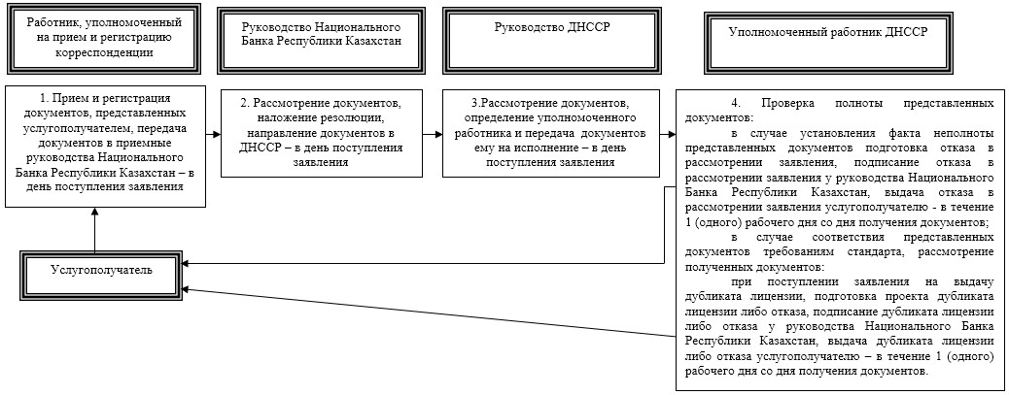

продолжение блок-схемы

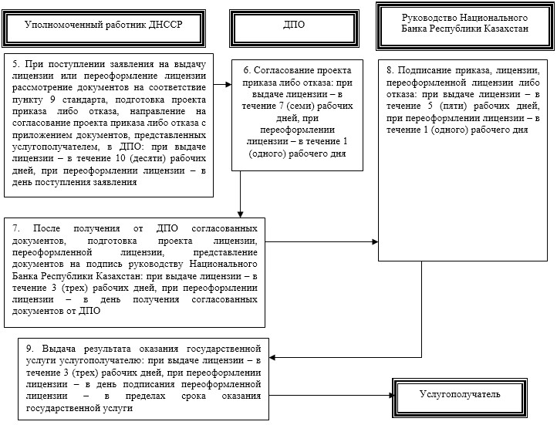

Приложение 2
к регламенту государственной
услуги "Выдача лицензии на право
осуществления деятельности по
исламскому перестрахованию"
Справочник бизнес-процессов оказания государственной услуги
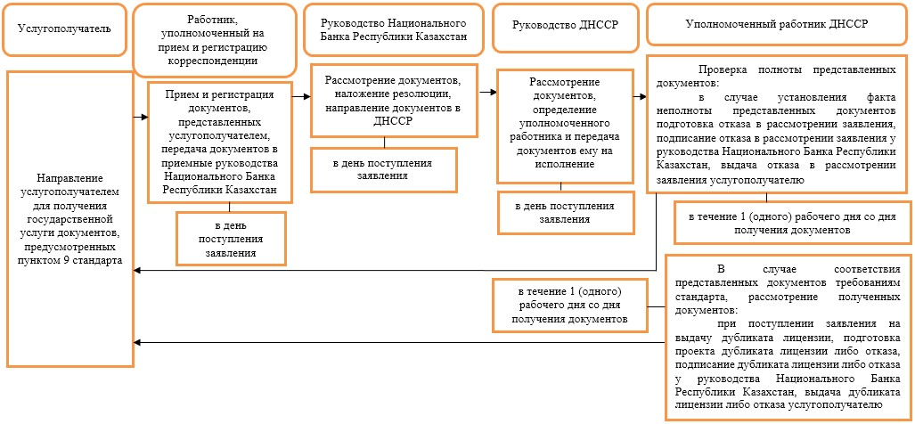

продолжение справочника бизнес-процессов

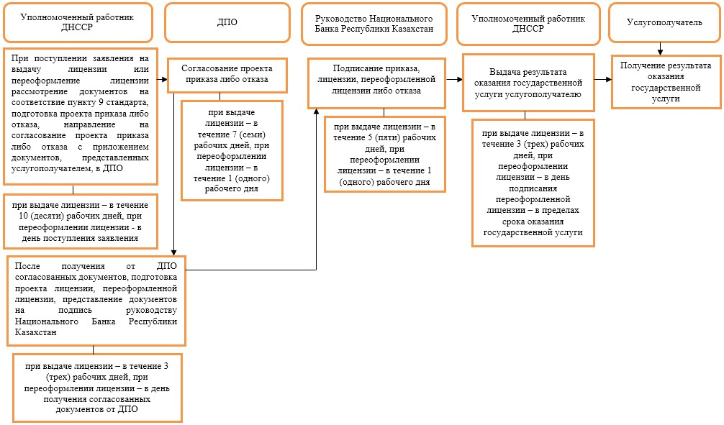

© 2012. РГП на ПХВ «Институт законодательства и правовой информации Республики Казахстан» Министерства юстиции Республики Казахстан

